проект

Об утверждении границ зон охраны объектов культурного наследия г. Чистополя, объединенных зон охраны объектов культурного наследия г. Чистополя, а также режимов использования земель и требований к градостроительным регламентам в границах данных зон

В соответствии с Федеральным законом от 25 июня 2002 года № 73-ФЗ «Об объектах культурного наследия (памятниках истории и культуры) народов Российской Федерации», Положением о зонах охраны объектов культурного наследия (памятников истории и культуры) народов Российской Федерации, утвержденным постановлением Правительства Российской Федерации от 12 сентября 2015 г. № 972 «Об утверждении Положения о зонах охраны объектов культурного наследия (памятников истории и культуры) народов Российской Федерации и о признании утратившими силу отдельных положений нормативных правовых актов Правительства Российской Федерации», Законом Республики Татарстан от 1 апреля 2005 года № 60-ЗРТ «Об объектах культурного наследия в Республике Татарстан» Кабинет Министров Республики Татарстан постановляет:

1. Утвердить границы зон охраны, режим использования земель и требования к градостроительным регламентам в границах данных зон в отношении следующих объектов культурного наследия:
объекта культурного наследия местного (муниципального) значения «Корпус с трапезной Успенского монастыря», 1846 г., расположенного по адресу: Республика Татарстан, Чистопольский муниципальный район, г. Чистополь, ул. Пионерская, д. 1, согласно приложению № 1;
объекта культурного наследия регионального значения «Двухэтажный кирпичный жилой дом с аттиками», расположенного по адресу: Республика Татарстан, Чистопольский муниципальный район, г. Чистополь, ул. Тукая, д. 46, согласно приложению № 2;
объекта культурного наследия регионального значения «Административное здание завода Проваторова», 1904 г., расположенного по адресу: Республика Татарстан, Чистопольский муниципальный район, г. Чистополь, ул. Энгельса, д.1 В, лит. А, А1, А2, А3, А4, согласно приложению № 3;
объекта культурного наследия местного (муниципального) значения «Жилой дом», начало XX в., расположенного по адресу: Республика Татарстан, Чистопольский муниципальный район, г. Чистополь, ул. Энгельса, д. 41, согласно приложению № 4;
2. Утвердить границы объединенной зоны охраны объектов культурного наследия регионального значения («Дoм, гдe в 1941 - 1943 гг. жил писатель Фeдин K.A.», «Дoм, гдe в 1941 г. жилa пoэтecca Axмaтoвa A.A», «Дoм, гдe в 1941 - 1943 гг. жили пиcaтeли Tpeнeв K.A., Пaвлeнкo П.A.», «Дом, где в 1941 - 1943 гг. жил Щипачев С.П.», «Дoм, гдe в 1941 - 1943 гг. жил поэт Tвapдoвcкий A.T», «Городская деревянная усадьба: жилой дом с воротами, амбар») и местного (муниципального) значения («Двухэтажный кирпичный жилой дом с оградой и верандой», «Жилой дом», «Дом Н.И. Генке», «Жилой дом», «Жилой дом Н.Ф. Павлова», «Усадьба купца П.М. Шашина»), расположенных на территории г. Чистополя , а также режим использования земель и требования к градостроительным регламентам в границах данной зоны согласно приложению № 5.
3. Утвердить границы объединенной зоны охраны объектов культурного наследия регионального значения «Дом, где в 1941 - 1943 гг. жил поэт Исаковский М.В», 1941-1943 гг., расположенного по адресу: Республика Татарстан, Чистопольский муниципальный район, г. Чистополь, ул. Л. Толстого, д. 164, и «Здание производственного корпуса», конец XIX в., расположенного по адресу: Республика Татарстан, Чистопольский муниципальный район, г. Чистополь, ул. Л. Толстого, д. 181, а также режим использования земель и требования к градостроительным регламентам в границах данной зоны согласно приложению № 6.
4. Утвердить границы объединенной зоны охраны объектов культурного наследия регионального значения («Двухэтажный деревянный жилой дом», «Комплекс зданий мельницы В. Л. Челышева») и местного (муниципального) значения («Жилой дом», «Здание мельницы Шашиных», «Усадебный комплекс»), расположенных на территории г. Чистополя, а также режим использования земель и требования к градостроительным регламентам в границах данной зоны согласно приложению № 7.
5. Утвердить границы объединенной зоны охраны объекта культурного наследия регионального значения «Комплекс зданий вино-куренного завода», конец XIX в., расположенного по адресу: Республика Татарстан, Чистопольский муниципальный район, г. Чистополь, ул. Энгельса, д. 80 и объекта культурного наследия местного (муниципального) значения «Дача купца Кутермина», XIX в., расположенного по адресу: Республика Татарстан, Чистопольский муниципальный район, г. Чистополь, ул. Энгельса, д. 68, а также режим использования земель и требования к градостроительным регламентам в границах данной зоны согласно приложению № 8.
6. Комитету Республики Татарстан по охране объектов культурного наследия обеспечить внесение сведений о наличии зон охраны объектов культурного наследия, объединенных зон охраны объектов культурного наследия, расположенных на территории г. Чистополя, в единый государственный реестр объектов культурного наследия (памятников истории и культуры) народов Российской Федерации и Единый государственный реестр недвижимости.
7. Контроль за исполнением настоящего постановления возложить на Комитет Республики Татарстан по охране объектов культурного наследия.

Премьер-министр
Республики Татарстан А.В. Песошин

Приложение № 1
к постановлению
Кабинета Министров
Республики Татарстан
от _________ 2023 № _____

Границы зон охраны объекта культурного наследия местного (муниципального) значения «Корпус с трапезной Успенского монастыря», 1846 г., расположенного по адресу: Республика Татарстан, Чистопольский муниципальный район, г. Чистополь, ул. Пионерская, д. 1, а также режим использования земель и требования к градостроительным регламентам в границах данных зон

- ЗРЗ ОКН-М «Корпус с трапезной Успенского монастыря», 1846 г., адрес (местоположение): РТ, Чистопольский район, г. Чистополь, ул. Пионерская, д. 1

Раздел 1

Сведения об объекте
№  п/п | Характеристики объекта | Описание характеристик
1 | Местоположение объекта | Республика Татарстан, Чистопольский муниципальный район, г. Чистополь
2 | Площадь объекта +/- величина погрешности определения площади (Р +/- Дельта Р) | 80238 кв.м +/- 99 кв.м
3 | Иные характеристики объекта | -

Раздел 2
Сведения о местоположении границ объекта
1. Система координат: МСК-16
2. Сведения о характерных точках границ объекта
Обозначение характерных точек границ | Координаты, м |  | Метод определения координат характерной точки | Средняя квадратическая погрешность положения характерной точки (Mt), м | Описание обозначения точки на местности (при наличии)
Обозначение характерных точек границ | X | Y | Метод определения координат характерной точки |  | Описание обозначения точки на местности (при наличии)
1 | 2 | 3 | 4 | 5 | 6
- | - | - | - | - | -
3. Сведения о характерных точках части (частей) границы объекта
Обозначение характерных точек части границы | Координаты, м |  | Метод определения координат характерной точки | Средняя квадратическая погрешность положения характерной точки (Mt), м | Описание обозначения точки на местности (при наличии)
Обозначение характерных точек части границы | X | Y | Метод определения координат характерной точки |  | Описание обозначения точки на местности (при наличии)
1 | 2 | 3 | 4 | 5 | 6
1 | 431226.52 | 2212848.16 | Аналитический метод | 0.1 | -
2 | 431319.62 | 2212974.11 | Аналитический метод | 0.1 | -
3 | 431235.78 | 2213000.99 | Аналитический метод | 0.1 | -
4 | 431202.56 | 2213016.29 | Аналитический метод | 0.1 | -
5 | 431206.05 | 2213026.23 | Аналитический метод | 0.1 | -
6 | 431233.89 | 2213016.56 | Аналитический метод | 0.1 | -
7 | 431242.21 | 2213014.56 | Аналитический метод | 0.1 | -
8 | 431257.97 | 2213009.64 | Аналитический метод | 0.1 | -
9 | 431272.03 | 2213007.77 | Аналитический метод | 0.1 | -
10 | 431285.67 | 2213006.20 | Аналитический метод | 0.1 | -
11 | 431291.09 | 2213003.96 | Аналитический метод | 0.1 | -
12 | 431293.32 | 2213004.34 | Аналитический метод | 0.1 | -
13 | 431296.90 | 2213007.71 | Аналитический метод | 0.1 | -
14 | 431300.08 | 2213010.74 | Аналитический метод | 0.1 | -
15 | 431306.04 | 2213015.18 | Аналитический метод | 0.1 | -
16 | 431318.36 | 2213022.14 | Аналитический метод | 0.1 | -
17 | 431330.68 | 2213029.10 | Аналитический метод | 0.1 | -
18 | 431347.66 | 2213036.35 | Аналитический метод | 0.1 | -
19 | 431349.39 | 2213043.34 | Аналитический метод | 0.1 | -
20 | 431378.28 | 2213080.00 | Аналитический метод | 0.1 | -
21 | 431297.13 | 2213128.29 | Аналитический метод | 0.1 | -
22 | 431291.30 | 2213130.00 | Аналитический метод | 0.1 | -
23 | 431255.77 | 2213154.70 | Аналитический метод | 0.1 | -
24 | 431265.14 | 2213169.34 | Аналитический метод | 0.1 | -
25 | 431247.75 | 2213169.22 | Аналитический метод | 0.1 | -
26 | 431200.06 | 2213189.22 | Аналитический метод | 0.1 | -
27 | 431179.98 | 2213190.17 | Аналитический метод | 0.1 | -
28 | 431143.88 | 2213205.04 | Аналитический метод | 0.1 | -
29 | 431114.51 | 2213216.14 | Аналитический метод | 0.1 | -
30 | 431114.09 | 2213215.61 | Аналитический метод | 0.1 | -
31 | 431097.56 | 2213176.50 | Аналитический метод | 0.1 | -
32 | 431090.25 | 2213158.71 | Аналитический метод | 0.1 | -
33 | 431087.01 | 2213150.71 | Аналитический метод | 0.1 | -
34 | 431079.75 | 2213133.07 | Аналитический метод | 0.1 | -
35 | 431078.00 | 2213133.51 | Аналитический метод | 0.1 | -
36 | 431077.30 | 2213131.58 | Аналитический метод | 0.1 | -
37 | 431078.62 | 2213131.10 | Аналитический метод | 0.1 | -
38 | 431077.59 | 2213128.28 | Аналитический метод | 0.1 | -
39 | 431076.31 | 2213128.75 | Аналитический метод | 0.1 | -
40 | 431074.53 | 2213123.90 | Аналитический метод | 0.1 | -
41 | 431058.41 | 2213085.56 | Аналитический метод | 0.1 | -
42 | 431049.13 | 2213061.96 | Аналитический метод | 0.1 | -
43 | 431027.22 | 2213006.81 | Аналитический метод | 0.1 | -
44 | 431010.75 | 2212970.04 | Аналитический метод | 0.1 | -
45 | 430995.14 | 2212929.56 | Аналитический метод | 0.1 | -
46 | 431023.98 | 2212917.83 | Аналитический метод | 0.1 | -
47 | 431024.43 | 2212917.65 | Аналитический метод | 0.1 | -
48 | 431028.85 | 2212915.97 | Аналитический метод | 0.1 | -
49 | 431038.21 | 2212912.21 | Аналитический метод | 0.1 | -
50 | 431062.30 | 2212902.38 | Аналитический метод | 0.1 | -
51 | 431091.36 | 2212890.42 | Аналитический метод | 0.1 | -
52 | 431095.34 | 2212888.35 | Аналитический метод | 0.1 | -
53 | 431100.99 | 2212883.96 | Аналитический метод | 0.1 | -
54 | 431104.30 | 2212881.33 | Аналитический метод | 0.1 | -
55 | 431109.02 | 2212876.59 | Аналитический метод | 0.1 | -
56 | 431111.45 | 2212880.14 | Аналитический метод | 0.1 | -
57 | 431117.97 | 2212875.65 | Аналитический метод | 0.1 | -
58 | 431121.34 | 2212873.60 | Аналитический метод | 0.1 | -
59 | 431124.15 | 2212871.63 | Аналитический метод | 0.1 | -
60 | 431125.78 | 2212873.69 | Аналитический метод | 0.1 | -
61 | 431132.53 | 2212868.84 | Аналитический метод | 0.1 | -
62 | 431140.07 | 2212866.21 | Аналитический метод | 0.1 | -
63 | 431143.41 | 2212864.73 | Аналитический метод | 0.1 | -
64 | 431145.09 | 2212868.62 | Аналитический метод | 0.1 | -
65 | 431152.58 | 2212864.91 | Аналитический метод | 0.1 | -
66 | 431154.64 | 2212868.66 | Аналитический метод | 0.1 | -
1 | 431226.52 | 2212848.16 | Аналитический метод | 0.1 | -

Раздел 3
Сведения о местоположении измененных (уточненных) границ объекта
1. Система координат: МСК-16
2. Сведения о характерных точках границ объекта
Обозна-чение харак-терных точек границ | Существующие координаты, м |  | Измененные (уточненные) координаты, м |  | Метод определения координат характерной точки | Средняя квадра-тическая погрешность положения характерной точки (Mt), м | Описание обозна-чения точки на местнос-ти (при наличии)
Обозна-чение харак-терных точек границ | X | Y | X | Y | Метод определения координат характерной точки |  | Описание обозна-чения точки на местнос-ти (при наличии)
1 | 2 | 3 | 4 | 5 | 6 | 7 | 8
- | - | - | - | - | - | - | -
3. Сведения о характерных точках части (частей) границы объекта
1 | 2 | 3 | 4 | 5 | 6 | 7 | 8
- | - | - | - | - | - | - | -

Раздел 4

План границ

ЗРЗ ОКН-М «Корпус с трапезной Успенского монастыря», 1846 г., адрес (местоположение): РТ, Чистопольский район, г. Чистополь, ул. Пионерская, д. 1

Обзорная схема границ

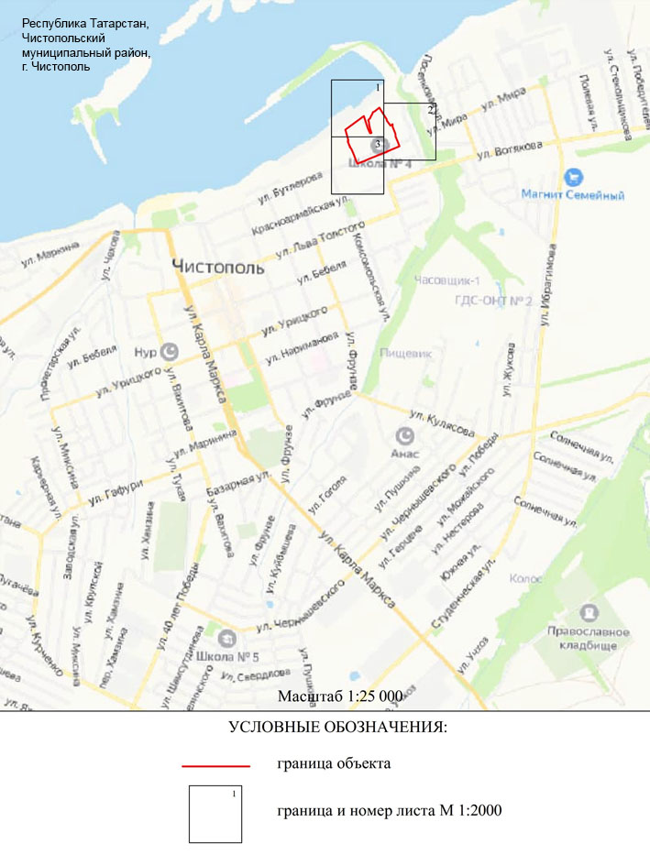
Раздел 4

План границ

ЗРЗ ОКН-М «Корпус с трапезной Успенского монастыря», 1846 г., адрес (местоположение): РТ, Чистопольский район, г. Чистополь, ул. Пионерская, д. 1

Лист 1
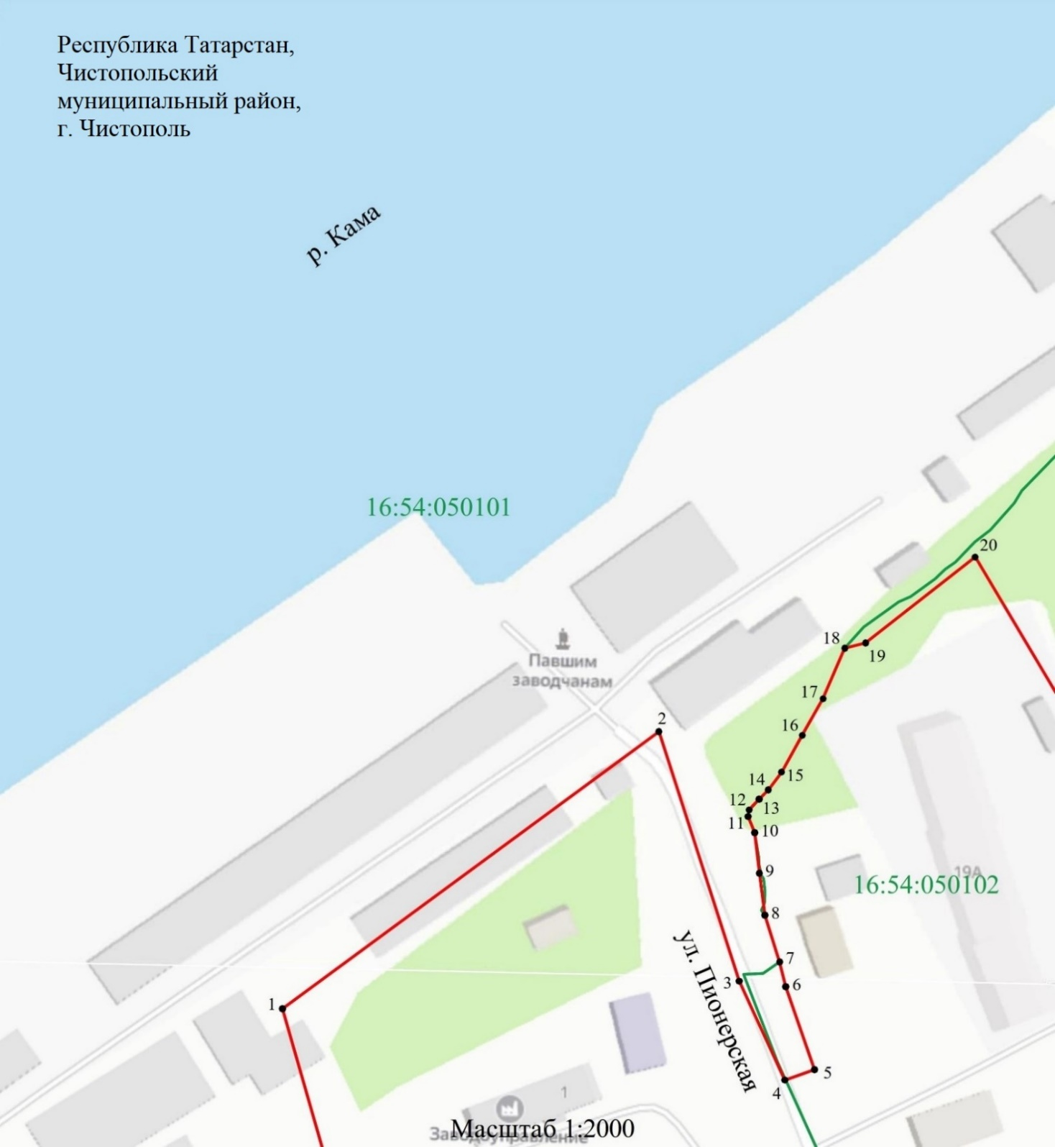


16:54:050101

Раздел 4

План границ

ЗРЗ ОКН-М «Корпус с трапезной Успенского монастыря», 1846 г., адрес (местоположение): РТ, Чистопольский район, г. Чистополь, ул. Пионерская, д. 1

Лист 2
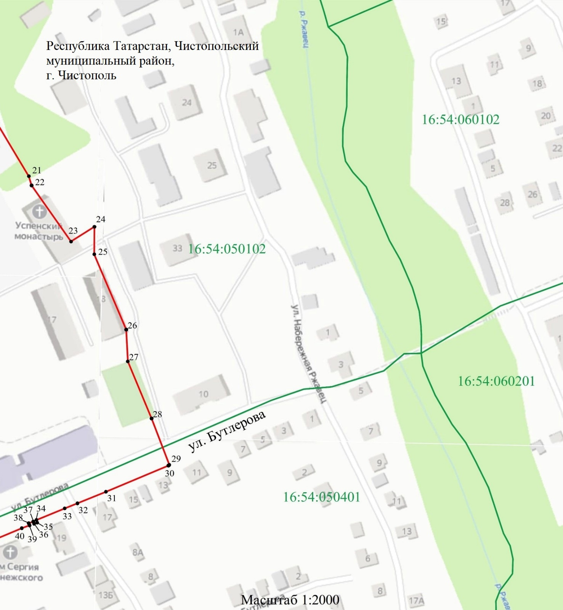

16:54:050102

Раздел 4

План границ

ЗРЗ ОКН-М «Корпус с трапезной Успенского монастыря», 1846 г., адрес (местоположение): РТ, Чистопольский район, г. Чистополь, ул. Пионерская, д. 1

Лист 3
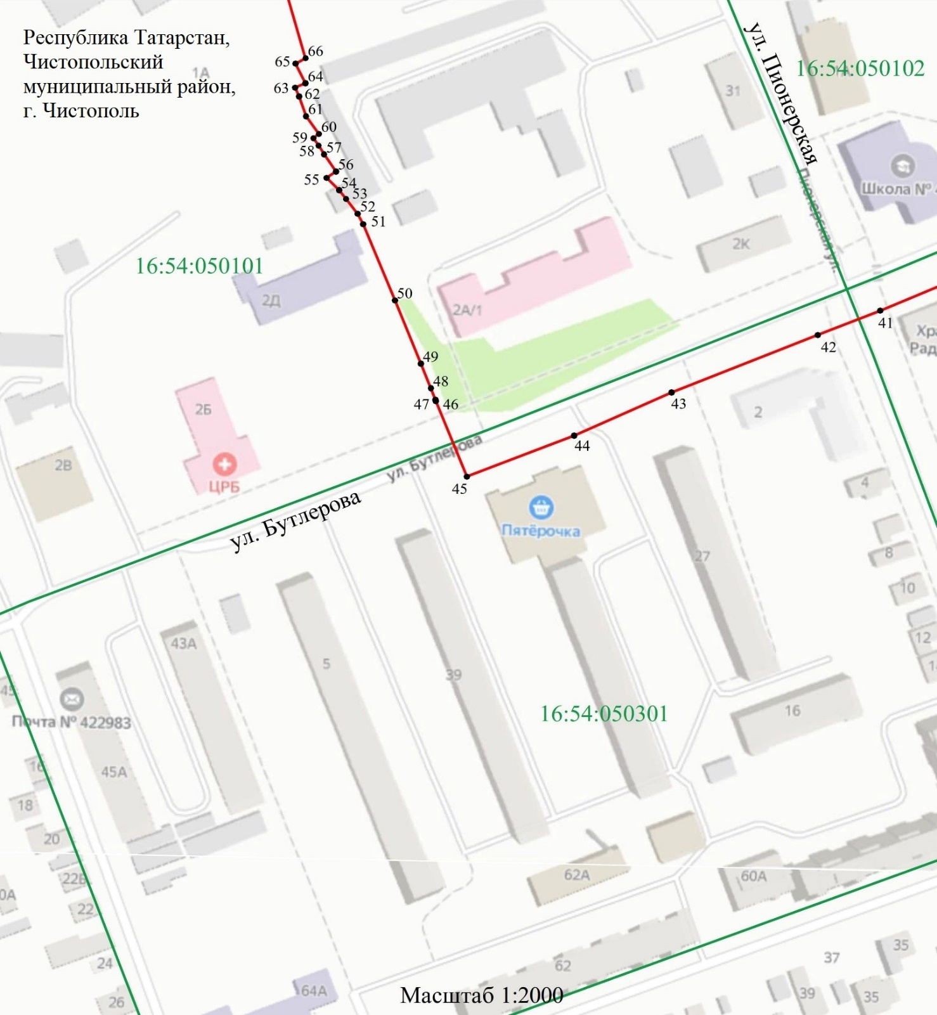

16:54:050101

Текстовое описание местоположения границ

ЗРЗ ОКН-М «Корпус с трапезной Успенского монастыря», 1846 г., адрес (местоположение): РТ, Чистопольский район, г. Чистополь, ул. Пионерская, д. 1

Прохождение границы |  | Описание прохождения границы
от точки | до точки | Описание прохождения границы
1 | 2 | 3
1 | 2 | От точки 1, расположенной рядом с хозяйственной постройкой п. Водников около д.1 по ул. Пионерская на границе земельного участка с кадастровым номером 16:54:050101:98, в северо-восточном направлении параллельно дороге до точки 2
2 | 4 | От точки 2, расположенной рядом с хозяйственным корпусом на ул. Пионерская, в южном направлении вдоль и пересекая ул. Пионерская до точки 4
4 | 5 | От точки 4, расположенной около дороги ул. Пионерская, в северо-восточном направлении до точки 5
5 | 12 | От точки 5 расположенной около перекрестка ул. Пионерская и ул. Водников, в северном направлении вдоль ул. Пионерская и по кадастровой границе земельного участка с кадастровым номером 16:54:050101:98 до точки 12
12 | 20 | От точки 12, расположенной на границе земельного участка с кадастровым номером 16:54:050101:98, в северо-восточном направлении частично по границе земельного участка и по лесопосадке до точки 20
20 | 23 | От точки 20, расположенной в лесопосадке, в юго-восточном направлении по границе земельного участка с кадастровым номером 16:54:050102:283 до точки 23
23 | 24 | От точки 23, расположенной на границе земельного участка с кадастровым номером 16:54:050102:283, в северо-восточном направлении параллельно ул. Водников до точки 24
24 | 30 | От точки 24, расположенной рядом с объектом культурного наследия «Корпус с трапезной Успенского монастыря», в южном направлении пересекая ул. Водников, вдоль д. 18 по ул. Поселок Водников, , затем по границе земельного участка с кадастровым номером 16:54:050102:369 и пересекая ул. Бутлерова до точки 30
30 | 45 | От точки 30, расположенной около д. 30 по ул. Бутлерова, в юго-западном направлении по кадастровым границам земельных участков, вдоль ул. Бутлерова, Храма Сергия Радонежского, пересекая ул. Пионерская до точки 45
45 | 55 | От точки 45, расположенной около д. 37 по ул. Бутлерова на границе земельного участка с кадастровым номером 16:54:050301:8, в северо-западном направлении по внутриквартальным границам земельных участков, вдоль д. 2А/1 и д. 2Д по ул. Бутлерова до точки 55
55 | 56 | От точки 55, расположенной около гаражного кооператива на границе земельного участка с кадастровым номером 16:54:050101:67, в восточном направлении по внутриквартальным границам земельных участков до точки 56
56 | 1 | От точки 56, расположенной около гаражного кооператива, в северном направлении по внутриквартальной границе земельного участка с кадастровым номером 16:54:050101:65 до точки 1

Режим использования земель и требования к градостроительным регламентам в границах ЗРЗ ОКН-М «Корпус с трапезной Успенского монастыря», 1846 г., адрес (местоположение): РТ, Чистопольский район, г. Чистополь, ул. Пионерская, д. 1

1.Разрешается:
1.1. Реконструкция и строительство объектов капитального строительства высотой не более 14 метров. Высота измеряется от нижней отметки уровня земли под объектом капитального строительства до верхней отметки конька скатной крыши с углом наклона крыши не более 35 градусов или до верхней отметки парапета при плоском решении крыши. Устанавливаемые на крыше дымоходы, антенны и иное инженерное оборудование при расчете высоты не учитываются.
1.2. Реконструкция существующих и строительство новых объектов инженерной инфраструктуры (газораспределительных пунктов контейнерного и шкафного типов, трансформаторных подстанций различных типов, кабельных распределительных шкафов и иных) высотой не более пяти метров.
1.3. Использование в наружной отделке фасадов зданий и сооружений традиционных отделочных материалов: для стен - лицевой красный кирпич, кирпич под покраску, штукатурка под покраску, дерево или материал имитирующий дерево; для крыш - метал под фальц или имитирующий его металлический профнастил; в покраске следующих традиционных цветовых гамм: для стен - все оттенки коричневого и бежевого цветов, естественные цвета дерева; для крыш - темные оттенки коричневого, зеленого и серого цветов.
1.4. Снос объектов капитального строительства в порядке, предусмотренном Градостроительным кодексом Российской Федерации.
1.5. Ремонт и реконструкция существующих инженерных сетей, а также прокладка новых инженерных сетей подземным способом.
1.6. Проведение работ по благоустройству территории, которое включает;
а) благоустройство в границах территорий общего пользования (улицы), включает:
- сохранение исторического принципа аллейной посадки деревьев вдоль улиц, сохранение существующих деревьев, за исключением их санации (вырубка деревьев, признанных аварийными, обрезка крон существующих деревьев), посадка новых деревьев лиственных пород (береза, клен, липа, рябина и другие), декоративных кустарников, разбивка газонов и цветников;
- использование в покрытии дорог и тротуаров твердых покрытий; в покрытии тротуаров: асфальт и (или) тротуарная плитка серых оттенков;
- установку по границам, разделяющим проезжую и пешеходную часть дорог, просматриваемых металлических ограждений высотой не более 1,2 метра;
- организацию велосипедных дорожек;
- организацию велопарковок и автопарковок на специально оборудованных площадках;
- установку малых архитектурных форм (скамьи, урны), отдельно стоящих средств наружного освещения (фонари), отвечающих требованиям сохранения историко-архитектурной среды;
- установку средств ориентирующей информации (указательные знаки), ориентирующих на объекты культурного наследия, достопримечательности города, туристическую инфраструктуру - высотой не более трех метров и отвечающих требованиям сохранения историко-архитектурной среды;
- установка систем видеонаблюдения и туристической навигации;
б) благоустройство в границах земельных участков, включает:
- планировочную организацию земельного участка в зависимости от вида разрешенного использования, для жилой застройки: организация детских, спортивных и хозяйственных площадок;
- установку малых архитектурных форм (скамьи, урны), а также отдельно стоящих средств наружного освещения (фонари), отвечающих требованиям сохранения историко-архитектурной среды;
- проведение работ по озеленению: сохранение существующих деревьев, за исключением их санации (вырубка деревьев, признанных аварийными, обрезка крон существующих деревьев), посадка новых деревьев и кустарников, разбивка газонов и цветников;
- организацию велопарковок и автопарковок на специально оборудованных площадках;
- организацию площадок для хранения твердых бытовых отходов (ТБО) в местах, не просматриваемых с улиц;
- установку систем видеонаблюдения;
- установку по границам земельных участков просматриваемых или частично просматриваемых ограждений (забор, ворота, калитки), отвечающих требованиям сохранения историко-архитектурной среды.
1.7. Установка на фасадах зданий информационных конструкций (вывесок) в виде отдельных букв и знаков без их подсветки высотой не более 0,5 метра и в местах: а) для одноэтажных зданий - не выше нижней отметки карниза при скатном решении крыши или на парапете при плоском решении крыши, б) для двух и более этажных зданий– не выше нижней отметки окон второго этажа.
1.8. Установка в границах территорий общего пользования (улицы) отдельно стоящих малогабаритных рекламных конструкций высотой не более 2,5 метра и площадью информационного поля каждой стороны не более 1,8 кв. метра.
1.9. Реконструкция существующих инженерных сетей, прокладка новых инженерных сетей подземным способом.

2. Запрещается:
2.1. Снос объектов капитального строительства и их частей, отнесенных к исторически ценным градоформирующим объектам, составляющим предмет охраны исторического поселения федерального значения «город Чистополь».
2.2. Применение строительных технологий, оказывающих динамическое воздействие на объекты культурного наследия, существующую застройку, загрязняющих на природную среду.
2.3. Использование объектов капитального строительства под склады для хранения
взрывоопасных и пожароопасных материалов, а также складирование таких материалов в границах земельных участков.
2.4. Прокладка новых инженерных сетей надземным и наземным способом, за исключением установки новых высоковольтных линий передач (ЛЭП) и вышек сотовой связи в местах, не препятствующих визуальному восприятию объекта культурного наследия.
2.5. Устройство плоского решения крыши при новом строительстве для зданий жилого назначения.
2.6. Фрагментарная отделка и покраска фасадов, а также использование в отделке и покраске фасадов нетрадиционных отделочных материалов (керамогранит и ему подобные материалы), а также нетрадиционных цветовых гамм.
2.7. Установка на фасадах зданий, строений и сооружений, просматриваемых с территорий общего пользования (улицы): кондиционеров, антенн и иного инженерного оборудования.
2.8. Установка по границам земельных участков всех типов глухих (не просматриваемых) ограждений (забор), а также просматриваемых ограждений (забор) из рулонной сетки, рабицы, 3d сетки, поликарбоната.
2.9. Установка отдельно стоящих крупногабаритных рекламных конструкций (ситиборд и ему подобные конструкции), а также размещение всех видов рекламных конструкций на фасадах и крышах зданий, строений и сооружений.
2.10. Организация в границах территорий общего пользования (улицы) площадок для хранения твердых бытовых отходов (ТБО) без установки ограждения, отвечающего требованиям сохранения историко-архитектурной среды.
2.11. Изменение характера рельефа территории.

- ЗОПЛ ОКН-М «Корпус с трапезной Успенского монастыря», 1846 г., адрес (местоположение): РТ, Чистопольский район, г. Чистополь, ул. Пионерская, д. 1

Раздел 1

Сведения об объекте
№  п/п | Характеристики объекта | Описание характеристик
1 | Местоположение объекта | Республика Татарстан, Чистопольский муниципальный район, г. Чистополь
2 | Площадь объекта +/- величина погрешности определения площади (Р +/- Дельта Р) | 9302 кв.м +/- 33 кв.м
3 | Иные характеристики объекта | -

Раздел 2
Сведения о местоположении границ объекта
1. Система координат: МСК-16
2. Сведения о характерных точках границ объекта
Обозначение характерных точек границ | Координаты, м |  | Метод определения координат характерной точки | Средняя квадратическая погрешность положения характерной точки (Mt), м | Описание обозначения точки на местности (при наличии)
Обозначение характерных точек границ | X | Y | Метод определения координат характерной точки |  | Описание обозначения точки на местности (при наличии)
1 | 2 | 3 | 4 | 5 | 6
- | - | - | - | - | -
3. Сведения о характерных точках части (частей) границы объекта
Обозначение характерных точек части границы | Координаты, м |  | Метод определения координат характерной точки | Средняя квадратическая погрешность положения характерной точки (Mt), м | Описание обозначения точки на местности (при наличии)
Обозначение характерных точек части границы | X | Y | Метод определения координат характерной точки |  | Описание обозначения точки на местности (при наличии)

1 | 2 | 3 | 4 | 5 | 6
1 | 431319.62 | 2212974.11 | Аналитический метод | 0.1 | -
2 | 431419.06 | 2213108.64 | Аналитический метод | 0.1 | -
3 | 431400.00 | 2213115.16 | Аналитический метод | 0.1 | -
4 | 431391.06 | 2213121.56 | Аналитический метод | 0.1 | -
5 | 431372.42 | 2213120.12 | Аналитический метод | 0.1 | -
6 | 431360.84 | 2213124.14 | Аналитический метод | 0.1 | -
7 | 431351.66 | 2213130.44 | Аналитический метод | 0.1 | -
8 | 431339.46 | 2213138.06 | Аналитический метод | 0.1 | -
9 | 431331.46 | 2213144.09 | Аналитический метод | 0.1 | -
10 | 431316.65 | 2213151.94 | Аналитический метод | 0.1 | -
11 | 431312.93 | 2213146.21 | Аналитический метод | 0.1 | -
12 | 431265.14 | 2213169.34 | Аналитический метод | 0.1 | -
13 | 431255.77 | 2213154.70 | Аналитический метод | 0.1 | -
14 | 431291.30 | 2213130.00 | Аналитический метод | 0.1 | -
15 | 431297.13 | 2213128.29 | Аналитический метод | 0.1 | -
16 | 431378.28 | 2213080.00 | Аналитический метод | 0.1 | -
17 | 431349.39 | 2213043.34 | Аналитический метод | 0.1 | -
18 | 431347.66 | 2213036.35 | Аналитический метод | 0.1 | -
19 | 431330.68 | 2213029.10 | Аналитический метод | 0.1 | -
20 | 431318.36 | 2213022.14 | Аналитический метод | 0.1 | -
21 | 431306.04 | 2213015.18 | Аналитический метод | 0.1 | -
22 | 431300.08 | 2213010.74 | Аналитический метод | 0.1 | -
23 | 431296.90 | 2213007.71 | Аналитический метод | 0.1 | -
24 | 431293.32 | 2213004.34 | Аналитический метод | 0.1 | -
25 | 431291.09 | 2213003.96 | Аналитический метод | 0.1 | -
26 | 431285.67 | 2213006.20 | Аналитический метод | 0.1 | -
27 | 431272.03 | 2213007.77 | Аналитический метод | 0.1 | -
28 | 431257.97 | 2213009.64 | Аналитический метод | 0.1 | -
29 | 431242.21 | 2213014.56 | Аналитический метод | 0.1 | -
30 | 431233.89 | 2213016.56 | Аналитический метод | 0.1 | -
31 | 431206.05 | 2213026.23 | Аналитический метод | 0.1 | -
32 | 431202.56 | 2213016.29 | Аналитический метод | 0.1 | -
33 | 431235.78 | 2213000.99 | Аналитический метод | 0.1 | -
1 | 431319.62 | 2212974.11 | Аналитический метод | 0.1 | -

Раздел 3
Сведения о местоположении измененных (уточненных) границ объекта
1. Система координат:
2. Сведения о характерных точках границ объекта
Обозна-чение харак-терных точек границ | Существующие координаты, м |  | Измененные (уточненные) координаты, м |  | Метод определения координат характерной точки | Средняя квадра-тическая погрешность положения характерной точки (Mt), м | Описание обозна-чения точки на местнос-ти (при наличии)
Обозна-чение харак-терных точек границ | X | Y | X | Y | Метод определения координат характерной точки |  | Описание обозна-чения точки на местнос-ти (при наличии)
1 | 2 | 3 | 4 | 5 | 6 | 7 | 8
- | - | - | - | - | - | - | -
3. Сведения о характерных точках части (частей) границы объекта
1 | 2 | 3 | 4 | 5 | 6 | 7 | 8
- | - | - | - | - | - | - | -
Раздел 4

План границ
ЗОПЛ ОКН-М «Корпус с трапезной Успенского монастыря», 1846 г., адрес (местоположение): РТ, Чистопольский район, г. Чистополь, ул. Пионерская, д. 1

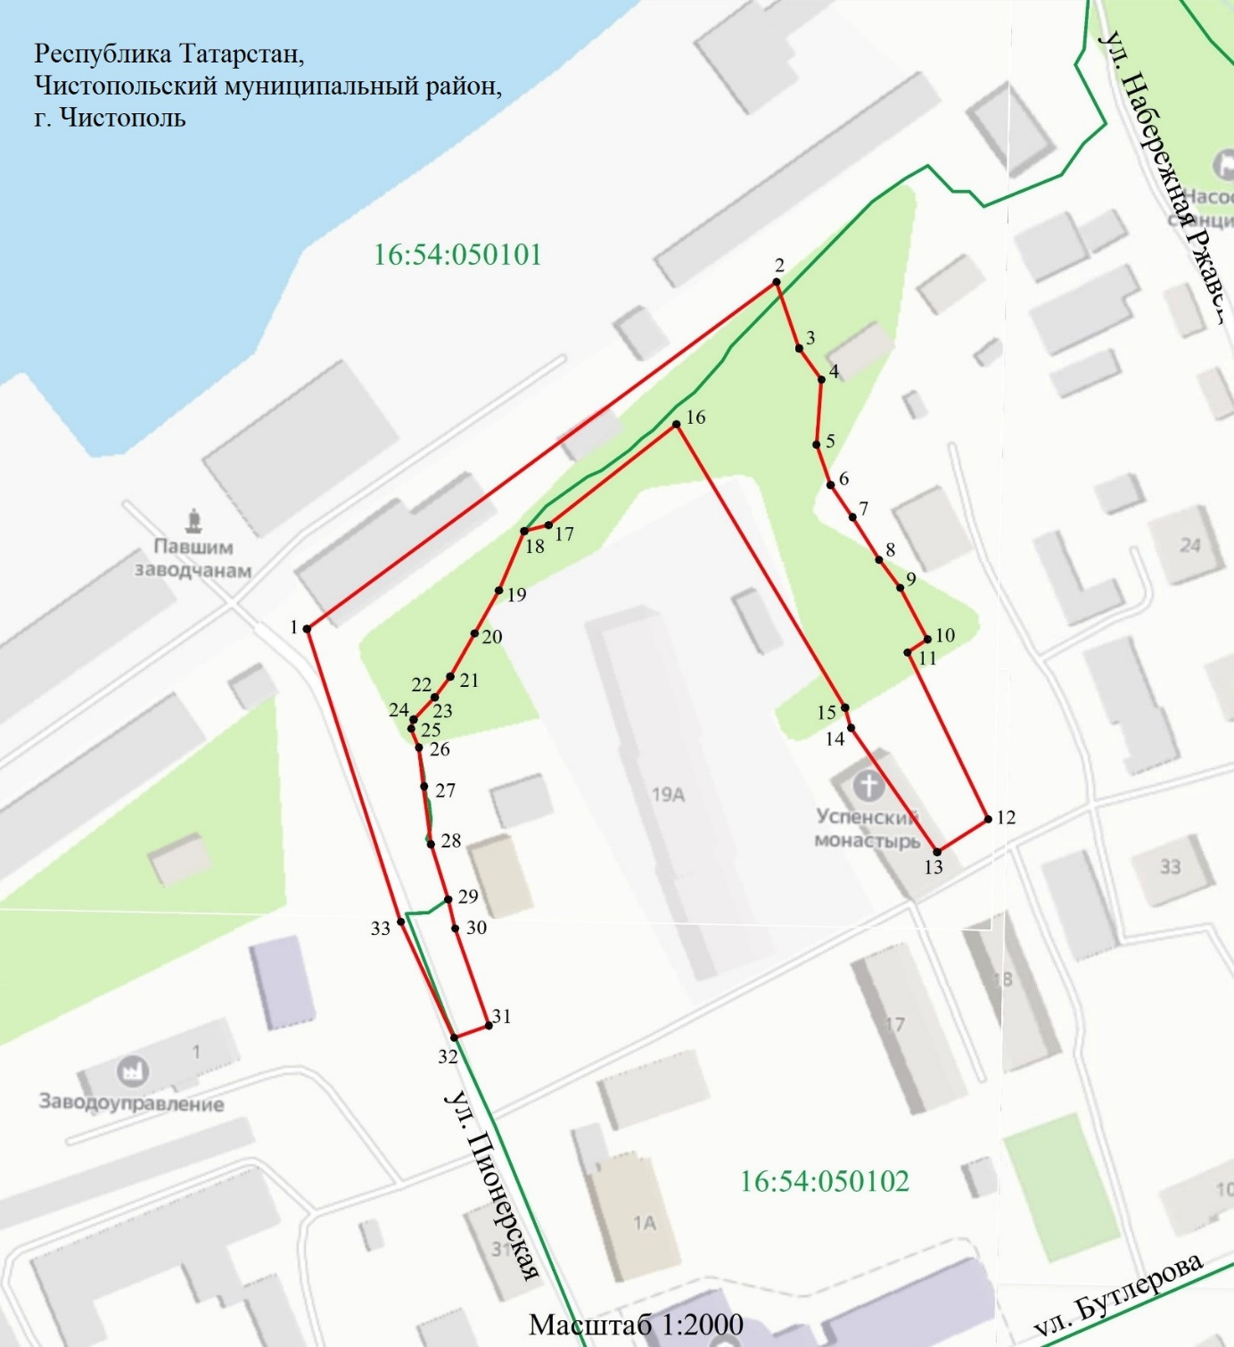


16:54:050102

Текстовое описание местоположения границ
ЗОПЛ ОКН-М «Корпус с трапезной Успенского монастыря», 1846 г.,
адрес (местоположение): РТ, Чистопольский район, г. Чистополь,
ул. Пионерская, д. 1

Прохождение границы |  | Описание прохождения границы
от точки | до точки | Описание прохождения границы
1 | 2 | 3
1 | 2 | От точки 1, расположенной около хозяйственного корпуса по ул. Пионерская на границе земельного участка с кадастровым номером 16:54:050101:98, в северо-восточном направлении вдоль зданий и лесопосадки до точки 2
2 | 10 | От точки 2, расположенной рядом с территорией п. Водников около границы земельного участка с кадастровым номером 16:54:050102:387, в юго-восточном направлении вдоль лесопосадки до точки 10
10 | 11 | От точки 10, расположенной в лесопосадке около границы земельного участка с кадастровым номером 16:54:050102:394, в юго-западном направлении до точки 11
11 | 12 | От точки 11, расположенной в лесопосадке, в юго-восточном направлении вдоль лесопосадки до точки 12
12 | 13 | От точки 12, расположенной около объекта культурного наследия «Корпус с трапезной Успенского монастыря», в юго-западном направлении вдоль ул. Водников до точки 13
13 | 16 | От точки 13, расположенной на границе земельного участка с кадастровым номером 16:54:050102:283, в северо-западном направлении до точки 16
16 | 25 | От точки 16, расположенной в лесопосадке, в юго-западном направлении вдоль и частично по границе земельного участка с кадастровым номером 16:54:050101:98 до точки 25
25 | 31 | От точки 25, расположенной в лесопосадке около ул. Пионерская на границе земельного участка с кадастровым номером 16:54:050101:98, в южном направлении вдоль ул. Пионерская до точки 31
31 | 32 | От точки 31, расположенной около перекрестка ул. Пионерская и ул. Водников, в юго-западном направлении до точки 32
32 | 1 | От точки 32, расположенной около дороги по ул. Пионерская, в северном направлении частично пересекая дорогу до точки 1

Режим использования земель и требования к градостроительным регламентам в границах ЗОПЛ ОКН-М «Корпус с трапезной Успенского монастыря», 1846 г.,
адрес (местоположение): РТ, Чистопольский район, г. Чистополь,
ул. Пионерская, д. 1

1.Разрешается:
1.1. Реконструкция существующих объектов капитального строительства без увеличения их основного объема (существующей высоты и площади застройки).
1.2. Проведение работ по благоустройству территории, которое включает:
- проведение работ по укреплению склонов от оползней, при необходимости устройство подпорных стен;
- устройство пешеходных спусков;
- сохранение существующих деревьев, за исключением их санации (вырубка деревьев, признанных аварийными, обрезка крон существующих деревьев), посев по склонам трав.
1.3. Реконструкция существующих инженерных сетей, прокладка новых инженерных сетей подземным способом.
1.4. Ремонт и реконструкция существующих транспортных дорог и проездов.

2. Запрещается:
2.1. Строительство объектов капитального строительства, а также размещение некапитальных строений и сооружений.
2.2. Использование существующих объектов капитального строительства под склады для хранения взрывоопасных и пожароопасных материалов, а также складирование таких материалов в границах земельных участков.
2.2. Применение строительных технологий, оказывающих динамическое воздействие на объекты культурного наследия, существующую застройку и загрязняющих природную среду.
2.3. Прокладка новых инженерных сетей надземным и наземным способом, за исключением установки новых высоковольтных линий передач (ЛЭП) и вышек сотовой связи в местах, не препятствующих визуальному восприятию объекта культурного наследия.
2.5 Установка всех видов рекламных конструкций.
2.6. Организация площадок для хранения твердых бытовых отходов (ТБО).
2.7. Изменение характера рельефа территории.

Список использованных сокращений:

ЗРЗ ОКН-М - зона регулирования застройки и хозяйственной деятельности объекта культурного наследия местного (муниципального) значения;
ЗОПЛ ОКН-М - зона охраняемого природного ландшафта объекта культурного наследия местного (муниципального) значения.

Приложение № 2
к постановлению
Кабинета Министров
Республики Татарстан
от _________ 2023 № _____

Границы зон охраны объекта культурного наследия регионального значения «Двухэтажный кирпичный жилой дом с аттиками», расположенного по адресу: Республика Татарстан, Чистопольский муниципальный район, г. Чистополь,
ул. Тукая, д. 46, а также режим использования земель и требования к градостроительным регламентам в границах данных зон

- ЗРЗ ОКН-Р «Двухэтажный кирпичный жилой дом с аттиками», адрес (местоположение): РТ, Чистопольский район, г. Чистополь, ул. Тукая, д. 46

Раздел 1

Сведения об объекте
№  п/п | Характеристики объекта | Описание характеристик
1 | Местоположение объекта | Республика Татарстан, Чистопольский муниципальный район, г. Чистополь
2 | Площадь объекта +/- величина погрешности определения площади (Р +/- Дельта Р) | 67650 кв.м +/- 91 кв.м
3 | Иные характеристики объекта | -

Раздел 2
Сведения о местоположении границ объекта
1. Система координат: МСК-16
2. Сведения о характерных точках границ объекта
Обозначение характерных точек границ | Координаты, м |  | Метод определения координат характерной точки | Средняя квадратическая погрешность положения характерной точки (Mt), м | Описание обозначения точки на местности (при наличии)
Обозначение характерных точек границ | X | Y | Метод определения координат характерной точки |  | Описание обозначения точки на местности (при наличии)
1 | 2 | 3 | 4 | 5 | 6
- | - | - | - | - | -
3. Сведения о характерных точках части (частей) границы объекта
Обозначение характерных точек части границы | Координаты, м |  | Метод определения координат характерной точки | Средняя квадратическая погрешность положения характерной точки (Mt), м | Описание обозначения точки на местности (при наличии)
Обозначение характерных точек части границы | X | Y | Метод определения координат характерной точки |  | Описание обозначения точки на местности (при наличии)
1 | 2 | 3 | 4 | 5 | 6
1 | 429129.08 | 2211456.90 | Аналитический метод | 0.1 | -
2 | 429123.26 | 2211446.55 | Аналитический метод | 0.1 | -
3 | 429135.86 | 2211441.50 | Аналитический метод | 0.1 | -
4 | 429139.67 | 2211440.57 | Аналитический метод | 0.1 | -
5 | 429143.26 | 2211445.51 | Аналитический метод | 0.1 | -
6 | 429159.88 | 2211472.39 | Аналитический метод | 0.1 | -
7 | 429165.76 | 2211471.37 | Аналитический метод | 0.1 | -
8 | 429166.81 | 2211470.94 | Аналитический метод | 0.1 | -
9 | 429166.60 | 2211470.44 | Аналитический метод | 0.1 | -
10 | 429169.85 | 2211469.43 | Аналитический метод | 0.1 | -
11 | 429168.62 | 2211466.42 | Аналитический метод | 0.1 | -
12 | 429182.12 | 2211464.02 | Аналитический метод | 0.1 | -
13 | 429180.52 | 2211458.78 | Аналитический метод | 0.1 | -
14 | 429178.77 | 2211453.17 | Аналитический метод | 0.1 | -
15 | 429176.91 | 2211444.98 | Аналитический метод | 0.1 | -
16 | 429173.98 | 2211437.69 | Аналитический метод | 0.1 | -
17 | 429182.82 | 2211436.32 | Аналитический метод | 0.1 | -
18 | 429183.56 | 2211436.55 | Аналитический метод | 0.1 | -
19 | 429195.72 | 2211432.59 | Аналитический метод | 0.1 | -
20 | 429195.01 | 2211430.90 | Аналитический метод | 0.1 | -
21 | 429200.10 | 2211428.61 | Аналитический метод | 0.1 | -
22 | 429200.62 | 2211429.31 | Аналитический метод | 0.1 | -
23 | 429210.20 | 2211422.34 | Аналитический метод | 0.1 | -
24 | 429214.42 | 2211419.67 | Аналитический метод | 0.1 | -
25 | 429231.76 | 2211417.65 | Аналитический метод | 0.1 | -
26 | 429255.28 | 2211418.59 | Аналитический метод | 0.1 | -
27 | 429265.40 | 2211421.14 | Аналитический метод | 0.1 | -
28 | 429269.85 | 2211422.85 | Аналитический метод | 0.1 | -
29 | 429274.58 | 2211426.88 | Аналитический метод | 0.1 | -
30 | 429275.63 | 2211428.60 | Аналитический метод | 0.1 | -
31 | 429289.43 | 2211428.19 | Аналитический метод | 0.1 | -
32 | 429291.60 | 2211423.17 | Аналитический метод | 0.1 | -
33 | 429296.40 | 2211421.55 | Аналитический метод | 0.1 | -
34 | 429303.83 | 2211419.53 | Аналитический метод | 0.1 | -
35 | 429308.56 | 2211429.01 | Аналитический метод | 0.1 | -
36 | 429319.00 | 2211426.46 | Аналитический метод | 0.1 | -
37 | 429320.26 | 2211426.57 | Аналитический метод | 0.1 | -
38 | 429323.39 | 2211423.65 | Аналитический метод | 0.1 | -
39 | 429324.57 | 2211423.89 | Аналитический метод | 0.1 | -
40 | 429332.67 | 2211420.54 | Аналитический метод | 0.1 | -
41 | 429330.92 | 2211415.48 | Аналитический метод | 0.1 | -
42 | 429331.82 | 2211415.06 | Аналитический метод | 0.1 | -
43 | 429334.57 | 2211414.17 | Аналитический метод | 0.1 | -
44 | 429332.58 | 2211409.20 | Аналитический метод | 0.1 | -
45 | 429336.18 | 2211407.53 | Аналитический метод | 0.1 | -
46 | 429341.48 | 2211403.11 | Аналитический метод | 0.1 | -
47 | 429349.94 | 2211401.03 | Аналитический метод | 0.1 | -
48 | 429351.03 | 2211404.34 | Аналитический метод | 0.1 | -
49 | 429353.45 | 2211403.81 | Аналитический метод | 0.1 | -
50 | 429357.16 | 2211401.49 | Аналитический метод | 0.1 | -
51 | 429368.73 | 2211399.79 | Аналитический метод | 0.1 | -
52 | 429376.67 | 2211400.52 | Аналитический метод | 0.1 | -
53 | 429378.96 | 2211401.68 | Аналитический метод | 0.1 | -
54 | 429380.97 | 2211403.31 | Аналитический метод | 0.1 | -
55 | 429383.49 | 2211407.34 | Аналитический метод | 0.1 | -
56 | 429386.51 | 2211414.97 | Аналитический метод | 0.1 | -
57 | 429387.24 | 2211416.60 | Аналитический метод | 0.1 | -
58 | 429396.90 | 2211415.29 | Аналитический метод | 0.1 | -
59 | 429399.88 | 2211408.89 | Аналитический метод | 0.1 | -
60 | 429406.32 | 2211404.52 | Аналитический метод | 0.1 | -
61 | 429408.29 | 2211400.13 | Аналитический метод | 0.1 | -
62 | 429409.94 | 2211398.40 | Аналитический метод | 0.1 | -
63 | 429411.48 | 2211397.44 | Аналитический метод | 0.1 | -
64 | 429416.08 | 2211396.53 | Аналитический метод | 0.1 | -
65 | 429417.88 | 2211393.52 | Аналитический метод | 0.1 | -
66 | 429434.63 | 2211393.47 | Аналитический метод | 0.1 | -
67 | 429435.46 | 2211399.54 | Аналитический метод | 0.1 | -
68 | 429438.05 | 2211421.02 | Аналитический метод | 0.1 | -
69 | 429452.22 | 2211413.81 | Аналитический метод | 0.1 | -
70 | 429457.27 | 2211412.42 | Аналитический метод | 0.1 | -
71 | 429472.60 | 2211404.46 | Аналитический метод | 0.1 | -
72 | 429473.90 | 2211405.79 | Аналитический метод | 0.1 | -
73 | 429477.88 | 2211406.51 | Аналитический метод | 0.1 | -
74 | 429479.24 | 2211401.48 | Аналитический метод | 0.1 | -
75 | 429483.38 | 2211400.59 | Аналитический метод | 0.1 | -
76 | 429487.01 | 2211400.18 | Аналитический метод | 0.1 | -
77 | 429491.75 | 2211399.58 | Аналитический метод | 0.1 | -
78 | 429498.44 | 2211399.27 | Аналитический метод | 0.1 | -
79 | 429515.16 | 2211383.64 | Аналитический метод | 0.1 | -
80 | 429520.53 | 2211379.69 | Аналитический метод | 0.1 | -
81 | 429523.50 | 2211378.01 | Аналитический метод | 0.1 | -
82 | 429522.21 | 2211376.35 | Аналитический метод | 0.1 | -
83 | 429532.06 | 2211367.36 | Аналитический метод | 0.1 | -
84 | 429534.86 | 2211365.76 | Аналитический метод | 0.1 | -
85 | 429536.67 | 2211368.47 | Аналитический метод | 0.1 | -
86 | 429538.19 | 2211373.80 | Аналитический метод | 0.1 | -
87 | 429539.57 | 2211380.28 | Аналитический метод | 0.1 | -
88 | 429552.84 | 2211377.46 | Аналитический метод | 0.1 | -
89 | 429563.80 | 2211375.05 | Аналитический метод | 0.1 | -
90 | 429567.42 | 2211374.60 | Аналитический метод | 0.1 | -
91 | 429570.44 | 2211373.52 | Аналитический метод | 0.1 | -
92 | 429566.66 | 2211362.94 | Аналитический метод | 0.1 | -
93 | 429580.83 | 2211358.50 | Аналитический метод | 0.1 | -
94 | 429585.98 | 2211357.19 | Аналитический метод | 0.1 | -
95 | 429595.84 | 2211352.47 | Аналитический метод | 0.1 | -
96 | 429614.54 | 2211350.26 | Аналитический метод | 0.1 | -
97 | 429618.90 | 2211349.87 | Аналитический метод | 0.1 | -
98 | 429623.59 | 2211354.39 | Аналитический метод | 0.1 | -
99 | 429626.39 | 2211354.40 | Аналитический метод | 0.1 | -
100 | 429631.52 | 2211355.62 | Аналитический метод | 0.1 | -
101 | 429641.04 | 2211357.15 | Аналитический метод | 0.1 | -
102 | 429646.95 | 2211360.40 | Аналитический метод | 0.1 | -
103 | 429666.09 | 2211360.93 | Аналитический метод | 0.1 | -
104 | 429671.40 | 2211359.95 | Аналитический метод | 0.1 | -
105 | 429674.26 | 2211359.70 | Аналитический метод | 0.1 | -
106 | 429679.59 | 2211358.26 | Аналитический метод | 0.1 | -
107 | 429680.14 | 2211358.51 | Аналитический метод | 0.1 | -
108 | 429684.57 | 2211357.48 | Аналитический метод | 0.1 | -
109 | 429695.49 | 2211355.32 | Аналитический метод | 0.1 | -
110 | 429695.87 | 2211353.62 | Аналитический метод | 0.1 | -
111 | 429711.59 | 2211349.81 | Аналитический метод | 0.1 | -
112 | 429718.39 | 2211368.08 | Аналитический метод | 0.1 | -
113 | 429722.27 | 2211380.05 | Аналитический метод | 0.1 | -
114 | 429724.96 | 2211388.71 | Аналитический метод | 0.1 | -
115 | 429731.29 | 2211390.96 | Аналитический метод | 0.1 | -
116 | 429733.07 | 2211396.78 | Аналитический метод | 0.1 | -
117 | 429733.91 | 2211403.26 | Аналитический метод | 0.1 | -
118 | 429733.82 | 2211405.49 | Аналитический метод | 0.1 | -
119 | 429734.47 | 2211410.15 | Аналитический метод | 0.1 | -
120 | 429735.25 | 2211413.90 | Аналитический метод | 0.1 | -
121 | 429737.91 | 2211424.37 | Аналитический метод | 0.1 | -
122 | 429727.94 | 2211426.74 | Аналитический метод | 0.1 | -
123 | 429710.05 | 2211432.08 | Аналитический метод | 0.1 | -
124 | 429660.87 | 2211445.75 | Аналитический метод | 0.1 | -
125 | 429645.79 | 2211449.75 | Аналитический метод | 0.1 | -
126 | 429600.57 | 2211463.48 | Аналитический метод | 0.1 | -
127 | 429579.84 | 2211470.03 | Аналитический метод | 0.1 | -
128 | 429548.44 | 2211478.15 | Аналитический метод | 0.1 | -
129 | 429530.09 | 2211484.13 | Аналитический метод | 0.1 | -
130 | 429491.92 | 2211495.18 | Аналитический метод | 0.1 | -
131 | 429427.80 | 2211514.69 | Аналитический метод | 0.1 | -
132 | 429418.43 | 2211517.38 | Аналитический метод | 0.1 | -
133 | 429380.30 | 2211527.73 | Аналитический метод | 0.1 | -
134 | 429371.86 | 2211530.26 | Аналитический метод | 0.1 | -
135 | 429360.85 | 2211533.56 | Аналитический метод | 0.1 | -
136 | 429348.93 | 2211537.13 | Аналитический метод | 0.1 | -
137 | 429302.36 | 2211552.21 | Аналитический метод | 0.1 | -
138 | 429269.47 | 2211562.18 | Аналитический метод | 0.1 | -
139 | 429256.68 | 2211566.63 | Аналитический метод | 0.1 | -
140 | 429222.91 | 2211576.53 | Аналитический метод | 0.1 | -
141 | 429184.23 | 2211588.74 | Аналитический метод | 0.1 | -
142 | 429167.34 | 2211596.15 | Аналитический метод | 0.1 | -
143 | 429122.73 | 2211464.23 | Аналитический метод | 0.1 | -
144 | 429120.70 | 2211459.88 | Аналитический метод | 0.1 | -
1 | 429129.08 | 2211456.90 | Аналитический метод | 0.1 | -

Раздел 3
Сведения о местоположении измененных (уточненных) границ объекта
1. Система координат:
2. Сведения о характерных точках границ объекта
Обозна-чение харак-терных точек границ | Существующие координаты, м |  | Измененные (уточненные) координаты, м |  | Метод определения координат характерной точки | Средняя квадра-тическая погрешность положения характерной точки (Mt), м | Описание обозначения точки на местности (при наличии)
Обозна-чение харак-терных точек границ | X | Y | X | Y | Метод определения координат характерной точки |  | Описание обозначения точки на местности (при наличии)
1 | 2 | 3 | 4 | 5 | 6 | 7 | 8
- | - | - | - | - | - | - | -
3. Сведения о характерных точках части (частей) границы объекта
1 | 2 | 3 | 4 | 5 | 6 | 7 | 8
- | - | - | - | - | - | - | -
Раздел 4

План границ
ЗРЗ ОКН-Р «Двухэтажный кирпичный жилой дом с аттиками», адрес (местоположение): РТ, Чистопольский район, г. Чистополь, ул. Тукая, д. 46

Обзорная схема границ

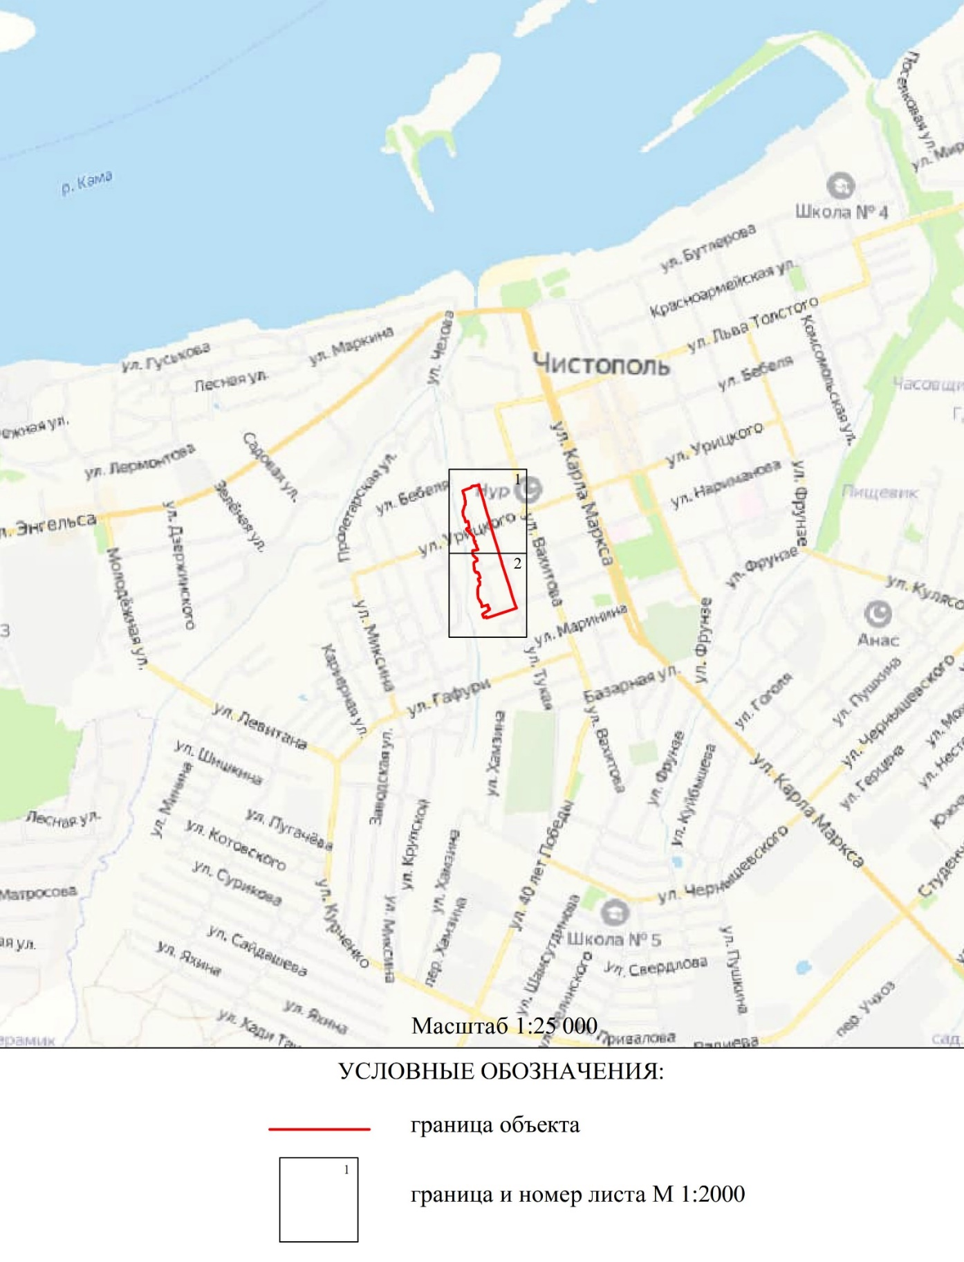
Республика Татарстан,
Чистопольский
муниципальный район,
г. Чистополь

Раздел 4

План границ
ЗРЗ ОКН-Р «Двухэтажный кирпичный жилой дом с аттиками», адрес (местоположение): РТ, Чистопольский район, г. Чистополь, ул. Тукая, д. 46

Лист 1
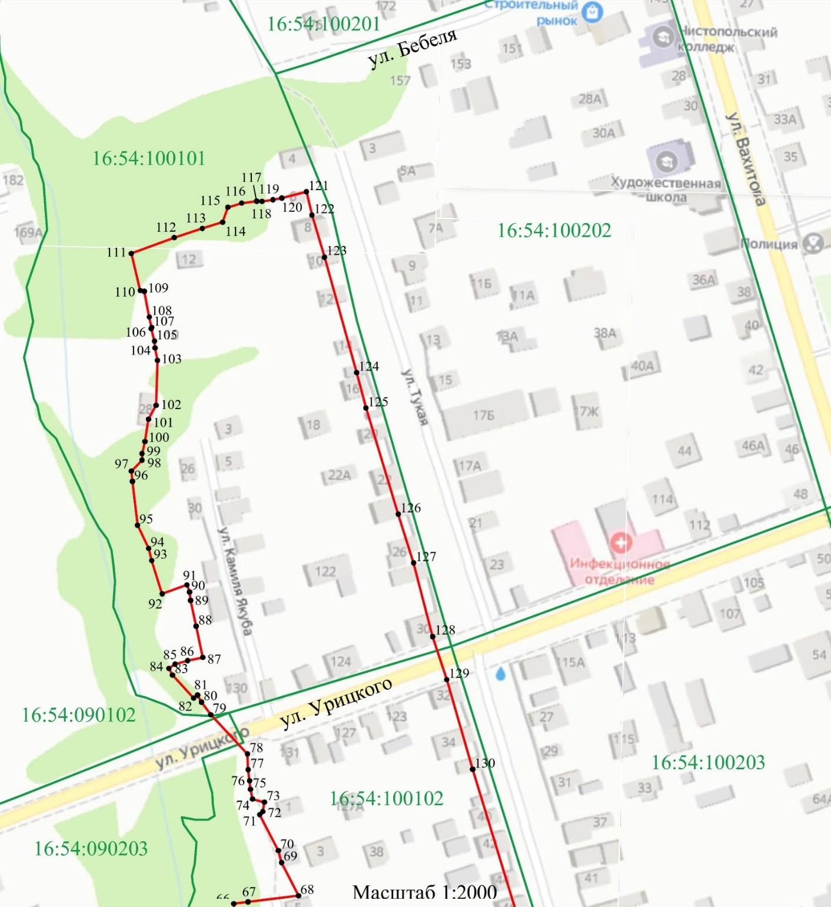

16:54:100101
Республика Татарстан,
Чистопольский
муниципальный район,
г. Чистополь

Раздел 4

План границ
ЗРЗ ОКН-Р «Двухэтажный кирпичный жилой дом с аттиками», адрес (местоположение): РТ, Чистопольский район, г. Чистополь, ул. Тукая, д. 46

Лист 2
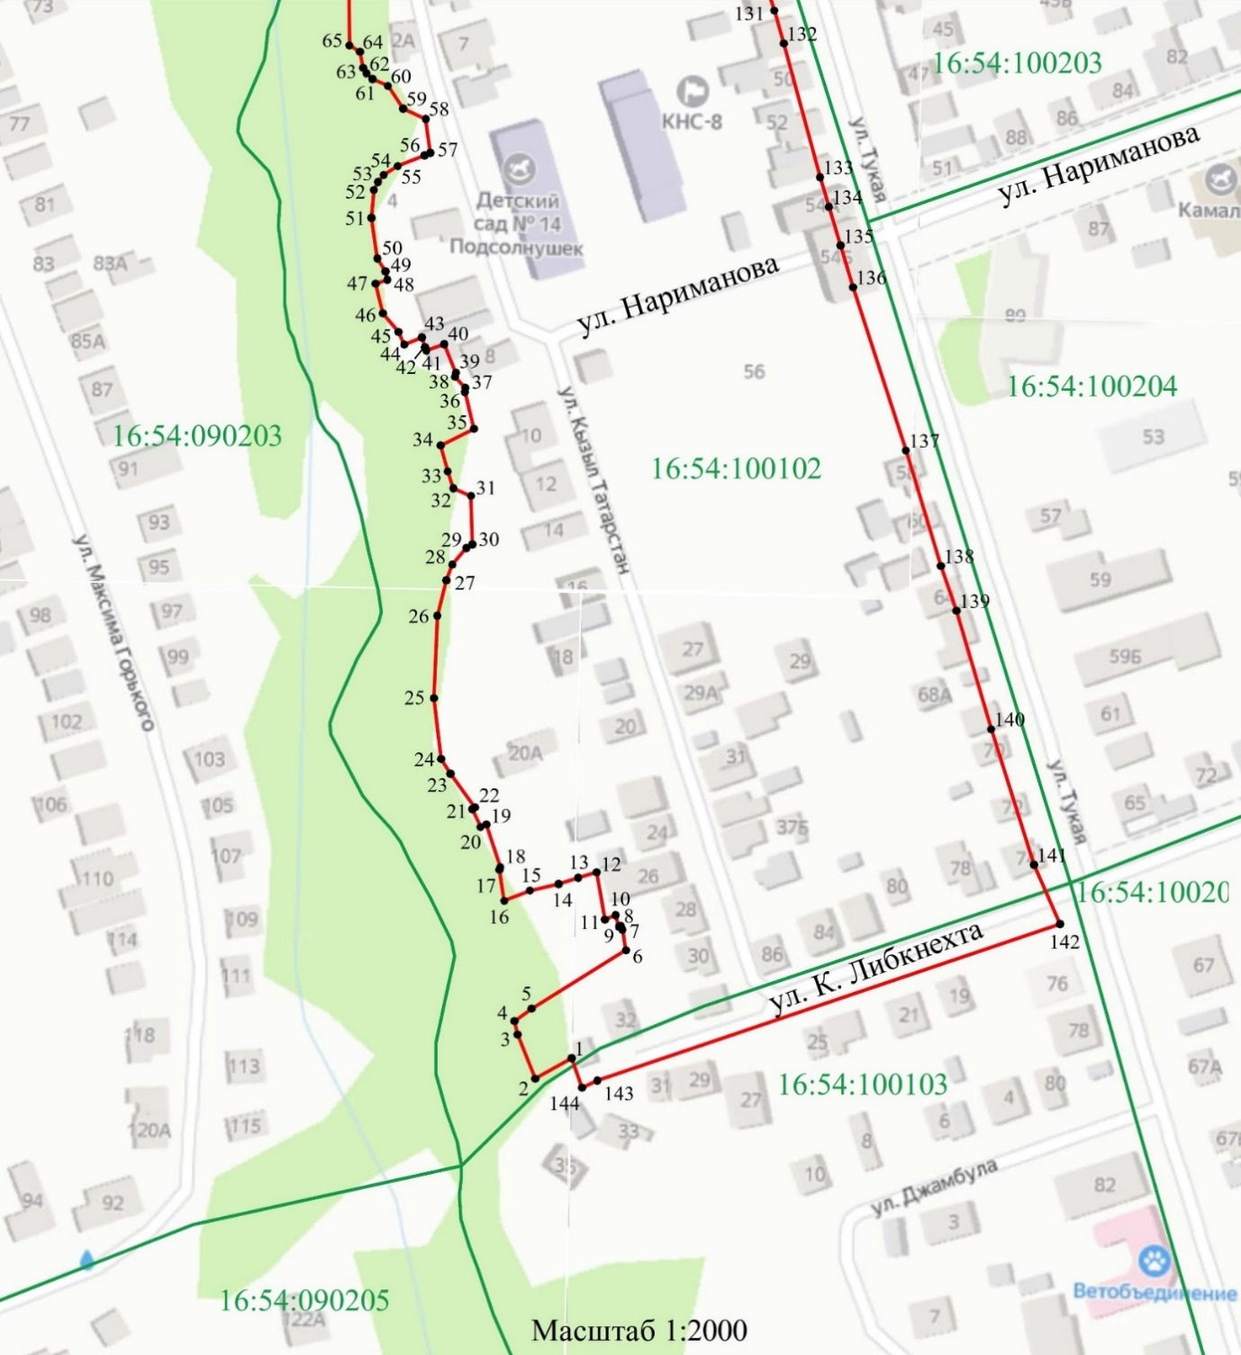
Республика Татарстан,
Чистопольский
муниципальный район,
г. Чистополь

16:54:100102


Текстовое описание местоположения границ
ЗРЗ ОКН-Р «Двухэтажный кирпичный жилой дом с аттиками», адрес (местоположение): РТ, Чистопольский район, г. Чистополь, ул. Тукая, д. 46

Прохождение границы |  | Описание прохождения границы
от точки | до точки | Описание прохождения границы
1 | 2 | 3
1 | 2 | От точки 1, расположенной около д. 90 по ул. К. Либкнехта на границе земельного участка с кадастровым номером 16:54:100102:62, в юго-западном направлении по кадастровой границе земельного участка до точки 2
2 | 4 | От точки 2, расположенной около д. 90 по ул. К. Либкнехта на границе земельного участка с кадастровым номером 16:54:100102:62, в лесном массиве, в северо-западном направлении по лесопосадке и границе кадастрового земельного участка до точки 4
4 | 6 | От точки 4, расположенной на границе земельного участка с кадастровым номером 16:54:100102:62 в лесном массиве, в северо-восточном направлении по краю лесопосадки и границам кадастровых земельных участков до точки 6
6 | 12 | От точки 6, расположенной около д. 28 по ул. К. Татарстан на границе земельного участка с кадастровым номером 16:54:100102:52, в северном направлении по краю лесопосадки по границам кадастровых земельных участков до точки 12
12 | 16 | От точки 12, расположенной около д. 26 по ул. К. Татарстан на границе земельного участка с кадастровым номером 16:54:100102:49, в западном направлении по границе земельного участка до точки 16
16 | 57 | От точки 16, расположенной д. 24 по ул. К. Татарстан на границе земельного участка с кадастровым номером 16:54:100102:47 в лесном массиве, в северо-восточном направлении вдоль лесопосадки по границам кадастровых земельных участков до точки 57
57 | 58 | От точки 57, расположенной около д. 4 по ул. К. Татарстан на границе земельного участка с кадастровым номером 16:54:100102:20, в северном направлении по краю лесопосадки вдоль дороги до точки 58
58 | 66 | От точки 58, расположенной около дороги по ул. К. Татарстан на границе земельного участка с кадастровым номером 16:54:100102:68, в северо-западном направлении по краю лесопосадки и границам кадастровым земельных участков до точки 66
66 | 68 | От точки 66, расположенной около д. 2А по ул. К. Татарстан на границе земельного участка с кадастровым номером 16:54:100102:68 в лесопосадке, в восточном направлении по границе земельного участка до точки 68
68 | 78 | От точки 68, расположенной около д. 3 по ул. К. Татарстан на границе земельного участка с кадастровым номером 16:54:100102:11, в северо-западном направлении по кадастровым границам земельных участков до точки 78
78 | 84 | От точки 78, расположенной около д. 131 по ул. Урицкого на границе земельного участка с кадастровым номером 16:54:100102:1, в северо-западном направлении пересекая ул. Урицкого по кадастровым границам земельных участков до точки 84
84 | 87 | От точки 84, расположенной на границе земельного участка с кадастровым номером 16:54:100101:61 в лесном массиве, в восточном направлении по северной границе земельного участка с кадастровым номером 16:54:100101:61 до точки 87
87 | 91 | От точки 87, расположенной около д. 36 по ул. К. Якуба на границе земельного участка с кадастровым номером 16:54:100101:142, в северном направлении по западной границе кадастрового земельного участка до точки 91
91 | 92 | От точки 91, расположенной около д. 32 по ул. К. Якуба на границе земельного участка с кадастровым номером 16:54:100101:46, в юго-западном направлении по кадастровой границе земельного участка до точки 92
92 | 96 | От точки 92, расположенной на границе земельного участка с кадастровым номером 16:54:100101:46 в лесном массиве, в северном направлении по кадастровым границам земельных участков, пересекая их до точки 96
96 | 103 | От точки 96, расположенной на границе земельного участка с кадастровым номером 16:54:100101:39 в лесном массиве, в северо-восточном направлении по кадастровым границам земельных участков д. 28 по ул. К. Якуба до точки 103
103 | 111 | От точки 103, расположенной около д. 10 по ул. К. Якуба на границе земельного участка с кадастровым номером 16:54:100101:29, в северном направлении по кадастровым границам земельных участков до точки 111
111 | 121 | От точки 111, расположенной около д. 12 по ул. К. Якуба на границе земельного участка с кадастровым номером 16:54:100101:28 в лесном массиве, в северо-восточном направлении по кадастровым границам земельных участков, пересекая их до точки 121
121 | 142 | От точки 121, расположенной около д. 8 по ул. Г. Тукая на границе земельного участка с кадастровым номером 16:54:100101:30, в юго-восточном направлении вдоль ул. Тукая по внутриквартальным границам земельных участков пересекая ул. Урицкого, ул. Нариманова и ул. К. Либкнехта до точки 142
142 | 144 | От точки 142, расположенной около д. 76 по ул. Г. Тукая на границе земельного участка с кадастровым номером 16:54:100103:10, в юго-западном направлении по кадастровым границам земельных участков частично пересекая их до точки 144
144 | 1 | От точки 144, расположенной около д. 33 по ул. К. Либкнехта на границе земельного участка с кадастровым номером 16:54:100103:2, в северном направлении пересекая ул. К. Либкнехта до точки 1

Режим использования земель и требования к градостроительным регламентам в границах ЗРЗ ОКН-Р «Двухэтажный кирпичный жилой дом с аттиками», адрес (местоположение): РТ, Чистопольский район, г. Чистополь, ул. Тукая, д. 46

1.Разрешается:
1.1. Реконструкция существующих и строительство новых объектов капитального строительства высотой не более 10 метров. Высота измеряется от нижней отметки уровня земли под объектом капитального строительства до верхней отметки конька скатной крыши с углом ее наклона не более 35 градусов или до верхней отметки парапета при плоском решении крыши. Устанавливаемые на крыше дымоходы, антенны и иное инженерное оборудование при расчете высоты не учитываются.
1.2. Реконструкция существующих и строительство новых объектов инженерной инфраструктуры (газораспределительных пунктов контейнерного и шкафного типов, трансформаторных подстанций различных типов, кабельных распределительных шкафов и иных) высотой не более пяти метров.
1.3. Использование в наружной отделке фасадов зданий и сооружений традиционных отделочных материалов: для стен - лицевой красный кирпич, кирпич под покраску, штукатурка под покраску, дерево; для крыш - метал под фальц или имитирующий его металлический профнастил, металлочерепица, в покраске фасадов - традиционных (сложившихся) цветовых гамм с выделением цветом декоративных элементов (наличники, карнизы, пояски и т.д.); в покраске крыш - темные оттенки коричневого, зеленого и серого цветов.
1.4. Снос объектов капитального строительства в порядке, предусмотренном Градостроительным кодексом Российской Федерации.
1.5. Ремонт и реконструкция существующих инженерных сетей, прокладка новых инженерных сетей подземным способом.
1.6. Проведение работ по благоустройству территории, которое включает;
а) благоустройство в границах территорий общего пользования (улицы), включает:
- сохранение исторического принципа аллейной посадки деревьев вдоль улиц, сохранение существующих деревьев, за исключением их санации (вырубка деревьев, признанных аварийными, обрезка крон существующих деревьев), посадка новых деревьев лиственных пород (береза, клен, липа, рябина и другие), декоративных кустарников, разбивка газонов и цветников;
- использование в покрытии дорог и тротуаров твердых покрытий; в покрытии тротуаров: асфальт и (или) тротуарная плитка серых оттенков;
- установку по границам, разделяющим проезжую и пешеходную часть дорог, просматриваемых металлических ограждений высотой не более 1,2 метра;
- организацию велосипедных дорожек;
- организацию велопарковок и автопарковок на специально оборудованных площадках;
- установку малых архитектурных форм (скамьи, урны), отдельно стоящих средств наружного освещения (фонари), отвечающих требованиям сохранения историко-архитектурной среды;
- установку средств ориентирующей информации (указательные знаки), ориентирующих на объекты культурного наследия, достопримечательности города, туристическую инфраструктуру - высотой не более трех метров и отвечающих требованиям сохранения историко-архитектурной среды;
- установка систем видеонаблюдения и туристической навигации;
б) благоустройство в границах земельных участков, включает:
-установку по границам земельных участков просматриваемых или частично просматриваемых ограждений (забор, ворота, калитки), отвечающих требованиям сохранения историко-архитектурной среды.
1.7. Установка на фасадах общественных зданий информационных конструкций (вывесок) в виде отдельных букв и знаков без их подсветки высотой не более 0,5 метра и в местах: а) для одноэтажных зданий - не выше нижней отметки карниза при скатном решении крыши или на парапете при плоском решении крыши, б) для двух и более этажных зданий - не выше нижней отметки окон второго этажа.
1.8. Установка в границах территорий общего пользования (улицы) отдельно стоящих малогабаритных рекламных конструкций высотой не более 2,5 метра и площадью информационного поля каждой стороны не более 1,8 кв. метра.

2. Запрещается:
2.1. Снос объектов капитального строительства и их частей, а также элементов благоустройства (забор, ворота, калитки), отнесенных к исторически ценным градоформирующим объектам, составляющим предмет охраны исторического поселения федерального значения «город Чистополь».
2.2. Применение строительных технологий, оказывающих динамическое воздействие на объекты культурного наследия, существующую застройку и загрязняющих природную среду.
2.3. Использование объектов капитального строительства под склады для хранения взрывоопасных и пожароопасных материалов, а также их складирование в границах земельных участков.
2.4. Прокладка новых инженерных сетей надземным и наземным способом.
2.5. Устройство плоского решения крыши при новом строительстве, за исключением объектов инженерной инфраструктуры.
2.6. Фрагментарная отделка и покраска фасадов зданий с использованием в их отделке нетрадиционных отделочных материалов (керамогранит и ему подобные материалы).
2.7. Установка на фасадах зданий, строений и сооружений, просматриваемых с территорий общего пользования (улицы): кондиционеров, антенн и иного инженерного оборудования.
2.8. Установка по границам земельных участков глухих (не просматриваемых) ограждений (забор) с использованием нетрадиционных материалов (металлический профнастил, бетонные плиты и им подобные материалы), а также установка просматриваемых ограждений (забор) из рулонной сетки, рабицы, 3d сетки, поликарбоната.
2.9. Установка отдельно стоящих крупногабаритных рекламных конструкций (ситиборд и ему подобные конструкции), а также размещение всех видов рекламных конструкций на фасадах и крышах зданий, строений и сооружений.
2.10. Организация в границах территорий общего пользования (улицы) площадок для хранения твердых бытовых отходов (ТБО) без установки ограждения, отвечающего требованиям сохранения историко-архитектурной среды.

2.11. Изменение характера рельефа территории.

- ЗОПЛ ОКН-Р «Двухэтажный кирпичный жилой дом с аттиками»,
адрес (местоположение): РТ, Чистопольский район, г. Чистополь, ул. Тукая, д. 46

Раздел 1

Сведения об объекте
№  п/п | Характеристики объекта | Описание характеристик
1 | Местоположение объекта | Республика Татарстан, Чистопольский муниципальный район, г. Чистополь
2 | Площадь объекта +/- величина погрешности определения площади (Р +/- Дельта Р) | 45142 кв.м +/- 74 кв.м
3 | Иные характеристики объекта | -

Раздел 2
Сведения о местоположении границ объекта
1. Система координат: МСК-16
2. Сведения о характерных точках границ объекта
Обозначение характерных точек границ | Координаты, м |  | Метод определения координат характерной точки | Средняя квадратическая погрешность положения характерной точки (Mt), м | Описание обозначения точки на местности (при наличии)
Обозначение характерных точек границ | X | Y | Метод определения координат характерной точки |  | Описание обозначения точки на местности (при наличии)
1 | 2 | 3 | 4 | 5 | 6
- | - | - | - | - | -
3. Сведения о характерных точках части (частей) границы объекта
Обозначение характерных точек части границы | Координаты, м |  | Метод определения координат характерной точки | Средняя квадратическая погрешность положения характерной точки (Mt), м | Описание обозначения точки на местности (при наличии)
Обозначение характерных точек части границы | X | Y | Метод определения координат характерной точки |  | Описание обозначения точки на местности (при наличии)
1 | 2 | 3 | 4 | 5 | 6
1 | 429721.58 | 2211313.99 | Аналитический метод | 0.1 | -
2 | 429719.44 | 2211321.66 | Аналитический метод | 0.1 | -
3 | 429711.59 | 2211349.81 | Аналитический метод | 0.1 | -
4 | 429695.87 | 2211353.62 | Аналитический метод | 0.1 | -
5 | 429695.49 | 2211355.32 | Аналитический метод | 0.1 | -
6 | 429684.57 | 2211357.48 | Аналитический метод | 0.1 | -
7 | 429680.14 | 2211358.51 | Аналитический метод | 0.1 | -
8 | 429679.59 | 2211358.26 | Аналитический метод | 0.1 | -
9 | 429674.26 | 2211359.70 | Аналитический метод | 0.1 | -
10 | 429671.40 | 2211359.95 | Аналитический метод | 0.1 | -
11 | 429666.09 | 2211360.93 | Аналитический метод | 0.1 | -
12 | 429646.95 | 2211360.40 | Аналитический метод | 0.1 | -
13 | 429641.04 | 2211357.15 | Аналитический метод | 0.1 | -
14 | 429631.52 | 2211355.62 | Аналитический метод | 0.1 | -
15 | 429626.39 | 2211354.40 | Аналитический метод | 0.1 | -
16 | 429623.59 | 2211354.39 | Аналитический метод | 0.1 | -
17 | 429618.90 | 2211349.87 | Аналитический метод | 0.1 | -
18 | 429614.54 | 2211350.26 | Аналитический метод | 0.1 | -
19 | 429595.84 | 2211352.47 | Аналитический метод | 0.1 | -
20 | 429585.98 | 2211357.19 | Аналитический метод | 0.1 | -
21 | 429580.83 | 2211358.50 | Аналитический метод | 0.1 | -
22 | 429566.66 | 2211362.94 | Аналитический метод | 0.1 | -
23 | 429570.44 | 2211373.52 | Аналитический метод | 0.1 | -
24 | 429567.42 | 2211374.60 | Аналитический метод | 0.1 | -
25 | 429563.80 | 2211375.05 | Аналитический метод | 0.1 | -
26 | 429552.84 | 2211377.46 | Аналитический метод | 0.1 | -
27 | 429539.57 | 2211380.28 | Аналитический метод | 0.1 | -
28 | 429538.19 | 2211373.80 | Аналитический метод | 0.1 | -
29 | 429536.67 | 2211368.47 | Аналитический метод | 0.1 | -
30 | 429534.86 | 2211365.76 | Аналитический метод | 0.1 | -
31 | 429532.06 | 2211367.36 | Аналитический метод | 0.1 | -
32 | 429522.21 | 2211376.35 | Аналитический метод | 0.1 | -
33 | 429523.50 | 2211378.01 | Аналитический метод | 0.1 | -
34 | 429520.53 | 2211379.69 | Аналитический метод | 0.1 | -
35 | 429515.16 | 2211383.64 | Аналитический метод | 0.1 | -
36 | 429498.44 | 2211399.27 | Аналитический метод | 0.1 | -
37 | 429491.75 | 2211399.58 | Аналитический метод | 0.1 | -
38 | 429487.01 | 2211400.18 | Аналитический метод | 0.1 | -
39 | 429483.38 | 2211400.59 | Аналитический метод | 0.1 | -
40 | 429479.24 | 2211401.48 | Аналитический метод | 0.1 | -
41 | 429477.88 | 2211406.51 | Аналитический метод | 0.1 | -
42 | 429473.90 | 2211405.79 | Аналитический метод | 0.1 | -
43 | 429472.60 | 2211404.46 | Аналитический метод | 0.1 | -
44 | 429457.27 | 2211412.42 | Аналитический метод | 0.1 | -
45 | 429452.22 | 2211413.81 | Аналитический метод | 0.1 | -
46 | 429438.05 | 2211421.02 | Аналитический метод | 0.1 | -
47 | 429435.46 | 2211399.54 | Аналитический метод | 0.1 | -
48 | 429434.63 | 2211393.47 | Аналитический метод | 0.1 | -
49 | 429417.88 | 2211393.52 | Аналитический метод | 0.1 | -
50 | 429416.08 | 2211396.53 | Аналитический метод | 0.1 | -
51 | 429411.48 | 2211397.44 | Аналитический метод | 0.1 | -
52 | 429409.94 | 2211398.40 | Аналитический метод | 0.1 | -
53 | 429408.29 | 2211400.13 | Аналитический метод | 0.1 | -
54 | 429406.32 | 2211404.52 | Аналитический метод | 0.1 | -
55 | 429399.88 | 2211408.89 | Аналитический метод | 0.1 | -
56 | 429396.90 | 2211415.29 | Аналитический метод | 0.1 | -
57 | 429387.24 | 2211416.60 | Аналитический метод | 0.1 | -
58 | 429386.51 | 2211414.97 | Аналитический метод | 0.1 | -
59 | 429383.49 | 2211407.34 | Аналитический метод | 0.1 | -
60 | 429380.97 | 2211403.31 | Аналитический метод | 0.1 | -
61 | 429378.96 | 2211401.68 | Аналитический метод | 0.1 | -
62 | 429376.67 | 2211400.52 | Аналитический метод | 0.1 | -
63 | 429368.73 | 2211399.79 | Аналитический метод | 0.1 | -
64 | 429357.16 | 2211401.49 | Аналитический метод | 0.1 | -
65 | 429353.45 | 2211403.81 | Аналитический метод | 0.1 | -
66 | 429351.03 | 2211404.34 | Аналитический метод | 0.1 | -
67 | 429349.94 | 2211401.03 | Аналитический метод | 0.1 | -
68 | 429341.48 | 2211403.11 | Аналитический метод | 0.1 | -
69 | 429336.18 | 2211407.53 | Аналитический метод | 0.1 | -
70 | 429332.58 | 2211409.20 | Аналитический метод | 0.1 | -
71 | 429334.57 | 2211414.17 | Аналитический метод | 0.1 | -
72 | 429331.82 | 2211415.06 | Аналитический метод | 0.1 | -
73 | 429330.92 | 2211415.48 | Аналитический метод | 0.1 | -
74 | 429332.67 | 2211420.54 | Аналитический метод | 0.1 | -
75 | 429324.57 | 2211423.89 | Аналитический метод | 0.1 | -
76 | 429323.39 | 2211423.65 | Аналитический метод | 0.1 | -
77 | 429320.26 | 2211426.57 | Аналитический метод | 0.1 | -
78 | 429319.00 | 2211426.46 | Аналитический метод | 0.1 | -
79 | 429308.56 | 2211429.01 | Аналитический метод | 0.1 | -
80 | 429303.83 | 2211419.53 | Аналитический метод | 0.1 | -
81 | 429296.40 | 2211421.55 | Аналитический метод | 0.1 | -
82 | 429291.60 | 2211423.17 | Аналитический метод | 0.1 | -
83 | 429289.43 | 2211428.19 | Аналитический метод | 0.1 | -
84 | 429275.63 | 2211428.60 | Аналитический метод | 0.1 | -
85 | 429274.58 | 2211426.88 | Аналитический метод | 0.1 | -
86 | 429269.85 | 2211422.85 | Аналитический метод | 0.1 | -
87 | 429265.40 | 2211421.14 | Аналитический метод | 0.1 | -
88 | 429255.28 | 2211418.59 | Аналитический метод | 0.1 | -
89 | 429231.76 | 2211417.65 | Аналитический метод | 0.1 | -
90 | 429214.42 | 2211419.67 | Аналитический метод | 0.1 | -
91 | 429210.20 | 2211422.34 | Аналитический метод | 0.1 | -
92 | 429200.62 | 2211429.31 | Аналитический метод | 0.1 | -
93 | 429200.10 | 2211428.61 | Аналитический метод | 0.1 | -
94 | 429195.01 | 2211430.90 | Аналитический метод | 0.1 | -
95 | 429195.72 | 2211432.59 | Аналитический метод | 0.1 | -
96 | 429183.56 | 2211436.55 | Аналитический метод | 0.1 | -
97 | 429182.82 | 2211436.32 | Аналитический метод | 0.1 | -
98 | 429173.98 | 2211437.69 | Аналитический метод | 0.1 | -
99 | 429176.91 | 2211444.98 | Аналитический метод | 0.1 | -
100 | 429178.77 | 2211453.17 | Аналитический метод | 0.1 | -
101 | 429180.52 | 2211458.78 | Аналитический метод | 0.1 | -
102 | 429182.12 | 2211464.02 | Аналитический метод | 0.1 | -
103 | 429168.62 | 2211466.42 | Аналитический метод | 0.1 | -
104 | 429169.85 | 2211469.43 | Аналитический метод | 0.1 | -
105 | 429166.60 | 2211470.44 | Аналитический метод | 0.1 | -
106 | 429166.81 | 2211470.94 | Аналитический метод | 0.1 | -
107 | 429165.76 | 2211471.37 | Аналитический метод | 0.1 | -
108 | 429159.88 | 2211472.39 | Аналитический метод | 0.1 | -
109 | 429143.26 | 2211445.51 | Аналитический метод | 0.1 | -
110 | 429139.67 | 2211440.57 | Аналитический метод | 0.1 | -
111 | 429135.86 | 2211441.50 | Аналитический метод | 0.1 | -
112 | 429123.26 | 2211446.55 | Аналитический метод | 0.1 | -
113 | 429120.26 | 2211397.35 | Аналитический метод | 0.1 | -
114 | 429130.33 | 2211397.56 | Аналитический метод | 0.1 | -
115 | 429137.28 | 2211395.36 | Аналитический метод | 0.1 | -
116 | 429137.56 | 2211396.75 | Аналитический метод | 0.1 | -
117 | 429157.65 | 2211402.72 | Аналитический метод | 0.1 | -
118 | 429164.43 | 2211405.19 | Аналитический метод | 0.1 | -
119 | 429165.21 | 2211404.50 | Аналитический метод | 0.1 | -
120 | 429169.75 | 2211404.07 | Аналитический метод | 0.1 | -
121 | 429173.51 | 2211402.32 | Аналитический метод | 0.1 | -
122 | 429176.28 | 2211400.56 | Аналитический метод | 0.1 | -
123 | 429180.26 | 2211397.84 | Аналитический метод | 0.1 | -
124 | 429181.93 | 2211392.44 | Аналитический метод | 0.1 | -
125 | 429181.34 | 2211390.27 | Аналитический метод | 0.1 | -
126 | 429179.15 | 2211385.45 | Аналитический метод | 0.1 | -
127 | 429177.89 | 2211379.32 | Аналитический метод | 0.1 | -
128 | 429176.97 | 2211376.66 | Аналитический метод | 0.1 | -
129 | 429176.24 | 2211373.98 | Аналитический метод | 0.1 | -
130 | 429176.11 | 2211373.16 | Аналитический метод | 0.1 | -
131 | 429175.40 | 2211372.09 | Аналитический метод | 0.1 | -
132 | 429195.12 | 2211369.63 | Аналитический метод | 0.1 | -
133 | 429201.71 | 2211366.41 | Аналитический метод | 0.1 | -
134 | 429204.19 | 2211365.46 | Аналитический метод | 0.1 | -
135 | 429219.48 | 2211363.53 | Аналитический метод | 0.1 | -
136 | 429228.98 | 2211366.05 | Аналитический метод | 0.1 | -
137 | 429233.73 | 2211364.70 | Аналитический метод | 0.1 | -
138 | 429240.32 | 2211365.64 | Аналитический метод | 0.1 | -
139 | 429263.92 | 2211363.96 | Аналитический метод | 0.1 | -
140 | 429269.06 | 2211385.87 | Аналитический метод | 0.1 | -
141 | 429282.78 | 2211384.50 | Аналитический метод | 0.1 | -
142 | 429283.30 | 2211380.84 | Аналитический метод | 0.1 | -
143 | 429289.73 | 2211376.94 | Аналитический метод | 0.1 | -
144 | 429294.81 | 2211374.76 | Аналитический метод | 0.1 | -
145 | 429311.68 | 2211366.70 | Аналитический метод | 0.1 | -
146 | 429324.98 | 2211366.72 | Аналитический метод | 0.1 | -
147 | 429325.78 | 2211370.03 | Аналитический метод | 0.1 | -
148 | 429330.83 | 2211367.46 | Аналитический метод | 0.1 | -
149 | 429339.12 | 2211365.03 | Аналитический метод | 0.1 | -
150 | 429350.88 | 2211364.46 | Аналитический метод | 0.1 | -
151 | 429357.30 | 2211348.85 | Аналитический метод | 0.1 | -
152 | 429373.00 | 2211342.54 | Аналитический метод | 0.1 | -
153 | 429372.05 | 2211338.29 | Аналитический метод | 0.1 | -
154 | 429386.43 | 2211335.71 | Аналитический метод | 0.1 | -
155 | 429387.51 | 2211335.40 | Аналитический метод | 0.1 | -
156 | 429390.04 | 2211344.51 | Аналитический метод | 0.1 | -
157 | 429400.64 | 2211337.50 | Аналитический метод | 0.1 | -
158 | 429405.61 | 2211336.48 | Аналитический метод | 0.1 | -
159 | 429407.22 | 2211336.43 | Аналитический метод | 0.1 | -
160 | 429414.40 | 2211334.78 | Аналитический метод | 0.1 | -
161 | 429422.84 | 2211331.64 | Аналитический метод | 0.1 | -
162 | 429450.50 | 2211325.20 | Аналитический метод | 0.1 | -
163 | 429454.49 | 2211322.73 | Аналитический метод | 0.1 | -
164 | 429458.91 | 2211319.50 | Аналитический метод | 0.1 | -
165 | 429462.45 | 2211315.56 | Аналитический метод | 0.1 | -
166 | 429480.69 | 2211306.49 | Аналитический метод | 0.1 | -
167 | 429487.06 | 2211304.59 | Аналитический метод | 0.1 | -
168 | 429491.66 | 2211316.52 | Аналитический метод | 0.1 | -
169 | 429515.43 | 2211309.12 | Аналитический метод | 0.1 | -
170 | 429509.74 | 2211292.03 | Аналитический метод | 0.1 | -
171 | 429517.67 | 2211288.65 | Аналитический метод | 0.1 | -
172 | 429525.54 | 2211286.46 | Аналитический метод | 0.1 | -
173 | 429534.59 | 2211283.91 | Аналитический метод | 0.1 | -
174 | 429540.94 | 2211282.91 | Аналитический метод | 0.1 | -
175 | 429551.13 | 2211279.00 | Аналитический метод | 0.1 | -
176 | 429561.80 | 2211274.21 | Аналитический метод | 0.1 | -
177 | 429569.20 | 2211272.26 | Аналитический метод | 0.1 | -
178 | 429570.86 | 2211281.24 | Аналитический метод | 0.1 | -
179 | 429583.94 | 2211278.44 | Аналитический метод | 0.1 | -
180 | 429595.55 | 2211276.67 | Аналитический метод | 0.1 | -
181 | 429600.37 | 2211275.28 | Аналитический метод | 0.1 | -
182 | 429605.73 | 2211273.27 | Аналитический метод | 0.1 | -
183 | 429606.18 | 2211273.16 | Аналитический метод | 0.1 | -
184 | 429629.98 | 2211277.94 | Аналитический метод | 0.1 | -
185 | 429643.90 | 2211273.90 | Аналитический метод | 0.1 | -
186 | 429668.16 | 2211290.26 | Аналитический метод | 0.1 | -
187 | 429687.34 | 2211282.11 | Аналитический метод | 0.1 | -
188 | 429689.19 | 2211293.57 | Аналитический метод | 0.1 | -
189 | 429689.01 | 2211294.82 | Аналитический метод | 0.1 | -
190 | 429691.46 | 2211300.86 | Аналитический метод | 0.1 | -
191 | 429695.96 | 2211302.98 | Аналитический метод | 0.1 | -
192 | 429697.30 | 2211305.22 | Аналитический метод | 0.1 | -
193 | 429715.60 | 2211311.43 | Аналитический метод | 0.1 | -
1 | 429721.58 | 2211313.99 | Аналитический метод | 0.1 | -

Раздел 3
Сведения о местоположении измененных (уточненных) границ объекта
1. Система координат:
2. Сведения о характерных точках границ объекта
Обозна-чение харак-терных точек границ | Существующие координаты, м |  | Измененные (уточненные) координаты, м |  | Метод определения координат характерной точки | Средняя квадра-тическая погрешность положения характерной точки (Mt), м | Описание обозначения точки на местнос-ти (при наличии)
Обозна-чение харак-терных точек границ | X | Y | X | Y | Метод определения координат характерной точки |  | Описание обозначения точки на местнос-ти (при наличии)
1 | 2 | 3 | 4 | 5 | 6 | 7 | 8
- | - | - | - | - | - | - | -
3. Сведения о характерных точках части (частей) границы объекта
1 | 2 | 3 | 4 | 5 | 6 | 7 | 8
- | - | - | - | - | - | - | -

Раздел 4

План границ
ЗОПЛ ОКН-Р «Двухэтажный кирпичный жилой дом с аттиками»,

адрес (местоположение): РТ, Чистопольский район, г. Чистополь, ул. Тукая, д. 46

Обзорная схема границ

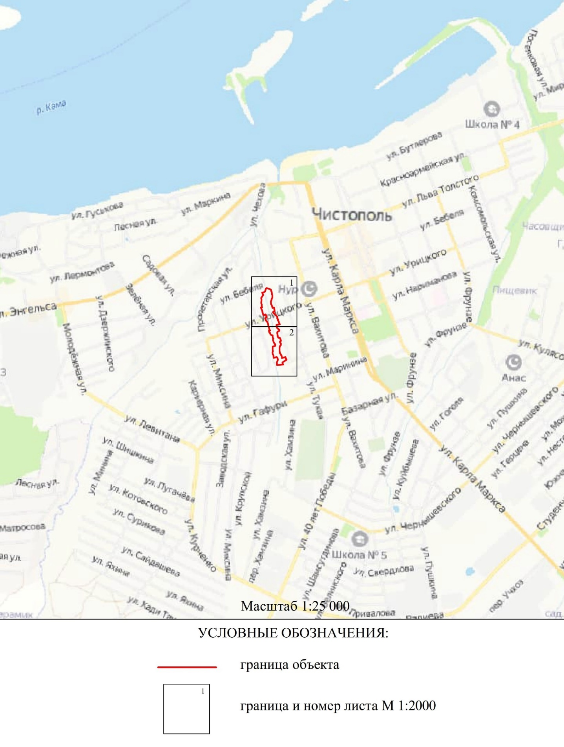
Республика Татарстан,
Чистопольский
муниципальный район,
г. Чистополь
Раздел 4

План границ
ЗОПЛ ОКН-Р «Двухэтажный кирпичный жилой дом с аттиками»,

адрес (местоположение): РТ, Чистопольский район, г. Чистополь, ул. Тукая, д. 46

Лист 1
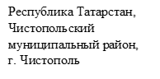
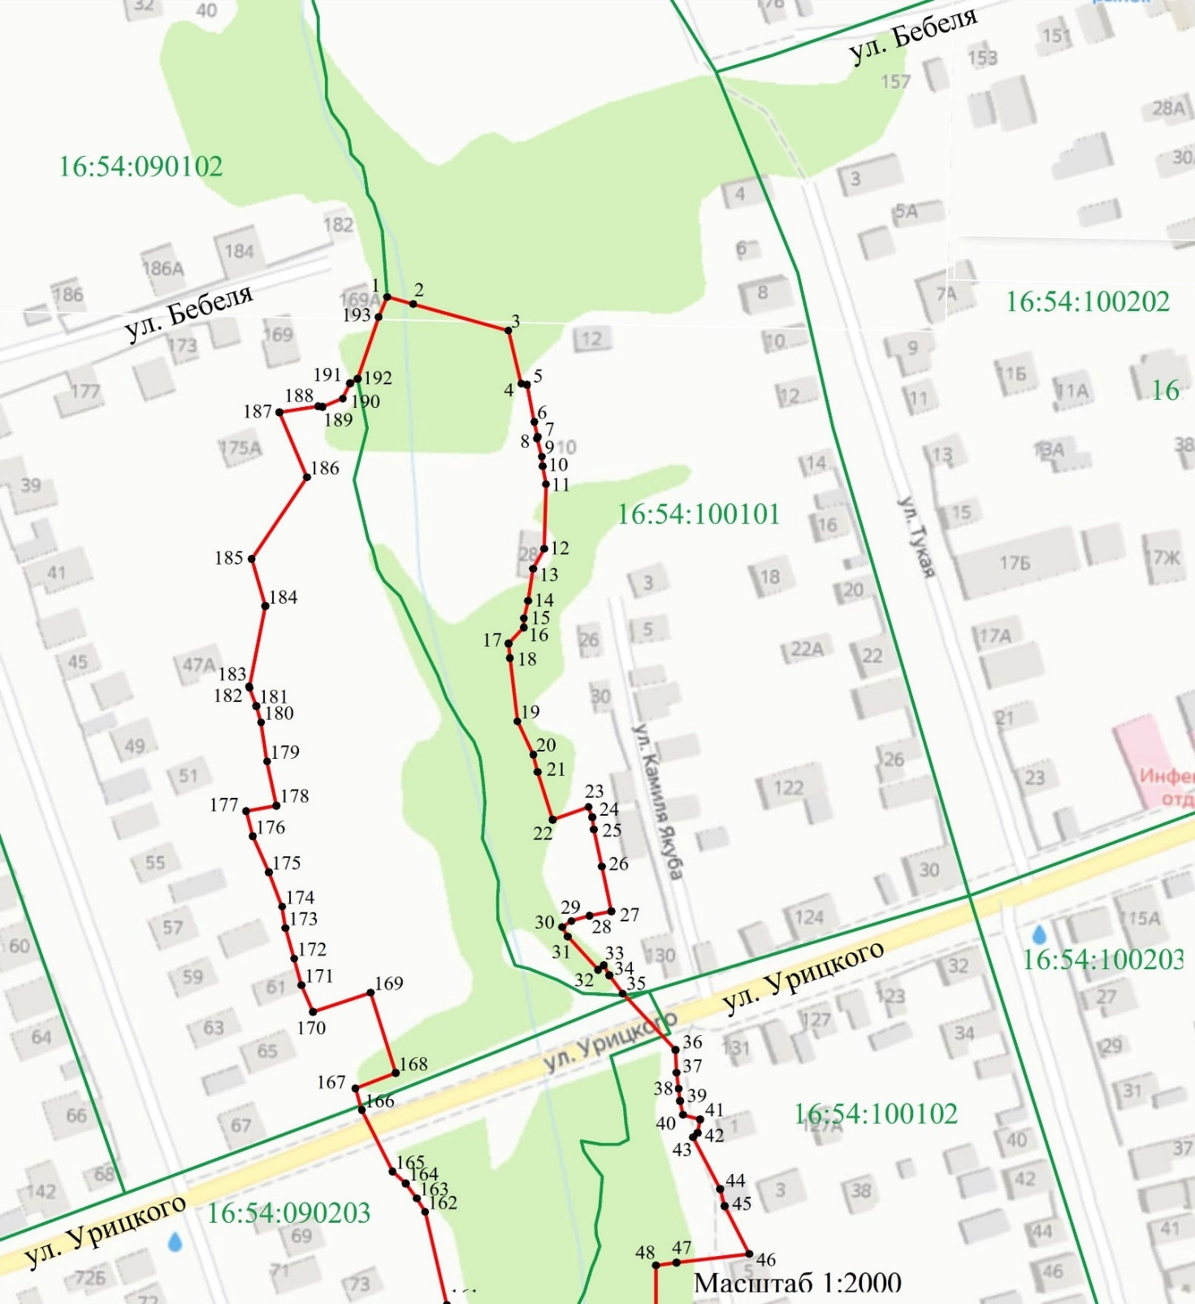


16:54:090203
Раздел 4

План границ
ЗОПЛ ОКН-Р «Двухэтажный кирпичный жилой дом с аттиками»,

адрес (местоположение): РТ, Чистопольский район, г. Чистополь, ул. Тукая, д. 46

Лист 2
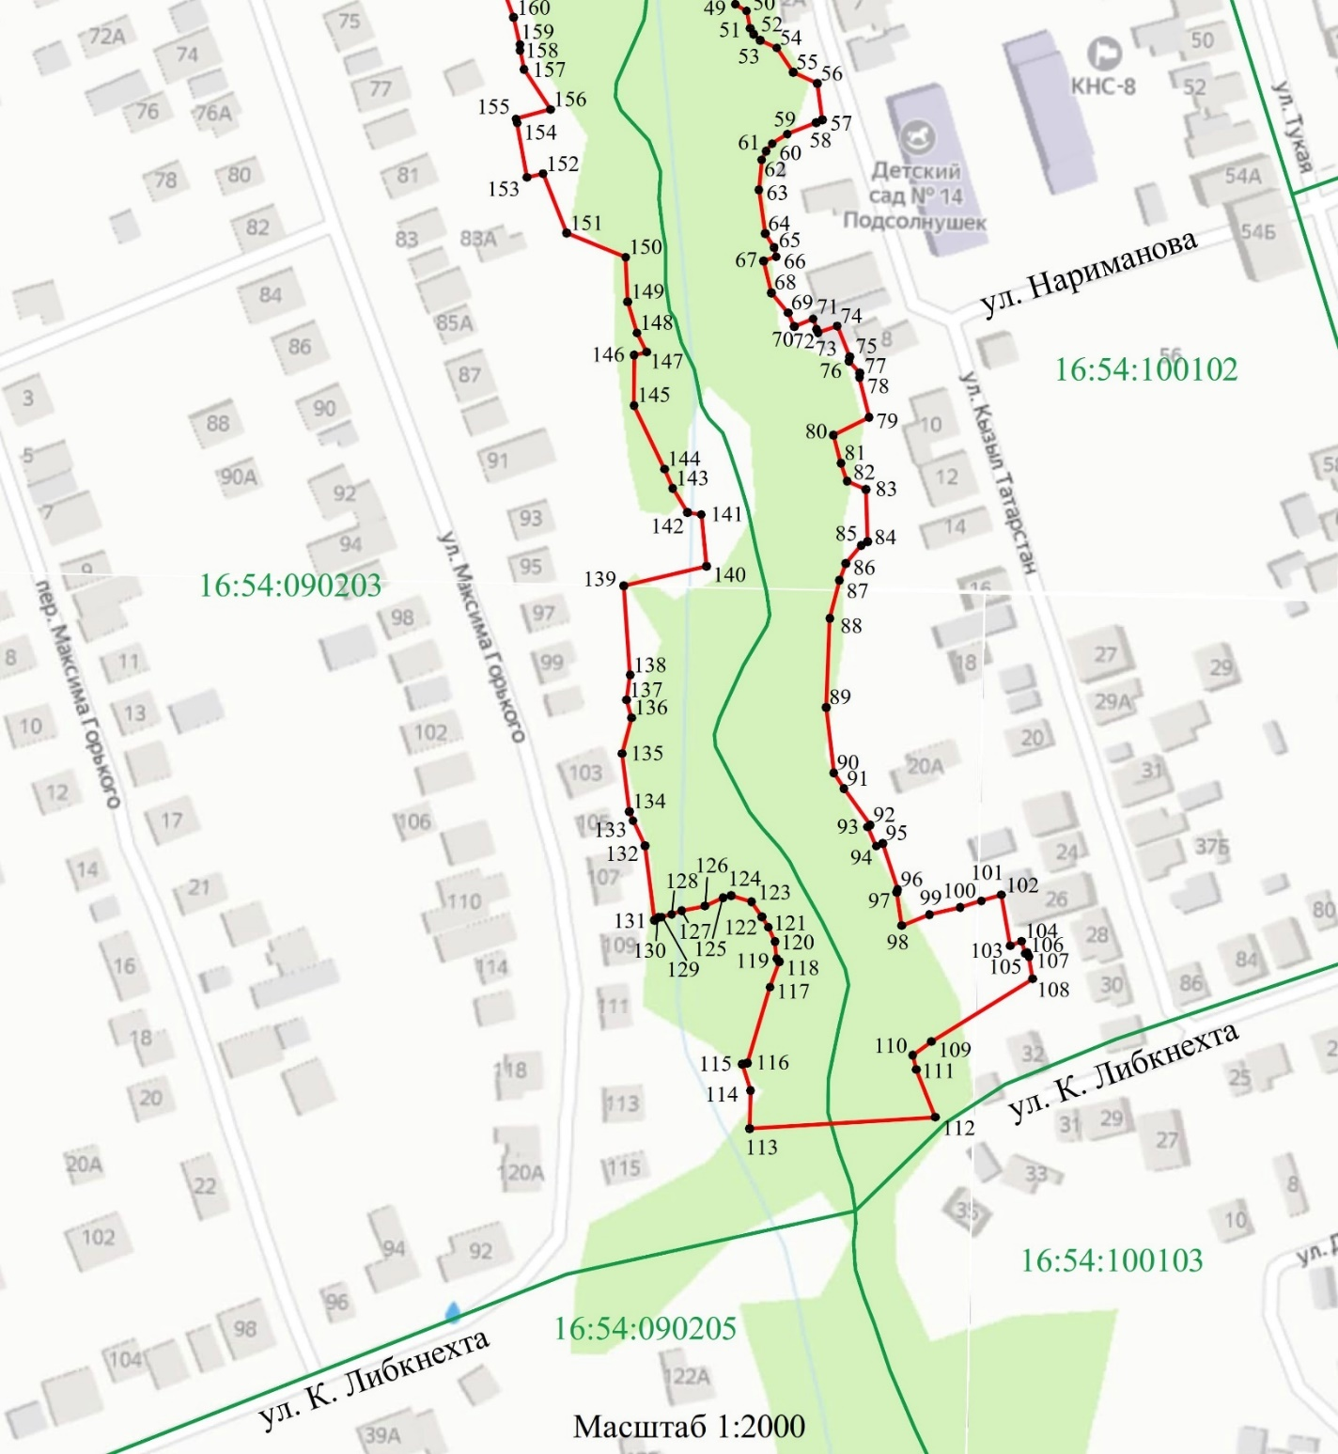
Республика Татарстан,
Чистопольский
муниципальный район,
г. Чистополь



16:54:090205

Текстовое описание местоположения границ
ЗОПЛ ОКН-Р «Двухэтажный кирпичный жилой дом с аттиками»,
адрес (местоположение): РТ, Чистопольский район, г. Чистополь, ул. Тукая, д. 46

Прохождение границы |  | Описание прохождения границы
от точки | до точки | Описание прохождения границы
1 | 2 | 3
1 | 3 | От точки 1, расположенной около д. 169А по ул. Бебеля на границе земельного участка с кадастровым номером 16:54:090102:93, в юго-восточном направлении по лесопосадке пересекая р. Берняжка до точки 3.
3 | 11 | От точки 3, расположенной около д. 12 по ул. К. Якуба на границе земельного участка с кадастровым номером 16:54:100101:28 в лесном массиве, в южном направлении по кадастровым границам земельных участков до точки 11
11 | 18 | От точки 11, расположенной около д. 10 по ул. К. Якуба на границе земельного участка с кадастровым номером 16:54:100101:29, в юго-западном направлении вдоль д. 28 по ул. К. Якуба и по кадастровым границам земельных участков до точки 18
18 | 22 | От точки 18, расположенной на границе земельного участка с кадастровым номером 16:54:100101:39 в лесном массиве, в южном направлении сперва пересекая кадастровый участок и затем по кадастровым границам земельных участков по лесопосадке на правом берегу р. Берняжка до точки 22
22 | 23 | От точки 22, расположенной на границе земельного участка с кадастровым номером 16:54:100101:46 в лесном массиве, в северо-восточном направлении по кадастровой границе земельного участка до точки 23
23 | 27 | От точки 23, расположенной около д. 32 по ул. К. Якуба на границе земельного участка с кадастровым номером 16:54:100101:46, в южном направлении по границе земельного участка с кадастровым номером 16:54:100101:142 до точки 27
27 | 30 | От точки 27, расположенной около д. 36 ул. К. Якуба на границе земельного участка с кадастровым номером 16:54:100101:142, в западном направлении по границе земельного участка с кадастровым номером 16:54:100101:61 до точки 30
30 | 36 | От точки 30, расположенной на границе земельного участка с кадастровым номером 16:54:100101:61 в лесном массиве, в юго-восточном направлении по кадастровым границам земельных участков пересекая ул. Урицкого до точки 36
36 | 46 | От точки 36, расположенной около д. 131 по ул. Урицкого на границе земельного участка с кадастровым номером 16:54:100102:1, в юго-восточном направлении по кадастровым границам земельных участков до точки 46
46 | 48 | От точки 46, расположенной около д. 3 по ул. К. Татарстан на границе земельного участка с кадастровым номером 16:54:100102:11, в западном направлении по границе земельного участка до точки 48
48 | 56 | От точки 48, расположенной около д. 2А по ул. К. Татарстан на границе земельного участка с кадастровым номером 16:54:100102:68 в лесопосадке, в юго-восточном направлении по краю лесопосадки на правом берегу р. Берняжка и границам кадастровым земельных участков до точки 56
56 | 57 | От точки 56, расположенной около дороги по ул. К. Татарстан на границе земельного участка с кадастровым номером 16:54:100102:68, в южном направлении по краю лесопосадки вдоль дороги до точки 57
57 | 98 | От точки 57, расположенной около д. 4 по ул. К. Татарстан на границе земельного участка с кадастровым номером 16:54:100102:20, сперва в юго-западном, затем в южном направлении вдоль лесопосадки на правом берегу р. Берняжка по границам кадастровых земельных участков до точки 98
98 | 102 | От точки 98, расположенной около д. 24 по ул. К. Татарстан на границе земельного участка с кадастровым номером 16:54:100102:47 в лесном массиве, в восточном направлении по границе земельного участка до точки 102
102 | 108 | От точки 102, расположенной около д. 26 по ул. К. Татарстан на границе земельного участка с кадастровым номером 16:54:100102:49, в южном направлении по краю лесопосадки и границам кадастровых земельных участков до точки 108
108 | 110 | От точки 108, расположенной около д. 28 по ул. К. Татарстан на границе земельного участка с кадастровым номером 16:54:100102:52, в юго-западном направлении по краю лесопосадки и границам кадастровых земельных участков до точки 110
110 | 112 | От точки 110, расположенной на границе земельного участка с кадастровым номером 16:54:100102:62 в лесном массиве, в юго-восточном направлении по лесопосадке и границе кадастрового земельного участка до точки 112
112 | 113 | От точки 112, расположенной около д. 90 по ул. К. Либкнехта на границе земельного участка с кадастровым номером 16:54:100102:62, в западном направлении по лесопосадке до точки 113
113 | 123 | От точки 113, расположенной около д. 115 по ул. М. Горького на границе земельного участка с кадастровым номером 16:54:000000:508 в лесном массиве, в северном направлении по краю лесопосадки на правом берегу р. Берняжка и границам кадастровых земельных участков до точки 123
123 | 131 | От точки 123, расположенной около д. 109 по ул. М. Горького на границе земельного участка с кадастровым номером 16:54:090203:125 в лесном массиве, в юго-западном направлении по лесопосадке и границе кадастрового земельного участка пересекая р. Берняжка до точки 131
131 | 139 | От точки 131, расположенной около д. 107 по ул. М. Горького на границе земельного участка с кадастровым номером 16:54:090203:124, в северном направлении по границам кадастровых земельных участков вдоль лесопосадки на левом берегу р. Берняжка до точки 139
139 | 140 | От точки 139, расположенной около д. 97 по ул. М. Горького на границе земельного участка с кадастровым номером 16:54:090203:118, в восточном направлении по кадастровой границе земельного участка вдоль лесопосадки, пересекая р. Берняжка, до точки 140
140 | 150 | От точки 140, расположенной на юго-восточном углу границы земельного участка с кадастровым номером 16:54:090203:118 в лесном массиве, в северном направлении по кадастровым границам земельных участков пересекая р. Берняжка вдоль лесопосадки до точки 150
150 | 155 | От точки 150, расположенной около д. 85А по ул. М. Горького на границе земельного участка с кадастровым номером 16:54:090203:112 в лесном массиве, в северо-западном направлении по кадастровым границам земельных участков до точки 155
155 | 156 | От точки 155, расположенной около д. 80 по ул. М. Горького на границе земельного участка с кадастровым номером 16:54:090203:107, в восточном направлении по кадастровой границе земельного участка вдоль лесопосадки на левом берегу р. Берняжка до точки 156
156 | 167 | От точки 156, расположенной на границе земельного участка с кадастровым номером 16:54:090203:107 около лесного массива, в северном направлении по кадастровым границам земельных участков вдоль лесопосадки, пересекая ул. Урицкого, до точки 167
167 | 168 | От точки 167, расположенной около дороги по ул. Урицкого, в северо-восточном направлении параллельно ул. Урицкого до точки 168
168 | 169 | От точки 168, расположенной около дороги по ул. Урицкого в лесном массиве, в северо-западном направлении параллельно ул. М. Горького до точки 169
169 | 170 | От точки 169, расположенной около д. 65 по ул. М. Горького, в юго-западном направлении параллельно ул. Урицкого до точки 170
170 | 177 | От точки 170, расположенной около д. 63 по ул. М. Горького на границе земельного участка с кадастровым номером 16:54:090102:108, в северном направлении по кадастровым границам земельных участков, пересекая их, до точки 177
177 | 178 | От точки 177, расположенной около д. 53 по ул. М. Горького на границе земельного участка с кадастровым номером 16:54:090102:102, в восточном направлении по кадастровой границе земельного участка до точки 178
178 | 185 | От точки 178, расположенной около д. 51 по ул. М. Горького на границе земельного участка с кадастровым номером 16:54:090102:102, в северном направлении по кадастровым границам земельных участков вдоль лесопосадки до точки 185
185 | 1 | От точки 185, расположенной около д. 43 по ул. М. Горького на границе земельного участка с кадастровым номером 16:54:090102:96, в северо-восточном направлении по кадастровым границам земельных участков до точки 1

Режим использования земель и требования к градостроительным регламентам в границах ЗОПЛ ОКН-Р «Двухэтажный кирпичный жилой дом с аттиками»,
адрес (местоположение): РТ, Чистопольский район, г. Чистополь, ул. Тукая, д. 46

1.Разрешается:
1.1. Проведение работ по расчистке русла реки Берняжка и укреплению ее береговой линии, а также работ по укреплению крутых склонов рельефа от разрушений (оползней).
1.2. Реконструкция существующих инженерных сетей и сооружений, прокладка новых инженерных сетей подземным способом.
1.3. Реконструкция существующих дорог и проездов.
1.4. Благоустройство территории, включает:
- устройство пешеходных мостов через реку Берняжка и пешеходных спусков по склонам рельефа;
- сохранение существующих деревьев, за исключением их санации (вырубка деревьев, признанных аварийными с посадкой новых деревьев, обрезка крон существующих деревьев), проведение работ по озеленению склонов посредством посева трав;
- использование в покрытии тротуаров и пешеходных спусков твердых покрытий (асфальт, тротуарная плитка серых оттенков, дерево);
- организацию велосипедных дорожек и велопарковок;
- установку малых архитектурных форм (скамьи, урны), отдельно стоящих средств наружного освещения (фонари), отвечающих требованиям сохранения историко-архитектурной среды;
- установку средств ориентирующей информации (указательные знаки), ориентирующих на объекты культурного наследия, достопримечательности города, туристическую инфраструктуру высотой не более трех метров и отвечающих требованиям сохранения историко-архитектурной среды;
- установка систем видеонаблюдения.

2.Запрещается:
2.1. Засыпка русла реки Берняжка, изменение ее береговой линии, характера рельефа.
2.2. Строительство объектов капитального строительства, за исключением линейных объектов (дорог, транспортных и пешеходных мостов, пешеходных спусков).
2.3. Размещение некапитальных строений и сооружений.
2.4. Применение строительных технологий, оказывающих динамическое воздействие на объекты культурного наследия, существующую застройку и загрязняющих природную среду.
2.5. Прокладка новых инженерных сетей наземным и надземными способами.
2.6. Установка всех видов ограждений, за исключением устанавливаемых на транспортных мостах, пешеходных мостах и спусках, а также разделительных ограждений между пешеходной и проезжей частью дорог высотой не более 1,2 метра.
2.7. Установка всех видов рекламных конструкций.
2.8. Организация стоков технических вод, замусоривание территории.
2.9. Организация автопарковок.

Список использованных сокращений:

ЗРЗ ОКН-Р - зона регулирования застройки и хозяйственной деятельности объекта культурного наследия регионального значения;
ЗОПЛ ОКН-Р - зона охраняемого природного ландшафта объекта культурного наследия регионального значения.

Приложение № 3
к постановлению
Кабинета Министров
Республики Татарстан
от _________ 2023 № _____

Границы зон охраны объекта культурного наследия регионального значения «Административное здание завода Проваторова», 1904 г., расположенного
по адресу: Республика Татарстан, Чистопольский муниципальный район,
г. Чистополь, ул. Энгельса, д.1 В, лит. А, А1, А2, А3, А4, а также режим использования земель и требования к градостроительным регламентам в границах данных зон

- ЗРЗ-I ОКН-Р «Административное здание завода Проваторова», 1904 г., адрес (местоположение): РТ, Чистопольский район, г. Чистополь, ул. Энгельса, д.1 В, лит. А, А1, А2, А3, А4

Раздел 1

Сведения об объекте
№  п/п | Характеристики объекта | Описание характеристик
1 | Местоположение объекта | Республика Татарстан, Чистопольский муниципальный район, г. Чистополь
2 | Площадь объекта +/- величина погрешности определения площади (Р +/- Дельта Р) | 84525 кв.м +/- 102 кв.м
3 | Иные характеристики объекта | -

Раздел 2
Сведения о местоположении границ объекта
1. Система координат: МСК-16
2. Сведения о характерных точках границ объекта
Обозначение характерных точек границ | Координаты, м |  | Метод определения координат характерной точки | Средняя квадратическая погрешность положения характерной точки (Mt), м | Описание обозначения точки на местности (при наличии)
Обозначение характерных точек границ | X | Y | Метод определения координат характерной точки |  | Описание обозначения точки на местности (при наличии)
1 | 2 | 3 | 4 | 5 | 6
- | - | - | - | - | -
3. Сведения о характерных точках части (частей) границы объекта
Обозначение характерных точек части границы | Координаты, м |  | Метод определения координат характерной точки | Средняя квадратическая погрешность положения характерной точки (Mt), м | Описание обозначения точки на местности (при наличии)
Обозначение характерных точек части границы | X | Y | Метод определения координат характерной точки |  | Описание обозначения точки на местности (при наличии)
1 | 2 | 3 | 4 | 5 | 6
Часть 1
1 | 430382.72 | 2210818.50 | Аналитический метод | 0.1 | -
2 | 430383.53 | 2210822.00 | Аналитический метод | 0.1 | -
3 | 430385.85 | 2210830.06 | Аналитический метод | 0.1 | -
4 | 430399.52 | 2210878.04 | Аналитический метод | 0.1 | -
5 | 430425.93 | 2210989.25 | Аналитический метод | 0.1 | -
6 | 430442.09 | 2210983.84 | Аналитический метод | 0.1 | -
7 | 430464.41 | 2210982.01 | Аналитический метод | 0.1 | -
8 | 430486.24 | 2210974.82 | Аналитический метод | 0.1 | -
9 | 430501.28 | 2211007.08 | Аналитический метод | 0.1 | -
10 | 430512.07 | 2211047.00 | Аналитический метод | 0.1 | -
11 | 430512.74 | 2211048.04 | Аналитический метод | 0.1 | -
12 | 430515.23 | 2211055.88 | Аналитический метод | 0.1 | -
13 | 430518.08 | 2211064.98 | Аналитический метод | 0.1 | -
14 | 430529.18 | 2211080.59 | Аналитический метод | 0.1 | -
15 | 430535.45 | 2211105.52 | Аналитический метод | 0.1 | -
16 | 430548.23 | 2211149.36 | Аналитический метод | 0.1 | -
17 | 430550.32 | 2211157.59 | Аналитический метод | 0.1 | -
18 | 430552.10 | 2211170.71 | Аналитический метод | 0.1 | -
19 | 430552.26 | 2211171.70 | Аналитический метод | 0.1 | -
20 | 430554.11 | 2211177.88 | Аналитический метод | 0.1 | -
21 | 430555.33 | 2211183.07 | Аналитический метод | 0.1 | -
22 | 430556.10 | 2211186.64 | Аналитический метод | 0.1 | -
23 | 430559.53 | 2211197.95 | Аналитический метод | 0.1 | -
24 | 430562.93 | 2211211.47 | Аналитический метод | 0.1 | -
25 | 430567.73 | 2211224.85 | Аналитический метод | 0.1 | -
26 | 430574.34 | 2211255.13 | Аналитический метод | 0.1 | -
27 | 430575.87 | 2211260.03 | Аналитический метод | 0.1 | -
28 | 430577.52 | 2211265.59 | Аналитический метод | 0.1 | -
29 | 430579.21 | 2211271.48 | Аналитический метод | 0.1 | -
30 | 430582.38 | 2211281.74 | Аналитический метод | 0.1 | -
31 | 430582.43 | 2211281.93 | Аналитический метод | 0.1 | -
32 | 430583.34 | 2211281.68 | Аналитический метод | 0.1 | -
33 | 430586.89 | 2211294.70 | Аналитический метод | 0.1 | -
34 | 430586.64 | 2211294.85 | Аналитический метод | 0.1 | -
35 | 430589.01 | 2211305.62 | Аналитический метод | 0.1 | -
36 | 430585.74 | 2211306.23 | Аналитический метод | 0.1 | -
37 | 430578.77 | 2211307.72 | Аналитический метод | 0.1 | -
38 | 430554.72 | 2211309.38 | Аналитический метод | 0.1 | -
39 | 430548.53 | 2211309.91 | Аналитический метод | 0.1 | -
40 | 430538.47 | 2211282.54 | Аналитический метод | 0.1 | -
41 | 430536.12 | 2211275.85 | Аналитический метод | 0.1 | -
42 | 430533.50 | 2211270.19 | Аналитический метод | 0.1 | -
43 | 430522.61 | 2211241.23 | Аналитический метод | 0.1 | -
44 | 430522.27 | 2211240.66 | Аналитический метод | 0.1 | -
45 | 430518.01 | 2211232.92 | Аналитический метод | 0.1 | -
46 | 430514.46 | 2211226.84 | Аналитический метод | 0.1 | -
47 | 430501.84 | 2211207.50 | Аналитический метод | 0.1 | -
48 | 430497.03 | 2211200.42 | Аналитический метод | 0.1 | -
49 | 430490.10 | 2211188.86 | Аналитический метод | 0.1 | -
50 | 430487.26 | 2211183.81 | Аналитический метод | 0.1 | -
51 | 430485.39 | 2211180.17 | Аналитический метод | 0.1 | -
52 | 430482.68 | 2211174.59 | Аналитический метод | 0.1 | -
53 | 430480.34 | 2211169.03 | Аналитический метод | 0.1 | -
54 | 430476.86 | 2211161.15 | Аналитический метод | 0.1 | -
55 | 430474.02 | 2211154.41 | Аналитический метод | 0.1 | -
56 | 430473.58 | 2211153.39 | Аналитический метод | 0.1 | -
57 | 430470.82 | 2211148.98 | Аналитический метод | 0.1 | -
58 | 430469.49 | 2211146.07 | Аналитический метод | 0.1 | -
59 | 430466.91 | 2211139.77 | Аналитический метод | 0.1 | -
60 | 430464.96 | 2211134.95 | Аналитический метод | 0.1 | -
61 | 430463.55 | 2211132.07 | Аналитический метод | 0.1 | -
62 | 430460.01 | 2211125.34 | Аналитический метод | 0.1 | -
63 | 430454.45 | 2211112.61 | Аналитический метод | 0.1 | -
64 | 430453.00 | 2211109.39 | Аналитический метод | 0.1 | -
65 | 430444.76 | 2211084.93 | Аналитический метод | 0.1 | -
66 | 430441.18 | 2211070.58 | Аналитический метод | 0.1 | -
67 | 430439.48 | 2211062.15 | Аналитический метод | 0.1 | -
68 | 430438.83 | 2211058.99 | Аналитический метод | 0.1 | -
69 | 430437.97 | 2211055.34 | Аналитический метод | 0.1 | -
70 | 430437.67 | 2211053.90 | Аналитический метод | 0.1 | -
71 | 430436.99 | 2211050.90 | Аналитический метод | 0.1 | -
72 | 430436.70 | 2211040.30 | Аналитический метод | 0.1 | -
73 | 430442.30 | 2211039.53 | Аналитический метод | 0.1 | -
74 | 430441.86 | 2211037.43 | Аналитический метод | 0.1 | -
75 | 430439.01 | 2211012.82 | Аналитический метод | 0.1 | -
76 | 430437.39 | 2210999.36 | Аналитический метод | 0.1 | -
77 | 430419.23 | 2210991.40 | Аналитический метод | 0.1 | -
78 | 430393.20 | 2211001.09 | Аналитический метод | 0.1 | -
79 | 430390.97 | 2211002.37 | Аналитический метод | 0.1 | -
80 | 430396.15 | 2211021.73 | Аналитический метод | 0.1 | -
81 | 430385.17 | 2211030.00 | Аналитический метод | 0.1 | -
82 | 430395.46 | 2211043.57 | Аналитический метод | 0.1 | -
83 | 430399.18 | 2211047.63 | Аналитический метод | 0.1 | -
84 | 430406.12 | 2211061.95 | Аналитический метод | 0.1 | -
85 | 430407.94 | 2211064.37 | Аналитический метод | 0.1 | -
86 | 430409.83 | 2211066.76 | Аналитический метод | 0.1 | -
87 | 430411.30 | 2211068.61 | Аналитический метод | 0.1 | -
88 | 430412.48 | 2211070.23 | Аналитический метод | 0.1 | -
89 | 430413.51 | 2211070.28 | Аналитический метод | 0.1 | -
90 | 430415.45 | 2211073.49 | Аналитический метод | 0.1 | -
91 | 430425.77 | 2211080.70 | Аналитический метод | 0.1 | -
92 | 430426.34 | 2211080.78 | Аналитический метод | 0.1 | -
93 | 430427.61 | 2211082.16 | Аналитический метод | 0.1 | -
94 | 430431.68 | 2211087.28 | Аналитический метод | 0.1 | -
95 | 430433.07 | 2211093.26 | Аналитический метод | 0.1 | -
96 | 430437.68 | 2211099.08 | Аналитический метод | 0.1 | -
97 | 430438.48 | 2211103.91 | Аналитический метод | 0.1 | -
98 | 430423.46 | 2211116.55 | Аналитический метод | 0.1 | -
99 | 430399.59 | 2211136.50 | Аналитический метод | 0.1 | -
100 | 430392.21 | 2211127.48 | Аналитический метод | 0.1 | -
101 | 430383.02 | 2211116.63 | Аналитический метод | 0.1 | -
102 | 430371.37 | 2211102.96 | Аналитический метод | 0.1 | -
103 | 430360.53 | 2211090.49 | Аналитический метод | 0.1 | -
104 | 430350.74 | 2211081.10 | Аналитический метод | 0.1 | -
105 | 430324.78 | 2211056.68 | Аналитический метод | 0.1 | -
106 | 430322.82 | 2211058.34 | Аналитический метод | 0.1 | -
107 | 430321.35 | 2211056.97 | Аналитический метод | 0.1 | -
108 | 430287.55 | 2211021.55 | Аналитический метод | 0.1 | -
109 | 430285.40 | 2211023.46 | Аналитический метод | 0.1 | -
110 | 430273.78 | 2211034.89 | Аналитический метод | 0.1 | -
111 | 430258.53 | 2211049.87 | Аналитический метод | 0.1 | -
112 | 430250.11 | 2211058.11 | Аналитический метод | 0.1 | -
113 | 430215.94 | 2211078.96 | Аналитический метод | 0.1 | -
114 | 430206.42 | 2211089.91 | Аналитический метод | 0.1 | -
115 | 430181.48 | 2211059.95 | Аналитический метод | 0.1 | -
116 | 430177.46 | 2211053.96 | Аналитический метод | 0.1 | -
117 | 430169.72 | 2211037.78 | Аналитический метод | 0.1 | -
118 | 430163.82 | 2211031.66 | Аналитический метод | 0.1 | -
119 | 430155.09 | 2211026.76 | Аналитический метод | 0.1 | -
120 | 430143.11 | 2211019.59 | Аналитический метод | 0.1 | -
121 | 430139.97 | 2210996.80 | Аналитический метод | 0.1 | -
122 | 430142.94 | 2210992.31 | Аналитический метод | 0.1 | -
123 | 430154.42 | 2210967.54 | Аналитический метод | 0.1 | -
124 | 430157.24 | 2210964.89 | Аналитический метод | 0.1 | -
125 | 430157.70 | 2210964.18 | Аналитический метод | 0.1 | -
126 | 430162.42 | 2210959.95 | Аналитический метод | 0.1 | -
127 | 430175.58 | 2210946.70 | Аналитический метод | 0.1 | -
128 | 430179.22 | 2210943.86 | Аналитический метод | 0.1 | -
129 | 430195.72 | 2210931.32 | Аналитический метод | 0.1 | -
130 | 430221.61 | 2210919.11 | Аналитический метод | 0.1 | -
131 | 430239.94 | 2210903.35 | Аналитический метод | 0.1 | -
132 | 430243.55 | 2210908.24 | Аналитический метод | 0.1 | -
133 | 430258.46 | 2210895.59 | Аналитический метод | 0.1 | -
134 | 430292.48 | 2210867.01 | Аналитический метод | 0.1 | -
135 | 430364.02 | 2210824.99 | Аналитический метод | 0.1 | -
1 | 430382.72 | 2210818.50 | Аналитический метод | 0.1 | -
Часть 2
136 | 430259.12 | 2211136.02 | Аналитический метод | 0.1 | -
137 | 430282.78 | 2211137.64 | Аналитический метод | 0.1 | -
138 | 430284.01 | 2211160.21 | Аналитический метод | 0.1 | -
139 | 430284.52 | 2211169.67 | Аналитический метод | 0.1 | -
140 | 430285.16 | 2211181.48 | Аналитический метод | 0.1 | -
141 | 430298.58 | 2211194.68 | Аналитический метод | 0.1 | -
142 | 430314.50 | 2211199.51 | Аналитический метод | 0.1 | -
143 | 430316.57 | 2211203.02 | Аналитический метод | 0.1 | -
144 | 430323.52 | 2211209.91 | Аналитический метод | 0.1 | -
145 | 430334.97 | 2211214.10 | Аналитический метод | 0.1 | -
146 | 430347.46 | 2211216.34 | Аналитический метод | 0.1 | -
147 | 430359.25 | 2211220.23 | Аналитический метод | 0.1 | -
148 | 430359.57 | 2211218.08 | Аналитический метод | 0.1 | -
149 | 430374.41 | 2211220.42 | Аналитический метод | 0.1 | -
150 | 430371.24 | 2211232.70 | Аналитический метод | 0.1 | -
151 | 430380.80 | 2211235.18 | Аналитический метод | 0.1 | -
152 | 430394.60 | 2211227.32 | Аналитический метод | 0.1 | -
153 | 430407.48 | 2211227.03 | Аналитический метод | 0.1 | -
154 | 430419.17 | 2211229.87 | Аналитический метод | 0.1 | -
155 | 430432.71 | 2211233.45 | Аналитический метод | 0.1 | -
156 | 430429.47 | 2211241.27 | Аналитический метод | 0.1 | -
157 | 430444.15 | 2211246.97 | Аналитический метод | 0.1 | -
158 | 430458.39 | 2211253.20 | Аналитический метод | 0.1 | -
159 | 430466.42 | 2211258.85 | Аналитический метод | 0.1 | -
160 | 430473.97 | 2211260.36 | Аналитический метод | 0.1 | -
161 | 430477.27 | 2211252.21 | Аналитический метод | 0.1 | -
162 | 430470.64 | 2211249.43 | Аналитический метод | 0.1 | -
163 | 430460.14 | 2211241.76 | Аналитический метод | 0.1 | -
164 | 430455.65 | 2211239.66 | Аналитический метод | 0.1 | -
165 | 430454.02 | 2211239.08 | Аналитический метод | 0.1 | -
166 | 430446.90 | 2211235.53 | Аналитический метод | 0.1 | -
167 | 430438.94 | 2211232.04 | Аналитический метод | 0.1 | -
168 | 430439.07 | 2211230.24 | Аналитический метод | 0.1 | -
169 | 430438.20 | 2211229.14 | Аналитический метод | 0.1 | -
170 | 430441.00 | 2211220.52 | Аналитический метод | 0.1 | -
171 | 430450.08 | 2211197.80 | Аналитический метод | 0.1 | -
172 | 430452.85 | 2211200.17 | Аналитический метод | 0.1 | -
173 | 430455.45 | 2211203.65 | Аналитический метод | 0.1 | -
174 | 430459.14 | 2211208.45 | Аналитический метод | 0.1 | -
175 | 430459.17 | 2211208.79 | Аналитический метод | 0.1 | -
176 | 430467.37 | 2211217.50 | Аналитический метод | 0.1 | -
177 | 430468.45 | 2211217.88 | Аналитический метод | 0.1 | -
178 | 430475.20 | 2211224.65 | Аналитический метод | 0.1 | -
179 | 430475.69 | 2211225.69 | Аналитический метод | 0.1 | -
180 | 430480.34 | 2211229.70 | Аналитический метод | 0.1 | -
181 | 430480.76 | 2211230.35 | Аналитический метод | 0.1 | -
182 | 430485.39 | 2211235.16 | Аналитический метод | 0.1 | -
183 | 430485.99 | 2211237.20 | Аналитический метод | 0.1 | -
184 | 430492.54 | 2211242.58 | Аналитический метод | 0.1 | -
185 | 430498.18 | 2211248.06 | Аналитический метод | 0.1 | -
186 | 430503.25 | 2211253.33 | Аналитический метод | 0.1 | -
187 | 430503.47 | 2211254.16 | Аналитический метод | 0.1 | -
188 | 430507.15 | 2211262.48 | Аналитический метод | 0.1 | -
189 | 430505.83 | 2211271.43 | Аналитический метод | 0.1 | -
190 | 430507.09 | 2211272.40 | Аналитический метод | 0.1 | -
191 | 430505.72 | 2211280.96 | Аналитический метод | 0.1 | -
192 | 430468.41 | 2211271.65 | Аналитический метод | 0.1 | -
193 | 430419.91 | 2211257.67 | Аналитический метод | 0.1 | -
194 | 430405.02 | 2211254.77 | Аналитический метод | 0.1 | -
195 | 430388.78 | 2211250.98 | Аналитический метод | 0.1 | -
196 | 430341.49 | 2211240.40 | Аналитический метод | 0.1 | -
197 | 430336.57 | 2211239.54 | Аналитический метод | 0.1 | -
198 | 430306.62 | 2211232.32 | Аналитический метод | 0.1 | -
199 | 430286.81 | 2211226.93 | Аналитический метод | 0.1 | -
200 | 430275.57 | 2211224.96 | Аналитический метод | 0.1 | -
201 | 430270.44 | 2211222.81 | Аналитический метод | 0.1 | -
202 | 430248.15 | 2211215.36 | Аналитический метод | 0.1 | -
203 | 430229.82 | 2211207.35 | Аналитический метод | 0.1 | -
204 | 430221.86 | 2211203.55 | Аналитический метод | 0.1 | -
205 | 430216.64 | 2211199.87 | Аналитический метод | 0.1 | -
206 | 430211.40 | 2211191.93 | Аналитический метод | 0.1 | -
207 | 430205.55 | 2211181.13 | Аналитический метод | 0.1 | -
208 | 430203.26 | 2211177.80 | Аналитический метод | 0.1 | -
209 | 430207.28 | 2211167.57 | Аналитический метод | 0.1 | -
210 | 430198.03 | 2211153.98 | Аналитический метод | 0.1 | -
211 | 430194.81 | 2211144.87 | Аналитический метод | 0.1 | -
212 | 430190.38 | 2211138.52 | Аналитический метод | 0.1 | -
213 | 430187.97 | 2211134.00 | Аналитический метод | 0.1 | -
214 | 430180.26 | 2211120.91 | Аналитический метод | 0.1 | -
215 | 430177.32 | 2211117.75 | Аналитический метод | 0.1 | -
216 | 430176.10 | 2211116.57 | Аналитический метод | 0.1 | -
217 | 430175.42 | 2211115.76 | Аналитический метод | 0.1 | -
218 | 430173.00 | 2211113.27 | Аналитический метод | 0.1 | -
219 | 430168.86 | 2211108.82 | Аналитический метод | 0.1 | -
220 | 430167.43 | 2211107.31 | Аналитический метод | 0.1 | -
221 | 430165.15 | 2211104.83 | Аналитический метод | 0.1 | -
222 | 430154.61 | 2211089.96 | Аналитический метод | 0.1 | -
223 | 430153.78 | 2211087.62 | Аналитический метод | 0.1 | -
224 | 430152.69 | 2211086.45 | Аналитический метод | 0.1 | -
225 | 430163.68 | 2211077.72 | Аналитический метод | 0.1 | -
226 | 430180.38 | 2211092.05 | Аналитический метод | 0.1 | -
227 | 430193.10 | 2211108.42 | Аналитический метод | 0.1 | -
228 | 430201.51 | 2211116.51 | Аналитический метод | 0.1 | -
229 | 430212.35 | 2211122.88 | Аналитический метод | 0.1 | -
230 | 430226.72 | 2211124.27 | Аналитический метод | 0.1 | -
231 | 430243.65 | 2211125.28 | Аналитический метод | 0.1 | -
232 | 430252.55 | 2211134.17 | Аналитический метод | 0.1 | -
136 | 430259.12 | 2211136.02 | Аналитический метод | 0.1 | -

Раздел 3
Сведения о местоположении измененных (уточненных) границ объекта
1. Система координат:
2. Сведения о характерных точках границ объекта
Обозна-чение харак-терных точек границ | Существующие координаты, м |  | Измененные (уточненные) координаты, м |  | определения координат характерной точки | Средняя квадра-тическая погрешность положения характерной точки (Mt), м | Описание обозна-чения точки на местнос-ти (при наличии)
Обозна-чение харак-терных точек границ | X | Y | X | Y | определения координат характерной точки |  | Описание обозна-чения точки на местнос-ти (при наличии)
1 | 2 | 3 | 4 | 5 | 6 | 7 | 8
- | - | - | - | - | - | - | -
3. Сведения о характерных точках части (частей) границы объекта
1 | 2 | 3 | 4 | 5 | 6 | 7 | 8
- | - | - | - | - | - | - | -

Раздел 4

План границ

ЗРЗ-I ОКН-Р «Административное здание завода Проваторова», 1904 г., адрес (местоположение): РТ, Чистопольский район, г. Чистополь, ул. Энгельса, д.1 В,

лит. А, А1, А2, А3, А4

Обзорная схема границ
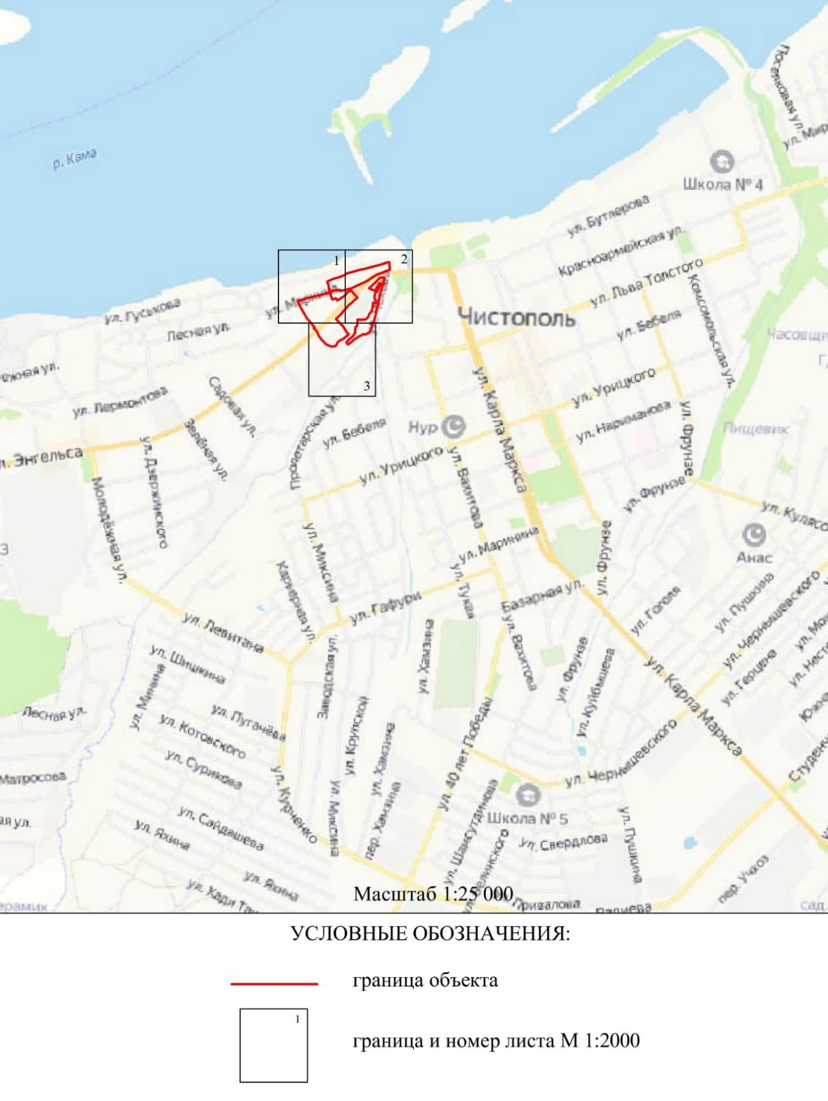
Республика Татарстан,
Чистопольский
муниципальный район,
г. Чистополь

Раздел 4

План границ

ЗРЗ-I ОКН-Р «Административное здание завода Проваторова», 1904 г., адрес (местоположение): РТ, Чистопольский район, г. Чистополь, ул. Энгельса, д.1 В,

лит. А, А1, А2, А3, А4

Лист 1
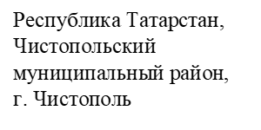
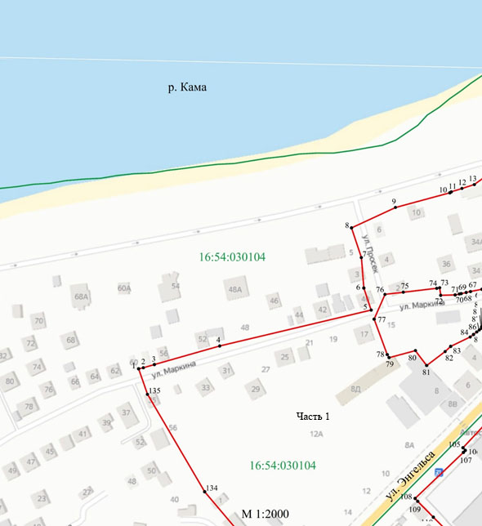


16:54:030104

Раздел 4

План границ

ЗРЗ-I ОКН-Р «Административное здание завода Проваторова», 1904 г., адрес (местоположение): РТ, Чистопольский район, г. Чистополь, ул. Энгельса, д.1 В,

лит. А, А1, А2, А3, А4

Лист 2
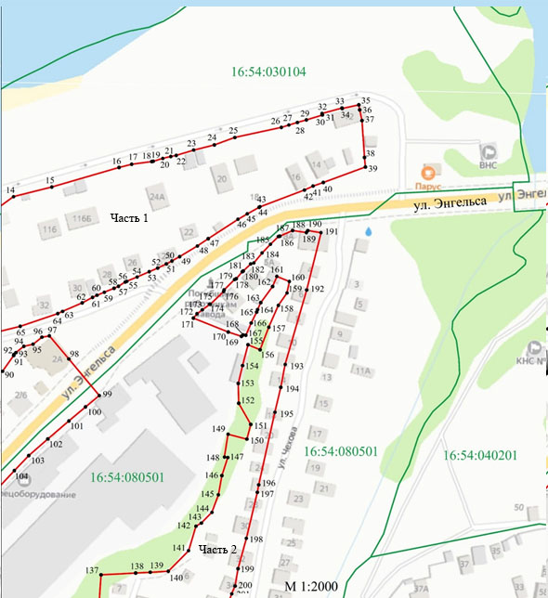
16:54:080501

Раздел 4

План границ

ЗРЗ-I ОКН-Р «Административное здание завода Проваторова», 1904 г., адрес (местоположение): РТ, Чистопольский район, г. Чистополь, ул. Энгельса, д.1 В,

лит. А, А1, А2, А3, А4

Лист 3
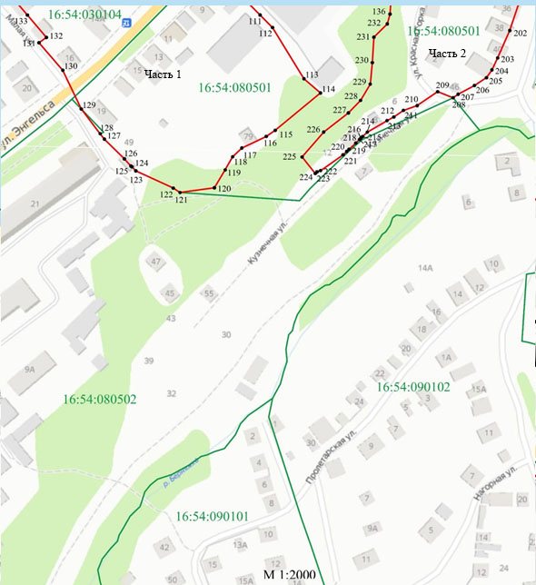

16:54:080502

Текстовое описание местоположения границ

ЗРЗ-I ОКН-Р «Административное здание завода Проваторова», 1904 г., адрес (местоположение): РТ, Чистопольский район, г. Чистополь, ул. Энгельса, д.1 В,

лит. А, А1, А2, А3, А4

Прохождение границы |  | Описание прохождения границы
от точки | до точки | Описание прохождения границы
1 | 2 | 3
Часть 1
1 | 5 | От точки 1, расположенной около д. 60 по ул. Маркина на границе земельного участка с кадастровым номером 16:54:030104:734, в северо-восточном направлении вдоль ул. Маркина частично по кадастровым границам земельных участков, частично пересекая их до точки 5
5 | 8 | От точки 5, расположенной около д. 40 по ул. Маркина и пересечения ул. Маркина и ул. Просек, в северном направлении вдоль ул. Просек по кадастровым границам земельных участков до точки 8
8 | 35 | От точки 8, расположенной около д. 5 по ул. Просек на границе земельного участка с кадастровым номером 16:54:030104:736, в северо-западном направлении вдоль дороги жилого сектора и пляжа по кадастровым границам земельных участков до точки 35
35 | 39 | От точки 35, расположенной около д. 12 по ул. Маркина на границе земельного участка с кадастровым номером 16:54:030104:70, в южном направлении по кадастровой границе земельного участка до точки 39
39 | 76 | От точки 39, расположенной около д. 12 по ул. Маркина на границе земельного участка с кадастровым номером 16:54:030104:70, в юго-западном направлении по внутриквартальным кадастровым границам земельных участков вдоль ул. Энгельса, ул. Маркина до точки 76
76 | 77 | От точки 76, расположенной около д. 2 по ул. Просек на границе земельного участка с кадастровым номером 16:54:030104:53, в юго-западном направлении пересекая ул. Просек и ул. Маркина до точки 77
77 | 79 | От точки 77, расположенной около д. 17 по ул. Маркина на границе земельного участка с кадастровым номером 16:54:030104:105, в юго-восточном направлении по кадастровой границе земельного участка до точки 79
79 | 80 | От точки 79, расположенной около д. 8Д по ул. Энгельса на границе земельного участка с кадастровым номером 16:54:030104:105, в восточном направлении по внутриквартальной границе земельного участка с кадастровым номером 16:54:030104:105 до точки 80
80 | 81 | От точки 80, расположенной около здания производственного предприятия «Вязальный цех» на границе земельного участка с кадастровым номером 16:54:030104:121, в юго-восточном направлении по внутриквартальной границе земельного участка до точки 81
81 | 97 | От точки 81, расположенной около д. 4 по ул. Энгельса на границе земельного участка с кадастровым номером 16:54:030104:121, в северо-восточном направлении частично по кадастровым границам земельных участков, частично пересекая их до точки 97
97 | 99 | От точки 97, расположенной около д. 2А по ул. Энгельса на границе земельного участка с кадастровым номером 16:54:030104:156, в юго-восточном направлении по кадастровой границе земельного участка вдоль северо-восточной стены д. 2А по ул. Энгельса, пересекая ул. Энгельса до точки 99
99 | 108 | От точки 99, расположенной около д. 1В по ул. Энгельса на границе земельного участка с кадастровым номером 16:54:080501:401, в юго-западном направлении вдоль ул. Энгельса по кадастровым границам земельных участков до точки 108
108 | 114 | От точки 108, расположенной около д. 1Л по ул. Энгельса на границе земельного участка с кадастровым номером 16:54:080501:174, в юго-восточном направлении по внутриквартальным границам земельных участков до точки 114
114 | 121 | От точки 114, расположенной около здания Чистопольского завода «Автоспецоборудование» на границе земельного участка с кадастровым номером 16:54:080501:404, в юго-западном направлении сперва по лесопосадке, затем по внутриквартальным границам земельных участков до точки 121
121 | 13 | От точки 121, расположенной около д. 83 по ул. Кузнечная на границе земельного участка с кадастровым номером 16:54:080501:9 в лесопосадке, в северо-западном направлении вдоль дворовой дороги по кадастровым границам земельных участков, пересекая ул. Энгельса, вдоль ул. Малая до точки 1
Часть 2
136 | 137 | От точки 136, расположенной в лесном массиве на границе земельного участка с кадастровым номером 16:54:080501:27, в северном направлении по кадастровым границам земельного участка до точки 137
137 | 140 | От точки 137, расположенной около д.7 по ул. К. Горка на границе земельного участка с кадастровым номером 16:54:080501:27, в восточном направлении вдоль лесопосадки и ул. К. Горка, по кадастровой границе земельного участка до точки 140
140 | 141 | От точки 140, расположенной на границе земельного участка с кадастровым номером 16:54:080501:36, в северо-восточном направлении вдоль лесопосадки, по внутриквартальным границам земельных участков, частично пересекая их до точки 141
141 | 160 | От точки 141, расположенной около д. 11 по ул. К. Горка на границе земельного участка с кадастровым номером 16:54:080501:187, в северо-восточном направлении вдоль лесопосадки, по внутриквартальным границам земельных участков, частично пересекая их до точки 160
160 | 161 | От точки 160, расположенной около д. 6 по ул. Чехова на границе земельного участка с кадастровым номером 16:54:080501:53, в северо-западном направлении по кадастровой границе земельного участка до точки 161
161 | 169 | От точки 161, расположенной около д. 4 по ул. Чехова на границе земельного участка с кадастровым номером 16:54:080501:54, в юго-западном направлении по внутриквартальным границам земельных участков, вдоль лесопосадки до точки 169
169 | 171 | От точки 169, расположенной около д. 9 по ул. Маркина на границе земельного участка с кадастровым номером 16:54:080501:13, в северо-западном направлении по внутриквартальным границам земельных участков до точки 171
171 | 188 | От точки 171, расположенной около д. 9 по ул. Маркина на границе земельного участка с кадастровым номером 16:54:080501:13, в северо-восточном направлении вдоль ул. Энгельса, по кадастровым границам земельных участков до точки 188
188 | 191 | От точки 188, расположенной около д. 3А по ул. Маркина на границе земельного участка с кадастровым номером 16:54:080501:17, в восточном направлении вдоль ул. Энгельса, по кадастровым границам земельных участков до точки 191
191 | 208 | От точки 191, расположенной около д. 2 по ул. Чехова на границе земельного участка с кадастровым номером 16:54:080501:55, в юго-восточном направлении вдоль ул. Чехова, частично по кадастровым границам земельных участков и частично пересекая их до точки 208
208 | 209 | От точки 208, расположенной около д. 46 по ул. Чехова, в северо-западном направлении вдоль ул. Кузнечная до точки 209
209 | 224 | От точки 209, расположенной около пересечения дорог ул. Кузнечная и ул. К. Горка, в юго-западном направлении пересекая ул. К. Горка, по кадастровым границам земельных участков, вдоль ул. Кузнечная до точки 224
224 | 225 | От точки 224, расположенной около д. 12 по ул. Кузнечная на границе земельного участка с кадастровым номером 16:54:080501:20, в северо-западном направлении по кадастровой границе земельного участка до точки 225
225 | 229 | От точки 225, расположенной около д. 12 по ул. Кузнечная на границе земельного участка с кадастровым номером 16:54:080501:20 в лесопосадке, в северо-восточном направлении вдоль лесопосадки, сперва по внутриквартальным границам земельных участков, затем по территории земельного участка до точки 229
229 | 136 | От точки 229 расположенной около д. 8 по ул. Кузнечная на границе земельного участка с кадастровым номером 16:54:080501:22 в лесопосадке, в северном направлении по лесному массиву, частично пересекая границы земельных участков и частично по ним до точки 136

Режим использования земель и требования к градостроительным регламентам

ЗРЗ-I ОКН-Р «Административное здание завода Проваторова», 1904 г., адрес (местоположение): РТ, Чистопольский район, г. Чистополь, ул. Энгельса, д.1 В,

лит. А, А1, А2, А3, А4

1.Разрешается:

1.1. Реконструкция существующих и строительство новых объектов капитального строительства высотой не более 10 метров. Высота измеряется от нижней отметки уровня земли под объектом капитального строительства до верхней отметки конька скатной крыши с углом ее наклона не более 35 градусов или до верхней отметки парапета при плоском решении крыши. Устанавливаемые на крыше дымоходы, антенны и иное инженерное оборудование при расчете высоты не учитываются.

1.2. Реконструкция существующих и строительство новых объектов инженерной инфраструктуры (газораспределительных пунктов контейнерного и шкафного типов, трансформаторных подстанций различных типов, кабельных распределительных шкафов и иных) высотой не более пяти метров.

1.3. Использование в наружной отделке фасадов зданий и сооружений традиционных отделочных материалов: для стен - лицевой красный кирпич, кирпич под покраску, штукатурка под покраску, дерево; для крыш - метал под фальц или имитирующий его металлический профнастил, металлочерепица, в покраске фасадов -традиционных (сложившихся) цветовых гамм с выделением цветом декоративных элементов (наличники, карнизы, пояски и т.д.); в покраске крыш - темные оттенки коричневого, зеленого и серого цветов.

1.4. Снос объектов капитального строительства в порядке, предусмотренном Градостроительным кодексом Российской Федерации.

1.5. Ремонт и реконструкция существующих инженерных сетей, прокладка новых инженерных сетей подземным способом.

1.6. Проведение работ по благоустройству территории, которое включает;

а) благоустройство в границах территорий общего пользования (улицы), включает:
- сохранение исторического принципа аллейной посадки деревьев вдоль улиц, сохранение существующих деревьев, за исключением их санации (вырубка деревьев, признанных аварийными, обрезка крон существующих деревьев), посадка новых деревьев лиственных пород (береза, клен, липа, рябина и другие), декоративных кустарников, разбивка газонов и цветников;
- использование в покрытии дорог и тротуаров твердых покрытий; в покрытии тротуаров: асфальт и (или) тротуарная плитка серых оттенков;
- установку по границам, разделяющим проезжую и пешеходную часть дорог, просматриваемых металлических ограждений высотой не более 1,2 метра;
- организацию велосипедных дорожек;
- организацию велопарковок и автопарковок на специально оборудованных площадках;
- установку малых архитектурных форм (скамьи, урны), отдельно стоящих средств наружного освещения (фонари), отвечающих требованиям сохранения историко-архитектурной среды;
- установку средств ориентирующей информации (указательные знаки), ориентирующих на объекты культурного наследия, достопримечательности города, туристическую инфраструктуру - высотой не более трех метров и отвечающих требованиям сохранения историко-архитектурной среды;
- установка систем видеонаблюдения и туристической навигации;
б) благоустройство в границах земельных участков, включает:
-установку по границам земельных участков просматриваемых или частично просматриваемых ограждений (забор, ворота, калитки), отвечающих требованиям сохранения историко-архитектурной среды.
1.7. Установка на фасадах общественных зданий информационных конструкций (вывесок) в виде отдельных букв и знаков без их подсветки высотой не более 0,5 метра и в местах: а) для одноэтажных зданий - не выше нижней отметки карниза при скатном решении крыши или на парапете при плоском решении крыши, б) для двух и более этажных зданий– не выше нижней отметки окон второго этажа.
1.8. Установка в границах территорий общего пользования (улицы) отдельно стоящих малогабаритных рекламных конструкций высотой не более 2,5 метра и площадью информационного поля каждой стороны не более 1,8 кв. метра.

2. Запрещается:
2.1. Снос объектов капитального строительства и их частей, а также элементов благоустройства (забор, ворота, калитки), отнесенных к исторически ценным градоформирующим объектам, составляющим предмет охраны исторического поселения федерального значения «город Чистополь».
2.2. Применение строительных технологий, оказывающих динамическое воздействие на объекты культурного наследия, существующую застройку и загрязняющих природную среду.
2.3. Использование объектов капитального строительства под склады для хранения взрывоопасных и пожароопасных материалов, а также их складирование в границах земельных участков.
2.4. Прокладка новых инженерных сетей надземным и наземным способом.
2.5. Устройство плоского решения крыши при новом строительстве, за исключением объектов инженерной инфраструктуры.
2.6. Фрагментарная отделка и покраска фасадов зданий с использованием в их отделке нетрадиционных отделочных материалов (керамогранит и ему подобные материалы).
2.7. Установка на фасадах зданий, строений и сооружений, просматриваемых с территорий общего пользования (улицы): кондиционеров, антенн и иного инженерного оборудования.
2.8. Установка по границам земельных участков глухих (не просматриваемых) ограждений (забор) с использованием нетрадиционных материалов (металлический профнастил, бетонные плиты и им подобные материалы), а также установка просматриваемых ограждений (забор) из рулонной сетки, рабицы, 3d сетки, поликарбоната.
2.9. Установка отдельно стоящих крупногабаритных рекламных конструкций (ситиборд и ему подобные конструкции), а также размещение всех видов рекламных конструкций на фасадах и крышах зданий, строений и сооружений.
2.10. Организация в границах территорий общего пользования (улицы) площадок для хранения твердых бытовых отходов (ТБО) без установки ограждения, отвечающего требованиям сохранения историко-архитектурной среды.

2.11. Изменение характера рельефа территории.

- ЗРЗ-II ОКН-Р «Административное здание завода Проваторова», 1904 г., адрес (местоположение): РТ, Чистопольский район, г. Чистополь, ул. Энгельса, д.1 В,
лит. А, А1, А2, А3, А4

Раздел 1

Сведения об объекте
№  п/п | Характеристики объекта | Описание характеристик
1 | Местоположение объекта | Республика Татарстан, Чистопольский муниципальный район, г. Чистополь
2 | Площадь объекта +/- величина погрешности определения площади (Р +/- Дельта Р) | 19788 кв.м +/- 49 кв.м
3 | Иные характеристики объекта | -

Раздел 2
Сведения о местоположении границ объекта
1. Система координат: МСК-16
2. Сведения о характерных точках границ объекта
Обозначение характерных точек границ | Координаты, м |  | Метод определения координат характерной точки | Средняя квадратическая погрешность положения характерной точки (Mt), м | Описание обозначения точки на местности (при наличии)
Обозначение характерных точек границ | X | Y | Метод определения координат характерной точки |  | Описание обозначения точки на местности (при наличии)

1 | 2 | 3 | 4 | 5 | 6
1 | 430227.24 | 2211108.86 | Аналитический метод | 0.1 | -
2 | 430206.42 | 2211089.91 | Аналитический метод | 0.1 | -
3 | 430215.94 | 2211078.96 | Аналитический метод | 0.1 | -
4 | 430250.11 | 2211058.11 | Аналитический метод | 0.1 | -
5 | 430258.53 | 2211049.87 | Аналитический метод | 0.1 | -
6 | 430273.78 | 2211034.89 | Аналитический метод | 0.1 | -
7 | 430285.40 | 2211023.46 | Аналитический метод | 0.1 | -
8 | 430287.55 | 2211021.55 | Аналитический метод | 0.1 | -
9 | 430321.35 | 2211056.97 | Аналитический метод | 0.1 | -
10 | 430322.82 | 2211058.34 | Аналитический метод | 0.1 | -
11 | 430324.78 | 2211056.68 | Аналитический метод | 0.1 | -
12 | 430350.74 | 2211081.10 | Аналитический метод | 0.1 | -
13 | 430360.53 | 2211090.49 | Аналитический метод | 0.1 | -
14 | 430371.37 | 2211102.96 | Аналитический метод | 0.1 | -
15 | 430383.02 | 2211116.63 | Аналитический метод | 0.1 | -
16 | 430392.21 | 2211127.48 | Аналитический метод | 0.1 | -
17 | 430399.59 | 2211136.50 | Аналитический метод | 0.1 | -
18 | 430406.58 | 2211145.06 | Аналитический метод | 0.1 | -
19 | 430408.19 | 2211147.23 | Аналитический метод | 0.1 | -
20 | 430409.80 | 2211149.41 | Аналитический метод | 0.1 | -
21 | 430411.86 | 2211151.59 | Аналитический метод | 0.1 | -
22 | 430416.43 | 2211156.43 | Аналитический метод | 0.1 | -
23 | 430431.75 | 2211172.64 | Аналитический метод | 0.1 | -
24 | 430433.06 | 2211174.43 | Аналитический метод | 0.1 | -
25 | 430450.08 | 2211197.80 | Аналитический метод | 0.1 | -
26 | 430441.00 | 2211220.52 | Аналитический метод | 0.1 | -
27 | 430438.20 | 2211229.14 | Аналитический метод | 0.1 | -
28 | 430398.83 | 2211218.84 | Аналитический метод | 0.1 | -
29 | 430393.96 | 2211217.57 | Аналитический метод | 0.1 | -
30 | 430364.85 | 2211213.26 | Аналитический метод | 0.1 | -
31 | 430321.85 | 2211188.96 | Аналитический метод | 0.1 | -
32 | 430303.72 | 2211166.44 | Аналитический метод | 0.1 | -
33 | 430302.89 | 2211164.03 | Аналитический метод | 0.1 | -
34 | 430291.59 | 2211131.37 | Аналитический метод | 0.1 | -
35 | 430253.20 | 2211095.36 | Аналитический метод | 0.1 | -
36 | 430235.66 | 2211101.21 | Аналитический метод | 0.1 | -
1 | 430227.24 | 2211108.86 | Аналитический метод | 0.1 | -

Раздел 3
Сведения о местоположении измененных (уточненных) границ объекта
1. Система координат:
2. Сведения о характерных точках границ объекта
Обозна-чение харак-терных точек границ | Существующие координаты, м |  | Измененные (уточненные) координаты, м |  | Метод определения координат характерной точки | Средняя квадра-тическая погрешность положения характерной точки (Mt), м | Описание обозначения точки на местности (при наличии)
Обозна-чение харак-терных точек границ | X | Y | X | Y | Метод определения координат характерной точки |  | Описание обозначения точки на местности (при наличии)
1 | 2 | 3 | 4 | 5 | 6 | 7 | 8
- | - | - | - | - | - | - | -
3. Сведения о характерных точках части (частей) границы объекта
1 | 2 | 3 | 4 | 5 | 6 | 7 | 8
- | - | - | - | - | - | - | -
Раздел 4

План границ
ЗРЗ-II ОКН-Р «Административное здание завода Проваторова», 1904 г., адрес (местоположение): РТ, Чистопольский район, г. Чистополь, ул. Энгельса, д.1 В,
лит. А, А1, А2, А3, А4

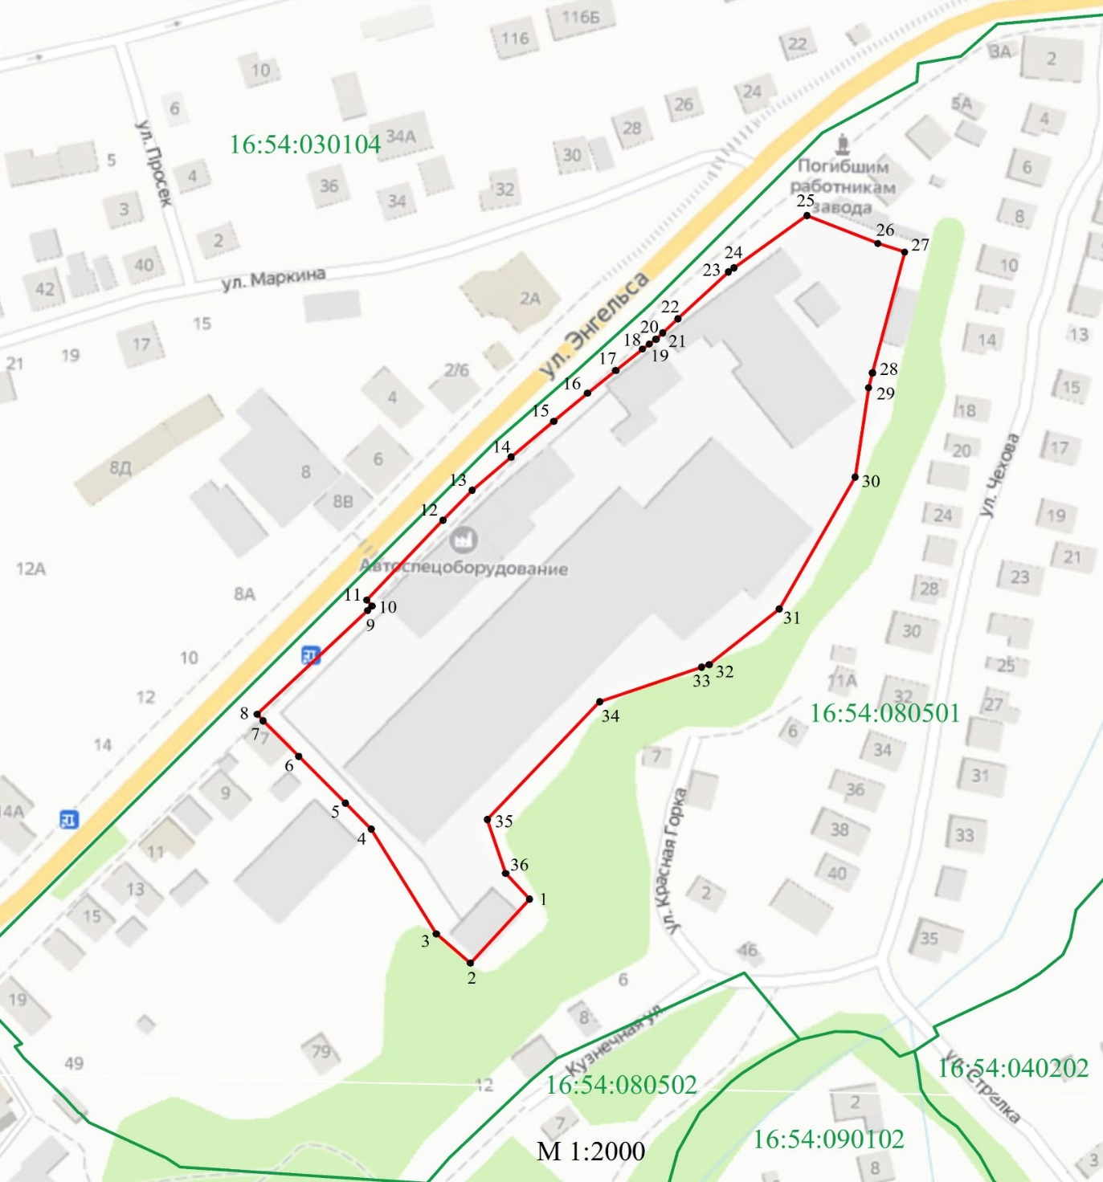
16:54:080501

Текстовое описание местоположения границ
ЗРЗ-II ОКН-Р «Административное здание завода Проваторова», 1904 г., адрес (местоположение): РТ, Чистопольский район, г. Чистополь, ул. Энгельса, д.1 В,
лит. А, А1, А2, А3, А4

Прохождение границы |  | Описание прохождения границы
от точки | до точки | Описание прохождения границы
1 | 2 | 3
1 | 2 | От точки 1, расположенной около здания Чистопольского завода «Автоспецоборудование» на границе земельного участка с кадастровым номером 16:54:080501:404, в юго-западном направлении вдоль лесопосадки, по внутриквартальной границе земельного участка до точки 2
2 | 8 | От точки 2, расположенной около здания Чистопольского завода «Автоспецоборудование» на границе земельного участка с кадастровым номером 16:54:080501:404, в северо-западном направлении по внутриквартальным границам земельных участков до точки 8
8 | 25 | От точки 8, расположенной около д. 1Л по ул. Энгельса на границе земельного участка с кадастровым номером 16:54:080501:174, в северо-восточном направлении вдоль ул. Энгельса, по кадастровым границам земельных участков до точки 25
25 | 27 | От точки 25, расположенной около д. 9 по ул. Маркина на границе земельного участка с кадастровым номером 16:54:080501:13, в восточном направлении по внутриквартальным границам земельных участков до точки 27
27 | 35 | От точки 27, расположенной около д. 9 по ул. Маркина на границе земельного участка с кадастровым номером 16:54:080501:404, в юго-западном направлении вдоль лесопосадки, по внутриквартальным границам земельных участков до точки 35
35 | 1 | От точки 35, расположенной около юго-восточной стены здания Чистопольского завода «Автоспецоборудование» на границе земельного участка с кадастровым номером 16:54:080501:173, в юго-восточном направлении по кадастровой границе земельного участка до точки 1

Режим использования земель и требования к градостроительным регламентам
ЗРЗ-II ОКН-Р «Административное здание завода Проваторова», 1904 г., адрес (местоположение): РТ, Чистопольский район, г. Чистополь, ул. Энгельса, д.1 В,
лит. А, А1, А2, А3, А4

1.Разрешается:
1.1. Реконструкция существующих и строительство новых объектов капитального строительства высотой не более 14 метров. Высота измеряется от нижней отметки уровня земли под объектом капитального строительства до верхней отметки конька скатной крыши с углом наклона крыши не более 35 градусов или до верхней отметки парапета при плоском решении крыши. Устанавливаемые на крыше дымоходы, антенны и иное инженерное оборудование при расчете высоты не учитываются.
1.2. Использование в наружной отделке фасадов зданий традиционных отделочных материалов: для стен - лицевой красный кирпич, кирпич под покраску, штукатурка под покраску, дерево; для крыш- метал под фальц или имитирующий его металлический профнастил; в покраске фасадов традиционных цветовых гамм: все оттенки коричневого, бежевого и светло-серого цветов и выделением цветом, из указанной цветовой гаммы, декоративных элементов (наличники, карнизы, пояски и т.д.); в покраске скатных крыш – все оттенки коричневого и серого цветов.
1.3. Снос объектов капитального строительства в порядке, предусмотренном Градостроительным кодексом Российской Федерации.
1.4. Ремонт и реконструкция существующих инженерных сетей, существующих объектов инженерной инфраструктуры, а также прокладка новых инженерных сетей подземным способом.
1.5. Установка по границам земельного участка просматриваемых или частично просматриваемых ограждений (забор, ворота, калитки), отвечающих по своему внешнему облику требованиям сохранения историко-архитектурной среды, а также с использованием в их покраске следующих цветовых гамм: коричневого, бежевого и светло-серого цветов.
1.6. Сохранение исторического принципа аллейной посадки деревьев вдоль улицы, сохранение существующих деревьев, за исключением их санации (вырубка деревьев, признанных аварийными, обрезка крон существующих деревьев), посадка новых деревьев лиственных пород (береза, клен, липа, рябина и другие), декоративных кустарников, разбивка газонов и цветников.
1.7. Установка по границам, разделяющих пешеходную и проезжую часть дорог просматриваемых металлических ограждений высотой не более 1,2 метра.
1.8. Установка на фасадах информационных конструкций (вывесок) в виде отдельных букв и знаков без их подсветки высотой не более 0,5 метра и в местах: а) для одноэтажных зданий - не выше нижней отметки карниза при скатном решении крыши или на парапете при плоском решении крыши, б) для двух и более этажных зданий– не выше нижней отметки окон второго этажа.
1.9. Установка в границах территорий общего пользования (улицы) отдельно стоящих малогабаритных рекламных конструкций высотой не более 2,5 метра и площадью информационного поля каждой стороны не более 1,8 кв. метра.
1.10. Проведение мероприятий, направленных на предотвращение возникновения пожароопасных и взрывоопасных ситуаций.

2. Запрещается:
2.1. Снос объектов капитального строительства и их частей, а также элементов их благоустройства (забор, ворота, калитки) и иных строений и сооружений, отнесенных к исторически ценным градоформирующим объектам, составляющим предмет охраны исторического поселения федерального значения «город Чистополь».
2.2. Применение строительных технологий, оказывающих динамическое воздействие на объекты культурного наследия, существующую застройку и загрязняющих природную среду.
2.3. Прокладка новых инженерных сетей надземным и наземным способом.
2.4. Фрагментарная отделка и покраска фасадов зданий с использованием в отделке их фасадов нетрадиционных отделочных материалов (керамогранит, сайдинг и им подобные материалы).
2.5. Установка на фасадах административных зданий предприятия, просматриваемых с территории общего пользования (улицы): кондиционеров, антенн и иного инженерного оборудования.
2.6. Установка по границам земельных участков глухих (не просматриваемых) ограждений (забор) с использованием нетрадиционных материалов (металлический профнастил, бетонные плиты и им подобные материалы), а также установка просматриваемых ограждений (забор) из рулонной сетки, рабицы, 3d сетки, поликарбоната.
2.7. Устройство в границах улицы Энгельса площадок для хранения твердых бытовых отходов (ТБО).
2.8. Изменение характера рельефа территории.

- ЗОПЛ ОКН-Р «Административное здание завода Проваторова», 1904 г., адрес (местоположение): РТ, Чистопольский район, г. Чистополь, ул. Энгельса, д.1 В, лит. А, А1, А2, А3, А4

Раздел 1

Сведения об объекте
№  п/п | Характеристики объекта | Описание характеристик
1 | Местоположение объекта | Республика Татарстан, Чистопольский муниципальный район, г. Чистополь
2 | Площадь объекта +/- величина погрешности определения площади (Р +/- Дельта Р) | 45142 кв.м +/- 74 кв.м
3 | Иные характеристики объекта | -

Раздел 2
Сведения о местоположении границ объекта
1. Система координат: МСК-16
2. Сведения о характерных точках границ объекта
Обозначение характерных точек границ | Координаты, м |  | Метод определения координат характерной точки |  | Средняя квадратическая погрешность положения характерной точки (Mt), м | Описание обозначения точки на местности (при наличии)
Обозначение характерных точек границ | X | Y |  |  |  | Описание обозначения точки на местности (при наличии)
1 | 2 | 3 | 4 |  | 5 | 6
- | - | - | - |  | - | -
3. Сведения о характерных точках части (частей) границы объекта
Обозначение характерных точек части границы | Координаты, м |  | Метод определения координат характерной точки | Средняя квадратическая погрешность положения характерной точки (Mt), м |  | Описание обозначения точки на местности (при наличии)
Обозначение характерных точек части границы | X | Y | Метод определения координат характерной точки |  |  | Описание обозначения точки на местности (при наличии)
1 | 2 | 3 | 4 | 5 | 6
1 | 430437.39 | 2210999.36 | Аналитический метод | 0.1 | -
2 | 430439.01 | 2211012.82 | Аналитический метод | 0.1 | -
3 | 430441.86 | 2211037.43 | Аналитический метод | 0.1 | -
4 | 430442.30 | 2211039.53 | Аналитический метод | 0.1 | -
5 | 430436.70 | 2211040.30 | Аналитический метод | 0.1 | -
6 | 430436.99 | 2211050.90 | Аналитический метод | 0.1 | -
7 | 430437.67 | 2211053.90 | Аналитический метод | 0.1 | -
8 | 430437.97 | 2211055.34 | Аналитический метод | 0.1 | -
9 | 430438.83 | 2211058.99 | Аналитический метод | 0.1 | -
10 | 430439.48 | 2211062.15 | Аналитический метод | 0.1 | -
11 | 430441.18 | 2211070.58 | Аналитический метод | 0.1 | -
12 | 430444.76 | 2211084.93 | Аналитический метод | 0.1 | -
13 | 430453.00 | 2211109.39 | Аналитический метод | 0.1 | -
14 | 430454.45 | 2211112.61 | Аналитический метод | 0.1 | -
15 | 430460.01 | 2211125.34 | Аналитический метод | 0.1 | -
16 | 430463.55 | 2211132.07 | Аналитический метод | 0.1 | -
17 | 430464.96 | 2211134.95 | Аналитический метод | 0.1 | -
18 | 430466.91 | 2211139.77 | Аналитический метод | 0.1 | -
19 | 430469.49 | 2211146.07 | Аналитический метод | 0.1 | -
20 | 430470.82 | 2211148.98 | Аналитический метод | 0.1 | -
21 | 430473.58 | 2211153.39 | Аналитический метод | 0.1 | -
22 | 430474.02 | 2211154.41 | Аналитический метод | 0.1 | -
23 | 430476.86 | 2211161.15 | Аналитический метод | 0.1 | -
24 | 430480.34 | 2211169.03 | Аналитический метод | 0.1 | -
25 | 430482.68 | 2211174.59 | Аналитический метод | 0.1 | -
26 | 430485.39 | 2211180.17 | Аналитический метод | 0.1 | -
27 | 430487.26 | 2211183.81 | Аналитический метод | 0.1 | -
28 | 430490.10 | 2211188.86 | Аналитический метод | 0.1 | -
29 | 430497.03 | 2211200.42 | Аналитический метод | 0.1 | -
30 | 430501.84 | 2211207.50 | Аналитический метод | 0.1 | -
31 | 430514.46 | 2211226.84 | Аналитический метод | 0.1 | -
32 | 430518.01 | 2211232.92 | Аналитический метод | 0.1 | -
33 | 430522.27 | 2211240.66 | Аналитический метод | 0.1 | -
34 | 430522.61 | 2211241.23 | Аналитический метод | 0.1 | -
35 | 430533.50 | 2211270.19 | Аналитический метод | 0.1 | -
36 | 430536.12 | 2211275.85 | Аналитический метод | 0.1 | -
37 | 430538.47 | 2211282.54 | Аналитический метод | 0.1 | -
38 | 430548.53 | 2211309.91 | Аналитический метод | 0.1 | -
39 | 430554.72 | 2211309.38 | Аналитический метод | 0.1 | -
40 | 430578.77 | 2211307.72 | Аналитический метод | 0.1 | -
41 | 430585.74 | 2211306.23 | Аналитический метод | 0.1 | -
42 | 430589.01 | 2211305.62 | Аналитический метод | 0.1 | -
43 | 430585.95 | 2211355.08 | Аналитический метод | 0.1 | -
44 | 430586.33 | 2211362.35 | Аналитический метод | 0.1 | -
45 | 430592.15 | 2211406.75 | Аналитический метод | 0.1 | -
46 | 430581.69 | 2211402.53 | Аналитический метод | 0.1 | -
47 | 430566.21 | 2211404.78 | Аналитический метод | 0.1 | -
48 | 430540.29 | 2211402.77 | Аналитический метод | 0.1 | -
49 | 430520.40 | 2211404.24 | Аналитический метод | 0.1 | -
50 | 430521.88 | 2211434.17 | Аналитический метод | 0.1 | -
51 | 430524.44 | 2211465.17 | Аналитический метод | 0.1 | -
52 | 430526.10 | 2211489.16 | Аналитический метод | 0.1 | -
53 | 430527.66 | 2211512.79 | Аналитический метод | 0.1 | -
54 | 430528.94 | 2211529.37 | Аналитический метод | 0.1 | -
55 | 430526.42 | 2211532.42 | Аналитический метод | 0.1 | -
56 | 430516.96 | 2211534.28 | Аналитический метод | 0.1 | -
57 | 430470.51 | 2211544.90 | Аналитический метод | 0.1 | -
58 | 430477.11 | 2211428.19 | Аналитический метод | 0.1 | -
59 | 430492.08 | 2211343.02 | Аналитический метод | 0.1 | -
60 | 430501.99 | 2211298.63 | Аналитический метод | 0.1 | -
61 | 430481.53 | 2211293.77 | Аналитический метод | 0.1 | -
62 | 430463.04 | 2211288.41 | Аналитический метод | 0.1 | -
63 | 430445.05 | 2211283.24 | Аналитический метод | 0.1 | -
64 | 430415.61 | 2211275.40 | Аналитический метод | 0.1 | -
65 | 430360.31 | 2211261.85 | Аналитический метод | 0.1 | -
66 | 430338.36 | 2211255.60 | Аналитический метод | 0.1 | -
67 | 430320.31 | 2211251.79 | Аналитический метод | 0.1 | -
68 | 430235.47 | 2211234.00 | Аналитический метод | 0.1 | -
69 | 430209.56 | 2211226.18 | Аналитический метод | 0.1 | -
70 | 430203.06 | 2211210.21 | Аналитический метод | 0.1 | -
71 | 430201.13 | 2211197.12 | Аналитический метод | 0.1 | -
72 | 430200.24 | 2211184.67 | Аналитический метод | 0.1 | -
73 | 430200.55 | 2211169.69 | Аналитический метод | 0.1 | -
74 | 430171.11 | 2211121.70 | Аналитический метод | 0.1 | -
75 | 430160.94 | 2211106.69 | Аналитический метод | 0.1 | -
76 | 430130.89 | 2211081.58 | Аналитический метод | 0.1 | -
77 | 430134.53 | 2211076.08 | Аналитический метод | 0.1 | -
78 | 430131.55 | 2211072.57 | Аналитический метод | 0.1 | -
79 | 430122.82 | 2211068.26 | Аналитический метод | 0.1 | -
80 | 430119.27 | 2211060.05 | Аналитический метод | 0.1 | -
81 | 430114.95 | 2211051.18 | Аналитический метод | 0.1 | -
82 | 430109.52 | 2211039.14 | Аналитический метод | 0.1 | -
83 | 430098.82 | 2211029.58 | Аналитический метод | 0.1 | -
84 | 430111.91 | 2211015.75 | Аналитический метод | 0.1 | -
85 | 430119.12 | 2211007.10 | Аналитический метод | 0.1 | -
86 | 430122.12 | 2210997.85 | Аналитический метод | 0.1 | -
87 | 430139.97 | 2210996.80 | Аналитический метод | 0.1 | -
88 | 430143.11 | 2211019.59 | Аналитический метод | 0.1 | -
89 | 430155.09 | 2211026.76 | Аналитический метод | 0.1 | -
90 | 430163.82 | 2211031.66 | Аналитический метод | 0.1 | -
91 | 430169.72 | 2211037.78 | Аналитический метод | 0.1 | -
92 | 430177.46 | 2211053.96 | Аналитический метод | 0.1 | -
93 | 430181.48 | 2211059.95 | Аналитический метод | 0.1 | -
94 | 430206.42 | 2211089.91 | Аналитический метод | 0.1 | -
95 | 430227.24 | 2211108.86 | Аналитический метод | 0.1 | -
96 | 430235.66 | 2211101.21 | Аналитический метод | 0.1 | -
97 | 430253.20 | 2211095.36 | Аналитический метод | 0.1 | -
98 | 430291.59 | 2211131.37 | Аналитический метод | 0.1 | -
99 | 430302.89 | 2211164.03 | Аналитический метод | 0.1 | -
100 | 430303.72 | 2211166.44 | Аналитический метод | 0.1 | -
101 | 430321.85 | 2211188.96 | Аналитический метод | 0.1 | -
102 | 430364.85 | 2211213.26 | Аналитический метод | 0.1 | -
103 | 430393.96 | 2211217.57 | Аналитический метод | 0.1 | -
104 | 430398.83 | 2211218.84 | Аналитический метод | 0.1 | -
105 | 430438.20 | 2211229.14 | Аналитический метод | 0.1 | -
106 | 430439.07 | 2211230.24 | Аналитический метод | 0.1 | -
107 | 430438.94 | 2211232.04 | Аналитический метод | 0.1 | -
108 | 430446.90 | 2211235.53 | Аналитический метод | 0.1 | -
109 | 430454.02 | 2211239.08 | Аналитический метод | 0.1 | -
110 | 430455.65 | 2211239.66 | Аналитический метод | 0.1 | -
111 | 430460.14 | 2211241.76 | Аналитический метод | 0.1 | -
112 | 430470.64 | 2211249.43 | Аналитический метод | 0.1 | -
113 | 430477.27 | 2211252.21 | Аналитический метод | 0.1 | -
114 | 430473.97 | 2211260.36 | Аналитический метод | 0.1 | -
115 | 430466.42 | 2211258.85 | Аналитический метод | 0.1 | -
116 | 430458.39 | 2211253.20 | Аналитический метод | 0.1 | -
117 | 430444.15 | 2211246.97 | Аналитический метод | 0.1 | -
118 | 430429.47 | 2211241.27 | Аналитический метод | 0.1 | -
119 | 430432.71 | 2211233.45 | Аналитический метод | 0.1 | -
120 | 430419.17 | 2211229.87 | Аналитический метод | 0.1 | -
121 | 430407.48 | 2211227.03 | Аналитический метод | 0.1 | -
122 | 430394.60 | 2211227.32 | Аналитический метод | 0.1 | -
123 | 430380.80 | 2211235.18 | Аналитический метод | 0.1 | -
124 | 430371.24 | 2211232.70 | Аналитический метод | 0.1 | -
125 | 430374.41 | 2211220.42 | Аналитический метод | 0.1 | -
126 | 430359.57 | 2211218.08 | Аналитический метод | 0.1 | -
127 | 430359.25 | 2211220.23 | Аналитический метод | 0.1 | -
128 | 430347.46 | 2211216.34 | Аналитический метод | 0.1 | -
129 | 430334.97 | 2211214.10 | Аналитический метод | 0.1 | -
130 | 430323.52 | 2211209.91 | Аналитический метод | 0.1 | -
131 | 430316.57 | 2211203.02 | Аналитический метод | 0.1 | -
132 | 430314.50 | 2211199.51 | Аналитический метод | 0.1 | -
133 | 430298.58 | 2211194.68 | Аналитический метод | 0.1 | -
134 | 430285.16 | 2211181.48 | Аналитический метод | 0.1 | -
135 | 430284.52 | 2211169.67 | Аналитический метод | 0.1 | -
136 | 430284.01 | 2211160.21 | Аналитический метод | 0.1 | -
137 | 430282.78 | 2211137.64 | Аналитический метод | 0.1 | -
138 | 430259.12 | 2211136.02 | Аналитический метод | 0.1 | -
139 | 430252.55 | 2211134.17 | Аналитический метод | 0.1 | -
140 | 430243.65 | 2211125.28 | Аналитический метод | 0.1 | -
141 | 430226.72 | 2211124.27 | Аналитический метод | 0.1 | -
142 | 430212.35 | 2211122.88 | Аналитический метод | 0.1 | -
143 | 430201.51 | 2211116.51 | Аналитический метод | 0.1 | -
144 | 430193.10 | 2211108.42 | Аналитический метод | 0.1 | -
145 | 430180.38 | 2211092.05 | Аналитический метод | 0.1 | -
146 | 430163.68 | 2211077.72 | Аналитический метод | 0.1 | -
147 | 430152.69 | 2211086.45 | Аналитический метод | 0.1 | -
148 | 430153.78 | 2211087.62 | Аналитический метод | 0.1 | -
149 | 430154.61 | 2211089.96 | Аналитический метод | 0.1 | -
150 | 430165.15 | 2211104.83 | Аналитический метод | 0.1 | -
151 | 430167.43 | 2211107.31 | Аналитический метод | 0.1 | -
152 | 430168.86 | 2211108.82 | Аналитический метод | 0.1 | -
153 | 430173.00 | 2211113.27 | Аналитический метод | 0.1 | -
154 | 430175.42 | 2211115.76 | Аналитический метод | 0.1 | -
155 | 430176.10 | 2211116.57 | Аналитический метод | 0.1 | -
156 | 430177.32 | 2211117.75 | Аналитический метод | 0.1 | -
157 | 430180.26 | 2211120.91 | Аналитический метод | 0.1 | -
158 | 430187.97 | 2211134.00 | Аналитический метод | 0.1 | -
159 | 430190.38 | 2211138.52 | Аналитический метод | 0.1 | -
160 | 430194.81 | 2211144.87 | Аналитический метод | 0.1 | -
161 | 430198.03 | 2211153.98 | Аналитический метод | 0.1 | -
162 | 430207.28 | 2211167.57 | Аналитический метод | 0.1 | -
163 | 430203.26 | 2211177.80 | Аналитический метод | 0.1 | -
164 | 430205.55 | 2211181.13 | Аналитический метод | 0.1 | -
165 | 430211.40 | 2211191.93 | Аналитический метод | 0.1 | -
166 | 430216.64 | 2211199.87 | Аналитический метод | 0.1 | -
167 | 430221.86 | 2211203.55 | Аналитический метод | 0.1 | -
168 | 430229.82 | 2211207.35 | Аналитический метод | 0.1 | -
169 | 430248.15 | 2211215.36 | Аналитический метод | 0.1 | -
170 | 430270.44 | 2211222.81 | Аналитический метод | 0.1 | -
171 | 430275.57 | 2211224.96 | Аналитический метод | 0.1 | -
172 | 430286.81 | 2211226.93 | Аналитический метод | 0.1 | -
173 | 430306.62 | 2211232.32 | Аналитический метод | 0.1 | -
174 | 430336.57 | 2211239.54 | Аналитический метод | 0.1 | -
175 | 430341.49 | 2211240.40 | Аналитический метод | 0.1 | -
176 | 430388.78 | 2211250.98 | Аналитический метод | 0.1 | -
177 | 430405.02 | 2211254.77 | Аналитический метод | 0.1 | -
178 | 430419.91 | 2211257.67 | Аналитический метод | 0.1 | -
179 | 430468.41 | 2211271.65 | Аналитический метод | 0.1 | -
180 | 430505.72 | 2211280.96 | Аналитический метод | 0.1 | -
181 | 430507.09 | 2211272.40 | Аналитический метод | 0.1 | -
182 | 430505.83 | 2211271.43 | Аналитический метод | 0.1 | -
183 | 430507.15 | 2211262.48 | Аналитический метод | 0.1 | -
184 | 430503.47 | 2211254.16 | Аналитический метод | 0.1 | -
185 | 430503.25 | 2211253.33 | Аналитический метод | 0.1 | -
186 | 430498.18 | 2211248.06 | Аналитический метод | 0.1 | -
187 | 430492.54 | 2211242.58 | Аналитический метод | 0.1 | -
188 | 430485.99 | 2211237.20 | Аналитический метод | 0.1 | -
189 | 430485.39 | 2211235.16 | Аналитический метод | 0.1 | -
190 | 430480.76 | 2211230.35 | Аналитический метод | 0.1 | -
191 | 430480.34 | 2211229.70 | Аналитический метод | 0.1 | -
192 | 430475.69 | 2211225.69 | Аналитический метод | 0.1 | -
193 | 430475.20 | 2211224.65 | Аналитический метод | 0.1 | -
194 | 430468.45 | 2211217.88 | Аналитический метод | 0.1 | -
195 | 430467.37 | 2211217.50 | Аналитический метод | 0.1 | -
196 | 430459.17 | 2211208.79 | Аналитический метод | 0.1 | -
197 | 430459.14 | 2211208.45 | Аналитический метод | 0.1 | -
198 | 430455.45 | 2211203.65 | Аналитический метод | 0.1 | -
199 | 430452.85 | 2211200.17 | Аналитический метод | 0.1 | -
200 | 430450.08 | 2211197.80 | Аналитический метод | 0.1 | -
201 | 430433.06 | 2211174.43 | Аналитический метод | 0.1 | -
202 | 430431.75 | 2211172.64 | Аналитический метод | 0.1 | -
203 | 430416.43 | 2211156.43 | Аналитический метод | 0.1 | -
204 | 430411.86 | 2211151.59 | Аналитический метод | 0.1 | -
205 | 430409.80 | 2211149.41 | Аналитический метод | 0.1 | -
206 | 430408.19 | 2211147.23 | Аналитический метод | 0.1 | -
207 | 430406.58 | 2211145.06 | Аналитический метод | 0.1 | -
208 | 430399.59 | 2211136.50 | Аналитический метод | 0.1 | -
209 | 430423.46 | 2211116.55 | Аналитический метод | 0.1 | -
210 | 430438.48 | 2211103.91 | Аналитический метод | 0.1 | -
211 | 430437.68 | 2211099.08 | Аналитический метод | 0.1 | -
212 | 430433.07 | 2211093.26 | Аналитический метод | 0.1 | -
213 | 430431.68 | 2211087.28 | Аналитический метод | 0.1 | -
214 | 430427.61 | 2211082.16 | Аналитический метод | 0.1 | -
215 | 430426.34 | 2211080.78 | Аналитический метод | 0.1 | -
216 | 430425.77 | 2211080.70 | Аналитический метод | 0.1 | -
217 | 430415.45 | 2211073.49 | Аналитический метод | 0.1 | -
218 | 430413.51 | 2211070.28 | Аналитический метод | 0.1 | -
219 | 430412.48 | 2211070.23 | Аналитический метод | 0.1 | -
220 | 430411.30 | 2211068.61 | Аналитический метод | 0.1 | -
221 | 430409.83 | 2211066.76 | Аналитический метод | 0.1 | -
222 | 430407.94 | 2211064.37 | Аналитический метод | 0.1 | -
223 | 430406.12 | 2211061.95 | Аналитический метод | 0.1 | -
224 | 430399.18 | 2211047.63 | Аналитический метод | 0.1 | -
225 | 430395.46 | 2211043.57 | Аналитический метод | 0.1 | -
226 | 430385.17 | 2211030.00 | Аналитический метод | 0.1 | -
227 | 430396.15 | 2211021.73 | Аналитический метод | 0.1 | -
228 | 430390.97 | 2211002.37 | Аналитический метод | 0.1 | -
229 | 430393.20 | 2211001.09 | Аналитический метод | 0.1 | -
230 | 430419.23 | 2210991.40 | Аналитический метод | 0.1 | -
1 | 430437.39 | 2210999.36 | Аналитический метод | 0.1 | -

Раздел 3
Сведения о местоположении измененных (уточненных) границ объекта
1. Система координат:
2. Сведения о характерных точках границ объекта
Обозна-чение харак-терных точек границ | Существующие координаты, м |  | Измененные (уточненные) координаты, м |  | Метод определения координат характерной точки | Средняя квадра-тическая погрешность положения характерной точки (Mt), м | Описание обозначения точки на местности (при наличии)
Обозна-чение харак-терных точек границ | X | Y | X | Y | Метод определения координат характерной точки |  | Описание обозначения точки на местности (при наличии)
1 | 2 | 3 | 4 | 5 | 6 | 7 | 8
- | - | - | - | - | - | - | -
3. Сведения о характерных точках части (частей) границы объекта
1 | 2 | 3 | 4 | 5 | 6 | 7 | 8
- | - | - | - | - | - | - | -

Раздел 4

План границ

ЗОПЛ ОКН-Р «Административное здание завода Проваторова», 1904 г., адрес (местоположение): РТ, Чистопольский район, г. Чистополь, ул. Энгельса, д.1 В, лит. А, А1, А2, А3, А4

Обзорная схема границ
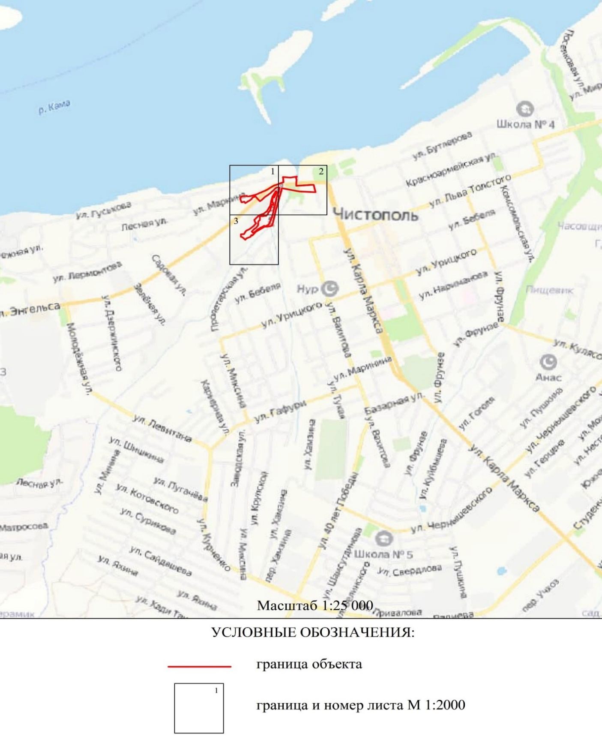
Республика Татарстан,
Чистопольский
муниципальный район,
г. Чистополь

Раздел 4

План границ
ЗОПЛ ОКН-Р «Административное здание завода Проваторова», 1904 г., адрес (местоположение): РТ, Чистопольский район, г. Чистополь, ул. Энгельса, д.1 В,
лит. А, А1, А2, А3, А4

Лист 1
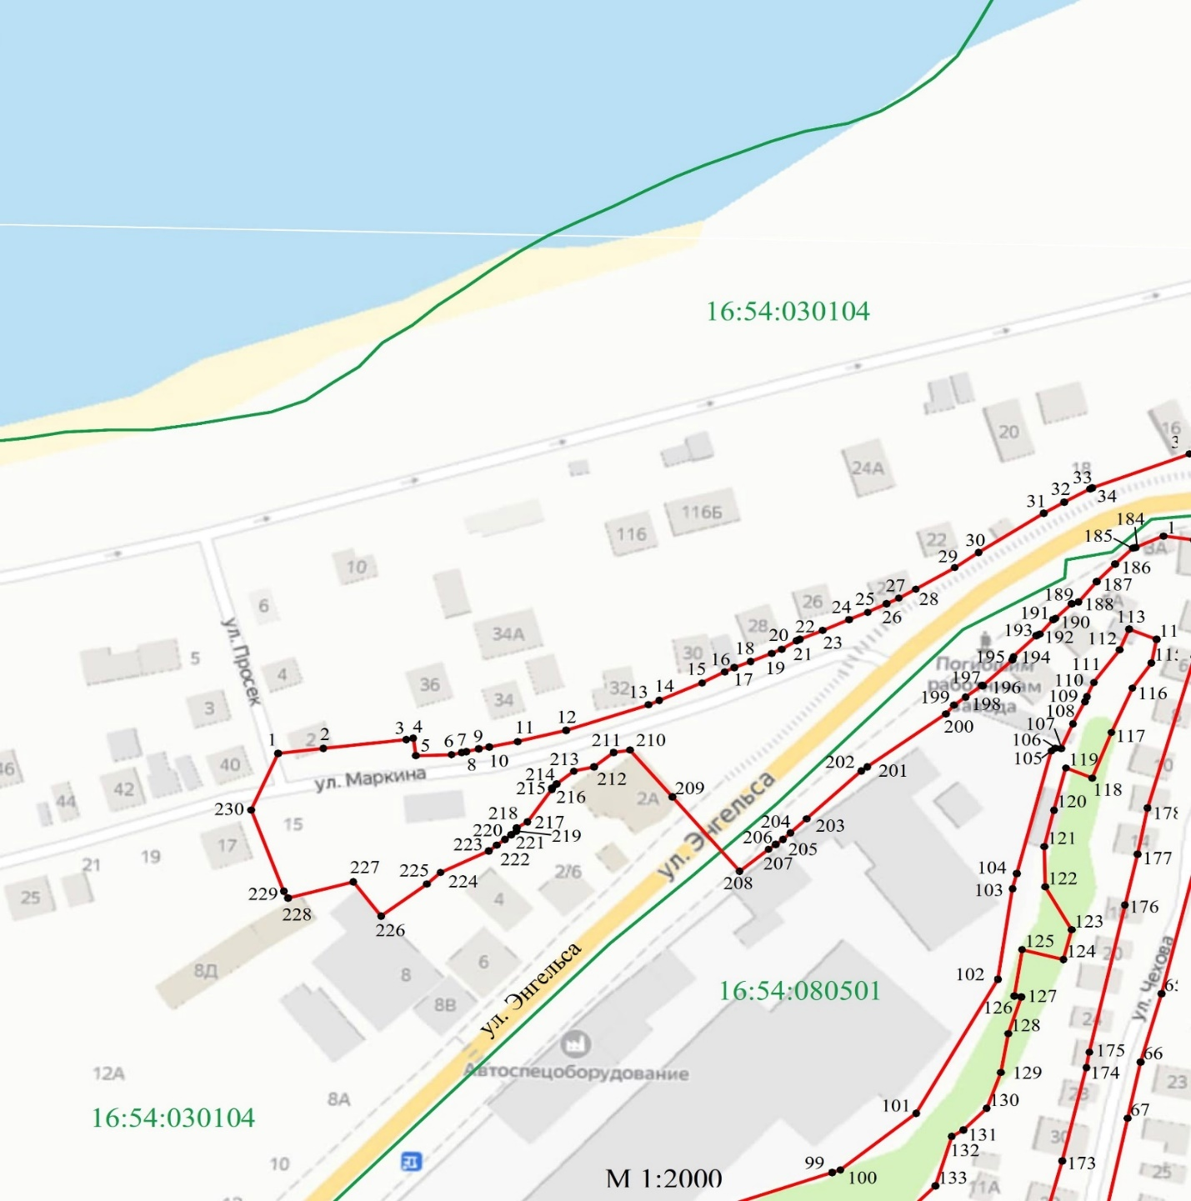


16:54:080501

Раздел 4

План границ
ЗОПЛ ОКН-Р «Административное здание завода Проваторова», 1904 г., адрес (местоположение): РТ, Чистопольский район, г. Чистополь, ул. Энгельса, д.1 В,
лит. А, А1, А2, А3, А4

Лист 2
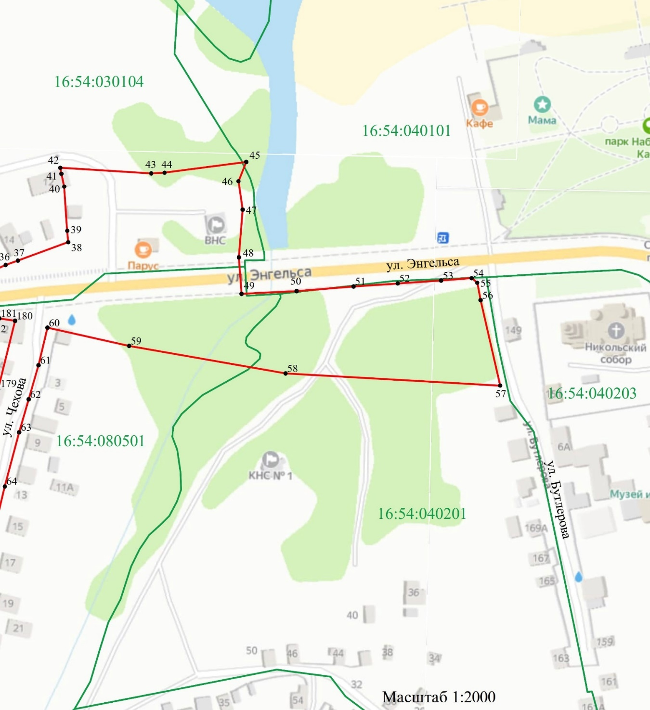
16:54:040201
Раздел 4

План границ
ЗОПЛ ОКН-Р «Административное здание завода Проваторова», 1904 г., адрес (местоположение): РТ, Чистопольский район, г. Чистополь, ул. Энгельса, д.1 В,
лит. А, А1, А2, А3, А4

Лист 3
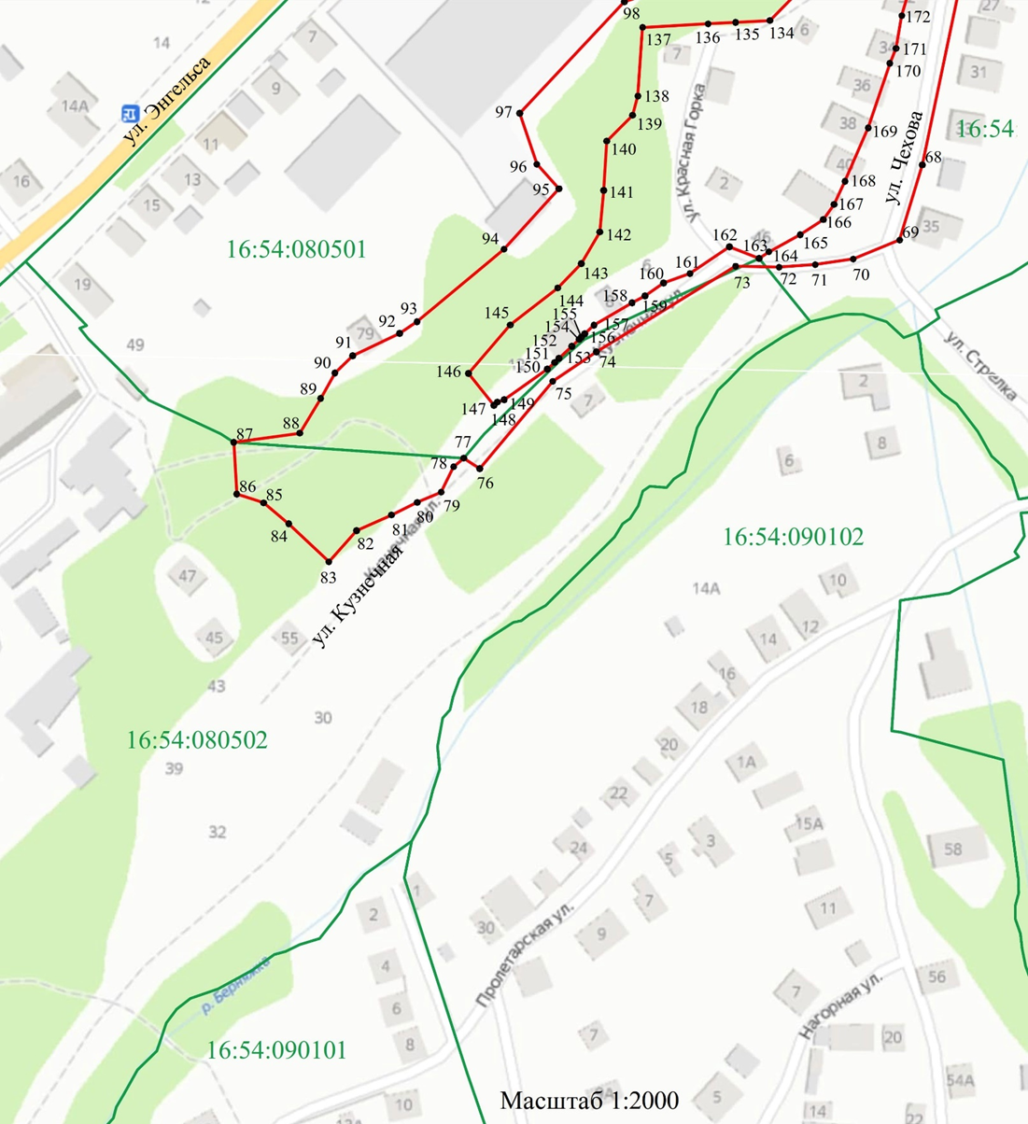


16:54:080501

Текстовое описание местоположения границ
ЗОПЛ ОКН-Р «Административное здание завода Проваторова», 1904 г., адрес (местоположение): РТ, Чистопольский район, г. Чистополь, ул. Энгельса, д.1 В,
лит. А, А1, А2, А3, А4

Прохождение границы |  | Описание прохождения границы
от точки | до точки | Описание прохождения границы
1 | 2 | 3
1 | 4 | От точки 1, расположенной около д. 2 по ул. Просек на границе земельного участка с кадастровым номером 16:54:030104:53, в северо-восточном направлении по внутриквартальным границам земельных участков, вдоль ул. Маркина, ул. Энгельса до точки 38
38 | 42 | От точки 38, расположенной около д. 12 по ул. Маркина на границе земельного участка с кадастровым номером 16:54:030104:70, в северном направлении по кадастровой границе земельного участка до точки 42
42 | 45 | От точки 42, расположенной около д. 12 по ул. Маркина на границе земельного участка с кадастровым номером 16:54:030104:70, в восточном направлении пересекая земельный участок с кадастровым номером 16:54:030104:749 и по кадастровой границе земельного участка, затем пересекая земельный участок с кадастровым номером 16:54:000000:692 до точки 45
45 | 49 | От точки 45, расположенной около залива р. Волга на границе земельного участка с кадастровым номером 16:54:000000:728, в южном направлении по кадастровым границам земельных участков вдоль р. Берняжка, пересекая ул. Энгельса до точки 49
49 | 55 | От точки 49, расположенной около дороги по ул. Энгельса на границе земельного участка с кадастровым номером 16:54:000000:728/1, в восточном направлении вдоль ул. Энгельса, пересекая р. Берняжка до точки 55
55 | 57 | От точки 55, расположенной около пересечения ул. Энгельса и ул. Бутлерова, в южном направлении вдоль ул. Бутлерова, по кадастровой границе земельного участка 16:54:040201:15 до точки 57
57 | 60 | От точки 57, расположенной около д. 175 по ул. Бутлерова на границе земельного участка с кадастровым номером 16:54:040201:15, в северо-западном направлении по лесному массиву, сперва пересекая кадастровые границы земельного участка до точки 58, расположенной на границе земельного участка с кадастровым номером 16:54:000000:728/1, потом пересекая р. Берняжка и кадастровые границы земельных участков, затем по границе земельного участка с кадастровым номером 16:54:080501:73 до точки 60
60 | 69 | От точки 60, расположенной около д. 1 по ул. Маркина на границе земельного участка с кадастровым номером 16:54:080501:73, в юго-западном направлении вдоль ул. Чехова, по внутриквартальным границам земельных участков до точки 69
69 | 73 | От точки 69, расположенной около д. 35 по ул. Чехова на границе земельного участка с кадастровым номером 16:54:080501:56, в западном направлении пересекая ул. Чехова и ул. Кузнечная до точки 73
73 | 76 | От точки 73, расположенной около пересечения ул. Кузнечная и ул. К. Горка, в юго-западном направлении вдоль ул. Кузнечная до точки 76
76 | 77 | От 76, расположенной около дороги по ул. Кузнечная, в северо-западном направлении пересекая ул. Кузнечная до точки 77
77 | 83 | От точки77, расположенной около д.14 по ул. Кузнечная на границе земельного участка с кадастровым номером 16:54:080501:19, в юго-западном направлении вдоль ул. Кузнечная, по лесопосадке до точки 83
83 | 86 | От точки 83, расположенной около д. 55 по ул. Кузнечная в лесопосадке на границе земельного участка с кадастровым номером 16:54:080502:23, в северо-западном направлении по кадастровым границам земельных участков до точки 86
86 | 87 | От точки 86, расположенной в лесопосадке на границе земельного участка с кадастровым номером 16:54:080502:21, в северном направлении по лесопосадке до точки 87
87 | 95 | От точки 87, расположенной около д. 83 ул. Кузнечная в лесопосадке на границе земельного участка с кадастровым номером 16:54:080501:9, в северо-восточном направлении по внутриквартальным границам земельных участков, по лесопосадке до точки 95
95 | 97 | От точки 95, расположенной около здания Чистопольского завода «Автоспецоборудование» на границе земельного участка с кадастровым номером 16:54:080501:404, в северо-западном направлении по кадастровой границе земельного участка до точки 97
97 | 113 | От точки 97, расположенной около юго-восточной стены здания Чистопольского завода «Автоспецоборудование» на границе земельного участка с кадастровым номером 16:54:080501:173, в северо-восточном направлении по внутриквартальным границам земельных участков, вдоль Чистопольским заводом «Автоспецоборудование» и лесопосадки до точки 113
113 | 114 | От точки 113, расположенной около д. 4 по ул. Чехова на границе земельного участка с кадастровым номером 16:54:080501:54, в юго-восточном направлении по кадастровой границе земельного участка до точки 114
114 | 133 | От точки 114, расположенной около д. 6 по ул. Чехова на границе земельного участка с кадастровым номером 16:54:080501:53, в юго-западном направлении вдоль лесопосадки, по внутриквартальным границам земельных участков, частично пересекая их до точки 133
133 | 134 | От точки 133, расположенной около д. 11 по ул. К. Горка на границе земельного участка с кадастровым номером 16:54:080501:187, в юго-западном направлении вдоль лесопосадки и северо-западной стены д. 6 по ул. К. Горка до точки 134
134 | 137 | От точки 134, расположенной на границе земельного участка с кадастровым номером 16:54:080501:36, в западном направлении по кадастровой границе земельного участка, вдоль ул. К. Горка и лесопосадки до точки 137
137 | 142 | От точки 137, расположенной около д. 7 по ул. К. Горка на границе земельного участка с кадастровым номером 16:54:080501:27, в южном направлении по лесному массиву, частично пересекая границы земельных участков и частично по ним до точки 142
142 | 146 | От точки 142, расположенной около д. 8 по ул. Кузнечная на границе земельного участка с кадастровым номером 16:54:080501:22, в юго-западном направлении вдоль лесопосадки, сперва по территории земельного участка, затем по внутриквартальным границам земельных участков до точки 146
146 | 147 | От точки 146, расположенной около д. 12 по ул. Кузнечная на границе земельного участка с кадастровым номером 16:54:080501:20, в юго-восточном направлении по кадастровой границе земельного участка до точки 147
147 | 162 | От точки 147, расположенной около д. 12 по ул. Кузнечная на границе земельного участка с кадастровым номером 16:54:080501:20, в северо-восточном направлении вдоль ул. Кузнечная, по кадастровым границам земельных участков, пересекая ул. К. Горка до точки 162
162 | 163 | От точки 162, расположенной около пересечения дорог ул. Кузнечная и ул. К. Горка, в юго-восточном направлении вдоль ул. Кузнечная до точки 163
163 | 180 | От точки 163, расположенной около д. 46 по ул. Чехова, в северо-восточном направлении вдоль ул. Чехова, частично по кадастровым границам земельных участков и частично пересекая их до точки 180
180 | 183 | От точки 180, расположенной около д. 2 по ул. Чехова на границе земельного участка с кадастровым номером 16:54:080501:55, в западном направлении вдоль ул. Энгельса, по кадастровым границам земельных участков до точки 183
183 | 208 | От точки 183, расположенной около д. 3А по ул. Маркина на границе земельного участка с кадастровым номером 16:54:080501:17, в юго-западном направлении вдоль ул. Энгельса, по кадастровым границам земельных участков до точки 208
208 | 210 | От точки 208, расположенной около д. 1В по ул. Энгельса на границе земельного участка с кадастровым номером 16:54:080501:401, в северо-западном направлении пересекая ул. Энгельса, по кадастровой границе земельного участка, вдоль северо-восточной стены д. 2А по ул. Энгельса до точки 210
210 | 226 | От точки 210, расположенной около д. 2А по ул. Энгельса на границе земельного участка с кадастровым номером 16:54:030104:156, в юго-западном направлении частично по кадастровым границам земельных участков, частично пересекая их до точки 226
226 | 227 | От точки 226, расположенной около д. 4 по ул. Энгельса на границе земельного участка с кадастровым номером 16:54:030104:121, в северо-западном направлении по внутриквартальной границе земельного участка до точки 227
227 | 228 | От точки 227, расположенной около здания производственного предприятия «Вязальный цех» на границе земельного участка с кадастровым номером 16:54:030104:121, в западном направлении по внутриквартальной границе земельного участка с кадастровым номером 16:54:030104:105 до точки 228
228 | 230 | От точки 228, расположенной около д. 8Д по ул. Энгельса на границе земельного участка с кадастровым номером 16:54:030104:105, в северо-западном направлении по кадастровой границе земельного участка до точки 230
230 | 1 | От точки 230, расположенной около д. 17 по ул. Маркина на границе земельного участка с кадастровым номером 16:54:030104:105, в северо-восточном направлении пересекая ул. Маркина и ул. Просек до точки 1

Режим использования земель и требования к градостроительным регламентам
ЗОПЛ ОКН-Р «Административное здание завода Проваторова», 1904 г., адрес (местоположение): РТ, Чистопольский район, г. Чистополь, ул. Энгельса, д.1 В,
лит. А, А1, А2, А3, А4

1.Разрешается:
1.1. Реконструкция существующих дорог и проездов.
1.2. Проведение работ по расчистке русла реки Берняжка и укреплению ее береговой линии, а также работ по укреплению крутых склонов рельефа от разрушений (оползней).
1.3. Реконструкция существующих инженерных сетей и сооружений, прокладка новых инженерных сетей подземным способом.
1.4. Благоустройство территории, включает:
- устройство пешеходных мостов через реку Берняжка и пешеходных спусков по склонам рельефа;
- сохранение существующих деревьев, за исключением их санации (вырубка деревьев, признанных аварийными с посадкой новых деревьев, обрезка крон существующих деревьев), проведение работ по озеленению склонов посредством посева трав;
- использование в покрытии тротуаров и пешеходных спусков твердых покрытий (асфальт, тротуарная плитка серых оттенков);
- организацию велосипедных дорожек и велопарковок;
- установку малых архитектурных форм (скамьи, урны), отдельно стоящих средств наружного освещения (фонари), отвечающих требованиям сохранения историко-архитектурной среды;

- установку средств ориентирующей информации (указательные знаки), ориентирующих на объекты культурного наследия, достопримечательности города, туристическую инфраструктуру высотой не более трех метров и отвечающих требованиям сохранения историко-архитектурной среды;
- установка систем видеонаблюдения.
1.5. Установка в границах территорий общего пользования (улицы) отдельно стоящих малогабаритных рекламных конструкций высотой не более 2,5 метра и площадью информационного поля каждой стороны не более 1,8 кв. метра.

2. Запрещается:
2.1. Засыпка русла реки Берняжка, изменение ее береговой линии, характера рельефа.
2.2. Строительство объектов капитального строительства, за исключением линейных объектов (дорог, транспортных и пешеходных мостов, пешеходных спусков).
2.3. Размещение некапитальных строений и сооружений.
2.4. Применение строительных технологий, оказывающих динамическое воздействие на объекты культурного наследия, существующую застройку и загрязняющих природную среду.
2.5. Прокладка новых инженерных сетей наземным и надземными способами.
2.6. Установка всех видов ограждений, за исключением устанавливаемых на транспортных мостах, пешеходных мостах и спусках, а также разделительных ограждений между пешеходной и проезжей частью дорог высотой не более 1,2 метра.
2.7. Установка всех видов рекламных конструкций.
2.8. Организация стоков технических вод, замусоривание территории.

2.9. Организация автопарковок.

Список использованных сокращений:

ЗРЗ-I ОКН-Р - зона регулирования застройки и хозяйственной деятельности объекта культурного наследия регионального значения - I;
ЗРЗ-II ОКН-Р - зона регулирования застройки и хозяйственной деятельности объекта культурного наследия регионального значения - II;
ЗОПЛ ОКН-Р - зона охраняемого природного ландшафта объекта культурного наследия регионального значения.

Приложение № 4
к постановлению
Кабинета Министров
Республики Татарстан
от _________ 2023 № _____

Границы зон охраны объекта культурного наследия местного (муниципального) значения «Жилой дом», начало XX в., расположенного по адресу: Республика Татарстан, Чистопольский муниципальный район, г. Чистополь, ул. Энгельса, д. 41,
а также режим использования земель и требования к градостроительным регламентам в границах данных зон

- ЗРЗ-I ОКН-М «Жилой дом», начало XX в., адрес (местоположение): РТ, Чистопольский район, г. Чистополь, ул. Энгельса, д. 41

Раздел 1

Сведения об объекте
№  п/п | Характеристики объекта | Описание характеристик
1 | Местоположение объекта | Республика Татарстан, Чистопольский муниципальный район, г. Чистополь
2 | Площадь объекта +/- величина погрешности определения площади (Р +/- Дельта Р) | 28149 кв.м +/- 59 кв.м
3 | Иные характеристики объекта | -

Раздел 2
Сведения о местоположении границ объекта
1. Система координат: МСК-16
2. Сведения о характерных точках границ объекта
Обозначение характерных точек границ | Координаты, м |  | Метод определения координат характерной точки | Средняя квадратическая погрешность положения характерной точки (Mt), м | Описание обозначения точки на местности (при наличии)
Обозначение характерных точек границ | X | Y | Метод определения координат характерной точки |  | Описание обозначения точки на местности (при наличии)
1 | 2 | 3 | 4 | 5 | 6
- | - | - | - | - | -
3. Сведения о характерных точках части (частей) границы объекта
Обозначение характерных точек части границы | Координаты, м |  | Метод определения координат характерной точки | Средняя квадратическая погрешность положения характерной точки (Mt), м | Описание обозначения точки на местности (при наличии)
Обозначение характерных точек части границы | X | Y | Метод определения координат характерной точки |  | Описание обозначения точки на местности (при наличии)

1 | 2 | 3 | 4 | 5 | 6
1 | 429964.58 | 2210705.95 | Аналитический метод | 0.1 | -
2 | 429985.03 | 2210689.20 | Аналитический метод | 0.1 | -
3 | 430024.75 | 2210659.44 | Аналитический метод | 0.1 | -
4 | 430022.10 | 2210655.92 | Аналитический метод | 0.1 | -
5 | 430019.94 | 2210653.00 | Аналитический метод | 0.1 | -
6 | 430016.29 | 2210648.11 | Аналитический метод | 0.1 | -
7 | 430015.02 | 2210645.94 | Аналитический метод | 0.1 | -
8 | 430014.31 | 2210645.44 | Аналитический метод | 0.1 | -
9 | 430013.31 | 2210644.11 | Аналитический метод | 0.1 | -
10 | 430011.47 | 2210641.66 | Аналитический метод | 0.1 | -
11 | 430007.40 | 2210636.14 | Аналитический метод | 0.1 | -
12 | 430005.32 | 2210633.23 | Аналитический метод | 0.1 | -
13 | 430010.23 | 2210629.42 | Аналитический метод | 0.1 | -
14 | 430018.07 | 2210624.38 | Аналитический метод | 0.1 | -
15 | 430020.50 | 2210622.66 | Аналитический метод | 0.1 | -
16 | 430025.41 | 2210619.10 | Аналитический метод | 0.1 | -
17 | 430032.89 | 2210628.17 | Аналитический метод | 0.1 | -
18 | 430037.81 | 2210634.50 | Аналитический метод | 0.1 | -
19 | 430040.03 | 2210637.40 | Аналитический метод | 0.1 | -
20 | 430041.14 | 2210639.32 | Аналитический метод | 0.1 | -
21 | 430048.23 | 2210648.91 | Аналитический метод | 0.1 | -
22 | 430051.89 | 2210653.89 | Аналитический метод | 0.1 | -
23 | 430064.95 | 2210670.74 | Аналитический метод | 0.1 | -
24 | 430083.82 | 2210691.35 | Аналитический метод | 0.1 | -
25 | 430098.90 | 2210680.37 | Аналитический метод | 0.1 | -
26 | 430111.91 | 2210699.15 | Аналитический метод | 0.1 | -
27 | 430098.17 | 2210709.64 | Аналитический метод | 0.1 | -
28 | 430114.79 | 2210730.81 | Аналитический метод | 0.1 | -
29 | 430117.57 | 2210733.83 | Аналитический метод | 0.1 | -
30 | 430137.25 | 2210763.54 | Аналитический метод | 0.1 | -
31 | 430153.53 | 2210786.94 | Аналитический метод | 0.1 | -
32 | 430160.10 | 2210781.75 | Аналитический метод | 0.1 | -
33 | 430175.27 | 2210804.56 | Аналитический метод | 0.1 | -
34 | 430185.70 | 2210826.40 | Аналитический метод | 0.1 | -
35 | 430191.55 | 2210837.92 | Аналитический метод | 0.1 | -
36 | 430194.19 | 2210841.45 | Аналитический метод | 0.1 | -
37 | 430239.94 | 2210903.35 | Аналитический метод | 0.1 | -
38 | 430221.61 | 2210919.11 | Аналитический метод | 0.1 | -
39 | 430195.72 | 2210931.32 | Аналитический метод | 0.1 | -
40 | 430126.82 | 2210846.33 | Аналитический метод | 0.1 | -
41 | 430087.44 | 2210878.57 | Аналитический метод | 0.1 | -
42 | 430076.69 | 2210864.66 | Аналитический метод | 0.1 | -
43 | 430094.71 | 2210850.81 | Аналитический метод | 0.1 | -
44 | 430092.98 | 2210848.57 | Аналитический метод | 0.1 | -
45 | 430100.80 | 2210842.56 | Аналитический метод | 0.1 | -
46 | 430099.83 | 2210841.09 | Аналитический метод | 0.1 | -
47 | 430111.66 | 2210831.77 | Аналитический метод | 0.1 | -
48 | 430109.85 | 2210829.43 | Аналитический метод | 0.1 | -
49 | 430103.56 | 2210821.31 | Аналитический метод | 0.1 | -
50 | 430098.48 | 2210814.76 | Аналитический метод | 0.1 | -
51 | 430088.77 | 2210802.26 | Аналитический метод | 0.1 | -
52 | 430065.86 | 2210821.55 | Аналитический метод | 0.1 | -
53 | 430072.30 | 2210830.06 | Аналитический метод | 0.1 | -
54 | 430058.53 | 2210841.40 | Аналитический метод | 0.1 | -
55 | 430036.87 | 2210811.94 | Аналитический метод | 0.1 | -
56 | 430041.96 | 2210808.50 | Аналитический метод | 0.1 | -
57 | 430023.57 | 2210781.26 | Аналитический метод | 0.1 | -
58 | 430002.35 | 2210752.09 | Аналитический метод | 0.1 | -
59 | 429992.02 | 2210739.47 | Аналитический метод | 0.1 | -
1 | 429964.58 | 2210705.95 | Аналитический метод | 0.1 | -

Раздел 3
Сведения о местоположении измененных (уточненных) границ объекта
1. Система координат:
2. Сведения о характерных точках границ объекта
Обозна-чение харак-терных точек границ | Существующие координаты, м |  | Измененные (уточненные) координаты, м |  | Метод определения координат характерной точки | Средняя квадра-тическая погрешность положения характерной точки (Mt), м | Описание обозначения точки на местности (при наличии)
Обозна-чение харак-терных точек границ | X | Y | X | Y | Метод определения координат характерной точки |  | Описание обозначения точки на местности (при наличии)
1 | 2 | 3 | 4 | 5 | 6 | 7 | 8
- | - | - | - | - | - | - | -
3. Сведения о характерных точках части (частей) границы объекта
1 | 2 | 3 | 4 | 5 | 6 | 7 | 8
- | - | - | - | - | - | - | -

Раздел 4

План границ

ЗРЗ-I ОКН-М «Жилой дом», начало XX в., адрес (местоположение): РТ, Чистопольский район, г. Чистополь, ул. Энгельса, д. 41

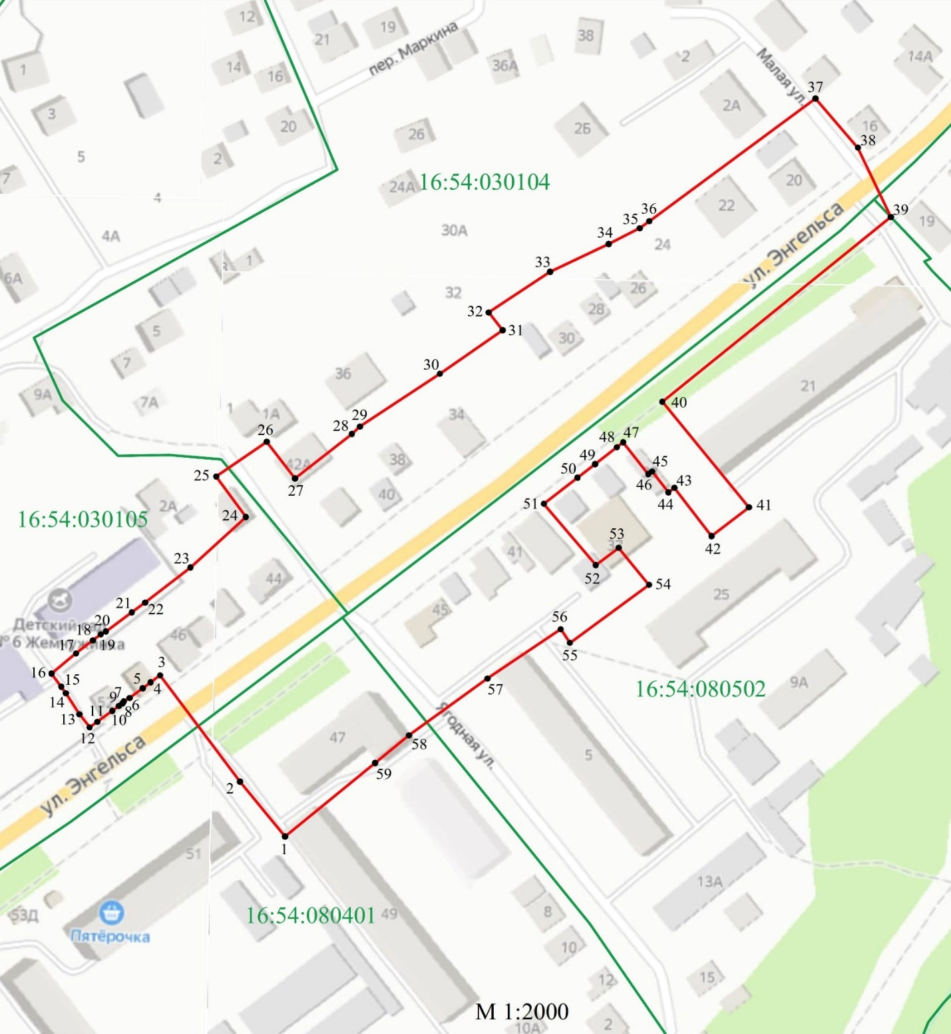

16:54:080502

Текстовое описание местоположения границ

ЗРЗ-I ОКН-М «Жилой дом», начало XX в., адрес (местоположение): РТ, Чистопольский район, г. Чистополь, ул. Энгельса, д. 41

Прохождение границы |  | Описание прохождения границы
от точки | до точки | Описание прохождения границы
1 | 2 | 3
1 | 3 | От точки 1, расположенной около д. 49 по ул. Энгельса на границе земельного участка с кадастровым номером 16:54:080401:91, в северо-западном направлении пересекая ул. Энгельса до точки 3
3 | 12 | От точки 3, расположенной около угла д. 46 по ул. Энгельса на границе земельного участка с кадастровым номером 16:54:030105:148, в юго-западном направлении по кадастровым границам земельных участков параллельно ул. Энгельса до точки 12
12 | 16 | От точки 12, расположенной около д. 52 по ул. Энгельса на границе земельного участка с кадастровым номером 16:54:030105:146, в северо-западном направлении по внутриквартальным границам земельных участков до точки 16
16 | 24 | От точки 16, расположенной около д. 54 по ул. Энгельса на границе земельного участка с кадастровым номером 16:54:030105:146, в северо-восточном направлении по внутриквартальным границам земельных участков вдоль территории Детского сада № 6 «Жемчужинка», пересекая по прямой линии территории земельных участков до точки 24
24 | 25 | От точки 24, расположенной около д. 2 по ул. Ягодная на границе земельного участка с кадастровым номером16:54:030105:151, в северо-западном направлении по кадастровым границам земельных участков вдоль ул. Ягодная до точки 25
25 | 26 | От точки 25, расположенной около д. 2 по ул. Ягодная на границе земельного участка с кадастровым номером 16:54:030105:152, в северо-восточном направлении пересекая ул. Ягодная до точки 26
26 | 27 | От точки 26, расположенной около д. 1А по ул. Ягодная на границе земельного участка с кадастровым номером 16:54:030104:130, в юго-восточном направлении вдоль юго-западной стены д. 42А по ул. Энгельса до точки 27
27 | 31 | От точки 27, расположенной около д. 42А по ул. Энгельса, в северо-восточном направлении вдоль юго-восточной стены по прямой линии пересекая внутриквартальные границы земельных участков до точки 31
31 | 32 | От точки 31, расположенной около д. 30 по ул. Энгельса на границе земельного участка с кадастровым номером 16:54:030104:460, в северо-западном направлении по кадастровой границе земельного участка до точки 32
32 | 37 | От точки 32, расположенной около д. 32 по ул. Энгельса на границе земельного участка с кадастровым номером 16:54:030104:737, в северо-восточном направлении пересекая внутриквартальные границы земельных участков и ул. Малая до точки 37
37 | 39 | От точки 37, расположенной около д. 16Б по ул. Энгельса на границе земельного участка с кадастровым номером 16:54:030104:113, в юго-восточном направлении по кадастровым границам земельных участков и пересекая ул. Энгельса до точки 39
39 | 40 | От точки 39, расположенной около д. 19 по ул. Энгельса на границе земельного участка с кадастровым номером 16:54:080501:1, в юго-западном направлении вдоль д. 21 по ул. Энгельса до точки 40
40 | 41 | От точки 40, расположенной около дороги по ул. Энгельса, в юго-восточном направлении вдоль юго-западной стены д. 21 по ул. Энгельса по прямой до точки 41
41 | 42 | От точки 41, расположенной около д. 25 по ул. Энгельса, в северо-западном направлении параллельно северо-западной стене д. 25  по ул. Энгельса до точки 42
42 | 47 | От точки 42, расположенной около д. 25 по ул. Энгельса на границе земельного участка с кадастровым номером 16:54:080502:6, в северо-западном направлении до точки 47
47 | 51 | От точки 47, расположенной около д. 33 по ул. Энгельса на границе земельного участка с кадастровым номером 16:54:080502:6, в юго-западном направлении по кадастровым границам земельных участков параллельно ул. Энгельса до точки 51
51 | 54 | От точки 51, расположенной около д. 39 по ул. Энгельса на границе земельного участка с кадастровым номером 16:54:080502:55, в юго-восточном направлении по внутриквартальным границам земельных участков до точки 54
54 | 55 | От точки 54, расположенной около д. 25 по ул. Энгельса, в юго-западном направлении до точки 55
55 | 56 | От точки 55, расположенной около северо-восточной стены д. 5 по ул. Ягодная, в северо-западном направлении вдоль дворовой дороги до точки 56
56 | 1 | От точки 56, расположенной около пересечения угла дворовых дорог, около границы земельного участка с кадастровым номером 16:54:080502:2, в юго-западном направлении пересекая дворовую дорогу, вдоль северо-западной стены д. 5 по ул. Ягодная, пересекая дорогу по ул. Ягодная, вдоль юго-восточной стены д. 47 по ул. Энгельса и вдоль северо-западной стены д. 49 по ул. Энгельса до точки 1

Режим использования земель и требования к градостроительным регламентам в границах ЗРЗ-I ОКН-М «Жилой дом», начало XX в., адрес (местоположение): РТ, Чистопольский район, г. Чистополь, ул. Энгельса, д. 41

1.Разрешается:
1.1. Реконструкция существующих и строительство новых объектов капитального строительства высотой не более 10 метров. Высота измеряется от нижней отметки уровня земли под объектом капитального строительства до верхней отметки конька скатной крыши с углом ее наклона не более 35 градусов или до верхней отметки парапета при плоском решении крыши. Устанавливаемые на крыше дымоходы, антенны и иное инженерное оборудование при расчете высоты не учитываются.
1.2. Реконструкция существующих и строительство новых объектов инженерной инфраструктуры (газораспределительных пунктов контейнерного и шкафного типов, трансформаторных подстанций различных типов, кабельных распределительных шкафов и иных) высотой не более пяти метров.
1.3. Ремонт и реконструкция существующих отдельно стоящих нестационарных торговых объектов.
1.4. Использование в наружной отделке фасадов зданий и сооружений традиционных отделочных материалов: для стен - лицевой красный кирпич, кирпич под покраску, штукатурка под покраску, дерево; для крыш - метал под фальц или имитирующий его металлический профнастил, металлочерепица, в покраске фасадов -традиционных (сложившихся) цветовых гамм с выделением цветом декоративных элементов (наличники, карнизы, пояски и т.д.); в покраске крыш - темные оттенки коричневого, зеленого и серого цветов.
1.5. Снос объектов капитального строительства в порядке, предусмотренном Градостроительным кодексом Российской Федерации.
1.6. Ремонт и реконструкция существующих инженерных сетей, прокладка новых инженерных сетей подземным способом.
1.7. Проведение работ по благоустройству территории, которое включает;
а) благоустройство в границах территорий общего пользования (улицы), включает:
- сохранение исторического принципа аллейной посадки деревьев вдоль улиц, сохранение существующих деревьев, за исключением их санации (вырубка деревьев, признанных аварийными, обрезка крон существующих деревьев), посадка новых деревьев лиственных пород (береза, клен, липа, рябина и другие), декоративных кустарников, разбивка газонов и цветников;
- использование в покрытии дорог и тротуаров твердых покрытий; в покрытии тротуаров: асфальт и (или) тротуарная плитка серых оттенков;
- установку по границам, разделяющим проезжую и пешеходную часть дорог, просматриваемых металлических ограждений высотой не более 1,2 метра;
- организацию велосипедных дорожек;
- организацию велопарковок и автопарковок на специально оборудованных площадках;
- установку малых архитектурных форм (скамьи, урны), отдельно стоящих средств наружного освещения (фонари), отвечающих требованиям сохранения историко-архитектурной среды;
- установку средств ориентирующей информации (указательные знаки), ориентирующих на объекты культурного наследия, достопримечательности города, туристическую инфраструктуру - высотой не более трех метров и отвечающих требованиям сохранения историко-архитектурной среды;
- установка систем видеонаблюдения и туристической навигации;
б) благоустройство в границах земельных участков, включает:
- установку по границам земельных участков просматриваемых или частично просматриваемых ограждений (забор, ворота, калитки), отвечающих требованиям сохранения историко-архитектурной среды.
1.8. Установка на фасадах общественных зданий информационных конструкций (вывесок) в виде отдельных букв и знаков без их подсветки высотой не более 0,5 метра и в местах: а) для одноэтажных зданий - не выше нижней отметки карниза при скатном решении крыши или на парапете при плоском решении крыши, б) для двух и более этажных зданий– не выше нижней отметки окон второго этажа.
1.9. Установка в границах территорий общего пользования (улицы) отдельно стоящих малогабаритных рекламных конструкций высотой не более 2,5 метров и площадью информационного поля каждой стороны не более 1,8 кв. метра.

2. Запрещается:
2.1. Снос объектов капитального строительства и их частей, а также элементов благоустройства (забор, ворота, калитки), отнесенных к исторически ценным градоформирующим объектам, составляющим предмет охраны исторического поселения федерального значения «город Чистополь».
2.2. Применение строительных технологий, оказывающих динамическое воздействие на объекты культурного наследия, существующую застройку и загрязняющих природную среду.
2.3. Использование объектов капитального строительства под склады для хранения взрывоопасных и пожароопасных материалов, а также их складирование в границах земельных участков.
2.4. Размещение новых отдельно стоящих объектов розничной торговли, а также новых нестационарных торговых объектов вдоль улицы Энгельса.
2.5. Прокладка новых инженерных сетей надземным и наземным способом.
2.6. Размещение новых нестационарных торговых объектов вдоль улицы Энгельса.
2.7. Фрагментарная отделка и покраска фасадов зданий с использованием в их отделке нетрадиционных отделочных материалов (керамогранит и ему подобные материалы).
2.8. Установка на фасадах зданий, строений и сооружений, просматриваемых с территорий общего пользования (улицы): кондиционеров, антенн и иного инженерного оборудования.
2.9. Установка по границам земельных участков глухих (не просматриваемых) ограждений (забор) с использованием нетрадиционных материалов (металлический профнастил, бетонные плиты и им подобные материалы), а также установка просматриваемых ограждений (забор) из рулонной сетки, рабицы, 3d сетки, поликарбоната.
2.10. Установка отдельно стоящих крупногабаритных рекламных конструкций (ситиборд и ему подобные конструкции), а также размещение всех видов рекламных конструкций на фасадах и крышах зданий, строений и сооружений.
2.11. Организация в границах территории общего пользования (улица) площадок для хранения твердых бытовых отходов (ТБО).

2.12. Изменение характера рельефа территории.

- ЗРЗ-II ОКН-М «Жилой дом», начало XX в., адрес (местоположение): РТ, Чистопольский район, г. Чистополь, ул. Энгельса, д. 41

Раздел 1

Сведения об объекте
№  п/п | Характеристики объекта | Описание характеристик
1 | Местоположение объекта | Республика Татарстан, Чистопольский муниципальный район, г. Чистополь
2 | Площадь объекта +/- величина погрешности определения площади (Р +/- Дельта Р) | 32737 кв.м +/- 63 кв.м
3 | Иные характеристики объекта | -

Раздел 2
Сведения о местоположении границ объекта
1. Система координат: МСК-16
2. Сведения о характерных точках границ объекта
Обозначение характерных точек границ | Координаты, м |  | Метод определения координат характерной точки | Средняя квадратическая погрешность положения характерной точки (Mt), м | Описание обозначения точки на местности (при наличии)
Обозначение характерных точек границ | X | Y | Метод определения координат характерной точки |  | Описание обозначения точки на местности (при наличии)
1 | 2 | 3 | 4 | 5 | 6
- | - | - | - | - | -
3. Сведения о характерных точках части (частей) границы объекта
Обозначение характерных точек части границы | Координаты, м |  | Метод определения координат характерной точки | Средняя квадратическая погрешность положения характерной точки (Mt), м | Описание обозначения точки на местности (при наличии)
Обозначение характерных точек части границы | X | Y | Метод определения координат характерной точки |  | Описание обозначения точки на местности (при наличии)
1 | 2 | 3 | 4 | 5 | 6
Часть 1
1 | 429978.86 | 2210433.25 | Аналитический метод | 0.1 | -
2 | 430097.16 | 2210624.90 | Аналитический метод | 0.1 | -
3 | 430110.36 | 2210650.60 | Аналитический метод | 0.1 | -
4 | 430112.17 | 2210657.97 | Аналитический метод | 0.1 | -
5 | 430110.99 | 2210665.83 | Аналитический метод | 0.1 | -
6 | 430107.44 | 2210673.13 | Аналитический метод | 0.1 | -
7 | 430105.37 | 2210675.05 | Аналитический метод | 0.1 | -
8 | 430098.90 | 2210680.37 | Аналитический метод | 0.1 | -
9 | 430083.82 | 2210691.35 | Аналитический метод | 0.1 | -
10 | 430064.95 | 2210670.74 | Аналитический метод | 0.1 | -
11 | 430051.89 | 2210653.89 | Аналитический метод | 0.1 | -
12 | 430048.23 | 2210648.91 | Аналитический метод | 0.1 | -
13 | 430041.14 | 2210639.32 | Аналитический метод | 0.1 | -
14 | 430040.03 | 2210637.40 | Аналитический метод | 0.1 | -
15 | 430037.81 | 2210634.50 | Аналитический метод | 0.1 | -
16 | 430032.89 | 2210628.17 | Аналитический метод | 0.1 | -
17 | 430025.41 | 2210619.10 | Аналитический метод | 0.1 | -
18 | 430020.50 | 2210622.66 | Аналитический метод | 0.1 | -
19 | 430018.07 | 2210624.38 | Аналитический метод | 0.1 | -
20 | 430010.23 | 2210629.42 | Аналитический метод | 0.1 | -
21 | 430005.32 | 2210633.23 | Аналитический метод | 0.1 | -
22 | 430007.40 | 2210636.14 | Аналитический метод | 0.1 | -
23 | 430011.47 | 2210641.66 | Аналитический метод | 0.1 | -
24 | 430013.31 | 2210644.11 | Аналитический метод | 0.1 | -
25 | 430014.31 | 2210645.44 | Аналитический метод | 0.1 | -
26 | 430015.02 | 2210645.94 | Аналитический метод | 0.1 | -
27 | 430016.29 | 2210648.11 | Аналитический метод | 0.1 | -
28 | 430019.94 | 2210653.00 | Аналитический метод | 0.1 | -
29 | 430022.10 | 2210655.92 | Аналитический метод | 0.1 | -
30 | 430024.75 | 2210659.44 | Аналитический метод | 0.1 | -
31 | 429985.03 | 2210689.20 | Аналитический метод | 0.1 | -
32 | 429976.26 | 2210678.28 | Аналитический метод | 0.1 | -
33 | 429929.96 | 2210617.12 | Аналитический метод | 0.1 | -
34 | 429922.50 | 2210608.00 | Аналитический метод | 0.1 | -
35 | 429911.00 | 2210592.08 | Аналитический метод | 0.1 | -
36 | 429880.13 | 2210554.36 | Аналитический метод | 0.1 | -
37 | 429846.40 | 2210506.79 | Аналитический метод | 0.1 | -
38 | 429863.11 | 2210493.30 | Аналитический метод | 0.1 | -
39 | 429873.60 | 2210509.20 | Аналитический метод | 0.1 | -
40 | 429879.04 | 2210516.64 | Аналитический метод | 0.1 | -
41 | 429910.51 | 2210497.48 | Аналитический метод | 0.1 | -
42 | 429915.06 | 2210494.16 | Аналитический метод | 0.1 | -
43 | 429919.75 | 2210490.06 | Аналитический метод | 0.1 | -
44 | 429942.00 | 2210469.60 | Аналитический метод | 0.1 | -
45 | 429948.04 | 2210464.67 | Аналитический метод | 0.1 | -
46 | 429946.67 | 2210463.54 | Аналитический метод | 0.1 | -
47 | 429976.21 | 2210435.74 | Аналитический метод | 0.1 | -
1 | 429978.86 | 2210433.25 | Аналитический метод | 0.1 | -
Часть 2
48 | 430065.95 | 2210850.90 | Аналитический метод | 0.1 | -
49 | 430058.53 | 2210841.40 | Аналитический метод | 0.1 | -
50 | 430072.30 | 2210830.06 | Аналитический метод | 0.1 | -
51 | 430065.86 | 2210821.55 | Аналитический метод | 0.1 | -
52 | 430088.77 | 2210802.26 | Аналитический метод | 0.1 | -
53 | 430098.48 | 2210814.76 | Аналитический метод | 0.1 | -
54 | 430103.56 | 2210821.31 | Аналитический метод | 0.1 | -
55 | 430109.85 | 2210829.43 | Аналитический метод | 0.1 | -
56 | 430111.66 | 2210831.77 | Аналитический метод | 0.1 | -
57 | 430099.83 | 2210841.09 | Аналитический метод | 0.1 | -
58 | 430100.80 | 2210842.56 | Аналитический метод | 0.1 | -
59 | 430092.98 | 2210848.57 | Аналитический метод | 0.1 | -
60 | 430094.71 | 2210850.81 | Аналитический метод | 0.1 | -
61 | 430076.69 | 2210864.66 | Аналитический метод | 0.1 | -
48 | 430065.95 | 2210850.90 | Аналитический метод | 0.1 | -

Раздел 3
Сведения о местоположении измененных (уточненных) границ объекта
1. Система координат:
2. Сведения о характерных точках границ объекта
Обозна-чение харак-терных точек границ | Существующие координаты, м |  | Измененные (уточненные) координаты, м |  | Метод определения координат характерной точки | Средняя квадра-тическая погрешность положения характерной точки (Mt), м | Описание обозначения точки на местности (при наличии)
Обозна-чение харак-терных точек границ | X | Y | X | Y | Метод определения координат характерной точки |  | Описание обозначения точки на местности (при наличии)
1 | 2 | 3 | 4 | 5 | 6 | 7 | 8
- | - | - | - | - | - | - | -
3. Сведения о характерных точках части (частей) границы объекта
1 | 2 | 3 | 4 | 5 | 6 | 7 | 8
- | - | - | - | - | - | - | -

Раздел 4

План границ
ЗРЗ-II ОКН-М «Жилой дом», начало XX в., адрес (местоположение): РТ, Чистопольский район, г. Чистополь, ул. Энгельса, 41

Обзорная схема границ
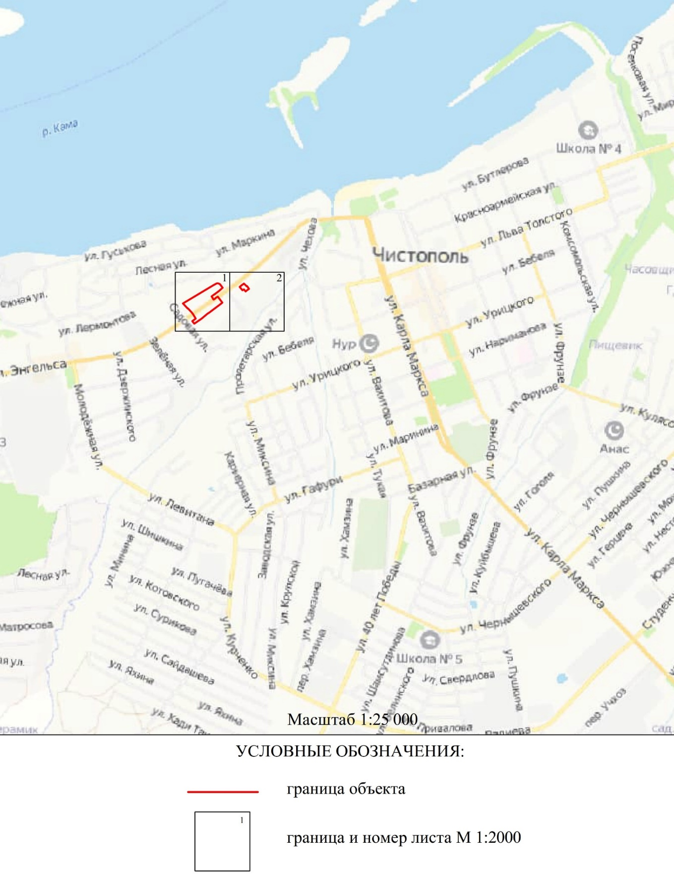
Республика Татарстан,
Чистопольский
муниципальный район,
г. Чистополь

Раздел 4

План границ
ЗРЗ-II ОКН-М «Жилой дом», начало XX в., адрес (местоположение): РТ, Чистопольский район, г. Чистополь, ул. Энгельса, 41

Лист 1
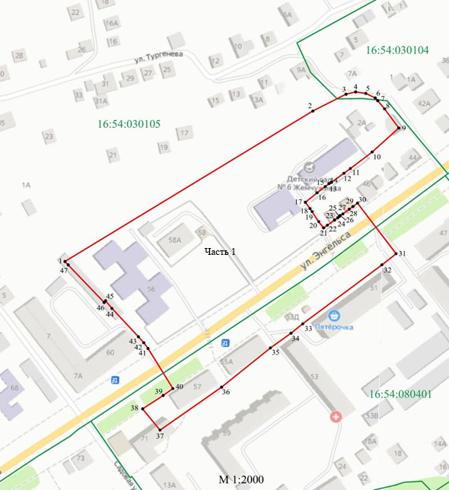

16:54:030105

Раздел 4

План границ
ЗРЗ-II ОКН-М «Жилой дом», начало XX в., адрес (местоположение): РТ, Чистопольский район, г. Чистополь, ул. Энгельса, 41

Лист 2
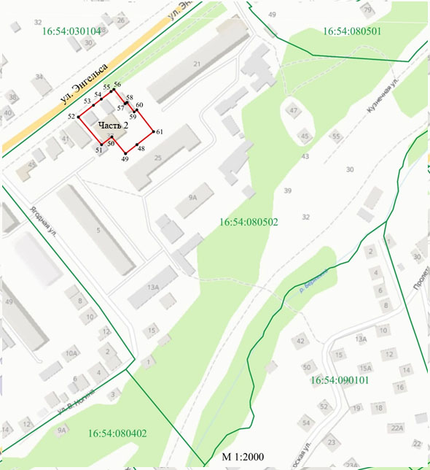

16:54:080502

Текстовое описание местоположения границ
ЗРЗ-II ОКН-М «Жилой дом», начало XX в., адрес (местоположение): РТ, Чистопольский район, г. Чистополь, ул. Энгельса, 41

Прохождение границы |  | Описание прохождения границы
от точки | до точки | Описание прохождения границы
1 | 2 | 3
Часть 1
1 | 3 | От точки 1, расположенной около гаражного кооператива на границе земельного участка с кадастровым номером 16:54:030105:184, в северо-восточном направлении пересекая внутриквартальные границы земельных участков вдоль лесопосадки до точки 3
3 | 9 | От точки 3, расположенной около д. 7А по ул. Тургенева на границе земельного участка с кадастровым номером 16:54:030105:152, в юго-восточном направлении по дуге, затем по кадастровым границам земельных участков до точки 9
9 | 17 | От точки 9, расположенной около д. 2 по ул. Ягодная на границе земельного участка с кадастровым номером16:54:030105:151, в юго-западном направлении пересекая границы земельных участков и по кадастровым границам земельных участков вдоль детского сада № 6 «Жемчужинка» до точки 17
17 | 21 | От точки 17, расположенной около д. 54 по ул. Энгельса на границе земельного участка с кадастровым номером 16:54:030105:146, в юго-восточном направлении по внутриквартальным границам земельных участков до точки 21
21 | 30 | От точки 21, расположенной около д. 52 по ул. Энгельса на границе земельного участка с кадастровым номером 16:54:030105:146, в северо-восточном направлении по кадастровым границам земельных участков вдоль ул. Энгельса до точки 30
30 | 31 | От точки 30, расположенной около д. 46 по ул. Энгельса на границе земельного участка с кадастровым номером 16:54:030105:148, в юго-восточном направлении пересекая ул. Энгельса до точки 31
31 | 37 | От точки 31, расположенной около д. 49 по ул. Энгельса на границе земельного участка с кадастровым номером 16:54:080401:91, в юго-западном направлении пересекая дорогу, по кадастровым границам земельных участков и параллельно ул. Энгельса до точки 37
37 | 38 | От точки 37, расположенной около д. 71 по ул. Энгельса, в северо-западном направлении параллельно ул. Садовая до точки 38
38 | 40 | От точки 38, расположенной в лесопосадке около д. 71 по ул. Энгельса, в северо-восточном направлении параллельно ул. Энгельса до точки 40
40 | 1 | От точки 40, расположенной в лесопосадке около д. 57 по ул. Энгельса на границе земельного участка с кадастровым номером 16:54:080401:80, в северо-западном направлении пересекая ул. Энгельса и по земельному участку с кадастровым номером 16:54:030105:184 до точки 1
Часть 2
48 | 49 | От точки 48, расположенной около д. 25 по ул. Энгельса на границе земельного участка с кадастровым номером 16:54:080502:54, в юго-западном направлении по кадастровой границе земельного участка до точки 49
49 | 52 | От точки 49, расположенной около д. 25 по ул. Энгельса на границе земельного участка с кадастровым номером 16:54:080502:54, в северо-западном направлении по внутриквартальным границам земельных участков до точки 52
52 | 56 | От точки 52, расположенной около д. 39 по ул. Энгельса на границе земельного участка с кадастровым номером 16:54:080502:55, в северо-западном направлении вдоль ул. Энгельса до точки 56
56 | 61 | От точки 56, расположенной около д. 33 по ул. Энгельса на границе земельного участка с кадастровым номером 16:54:080502:6, в юго-восточном направлении до точки 61
61 | 48 | От точки 61, расположенной около д. 25 по ул. Энгельса на границе земельного участка с кадастровым номером 16:54:080502:6, в юго-западном направлении по кадастровым границам земельных участков до точки 48

Режим использования земель и требования к градостроительным регламентам в границах зоны ЗРЗ-II ОКН-М «Жилой дом», начало XX в., адрес (местоположение): РТ, Чистопольский район, г. Чистополь, ул. Энгельса, 41

Разрешается:
1.1. Реконструкция существующих и строительство новых объектов капитального строительства высотой не более 14 метров. Высота измеряется от нижней отметки уровня земли под объектом капитального строительства до верхней отметки конька скатной крыши с углом ее наклона не более 35 градусов или до верхней отметки парапета при плоском решении крыши. Устанавливаемые на крыше дымоходы, антенны и иное инженерное оборудование при расчете высоты не учитываются.
1.2. Реконструкция существующих и строительство новых объектов инженерной инфраструктуры (газораспределительных пунктов контейнерного и шкафного типов, трансформаторных подстанций различных типов, кабельных распределительных шкафов и иных) высотой не более пяти метров.
1.3. Ремонт и реконструкция существующих отдельно стоящих нестационарных торговых объектов.
1.4. Использование в наружной отделке фасадов зданий и сооружений традиционных отделочных материалов: для стен - лицевой красный кирпич, кирпич под покраску, штукатурка под покраску, дерево; для крыш - метал под фальц или имитирующий его металлический профнастил, металлочерепица, в покраске фасадов - традиционных (сложившихся) цветовых гамм с выделением цветом декоративных элементов (наличники, карнизы, пояски и т.д.); в покраске крыш - темные оттенки коричневого, зеленого и серого цветов.
1.5. Снос объектов капитального строительства в порядке, предусмотренном Градостроительным кодексом Российской Федерации.
1.6. Ремонт и реконструкция существующих инженерных сетей, прокладка новых инженерных сетей подземным способом.
1.7. Проведение работ по благоустройству территории, которое включает;
а) благоустройство в границах территорий общего пользования (улицы), включает:
- сохранение исторического принципа аллейной посадки деревьев вдоль улиц, сохранение существующих деревьев, за исключением их санации (вырубка деревьев, признанных аварийными, обрезка крон существующих деревьев), посадка новых деревьев лиственных пород (береза, клен, липа, рябина и другие), декоративных кустарников, разбивка газонов и цветников;
- использование в покрытии дорог и тротуаров твердых покрытий; в покрытии тротуаров: асфальт и (или) тротуарная плитка серых оттенков;
- установку по границам, разделяющим проезжую и пешеходную часть дорог, просматриваемых металлических ограждений высотой не более 1,2 метра;
- организацию велосипедных дорожек;
- организацию велопарковок и автопарковок на специально оборудованных площадках;
- установку малых архитектурных форм (скамьи, урны), отдельно стоящих средств наружного освещения (фонари), отвечающих требованиям сохранения историко-архитектурной среды;
- установку средств ориентирующей информации (указательные знаки), ориентирующих на объекты культурного наследия, достопримечательности города, туристическую инфраструктуру - высотой не более трех метров и отвечающих требованиям сохранения историко-архитектурной среды;
- установка систем видеонаблюдения и туристической навигации;
б) благоустройство в границах земельных участков, включает:
- установку по границам земельных участков просматриваемых или частично просматриваемых ограждений (забор, ворота, калитки), отвечающих требованиям сохранения историко-архитектурной среды.
1.8. Установка на фасадах общественных зданий информационных конструкций (вывесок) в виде отдельных букв и знаков без их подсветки высотой не более 0,5 метра и в местах: а) для одноэтажных зданий - не выше нижней отметки карниза при скатном решении крыши или на парапете при плоском решении крыши, б) для двух и более этажных зданий - не выше нижней отметки окон второго этажа.
1.9. Установка в границах территорий общего пользования (улицы) отдельно стоящих малогабаритных рекламных конструкций высотой не более 2,5 метров и площадью информационного поля каждой стороны не более 1,8 кв. метра.

2. Запрещается:
2.1. Снос объектов капитального строительства и их частей, а также элементов благоустройства (забор, ворота, калитки), отнесенных к исторически ценным градоформирующим объектам, составляющим предмет охраны исторического поселения федерального значения «город Чистополь».
2.2. Применение строительных технологий, оказывающих динамическое воздействие на объекты культурного наследия, существующую застройку и загрязняющих природную среду.
2.3. Использование объектов капитального строительства под склады для хранения взрывоопасных и пожароопасных материалов, а также их складирование в границах земельных участков.
2.4. Прокладка новых инженерных сетей надземным и наземным способом.
2.5. Размещение новых отдельно стоящих объектов розничной торговли, а также новых нестационарных торговых объектов вдоль улицы Энгельса.
2.6. Устройство плоского решения крыши при новом строительстве, за исключением объектов инженерной инфраструктуры.
2.7. Фрагментарная отделка и покраска фасадов зданий с использованием в их отделке нетрадиционных отделочных материалов (керамогранит и ему подобные материалы).
2.8. Установка на фасадах зданий, строений и сооружений, просматриваемых с территорий общего пользования (улицы): кондиционеров, антенн и иного инженерного оборудования.
2.9. Установка по границам земельных участков глухих (не просматриваемых) ограждений (забор) с использованием нетрадиционных материалов (металлический профнастил, бетонные плиты и им подобные материалы), а также установка просматриваемых ограждений (забор) из рулонной сетки, рабицы, 3d сетки, поликарбоната.
2.10. Установка отдельно стоящих крупногабаритных рекламных конструкций (ситиборд и ему подобные конструкции), а также размещение всех видов рекламных конструкций на фасадах и крышах зданий, строений и сооружений.
2.11. Организация в границах территории общего пользования (улица) площадок для хранения твердых бытовых отходов (ТБО).

2.12. Изменение характера рельефа территории.

Список использованных сокращений:

ЗРЗ-I ОКН-Р - зона регулирования застройки и хозяйственной деятельности объекта культурного наследия регионального значения - I;
ЗРЗ-II ОКН-Р - зона регулирования застройки и хозяйственной деятельности объекта культурного наследия регионального значения – II.

Приложение № 5
к постановлению
Кабинета Министров
Республики Татарстан
от _________ 2023 № _____

Границы объединенной зоны охраны объектов культурного наследия
регионального значения («Дoм, гдe в 1941 - 1943 гг. жил писатель Фeдин K.A.», «Дoм, гдe в 1941 г. жилa пoэтecca Axмaтoвa A.A», «Дoм, гдe в 1941 - 1943 гг. жили пиcaтeли Tpeнeв K.A., Пaвлeнкo П.A.», «Дом, где в 1941 - 1943 гг. жил Щипачев С.П.», «Дoм, гдe в 1941 - 1943 гг. жил поэт Tвapдoвcкий A.T», «Городская деревянная усадьба: жилой дом с воротами, амбар») и местного (муниципального) значения («Двухэтажный кирпичный жилой дом с оградой и верандой», «Жилой дом», «Дом Н.И. Генке», «Жилой дом», «Жилой дом Н.Ф. Павлова», «Усадьба купца П.М. Шашина»), расположенных на территории г. Чистополя, а также режим использования земель и требования к градостроительным регламентам в границах данной зоны

- ЕЗРЗ-I ОКН «Дoм, гдe в 1941 - 1943 гг. жил писатель Фeдин K.A.», «Дoм, гдe в 1941 г. жилa пoэтecca Axмaтoвa A.A», «Дoм, гдe в 1941 - 1943 гг. жили пиcaтeли Tpeнeв K.A., Пaвлeнкo П.A.», «Дом, где в 1941 - 1943 гг. жил Щипачев С.П.», «Дoм, гдe в 1941 - 1943 гг. жил поэт Tвapдoвcкий A.T», «Городская деревянная усадьба: жилой дом с воротами, амбар», «Двухэтажный кирпичный жилой дом с оградой и верандой», «Жилой дом», «Дом Н.И. Генке», «Жилой дом», «Жилой дом Н.Ф. Павлова», «Усадьба купца П.М. Шашина», адрес (местоположение): РТ, Чистопольский район, г. Чистополь

Раздел 1

Сведения об объекте
№  п/п | Характеристики объекта | Описание характеристик
1 | Местоположение объекта | Республика Татарстан, Чистопольский муниципальный район, г. Чистополь
2 | Площадь объекта +/- величина погрешности определения площади (Р +/- Дельта Р) | 424235 кв.м +/- 228 кв.м
3 | Иные характеристики объекта | -

Раздел 2
Сведения о местоположении границ объекта
1. Система координат: МСК-16
2. Сведения о характерных точках границ объекта
Обозначение характерных точек границ | Координаты, м |  | Метод определения координат характерной точки | Средняя квадратическая погрешность положения характерной точки (Mt), м | Описание обозначения точки на местности (при наличии)
Обозначение характерных точек границ | X | Y | Метод определения координат характерной точки |  | Описание обозначения точки на местности (при наличии)
1 | 2 | 3 | 4 | 5 | 6
- | - | - | - | - | -
3. Сведения о характерных точках части (частей) границы объекта
Обозначение характерных точек части границы | Координаты, м |  | Метод определения координат характерной точки | Средняя квадратическая погрешность положения характерной точки (Mt), м | Описание обозначения точки на местности (при наличии)
Обозначение характерных точек части границы | X | Y | Метод определения координат характерной точки |  | Описание обозначения точки на местности (при наличии)

1 | 2 | 3 | 4 | 5 | 6
1 | 430764.54 | 2212121.80 | Аналитический метод | 0.1 | -
2 | 430768.79 | 2212131.92 | Аналитический метод | 0.1 | -
3 | 430773.88 | 2212144.63 | Аналитический метод | 0.1 | -
4 | 430762.63 | 2212150.96 | Аналитический метод | 0.1 | -
5 | 430773.31 | 2212175.22 | Аналитический метод | 0.1 | -
6 | 430826.00 | 2212294.98 | Аналитический метод | 0.1 | -
7 | 430831.64 | 2212307.80 | Аналитический метод | 0.1 | -
8 | 430866.80 | 2212390.18 | Аналитический метод | 0.1 | -
9 | 430873.37 | 2212405.12 | Аналитический метод | 0.1 | -
10 | 430910.22 | 2212488.86 | Аналитический метод | 0.1 | -
11 | 430836.85 | 2212516.43 | Аналитический метод | 0.1 | -
12 | 430661.24 | 2212582.41 | Аналитический метод | 0.1 | -
13 | 430646.27 | 2212588.03 | Аналитический метод | 0.1 | -
14 | 430476.76 | 2212651.72 | Аналитический метод | 0.1 | -
15 | 430498.77 | 2212711.78 | Аналитический метод | 0.1 | -
16 | 430475.29 | 2212720.38 | Аналитический метод | 0.1 | -
17 | 430473.21 | 2212721.14 | Аналитический метод | 0.1 | -
18 | 430462.49 | 2212724.89 | Аналитический метод | 0.1 | -
19 | 430420.65 | 2212740.45 | Аналитический метод | 0.1 | -
20 | 430407.05 | 2212745.49 | Аналитический метод | 0.1 | -
21 | 430402.63 | 2212733.96 | Аналитический метод | 0.1 | -
22 | 430399.02 | 2212725.14 | Аналитический метод | 0.1 | -
23 | 430398.36 | 2212725.35 | Аналитический метод | 0.1 | -
24 | 430397.09 | 2212723.21 | Аналитический метод | 0.1 | -
25 | 430393.86 | 2212714.45 | Аналитический метод | 0.1 | -
26 | 430391.26 | 2212708.86 | Аналитический метод | 0.1 | -
27 | 430390.18 | 2212704.81 | Аналитический метод | 0.1 | -
28 | 430387.34 | 2212697.22 | Аналитический метод | 0.1 | -
29 | 430385.49 | 2212691.13 | Аналитический метод | 0.1 | -
30 | 430384.38 | 2212687.49 | Аналитический метод | 0.1 | -
31 | 430276.07 | 2212728.19 | Аналитический метод | 0.1 | -
32 | 430262.23 | 2212734.03 | Аналитический метод | 0.1 | -
33 | 430044.30 | 2212815.90 | Аналитический метод | 0.1 | -
34 | 430027.80 | 2212823.17 | Аналитический метод | 0.1 | -
35 | 429866.53 | 2212883.76 | Аналитический метод | 0.1 | -
36 | 429847.94 | 2212890.68 | Аналитический метод | 0.1 | -
37 | 429840.74 | 2212871.33 | Аналитический метод | 0.1 | -
38 | 429777.37 | 2212700.96 | Аналитический метод | 0.1 | -
39 | 429771.86 | 2212685.94 | Аналитический метод | 0.1 | -
40 | 429712.38 | 2212523.96 | Аналитический метод | 0.1 | -
41 | 429734.23 | 2212515.98 | Аналитический метод | 0.1 | -
42 | 429799.56 | 2212492.27 | Аналитический метод | 0.1 | -
43 | 429805.88 | 2212490.04 | Аналитический метод | 0.1 | -
44 | 429829.41 | 2212480.78 | Аналитический метод | 0.1 | -
45 | 429861.29 | 2212469.12 | Аналитический метод | 0.1 | -
46 | 429863.68 | 2212468.45 | Аналитический метод | 0.1 | -
47 | 429872.81 | 2212464.90 | Аналитический метод | 0.1 | -
48 | 429881.51 | 2212461.56 | Аналитический метод | 0.1 | -
49 | 429890.17 | 2212458.43 | Аналитический метод | 0.1 | -
50 | 429911.46 | 2212451.11 | Аналитический метод | 0.1 | -
51 | 430124.75 | 2212371.75 | Аналитический метод | 0.1 | -
52 | 430143.45 | 2212365.57 | Аналитический метод | 0.1 | -
53 | 430318.72 | 2212300.50 | Аналитический метод | 0.1 | -
54 | 430346.92 | 2212289.66 | Аналитический метод | 0.1 | -
55 | 430362.86 | 2212283.77 | Аналитический метод | 0.1 | -
56 | 430378.93 | 2212278.12 | Аналитический метод | 0.1 | -
57 | 430385.09 | 2212275.18 | Аналитический метод | 0.1 | -
58 | 430385.11 | 2212275.17 | Аналитический метод | 0.1 | -
59 | 430392.31 | 2212296.11 | Аналитический метод | 0.1 | -
60 | 430398.81 | 2212315.01 | Аналитический метод | 0.1 | -
61 | 430410.41 | 2212310.90 | Аналитический метод | 0.1 | -
62 | 430419.62 | 2212335.37 | Аналитический метод | 0.1 | -
63 | 430446.44 | 2212406.65 | Аналитический метод | 0.1 | -
64 | 430436.34 | 2212409.91 | Аналитический метод | 0.1 | -
65 | 430424.11 | 2212413.96 | Аналитический метод | 0.1 | -
66 | 430434.24 | 2212441.55 | Аналитический метод | 0.1 | -
67 | 430482.92 | 2212423.58 | Аналитический метод | 0.1 | -
68 | 430479.29 | 2212411.88 | Аналитический метод | 0.1 | -
69 | 430482.80 | 2212410.79 | Аналитический метод | 0.1 | -
70 | 430480.35 | 2212403.81 | Аналитический метод | 0.1 | -
71 | 430477.41 | 2212394.48 | Аналитический метод | 0.1 | -
72 | 430471.59 | 2212378.63 | Аналитический метод | 0.1 | -
73 | 430470.03 | 2212374.74 | Аналитический метод | 0.1 | -
74 | 430467.88 | 2212369.03 | Аналитический метод | 0.1 | -
75 | 430475.66 | 2212366.04 | Аналитический метод | 0.1 | -
76 | 430475.96 | 2212366.82 | Аналитический метод | 0.1 | -
77 | 430478.94 | 2212365.84 | Аналитический метод | 0.1 | -
78 | 430481.94 | 2212364.59 | Аналитический метод | 0.1 | -
79 | 430481.43 | 2212363.37 | Аналитический метод | 0.1 | -
80 | 430488.94 | 2212360.58 | Аналитический метод | 0.1 | -
81 | 430488.66 | 2212359.83 | Аналитический метод | 0.1 | -
82 | 430547.93 | 2212338.85 | Аналитический метод | 0.1 | -
83 | 430554.10 | 2212336.66 | Аналитический метод | 0.1 | -
84 | 430514.12 | 2212227.62 | Аналитический метод | 0.1 | -
85 | 430531.41 | 2212220.56 | Аналитический метод | 0.1 | -
86 | 430545.99 | 2212214.51 | Аналитический метод | 0.1 | -
87 | 430555.77 | 2212211.18 | Аналитический метод | 0.1 | -
88 | 430561.65 | 2212208.69 | Аналитический метод | 0.1 | -
89 | 430567.38 | 2212206.41 | Аналитический метод | 0.1 | -
90 | 430634.71 | 2212181.27 | Аналитический метод | 0.1 | -
91 | 430653.63 | 2212174.12 | Аналитический метод | 0.1 | -
92 | 430659.69 | 2212171.75 | Аналитический метод | 0.1 | -
93 | 430665.61 | 2212169.40 | Аналитический метод | 0.1 | -
94 | 430673.41 | 2212166.74 | Аналитический метод | 0.1 | -
95 | 430679.88 | 2212163.95 | Аналитический метод | 0.1 | -
96 | 430701.72 | 2212154.61 | Аналитический метод | 0.1 | -
97 | 430699.76 | 2212148.97 | Аналитический метод | 0.1 | -
98 | 430714.61 | 2212143.27 | Аналитический метод | 0.1 | -
99 | 430725.91 | 2212137.07 | Аналитический метод | 0.1 | -
100 | 430731.73 | 2212135.31 | Аналитический метод | 0.1 | -
101 | 430738.68 | 2212132.59 | Аналитический метод | 0.1 | -
102 | 430741.39 | 2212131.64 | Аналитический метод | 0.1 | -
103 | 430754.26 | 2212127.24 | Аналитический метод | 0.1 | -
1 | 430764.54 | 2212121.80 | Аналитический метод | 0.1 | -

Раздел 3
Сведения о местоположении измененных (уточненных) границ объекта
1. Система координат:
2. Сведения о характерных точках границ объекта
Обозна-чение харак-терных точек границ | Существующие координаты, м |  | Измененные (уточненные) координаты, м |  | Метод определения координат характерной точки | Средняя квадра-тическая погрешность положения характерной точки (Mt), м | Описание обозначения точки на местности (при наличии)
Обозна-чение харак-терных точек границ | X | Y | X | Y | Метод определения координат характерной точки |  | Описание обозначения точки на местности (при наличии)
1 | 2 | 3 | 4 | 5 | 6 | 7 | 8
- | - | - | - | - | - | - | -
3. Сведения о характерных точках части (частей) границы объекта
1 | 2 | 3 | 4 | 5 | 6 | 7 | 8
- | - | - | - | - | - | - | -

Раздел 4

План границ
ЕЗРЗ-I ОКН «Дoм, гдe в 1941 - 1943 гг. жил писатель Фeдин K.A.», «Дoм, гдe в 1941 г. жилa пoэтecca Axмaтoвa A.A», «Дoм, гдe в 1941 - 1943 гг. жили пиcaтeли Tpeнeв K.A., Пaвлeнкo П.A.», «Дом, где в 1941 - 1943 гг. жил Щипачев С.П.», «Дoм, гдe в 1941 - 1943 гг. жил поэт Tвapдoвcкий A.T», «Городская деревянная усадьба: жилой дом с воротами, амбар», «Двухэтажный кирпичный жилой дом с оградой и верандой», «Жилой дом», «Дом Н.И. Генке», «Жилой дом», «Жилой дом Н.Ф. Павлова», «Усадьба купца П.М. Шашина», адрес (местоположение): РТ, Чистопольский район, г. Чистополь

Обзорная схема границ

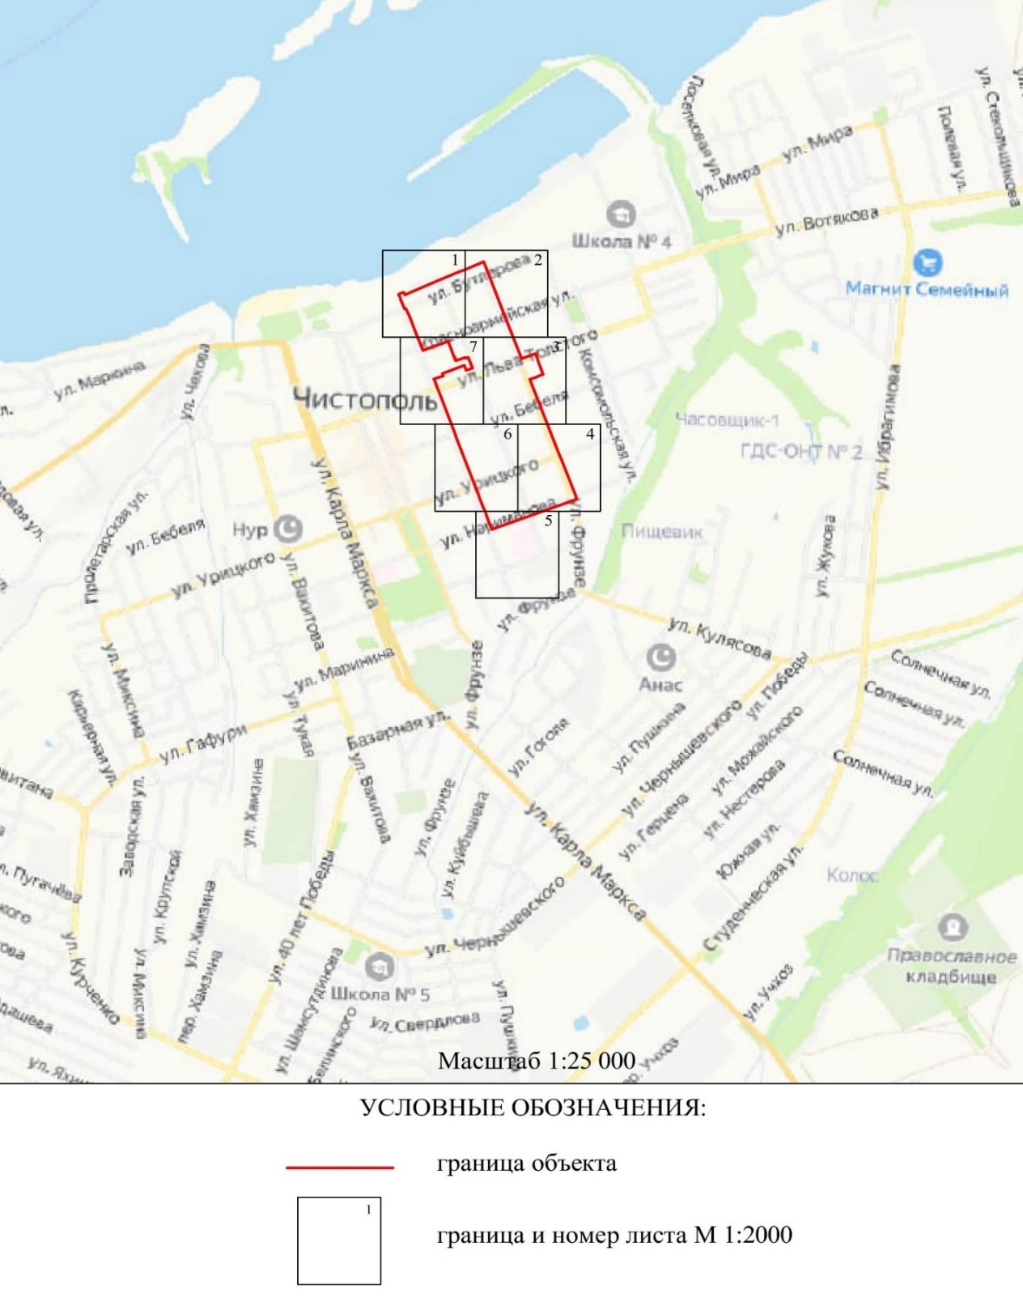
Республика Татарстан,
Чистопольский
муниципальный район,
г. Чистополь

Раздел 4

План границ
ЕЗРЗ-I ОКН «Дoм, гдe в 1941 - 1943 гг. жил писатель Фeдин K.A.», «Дoм, гдe в 1941 г. жилa пoэтecca Axмaтoвa A.A», «Дoм, гдe в 1941 - 1943 гг. жили пиcaтeли Tpeнeв K.A., Пaвлeнкo П.A.», «Дом, где в 1941 - 1943 гг. жил Щипачев С.П.», «Дoм, гдe в 1941 - 1943 гг. жил поэт Tвapдoвcкий A.T», «Городская деревянная усадьба: жилой дом с воротами, амбар», «Двухэтажный кирпичный жилой дом с оградой и верандой», «Жилой дом», «Дом Н.И. Генке», «Жилой дом», «Жилой дом Н.Ф. Павлова», «Усадьба купца П.М. Шашина», адрес (местоположение): РТ, Чистопольский район, г. Чистополь

Лист 1
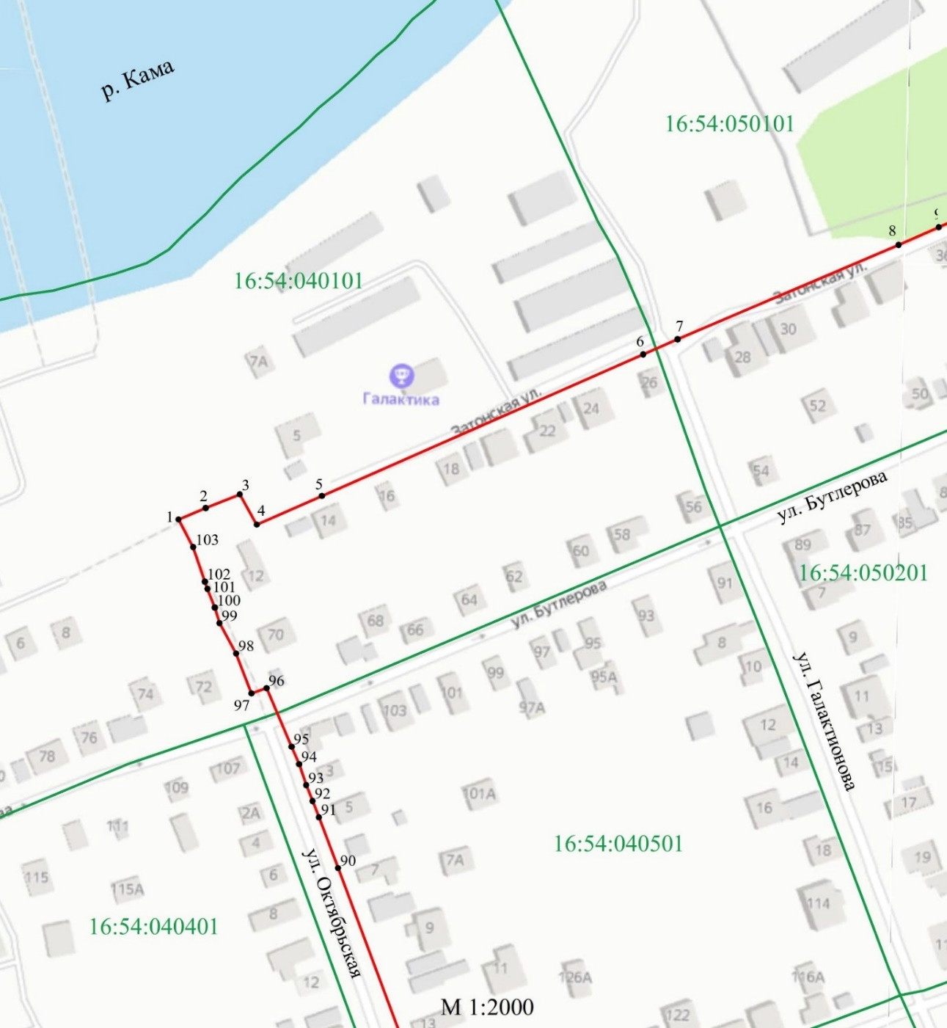


16:54:040501
Раздел 4

План границ
ЕЗРЗ-I ОКН «Дoм, гдe в 1941 - 1943 гг. жил писатель Фeдин K.A.», «Дoм, гдe в 1941 г. жилa пoэтecca Axмaтoвa A.A», «Дoм, гдe в 1941 - 1943 гг. жили пиcaтeли Tpeнeв K.A., Пaвлeнкo П.A.», «Дом, где в 1941 - 1943 гг. жил Щипачев С.П.», «Дoм, гдe в 1941 - 1943 гг. жил поэт Tвapдoвcкий A.T», «Городская деревянная усадьба: жилой дом с воротами, амбар», «Двухэтажный кирпичный жилой дом с оградой и верандой», «Жилой дом», «Дом Н.И. Генке», «Жилой дом», «Жилой дом Н.Ф. Павлова», «Усадьба купца П.М. Шашина», адрес (местоположение): РТ, Чистопольский район, г. Чистополь

Лист 2
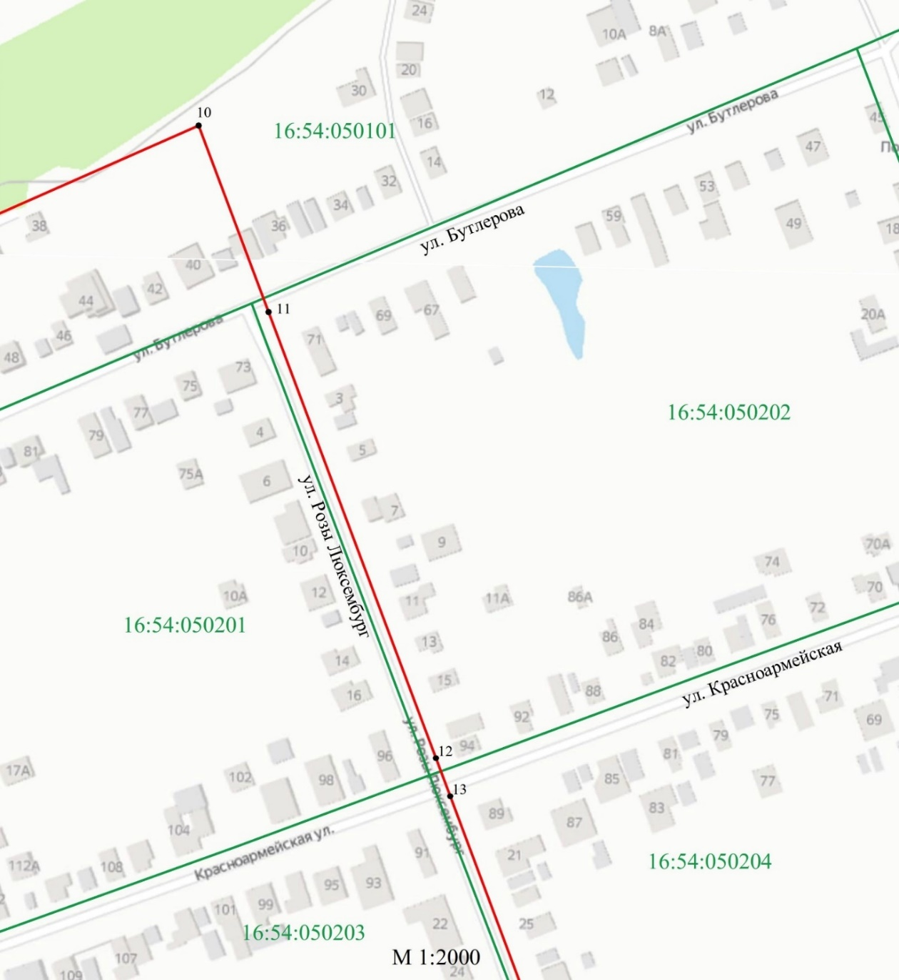

16:54:050201
Раздел 4

План границ
ЕЗРЗ-I ОКН «Дoм, гдe в 1941 - 1943 гг. жил писатель Фeдин K.A.», «Дoм, гдe в 1941 г. жилa пoэтecca Axмaтoвa A.A», «Дoм, гдe в 1941 - 1943 гг. жили пиcaтeли Tpeнeв K.A., Пaвлeнкo П.A.», «Дом, где в 1941 - 1943 гг. жил Щипачев С.П.», «Дoм, гдe в 1941 - 1943 гг. жил поэт Tвapдoвcкий A.T», «Городская деревянная усадьба: жилой дом с воротами, амбар», «Двухэтажный кирпичный жилой дом с оградой и верандой», «Жилой дом», «Дом Н.И. Генке», «Жилой дом», «Жилой дом Н.Ф. Павлова», «Усадьба купца П.М. Шашина», адрес (местоположение): РТ, Чистопольский район, г. Чистополь

Лист 3
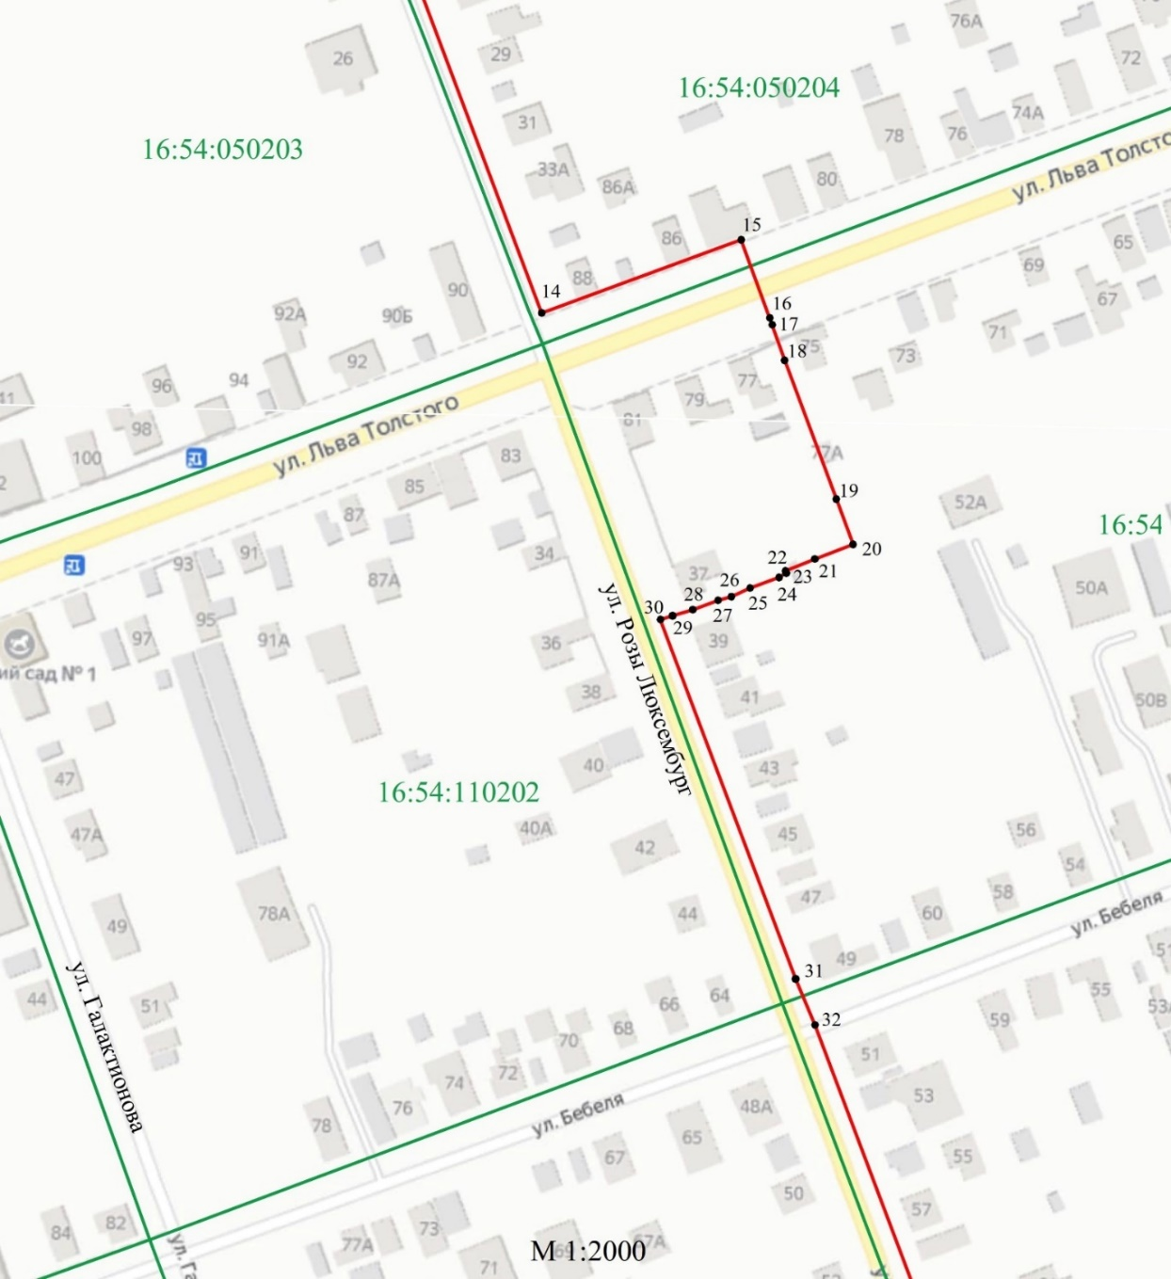

16:54:110202
Раздел 4

План границ
ЕЗРЗ-I ОКН «Дoм, гдe в 1941 - 1943 гг. жил писатель Фeдин K.A.», «Дoм, гдe в 1941 г. жилa пoэтecca Axмaтoвa A.A», «Дoм, гдe в 1941 - 1943 гг. жили пиcaтeли Tpeнeв K.A., Пaвлeнкo П.A.», «Дом, где в 1941 - 1943 гг. жил Щипачев С.П.», «Дoм, гдe в 1941 - 1943 гг. жил поэт Tвapдoвcкий A.T», «Городская деревянная усадьба: жилой дом с воротами, амбар», «Двухэтажный кирпичный жилой дом с оградой и верандой», «Жилой дом», «Дом Н.И. Генке», «Жилой дом», «Жилой дом Н.Ф. Павлова», «Усадьба купца П.М. Шашина», адрес (местоположение): РТ, Чистопольский район, г. Чистополь

Лист 4
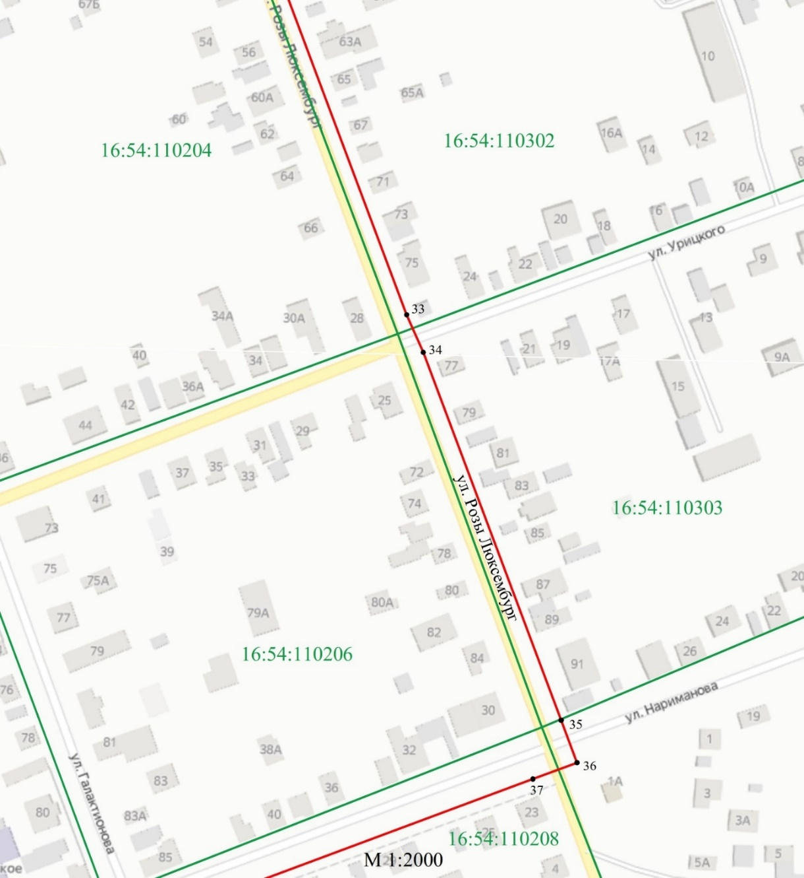

16:54:110206

Раздел 4

План границ
ЕЗРЗ-I ОКН «Дoм, гдe в 1941 - 1943 гг. жил писатель Фeдин K.A.», «Дoм, гдe в 1941 г. жилa пoэтecca Axмaтoвa A.A», «Дoм, гдe в 1941 - 1943 гг. жили пиcaтeли Tpeнeв K.A., Пaвлeнкo П.A.», «Дом, где в 1941 - 1943 гг. жил Щипачев С.П.», «Дoм, гдe в 1941 - 1943 гг. жил поэт Tвapдoвcкий A.T», «Городская деревянная усадьба: жилой дом с воротами, амбар», «Двухэтажный кирпичный жилой дом с оградой и верандой», «Жилой дом», «Дом Н.И. Генке», «Жилой дом», «Жилой дом Н.Ф. Павлова», «Усадьба купца П.М. Шашина», адрес (местоположение): РТ, Чистопольский район, г. Чистополь

Лист 5
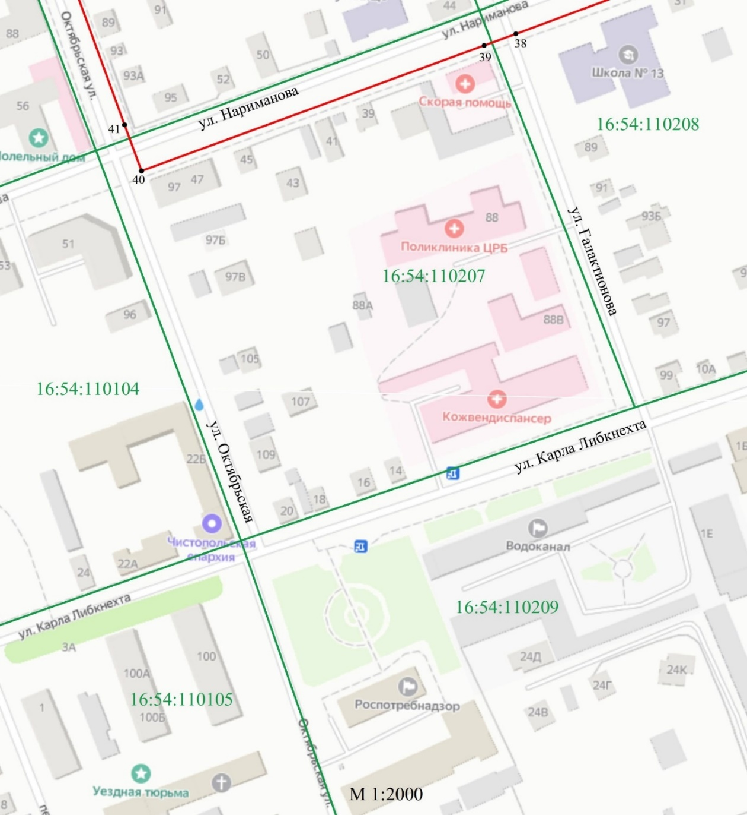

16:54:110206
Раздел 4

План границ
ЕЗРЗ-I ОКН «Дoм, гдe в 1941 - 1943 гг. жил писатель Фeдин K.A.», «Дoм, гдe в 1941 г. жилa пoэтecca Axмaтoвa A.A», «Дoм, гдe в 1941 - 1943 гг. жили пиcaтeли Tpeнeв K.A., Пaвлeнкo П.A.», «Дом, где в 1941 - 1943 гг. жил Щипачев С.П.», «Дoм, гдe в 1941 - 1943 гг. жил поэт Tвapдoвcкий A.T», «Городская деревянная усадьба: жилой дом с воротами, амбар», «Двухэтажный кирпичный жилой дом с оградой и верандой», «Жилой дом», «Дом Н.И. Генке», «Жилой дом», «Жилой дом Н.Ф. Павлова», «Усадьба купца П.М. Шашина», адрес (местоположение): РТ, Чистопольский район, г. Чистополь

Лист 6
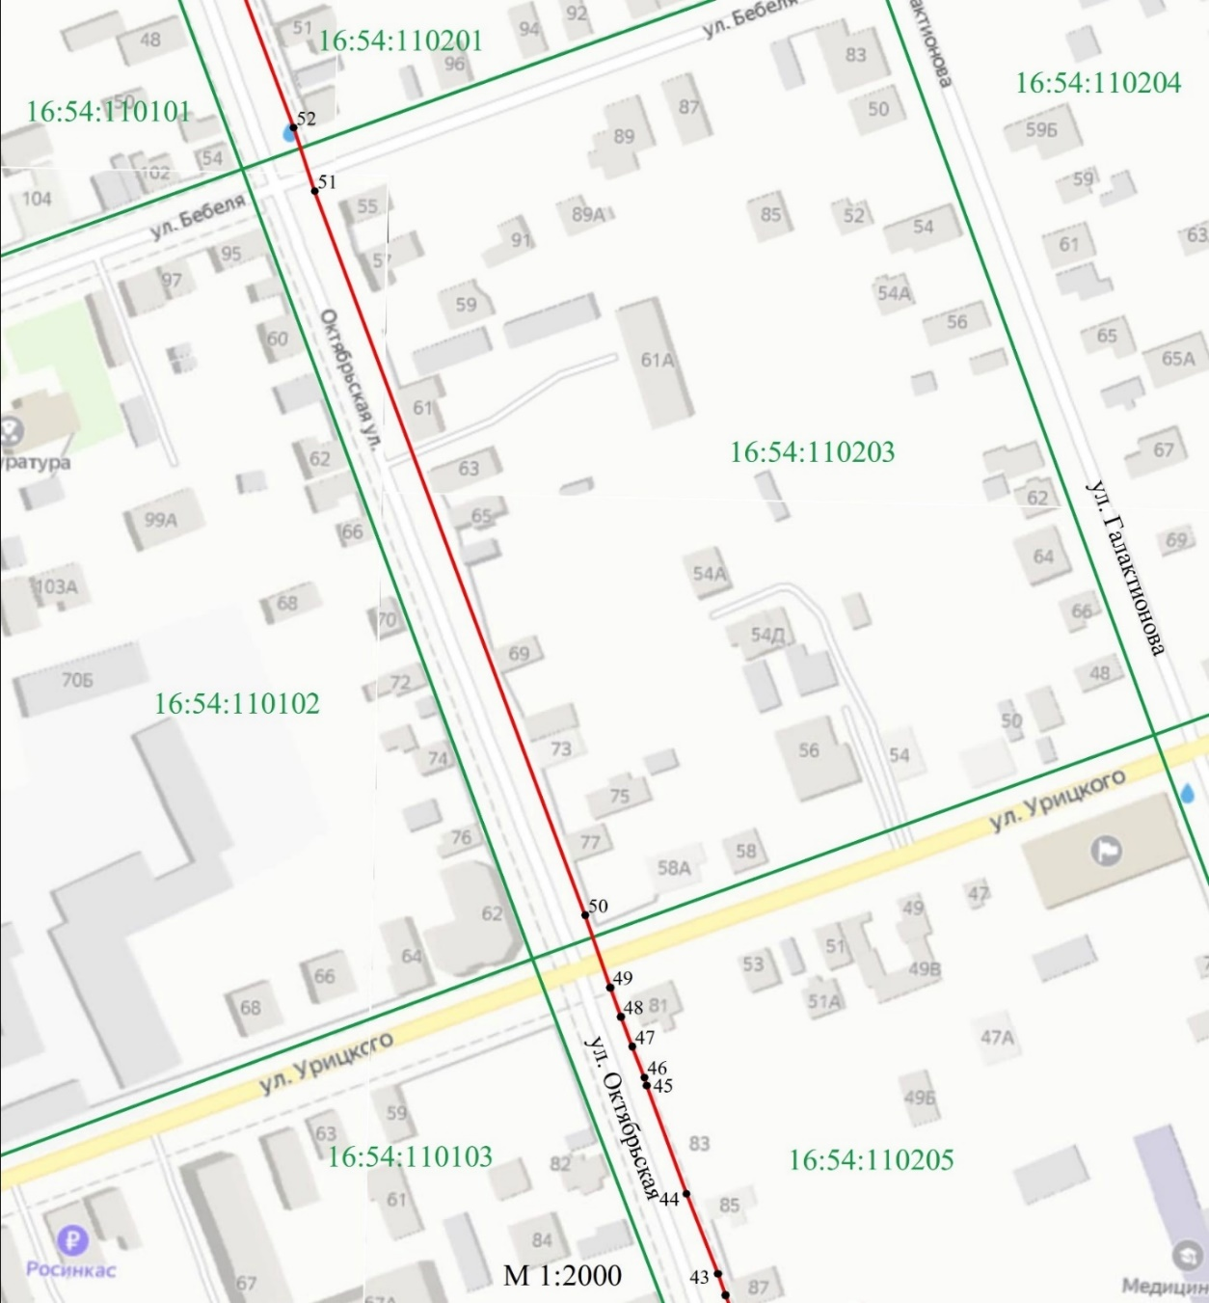

16:54:110205
Раздел 4

План границ
ЕЗРЗ-I ОКН «Дoм, гдe в 1941 - 1943 гг. жил писатель Фeдин K.A.», «Дoм, гдe в 1941 г. жилa пoэтecca Axмaтoвa A.A», «Дoм, гдe в 1941 - 1943 гг. жили пиcaтeли Tpeнeв K.A., Пaвлeнкo П.A.», «Дом, где в 1941 - 1943 гг. жил Щипачев С.П.», «Дoм, гдe в 1941 - 1943 гг. жил поэт Tвapдoвcкий A.T», «Городская деревянная усадьба: жилой дом с воротами, амбар», «Двухэтажный кирпичный жилой дом с оградой и верандой», «Жилой дом», «Дом Н.И. Генке», «Жилой дом», «Жилой дом Н.Ф. Павлова», «Усадьба купца П.М. Шашина», адрес (местоположение): РТ, Чистопольский район, г. Чистополь

Лист 7
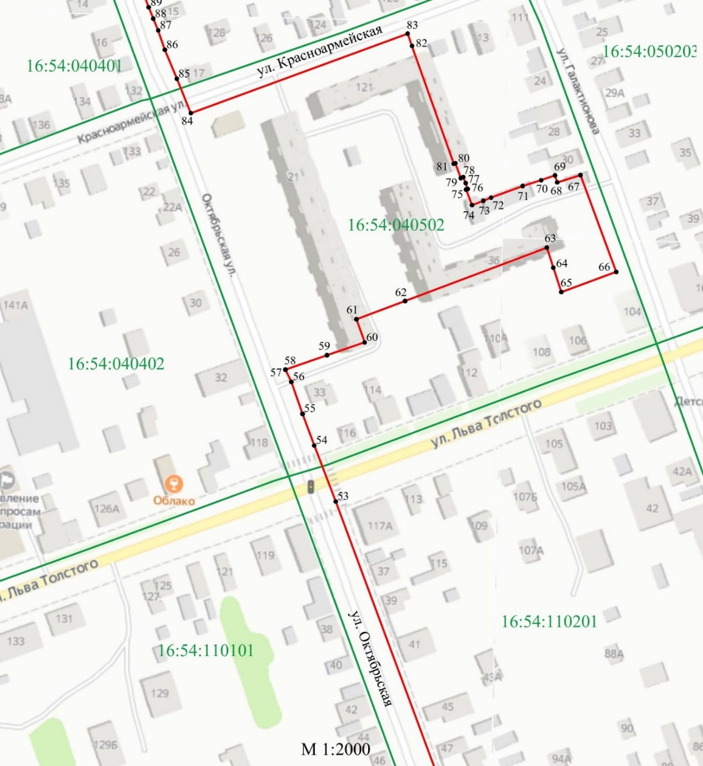

16:54:110201

Текстовое описание местоположения границ
ЕЗРЗ-I ОКН «Дoм, гдe в 1941 - 1943 гг. жил писатель Фeдин K.A.», «Дoм, гдe в 1941 г. жилa пoэтecca Axмaтoвa A.A», «Дoм, гдe в 1941 - 1943 гг. жили пиcaтeли Tpeнeв K.A., Пaвлeнкo П.A.», «Дом, где в 1941 - 1943 гг. жил Щипачев С.П.», «Дoм, гдe в 1941 - 1943 гг. жил поэт Tвapдoвcкий A.T», «Городская деревянная усадьба: жилой дом с воротами, амбар», «Двухэтажный кирпичный жилой дом с оградой и верандой», «Жилой дом», «Дом Н.И. Генке», «Жилой дом», «Жилой дом Н.Ф. Павлова», «Усадьба купца П.М. Шашина», адрес (местоположение): РТ, Чистопольский район, г. Чистополь

Прохождение границы |  | Описание прохождения границы
от точки | до точки | Описание прохождения границы
1 | 2 | 3
1 | 10 | От точки 1, расположенной около д. 12 по ул. Затонская на границе земельного участка с кадастровым номером 16:54:040101:155, в северо-восточном направлении по кадастровым границам земельных участков, вдоль ул. Затонская, пересекая ул. Галактионова и границы земельных участков до точки 10
10 | 14 | От точки 10, расположенной в лесном массиве, в юго-восточном направлении по внутриквартальным границам земельных участков, пересекая ул. Бутлерова, ул. Красноармейская, вдоль ул. Р. Люксембург до точки 14
14 | 15 | От точки 14, расположенной около пересечения ул. Р. Люксембург и  ул. Л. Толстого на границе земельного участка с кадастровым номером 16:54:050204:28, в северо-восточном направлении по кадастровым границам земельных участков, параллельно ул. Л. Толстого до точки 15
15 | 20 | От точки 15, расположенной около д. 84 по ул. Л. Толстого на границе земельного участка с кадастровым номером 16:54:050204:109, в юго-восточном направлении пересекая ул. Л. Толстого, по внутриквартальным границам земельных участков до точки 20
20 | 30 | От точки 20, расположенной между д. 37 по ул. Р. Люксембург и д. 52 по ул. Бебеля на границе земельного участка с кадастровым номером 16:54:110301:123, в юго-западном направлении по внутриквартальным границам земельных участков до точки 30
30 | 36 | От точки 30, расположенной около д. 39 по ул. Р. Люксембург на границе земельного участка с кадастровым номером 16:54:110301:3, в юго-восточном направлении по границам земельных участков, вдоль ул. Р. Люксембург, пересекая ул. Бебеля, ул. Урицкого и ул. Нариманова до точки 36
36 | 40 | От точки 36, расположенной около д. 1А по ул. Фрунзе на границе земельного участка с кадастровым номером 16:54:110304:50, в западном направлении вдоль ул. Нариманова, пересекая ул. Р. Люксембург и ул. Галактионова, по кадастровым границам земельных участков до точки 40
40 | 58 | От точки 40, расположенной около пересечения ул. Нариманова и  ул. Октябрьская на границе земельного участка с кадастровым номером 16:54:110207:1, в северо-западном направлении вдоль ул. Октябрьская, пересекая ул. Нариманова, ул. Урицкого, ул. Бебеля и ул. Л. Толстого, по кадастровым границам земельных участков до точки 58
58 | 60 | От точки 58, расположенной около д. 21 по ул. Октябрьская и дороги, в северо-восточном направлении вдоль дворовой дороги и юго-восточной стены д. 21 по ул. Октябрьская до точки 60
60 | 61 | От точки 60, расположенной около д. 21 по ул. Октябрьская на границе земельного участка с кадастровым номером 16:54:040502:1, в северо-западном направлении по кадастровой границе земельного участка до точки 61
61 | 63 | От точки 61, расположенной около д. 21 по ул. Октябрьская на границе земельного участка с кадастровым номером 16:54:040502:1, в северо-восточном направлении по границе земельного участка с кадастровым номером 16:54:040502:12, вдоль д. 36 по ул. Галактионова до точки 63
63 | 65 | От точки 63, расположенной около д. 36 по ул. Галактионова на границе земельного участка с кадастровым номером 16:54:040502:22, в юго-восточном направлении по кадастровой границе земельного участка до точки 65
65 | 66 | От точки 65, расположенной около д. 106 по ул. Л. Толстого на границе земельного участка с кадастровым номером 16:54:040502:12, в северо-восточном направлении параллельно ул. Л. Толстого до точки 66
66 | 67 | От точки 66, расположенной около д. 104 по ул. Л. Толстого, в северо-западном направлении параллельно ул. Галактионова и пересекая дворовую дорогу до точки 67
67 | 74 | От точки 67, расположенной около д. 30 по ул. Галактионова, в юго-западном направлении по внутриквартальным границам земельных участков до точки 74
74 | 83 | От точки 74, расположенной около территории д. 36 по ул. Галактионова на границе земельного участка с кадастровым номером 16:54:040502:26, в северо-западном направлении по внутриквартальным границам земельных участков, вдоль восточной стены д. 121 по ул. Красноармейская до точки 83
83 | 84 | От точки 83, расположенной около дороги по ул. Красноармейская и д. 121 по ул. Красноармейская, в юго-западном направлении вдоль дороги по ул. Красноармейская, пересекая дворовую дорогу до точки 84
84 | 1 | От точки 84, расположенной около пересечения ул. Красноармейская и ул. Октябрьская, около границы земельного участка с кадастровым номером 16:54:040502:190, северо-западном направлении вдоль ул. Октябрьская, пересекая ул. Красноармейская и ул. Бутлерова, по внутриквартальным границам земельных участков до точки 1

Режим использования земель и требования к градостроительным регламентам в границах ЕЗРЗ-I ОКН «Дoм, гдe в 1941 - 1943 гг. жил писатель Фeдин K.A.», «Дoм, гдe в 1941 г. жилa пoэтecca Axмaтoвa A.A», «Дoм, гдe в 1941 - 1943 гг. жили пиcaтeли Tpeнeв K.A., Пaвлeнкo П.A.», «Дом, где в 1941 - 1943 гг. жил Щипачев С.П.», «Дoм, гдe в 1941 - 1943 гг. жил поэт Tвapдoвcкий A.T», «Городская деревянная усадьба: жилой дом с воротами, амбар», «Двухэтажный кирпичный жилой дом с оградой и верандой», «Жилой дом», «Дом Н.И. Генке», «Жилой дом», «Жилой дом Н.Ф. Павлова», «Усадьба купца П.М. Шашина», адрес (местоположение): РТ, Чистопольский район, г. Чистополь

1.Разрешается:
1.1. Реконструкция существующих и строительство новых объектов капитального строительства высотой не более 10 метров. Высота измеряется от нижней отметки уровня земли под объектом капитального строительства до верхней отметки конька скатной крыши с углом ее наклона не более 35 градусов или до верхней отметки парапета при плоском решении крыши. Устанавливаемые на крыше дымоходы, антенны и иное инженерное оборудование при расчете высоты не учитываются.
1.2. Реконструкция существующих и строительство новых объектов инженерной инфраструктуры (газораспределительных пунктов контейнерного и шкафного типов, трансформаторных подстанций различных типов, кабельных распределительных шкафов и иных) высотой не более пяти метров.
1.3. Использование в наружной отделке фасадов зданий и сооружений традиционных отделочных материалов: для стен - лицевой красный кирпич, кирпич под покраску, штукатурка под покраску, дерево; для крыш - метал под фальц или имитирующий его металлический профнастил, металлочерепица, в покраске фасадов -традиционных (сложившихся) цветовых гамм с выделением цветом декоративных элементов (наличники, карнизы, пояски и т.д.); в покраске крыш - темные оттенки коричневого, зеленого и серого цветов.
1.4. Снос объектов капитального строительства в порядке, предусмотренном Градостроительным кодексом Российской Федерации.
1.5. Ремонт и реконструкция существующих инженерных сетей, прокладка новых инженерных сетей подземным способом.
1.6. Проведение работ по благоустройству территории, которое включает;
а) благоустройство в границах территорий общего пользования (улицы), включает:
- сохранение исторического принципа аллейной посадки деревьев вдоль улиц, сохранение существующих деревьев, за исключением их санации (вырубка деревьев, признанных аварийными, обрезка крон существующих деревьев), посадка новых деревьев лиственных пород (береза, клен, липа, рябина и другие), декоративных кустарников, разбивка газонов и цветников;
- использование в покрытии дорог и тротуаров твердых покрытий; в покрытии тротуаров: асфальт и (или) тротуарная плитка серых оттенков;
- установку по границам, разделяющим проезжую и пешеходную часть дорог, просматриваемых металлических ограждений высотой не более 1,2 метра;
- организацию велосипедных дорожек;
- организацию велопарковок и автопарковок на специально оборудованных площадках;
- установку малых архитектурных форм (скамьи, урны), отдельно стоящих средств наружного освещения (фонари), отвечающих требованиям сохранения историко-архитектурной среды;
- установку средств ориентирующей информации (указательные знаки), ориентирующих на объекты культурного наследия, достопримечательности города, туристическую инфраструктуру - высотой не более трех метров и отвечающих требованиям сохранения историко-архитектурной среды;
- установка систем видеонаблюдения и туристической навигации;
б) благоустройство в границах земельных участков, включает:
-установку по границам земельных участков просматриваемых или частично просматриваемых ограждений (забор, ворота, калитки), отвечающих требованиям сохранения историко-архитектурной среды.
1.7. Установка на фасадах общественных зданий информационных конструкций (вывесок) в виде отдельных букв и знаков без их подсветки высотой не более 0,5 метра и в местах: а) для одноэтажных зданий - не выше нижней отметки карниза при скатном решении крыши или на парапете при плоском решении, б) для двух и более этажных зданий– не выше нижней отметки окон второго этажа.
1.8. Установка в границах территорий общего пользования (улицы) отдельно стоящих малогабаритных рекламных конструкций высотой не более 2,5 метров и площадью информационного поля каждой стороны не более 1,8 кв. метра.

2. Запрещается:
2.1. Снос объектов капитального строительства и их частей, а также элементов благоустройства (забор, ворота, калитки), отнесенных к исторически ценным градоформирующим объектам, составляющим предмет охраны исторического поселения федерального значения «город Чистополь».
2.2. Применение строительных технологий, оказывающих динамическое воздействие на объекты культурного наследия, существующую застройку и загрязняющих природную среду.
2.3. Использование объектов капитального строительства под склады для хранения взрывоопасных и пожароопасных материалов, а также их складирование в границах земельных участков.
2.4. Прокладка новых инженерных сетей надземным и наземным способом.
2.5. Устройство плоского решения крыши при новом строительстве, за исключением объектов инженерной инфраструктуры.
2.6. Фрагментарная отделка и покраска фасадов зданий с использованием в их отделке нетрадиционных отделочных материалов (керамогранит и ему подобные материалы).
2.7. Установка на фасадах зданий, строений и сооружений, просматриваемых с территорий общего пользования (улицы): кондиционеров, антенн и иного инженерного оборудования.
2.8. Установка по границам земельных участков глухих (не просматриваемых) ограждений (забор) с использованием нетрадиционных материалов (металлический профнастил, бетонные плиты и им подобные материалы), а также установка просматриваемых ограждений (забор) из рулонной сетки, рабицы, 3d сетки, поликарбоната.
2.9. Установка отдельно стоящих крупногабаритных рекламных конструкций (ситиборд и ему подобные конструкции), а также размещение всех видов рекламных конструкций на фасадах и крышах зданий, строений и сооружений.
2.10. Организация в границах территорий общего пользования (улицы) площадок для хранения твердых бытовых отходов (ТБО) без установки ограждения, отвечающего требованиям сохранения историко-архитектурной среды.
2.11. Изменение характера рельефа территории.

- ЕЗРЗ-II ОКН «Дoм, гдe в 1941 - 1943 гг. жил писатель Фeдин K.A.», «Дoм, гдe в 1941 г. жилa пoэтecca Axмaтoвa A.A», «Дoм, гдe в 1941 - 1943 гг. жили пиcaтeли Tpeнeв K.A., Пaвлeнкo П.A.», «Дом, где в 1941 - 1943 гг. жил Щипачев С.П.», «Дoм, гдe в 1941 - 1943 гг. жил поэт Tвapдoвcкий A.T», «Городская деревянная усадьба: жилой дом с воротами, амбар», «Двухэтажный кирпичный жилой дом с оградой и верандой», «Жилой дом», «Дом Н.И. Генке», «Жилой дом», «Жилой дом Н.Ф. Павлова», «Усадьба купца П.М. Шашина», адрес (местоположение): РТ, Чистопольский район, г. Чистополь

Раздел 1

Сведения об объекте
№  п/п | Характеристики объекта | Описание характеристик
1 | Местоположение объекта | Республика Татарстан, Чистопольский муниципальный район, г. Чистополь
2 | Площадь объекта +/- величина погрешности определения площади (Р +/- Дельта Р) | 17487 кв.м +/- 46 кв.м
3 | Иные характеристики объекта | -

Раздел 2
Сведения о местоположении границ объекта
1. Система координат: МСК-16
2. Сведения о характерных точках границ объекта
Обозначение характерных точек границ | Координаты, м |  | Метод определения координат характерной точки | Средняя квадратическая погрешность положения характерной точки (Mt), м | Описание обозначения точки на местности (при наличии)
Обозначение характерных точек границ | X | Y | Метод определения координат характерной точки |  | Описание обозначения точки на местности (при наличии)
1 | 2 | 3 | 4 | 5 | 6
- | - | - | - | - | -
3. Сведения о характерных точках части (частей) границы объекта
Обозначение характерных точек части границы | Координаты, м |  | Метод определения координат характерной точки | Средняя квадратическая погрешность положения характерной точки (Mt), м | Описание обозначения точки на местности (при наличии)
Обозначение характерных точек части границы | X | Y | Метод определения координат характерной точки |  | Описание обозначения точки на местности (при наличии)

1 | 2 | 3 | 4 | 5 | 6
1 | 430510.48 | 2212229.11 | Аналитический метод | 0.1 | -
2 | 430514.12 | 2212227.62 | Аналитический метод | 0.1 | -
3 | 430554.10 | 2212336.66 | Аналитический метод | 0.1 | -
4 | 430547.93 | 2212338.85 | Аналитический метод | 0.1 | -
5 | 430488.66 | 2212359.83 | Аналитический метод | 0.1 | -
6 | 430488.94 | 2212360.58 | Аналитический метод | 0.1 | -
7 | 430481.43 | 2212363.37 | Аналитический метод | 0.1 | -
8 | 430481.94 | 2212364.59 | Аналитический метод | 0.1 | -
9 | 430478.94 | 2212365.84 | Аналитический метод | 0.1 | -
10 | 430475.96 | 2212366.82 | Аналитический метод | 0.1 | -
11 | 430475.66 | 2212366.04 | Аналитический метод | 0.1 | -
12 | 430467.88 | 2212369.03 | Аналитический метод | 0.1 | -
13 | 430470.03 | 2212374.74 | Аналитический метод | 0.1 | -
14 | 430471.59 | 2212378.63 | Аналитический метод | 0.1 | -
15 | 430477.41 | 2212394.48 | Аналитический метод | 0.1 | -
16 | 430480.35 | 2212403.81 | Аналитический метод | 0.1 | -
17 | 430482.80 | 2212410.79 | Аналитический метод | 0.1 | -
18 | 430479.29 | 2212411.88 | Аналитический метод | 0.1 | -
19 | 430482.92 | 2212423.58 | Аналитический метод | 0.1 | -
20 | 430434.24 | 2212441.55 | Аналитический метод | 0.1 | -
21 | 430424.11 | 2212413.96 | Аналитический метод | 0.1 | -
22 | 430436.34 | 2212409.91 | Аналитический метод | 0.1 | -
23 | 430446.44 | 2212406.65 | Аналитический метод | 0.1 | -
24 | 430419.62 | 2212335.37 | Аналитический метод | 0.1 | -
25 | 430410.41 | 2212310.90 | Аналитический метод | 0.1 | -
26 | 430398.81 | 2212315.01 | Аналитический метод | 0.1 | -
27 | 430392.31 | 2212296.11 | Аналитический метод | 0.1 | -
28 | 430385.11 | 2212275.17 | Аналитический метод | 0.1 | -
29 | 430500.64 | 2212234.45 | Аналитический метод | 0.1 | -
30 | 430504.07 | 2212233.28 | Аналитический метод | 0.1 | -
31 | 430509.36 | 2212231.29 | Аналитический метод | 0.1 | -
1 | 430510.48 | 2212229.11 | Аналитический метод | 0.1 | -

Раздел 3
Сведения о местоположении измененных (уточненных) границ объекта
1. Система координат:
2. Сведения о характерных точках границ объекта
Обозна-чение харак-терных точек границ | Существующие координаты, м |  | Измененные (уточненные) координаты, м |  | Метод определения координат характерной точки | Средняя квадра-тическая погрешность положения характерной точки (Mt), м | Описание обозначения точки на местности (при наличии)
Обозна-чение харак-терных точек границ | X | Y | X | Y | Метод определения координат характерной точки |  | Описание обозначения точки на местности (при наличии)
1 | 2 | 3 | 4 | 5 | 6 | 7 | 8
- | - | - | - | - | - | - | -
3. Сведения о характерных точках части (частей) границы объекта
1 | 2 | 3 | 4 | 5 | 6 | 7 | 8
- | - | - | - | - | - | - | -

Раздел 4

План границ
ЕЗРЗ-II ОКН «Дoм, гдe в 1941 - 1943 гг. жил писатель Фeдин K.A.», «Дoм, гдe в 1941 г. жилa пoэтecca Axмaтoвa A.A», «Дoм, гдe в 1941 - 1943 гг. жили пиcaтeли Tpeнeв K.A., Пaвлeнкo П.A.», «Дом, где в 1941 - 1943 гг. жил Щипачев С.П.», «Дoм, гдe в 1941 - 1943 гг. жил поэт Tвapдoвcкий A.T», «Городская деревянная усадьба: жилой дом с воротами, амбар», «Двухэтажный кирпичный жилой дом с оградой и верандой», «Жилой дом», «Дом Н.И. Генке», «Жилой дом», «Жилой дом Н.Ф. Павлова», «Усадьба купца П.М. Шашина», адрес (местоположение): РТ, Чистопольский район, г. Чистополь

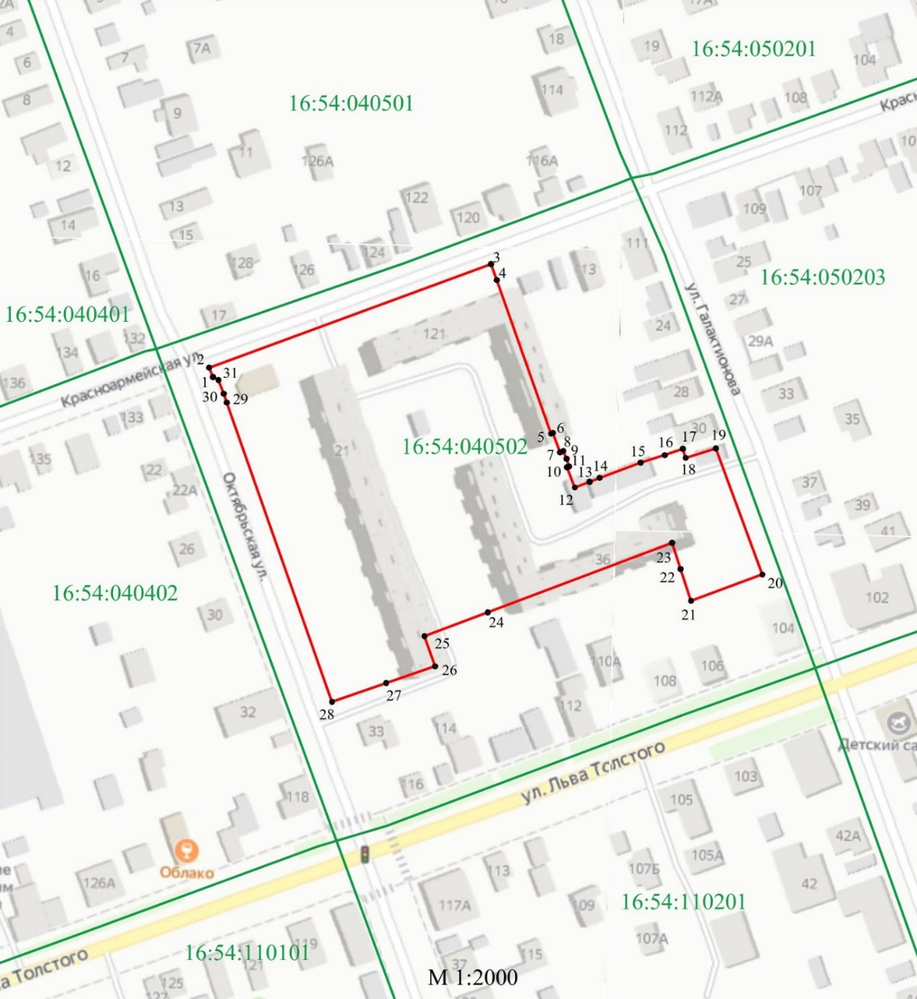

16:54:040502

Текстовое описание местоположения границ
ЕЗРЗ-II ОКН «Дoм, гдe в 1941 - 1943 гг. жил писатель Фeдин K.A.», «Дoм, гдe в 1941 г. жилa пoэтecca Axмaтoвa A.A», «Дoм, гдe в 1941 - 1943 гг. жили пиcaтeли Tpeнeв K.A., Пaвлeнкo П.A.», «Дом, где в 1941 - 1943 гг. жил Щипачев С.П.», «Дoм, гдe в 1941 - 1943 гг. жил поэт Tвapдoвcкий A.T», «Городская деревянная усадьба: жилой дом с воротами, амбар», «Двухэтажный кирпичный жилой дом с оградой и верандой», «Жилой дом», «Дом Н.И. Генке», «Жилой дом», «Жилой дом Н.Ф. Павлова», «Усадьба купца П.М. Шашина», адрес (местоположение): РТ, Чистопольский район, г. Чистополь

Прохождение границы |  | Описание прохождения границы
от точки | до точки | Описание прохождения границы
1 | 2 | 3
1 | 2 | От точки 1, расположенной около д. 20 по ул. Октябрьская на границе земельного участка с кадастровым номером 16:54:040502:190, в северном направлении вдоль ул. Октябрьская до точки 2
2 | 3 | От точки 2, расположенной около пересечения ул. Красноармейская и ул. Октябрьская на границе земельного участка с кадастровым номером 16:54:040502:190, в северо-восточном направлении вдоль дороги по ул. Красноармейская, пересекая дворовую дорогу до точки 3
3 | 12 | От точки 3, расположенной около дороги по ул. Красноармейская и д. 121 по ул. Красноармейская, в юго-восточном направлении по внутриквартальным границам земельных участков, вдоль восточной стены д. 121 по ул. Красноармейская до точки 12
12 | 19 | От точки 12, расположенной около д. 36 по ул. Галактионова на границе земельного участка с кадастровым номером 16:54:040502:26, в северо-восточном направлении по внутриквартальным границам земельных участков до точки 19
19 | 20 | От точки 19, расположенной около д. 30 по ул. Галактионова, в юго-восточном направлении параллельно ул. Галактионова и пересекая дворовую дорогу до точки 20
20 | 21 | От точки 20, расположенной около д. 104 по ул. Л. Толстого, в юго-западном направлении параллельно ул. Л. Толстого до точки 21
21 | 23 | От точки 21, расположенной около д. 106 по ул. Л. Толстого на границе земельного участка с кадастровым номером 16:54:040502:12, в северо-западном направлении по кадастровой границе земельного участка до точки 23
23 | 25 | От точки 23, расположенной около д. 36 по ул. Галактионова на границе земельного участка с кадастровым номером 16:54:040502:22, в юго-западном направлении по границе земельного участка с кадастровым номером 16:54:040502:12, вдоль д. 36 по ул. Галактионова до точки 25
25 | 26 | От точки 25, расположенной около д. 21 по ул. Октябрьская на границе земельного участка с кадастровым номером 16:54:040502:1, в юго-восточном направлении по кадастровой границе земельного участка до точки 26
26 | 28 | От точки 26, расположенной около д. 21 по ул. Октябрьская на границе земельного участка с кадастровым номером 16:54:040502:1, в юго-западном направлении вдоль юго-восточной стены д. 21 по ул. Октябрьская и дворовой дороги до точки 28
28 | 1 | От точки 28, расположенной около дороги по ул. Октябрьская и д. 21 по ул. Октябрьская, в северо-западном направлении вдоль ул. Октябрьская до точки 1
Режим использования земель и требования к градостроительным регламентам в границах ЕЗРЗ-II ОКН «Дoм, гдe в 1941 - 1943 гг. жил писатель Фeдин K.A.», «Дoм, гдe в 1941 г. жилa пoэтecca Axмaтoвa A.A», «Дoм, гдe в 1941 - 1943 гг. жили пиcaтeли Tpeнeв K.A., Пaвлeнкo П.A.», «Дом, где в 1941 - 1943 гг. жил Щипачев С.П.», «Дoм, гдe в 1941 - 1943 гг. жил поэт Tвapдoвcкий A.T», «Городская деревянная усадьба: жилой дом с воротами, амбар», «Двухэтажный кирпичный жилой дом с оградой и верандой», «Жилой дом», «Дом Н.И. Генке», «Жилой дом», «Жилой дом Н.Ф. Павлова», «Усадьба купца П.М. Шашина», адрес (местоположение): РТ, Чистопольский район, г. Чистополь

1.Разрешается:
1.1. Реконструкция существующих объектов капитального строительства (многоэтажные жилые дома) без увеличения их основного объема (существующей высоты и площади застройки).
1.2. Строительство новых объектов капитального строительства высотой не более 10 метров. Высота объекта капитального строительства при строительстве измеряется от нижней отметки уровня земли под объектом капитального строительства до верхней отметки конька скатной крыши с углом наклона крыши не более 35 градусов или до верхней отметки парапета при плоском решении крыши. Устанавливаемые на крыше дымоходы, антенны и иное инженерное оборудование при расчете высоты не учитываются.
1.3. Реконструкция существующих и строительство новых объектов инженерной инфраструктуры (газораспределительных пунктов контейнерного и шкафного типов, трансформаторных подстанций различных типов, кабельных распределительных шкафов и иных) высотой не более пяти метров.
1.4. Использование в наружной отделке фасадов объектов капитального строительства традиционных отделочных материалов: для стен - лицевой красный кирпич, кирпич под покраску, штукатурка под покраску, дерево; для крыш- метал под фальц или имитирующий его металлический профнастил, в покраске фасадов традиционных цветовых гамм: все оттенки коричневого, бежевого и серого цветов, в покраске скатных крыш - темные оттенки коричневого, зеленого и серого цветов.
1.5. Снос объектов капитального строительства в порядке, предусмотренном Градостроительным кодексом Российской Федерации.
1.6. Реконструкция существующих инженерных сетей, а также прокладка новых инженерных сетей подземным способом.
1.7. Благоустройство территории в границах земельного участка, включает:
- организацию детских, спортивных, хозяйственных площадок;
- установку малых архитектурных форм (скамьи, урны), а также отдельно стоящих средств наружного освещения (фонари), отвечающих требованиям сохранения историко-архитектурной среды;
- сохранение существующих деревьев, за исключением их санации (вырубка деревьев, признанных аварийными, обрезка крон существующих деревьев), посадка новых деревьев лиственных пород (береза, клен, липа, рябина и другие), декоративных кустарников, разбивка газонов и цветников;
- организацию велопарковок и автопарковок на специально оборудованных площадках;
- установку систем видеонаблюдения;
- установку по границам земельных участков просматриваемых или частично просматриваемых ограждений (забор, ворота, калитки), отвечающих требованиям сохранения историко-архитектурной среды.
1.8. Установка на фасадах общественных зданий информационных конструкций (вывесок) в виде отдельных букв и знаков без подсветки высотой не более 0,5 метра и в местах: а) для одноэтажных зданий - не выше нижней отметки карниза при скатном решении крыши или на парапете при плоском решении крыши, б) для двух и более этажных зданий– не выше нижней отметки окон второго этажа.

2. Запрещается:
2.1. Применение строительных технологий, оказывающих динамическое воздействие на объект культурного наследия, существующую застройку и загрязняющих природную среду.
2.2. Использование объектов капитального строительства под склады для хранения взрывоопасных и пожароопасных материалов, а также их складирование в границах земельных участков.
2.3. Прокладка новых инженерных сетей надземным и наземным способом.
2.4. Фрагментарная отделка и покраска фасадов, а также использование в отделке фасадов нетрадиционных отделочных материалов (керамогранит и ему подобные материалы) и нетрадиционных цветовых гамм.
2.5. Установка на фасадах зданий, просматриваемых с территорий общего пользования (улицы): кондиционеров, антенн и иного инженерного оборудования, за исключением случаев, когда их установка предусмотрена общим архитектурным решением фасада (ов) здания.
2.6. Установка по границам земельных участков глухих (не просматриваемых) ограждений (забор) с использованием нетрадиционных материалов (металлический профнастил, бетонные плиты и им подобные материалы), а также установка просматриваемых ограждений (забор) из рулонной сетки, рабицы, 3d сетки, поликарбоната
2.7. Установка всех видов рекламных конструкций.
2.8. Устройство площадок для хранения твердых бытовых отходов (ТБО) в местах, просматриваемых с улиц.
2.9. Изменение характера рельефа территории.

Перечень объектов культурного наследия регионального значения:

- «Дoм, гдe в 1941 - 1943 гг. жил писатель Фeдин K.A.», 1941 - 1943 гг., расположенного по адресу: Республика Татарстан, Чистопольский муниципальный район, г. Чистополь, ул. Бутлерова, д. 91.
- «Дoм, гдe в 1941 г. жилa пoэтecca Axмaтoвa A.A», 1941 г., расположенного по адресу: Республика Татарстан, Чистопольский муниципальный район, г. Чистополь, ул. Р. Люксембург, д. 22.
- «Дoм, гдe в 1941 - 1943 гг. жили пиcaтeли Tpeнeв K.A., Пaвлeнкo П.A.»,1941-1943гг., расположенного по адресу: Республика Татарстан, Чистопольский муниципальный район, г. Чистополь, ул. Л. Толстого, д. 81.
- «Дом, где в 1941 - 1943 гг. жил Щипачев С.П.», 1941-1943 гг., расположенного по адресу: Республика Татарстан, Чистопольский муниципальный район, г. Чистополь, ул. Галактионова, д. 42.
- «Дoм, гдe в 1941 - 1943 гг. жил поэт Tвapдoвcкий A.T», 1941-1943 гг., расположенного по адресу: Республика Татарстан, Чистопольский муниципальный район, г. Чистополь, ул. Бебеля, д. 87.
- «Городская деревянная усадьба: жилой дом с воротами, амбар», вторая половина XIX в., расположенного по адресу: Республика Татарстан, Чистопольский муниципальный район, г. Чистополь, ул. Галактионова, д.78.

Перечень объектов культурного наследия местного (муниципального) значения:

- «Двухэтажный кирпичный жилой дом с оградой и верандой», конец XIX в., расположенного по адресу: Республика Татарстан, Чистопольский муниципальный район, г. Чистополь, ул. Октябрьская, д.81, лит. А, А1.
- «Жилой дом», середина XIX в., расположенного по адресу: Республика Татарстан, г. Чистополь, ул. Толстого, 114.
- «Дом Н.И. Генке», середина XIX в., расположенного по адресу: Республика Татарстан, Чистопольский муниципальный район, г. Чистополь, улица Л. Толстого, 112.
- «Жилой дом», начало XIX в., расположенного по адресу: Республика Татарстан, г. Чистополь, ул. Л. Толстого, 99.
- «Жилой дом Н.Ф. Павлова», конец XIX в., расположенного по адресу: Республика Татарстан, Чистопольский муниципальный район, г. Чистополь, ул. Бебеля, 79.
- «Усадьба купца П.М. Шашина», расположенного по адресу: Республика Татарстан, Чистопольский муниципальный район, г. Чистополь, ул. Нариманова, д. 44.

Список использованных сокращений

ЕЗРЗ-I ОКН – единая зона регулирования застройки и хозяйственной деятельности объектов культурного наследия - I;
ЕЗРЗ-II ОКН – единая зона регулирования застройки и хозяйственной деятельности объектов культурного наследия – II.

Приложение № 6
к постановлению
Кабинета Министров
Республики Татарстан
от _________ 2023 № _____

Границы объединенной зоны охраны объектов культурного наследия регионального значения «Дом, где в 1941 - 1943 гг. жил поэт Исаковский М.В», 1941-1943 гг., расположенного по адресу: Республика Татарстан, Чистопольский муниципальный район, г. Чистополь, ул. Л. Толстого, д. 164, и «Здание производственного корпуса», конец XIX в., расположенного по адресу: Республика Татарстан, Чистопольский муниципальный район, г. Чистополь, ул. Л. Толстого, д. 181, а также режим использования земель и требования к градостроительным регламентам в границах данной зоны

- ЕЗРЗ ОКН-Р «Дом, где в 1941 - 1943 гг. жил поэт Исаковский М.В», 1941-1943 гг. (РТ, г. Чистополь, ул. Л. Толстого, д. 164) и «Здание производственного корпуса», конец XIX в. (РТ, г. Чистополь, ул. Л. Толстого, д. 181)

Раздел 1

Сведения об объекте
№  п/п | Характеристики объекта | Описание характеристик
1 | Местоположение объекта | Республика Татарстан, Чистопольский муниципальный район, г. Чистополь
2 | Площадь объекта +/- величина погрешности определения площади (Р +/- Дельта Р) | 94903 кв.м +/- 108 кв.м
3 | Иные характеристики объекта | -

Раздел 2
Сведения о местоположении границ объекта
1. Система координат: МСК-16
2. Сведения о характерных точках границ объекта
Обозначение характерных точек границ | Координаты, м |  | Метод определения координат характерной точки | Средняя квадратическая погрешность положения характерной точки (Mt), м | Описание обозначения точки на местности (при наличии)
Обозначение характерных точек границ | X | Y | Метод определения координат характерной точки |  | Описание обозначения точки на местности (при наличии)
1 | 2 | 3 | 4 | 5 | 6
- | - | - | - | - | -
3. Сведения о характерных точках части (частей) границы объекта
Обозначение характерных точек части границы | Координаты, м |  | Метод определения координат характерной точки | Средняя квадратическая погрешность положения характерной точки (Mt), м | Описание обозначения точки на местности (при наличии)
Обозначение характерных точек части границы | X | Y | Метод определения координат характерной точки |  | Описание обозначения точки на местности (при наличии)

1 | 2 | 3 | 4 | 5 | 6
1 | 430208.96 | 2211299.65 | Аналитический метод | 0.1 | -
2 | 430192.35 | 2211306.52 | Аналитический метод | 0.1 | -
3 | 430185.31 | 2211309.67 | Аналитический метод | 0.1 | -
4 | 430183.58 | 2211310.36 | Аналитический метод | 0.1 | -
5 | 430183.38 | 2211310.17 | Аналитический метод | 0.1 | -
6 | 430176.88 | 2211313.41 | Аналитический метод | 0.1 | -
7 | 430173.00 | 2211315.13 | Аналитический метод | 0.1 | -
8 | 430170.47 | 2211316.54 | Аналитический метод | 0.1 | -
9 | 430168.92 | 2211317.33 | Аналитический метод | 0.1 | -
10 | 430166.12 | 2211317.00 | Аналитический метод | 0.1 | -
11 | 430152.09 | 2211322.66 | Аналитический метод | 0.1 | -
12 | 430149.93 | 2211323.59 | Аналитический метод | 0.1 | -
13 | 430149.09 | 2211321.47 | Аналитический метод | 0.1 | -
14 | 430144.76 | 2211323.00 | Аналитический метод | 0.1 | -
15 | 430144.90 | 2211324.36 | Аналитический метод | 0.1 | -
16 | 430139.13 | 2211326.01 | Аналитический метод | 0.1 | -
17 | 430131.08 | 2211328.31 | Аналитический метод | 0.1 | -
18 | 430128.76 | 2211327.29 | Аналитический метод | 0.1 | -
19 | 430113.10 | 2211330.68 | Аналитический метод | 0.1 | -
20 | 430112.10 | 2211331.73 | Аналитический метод | 0.1 | -
21 | 430106.92 | 2211334.40 | Аналитический метод | 0.1 | -
22 | 430109.71 | 2211344.55 | Аналитический метод | 0.1 | -
23 | 430109.95 | 2211346.08 | Аналитический метод | 0.1 | -
24 | 430153.67 | 2211489.76 | Аналитический метод | 0.1 | -
25 | 430163.90 | 2211580.87 | Аналитический метод | 0.1 | -
26 | 430163.98 | 2211583.12 | Аналитический метод | 0.1 | -
27 | 430164.49 | 2211586.38 | Аналитический метод | 0.1 | -
28 | 430165.64 | 2211591.90 | Аналитический метод | 0.1 | -
29 | 430166.78 | 2211601.92 | Аналитический метод | 0.1 | -
30 | 430168.28 | 2211607.63 | Аналитический метод | 0.1 | -
31 | 430144.97 | 2211611.45 | Аналитический метод | 0.1 | -
32 | 430125.11 | 2211614.71 | Аналитический метод | 0.1 | -
33 | 430107.12 | 2211510.51 | Аналитический метод | 0.1 | -
34 | 430104.44 | 2211494.48 | Аналитический метод | 0.1 | -
35 | 430075.21 | 2211498.05 | Аналитический метод | 0.1 | -
36 | 429882.54 | 2211555.69 | Аналитический метод | 0.1 | -
37 | 429849.05 | 2211565.74 | Аналитический метод | 0.1 | -
38 | 429829.42 | 2211512.30 | Аналитический метод | 0.1 | -
39 | 429813.64 | 2211470.87 | Аналитический метод | 0.1 | -
40 | 429805.55 | 2211433.95 | Аналитический метод | 0.1 | -
41 | 429804.24 | 2211430.60 | Аналитический метод | 0.1 | -
42 | 429801.96 | 2211422.06 | Аналитический метод | 0.1 | -
43 | 429800.96 | 2211412.24 | Аналитический метод | 0.1 | -
44 | 429799.83 | 2211401.15 | Аналитический метод | 0.1 | -
45 | 429788.59 | 2211396.23 | Аналитический метод | 0.1 | -
46 | 429781.80 | 2211397.28 | Аналитический метод | 0.1 | -
47 | 429762.61 | 2211418.51 | Аналитический метод | 0.1 | -
48 | 429756.83 | 2211419.86 | Аналитический метод | 0.1 | -
49 | 429737.91 | 2211424.37 | Аналитический метод | 0.1 | -
50 | 429735.25 | 2211413.90 | Аналитический метод | 0.1 | -
51 | 429734.47 | 2211410.15 | Аналитический метод | 0.1 | -
52 | 429733.82 | 2211405.49 | Аналитический метод | 0.1 | -
53 | 429733.91 | 2211403.26 | Аналитический метод | 0.1 | -
54 | 429733.07 | 2211396.78 | Аналитический метод | 0.1 | -
55 | 429731.29 | 2211390.96 | Аналитический метод | 0.1 | -
56 | 429724.96 | 2211388.71 | Аналитический метод | 0.1 | -
57 | 429722.27 | 2211380.05 | Аналитический метод | 0.1 | -
58 | 429718.39 | 2211368.08 | Аналитический метод | 0.1 | -
59 | 429711.59 | 2211349.81 | Аналитический метод | 0.1 | -
60 | 429719.44 | 2211321.66 | Аналитический метод | 0.1 | -
61 | 429732.54 | 2211322.59 | Аналитический метод | 0.1 | -
62 | 429762.72 | 2211312.14 | Аналитический метод | 0.1 | -
63 | 429780.52 | 2211304.72 | Аналитический метод | 0.1 | -
64 | 429805.23 | 2211295.98 | Аналитический метод | 0.1 | -
65 | 429830.05 | 2211292.58 | Аналитический метод | 0.1 | -
66 | 429840.97 | 2211293.13 | Аналитический метод | 0.1 | -
67 | 429873.53 | 2211296.06 | Аналитический метод | 0.1 | -
68 | 429898.83 | 2211296.14 | Аналитический метод | 0.1 | -
69 | 429907.72 | 2211295.87 | Аналитический метод | 0.1 | -
70 | 429919.12 | 2211292.32 | Аналитический метод | 0.1 | -
71 | 429930.96 | 2211289.02 | Аналитический метод | 0.1 | -
72 | 429936.93 | 2211287.77 | Аналитический метод | 0.1 | -
73 | 429941.71 | 2211285.71 | Аналитический метод | 0.1 | -
74 | 429944.93 | 2211280.13 | Аналитический метод | 0.1 | -
75 | 429980.14 | 2211270.40 | Аналитический метод | 0.1 | -
76 | 430010.33 | 2211270.67 | Аналитический метод | 0.1 | -
77 | 430042.06 | 2211262.68 | Аналитический метод | 0.1 | -
78 | 430079.55 | 2211264.96 | Аналитический метод | 0.1 | -
79 | 430090.61 | 2211270.09 | Аналитический метод | 0.1 | -
80 | 430097.63 | 2211272.13 | Аналитический метод | 0.1 | -
81 | 430104.80 | 2211279.55 | Аналитический метод | 0.1 | -
82 | 430105.79 | 2211279.74 | Аналитический метод | 0.1 | -
83 | 430114.06 | 2211286.22 | Аналитический метод | 0.1 | -
84 | 430120.83 | 2211292.14 | Аналитический метод | 0.1 | -
85 | 430146.85 | 2211273.77 | Аналитический метод | 0.1 | -
86 | 430152.51 | 2211269.92 | Аналитический метод | 0.1 | -
87 | 430159.09 | 2211280.18 | Аналитический метод | 0.1 | -
88 | 430162.69 | 2211277.87 | Аналитический метод | 0.1 | -
89 | 430167.96 | 2211274.38 | Аналитический метод | 0.1 | -
90 | 430175.26 | 2211270.19 | Аналитический метод | 0.1 | -
91 | 430176.40 | 2211272.23 | Аналитический метод | 0.1 | -
92 | 430180.25 | 2211271.66 | Аналитический метод | 0.1 | -
93 | 430182.18 | 2211271.81 | Аналитический метод | 0.1 | -
94 | 430188.21 | 2211283.35 | Аналитический метод | 0.1 | -
95 | 430189.44 | 2211288.38 | Аналитический метод | 0.1 | -
1 | 430208.96 | 2211299.65 | Аналитический метод | 0.1 | -

Раздел 3
Сведения о местоположении измененных (уточненных) границ объекта
1. Система координат:
2. Сведения о характерных точках границ объекта
Обозна-чение харак-терных точек границ | Существующие координаты, м |  | Измененные (уточненные) координаты, м |  | Метод определения координат характерной точки | Средняя квадра-тическая погрешность положения характерной точки (Mt), м | Описание обозначения точки на местности (при наличии)
Обозна-чение харак-терных точек границ | X | Y | X | Y | Метод определения координат характерной точки |  | Описание обозначения точки на местности (при наличии)
1 | 2 | 3 | 4 | 5 | 6 | 7 | 8
- | - | - | - | - | - | - | -
3. Сведения о характерных точках части (частей) границы объекта
1 | 2 | 3 | 4 | 5 | 6 | 7 | 8
- | - | - | - | - | - | - | -

Раздел 4

План границ
ЕЗРЗ ОКН-Р «Дом, где в 1941 - 1943 гг. жил поэт Исаковский М.В», 1941-1943 гг. (РТ, г. Чистополь, ул. Л. Толстого, д. 164) и «Здание производственного корпуса», конец XIX в. (РТ, г. Чистополь, ул. Л. Толстого, д. 181)

Обзорная схема границ
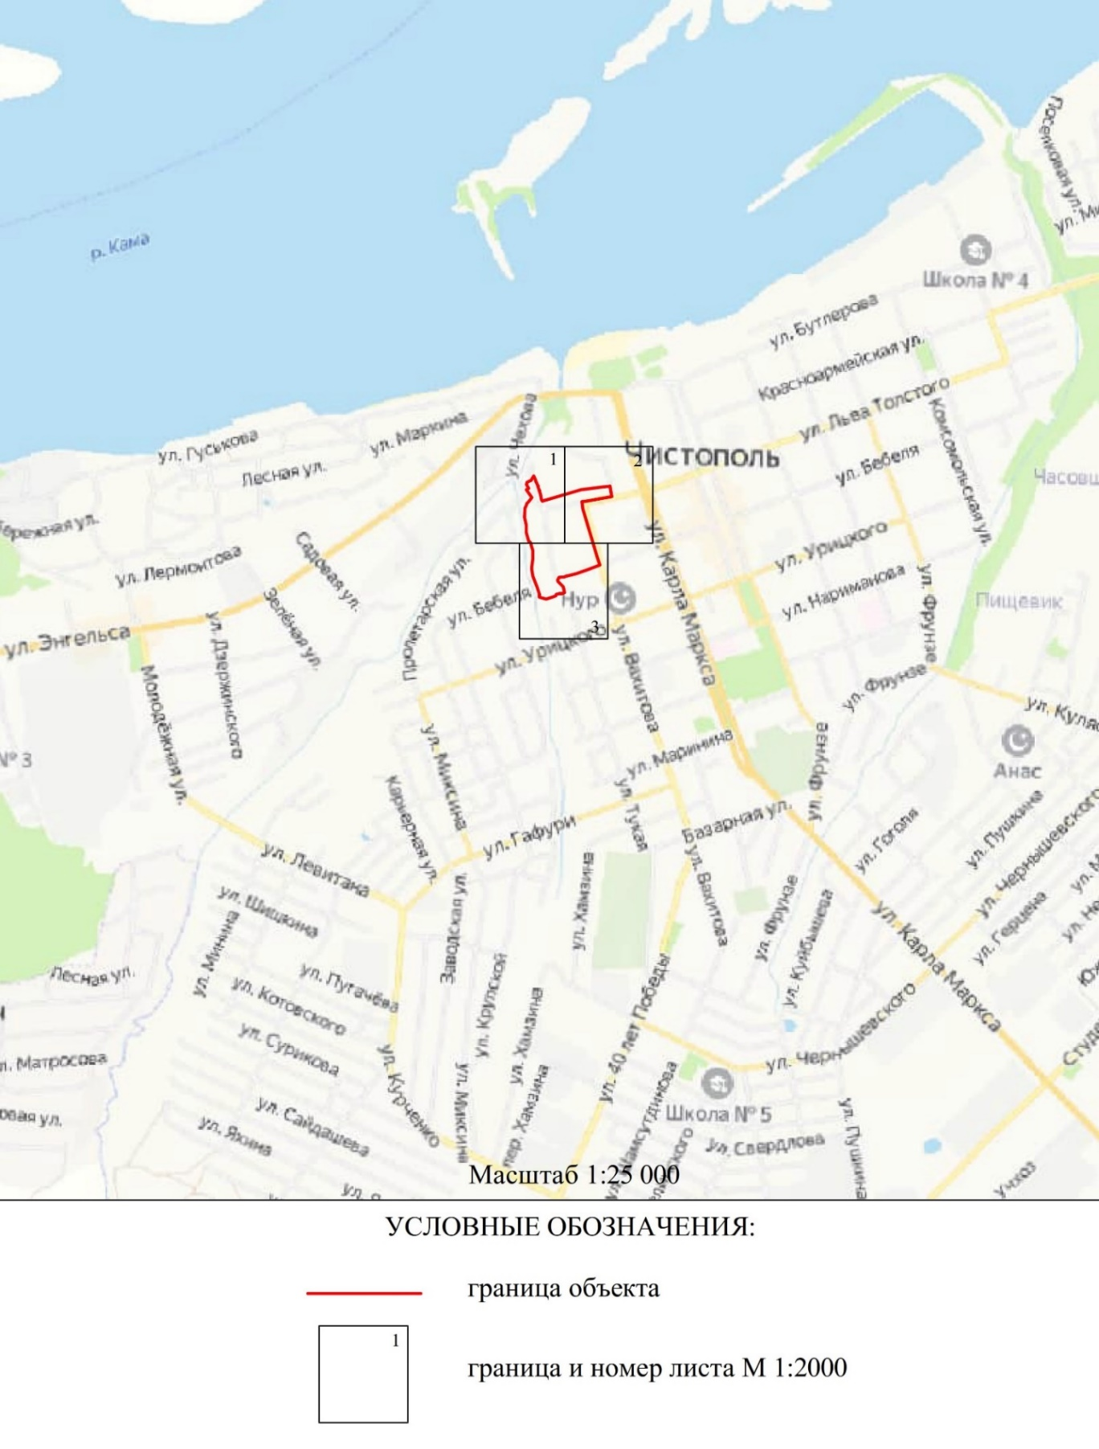
Республика Татарстан,
Чистопольский
муниципальный район,
г. Чистополь

Раздел 4

План границ
ЕЗРЗ ОКН-Р «Дом, где в 1941 - 1943 гг. жил поэт Исаковский М.В», 1941-1943 гг. (РТ, г. Чистополь, ул. Л. Толстого, д. 164) и «Здание производственного корпуса», конец XIX в. (РТ, г. Чистополь, ул. Л. Толстого, д. 181)

Лист 1
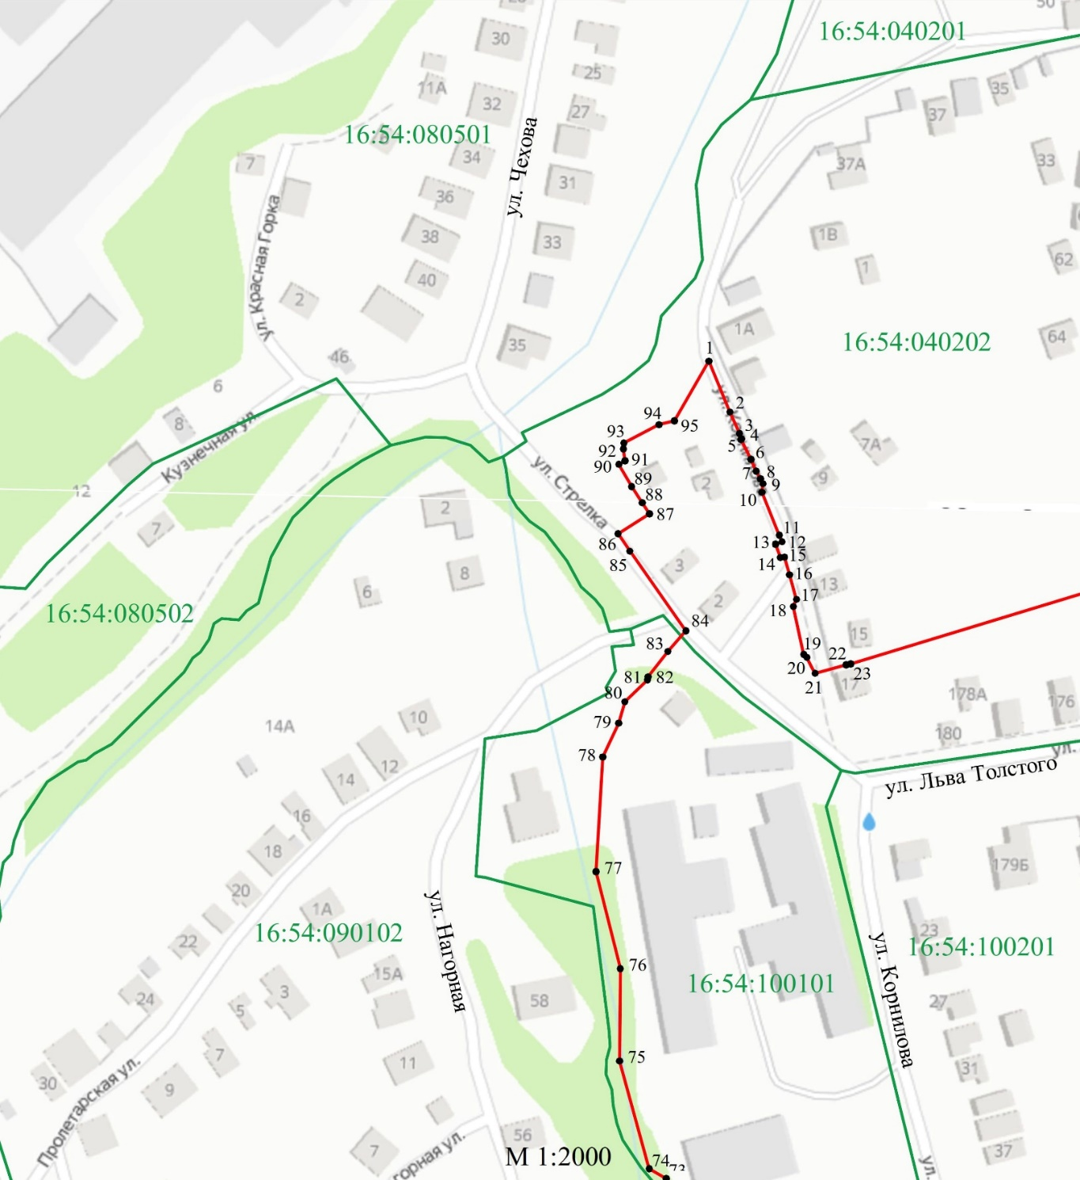
16:54:100101
Раздел 4

План границ
ЕЗРЗ ОКН-Р «Дом, где в 1941 - 1943 гг. жил поэт Исаковский М.В», 1941-1943 гг. (РТ, г. Чистополь, ул. Л. Толстого, д. 164) и «Здание производственного корпуса», конец XIX в. (РТ, г. Чистополь, ул. Л. Толстого, д. 181)

Лист 2
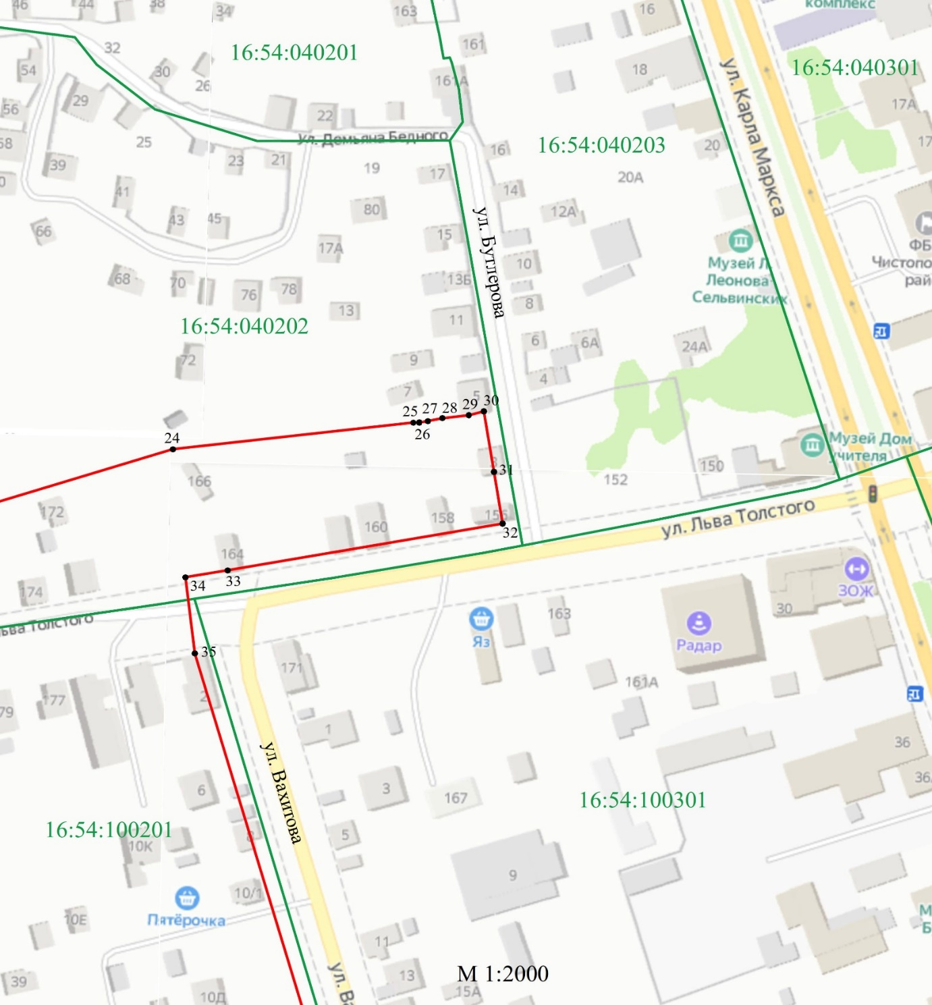
16:54:040202
Раздел 4

План границ
ЕЗРЗ ОКН-Р «Дом, где в 1941 - 1943 гг. жил поэт Исаковский М.В», 1941-1943 гг. (РТ, г. Чистополь, ул. Л. Толстого, д. 164) и «Здание производственного корпуса», конец XIX в. (РТ, г. Чистополь, ул. Л. Толстого, д. 181)

Лист 3
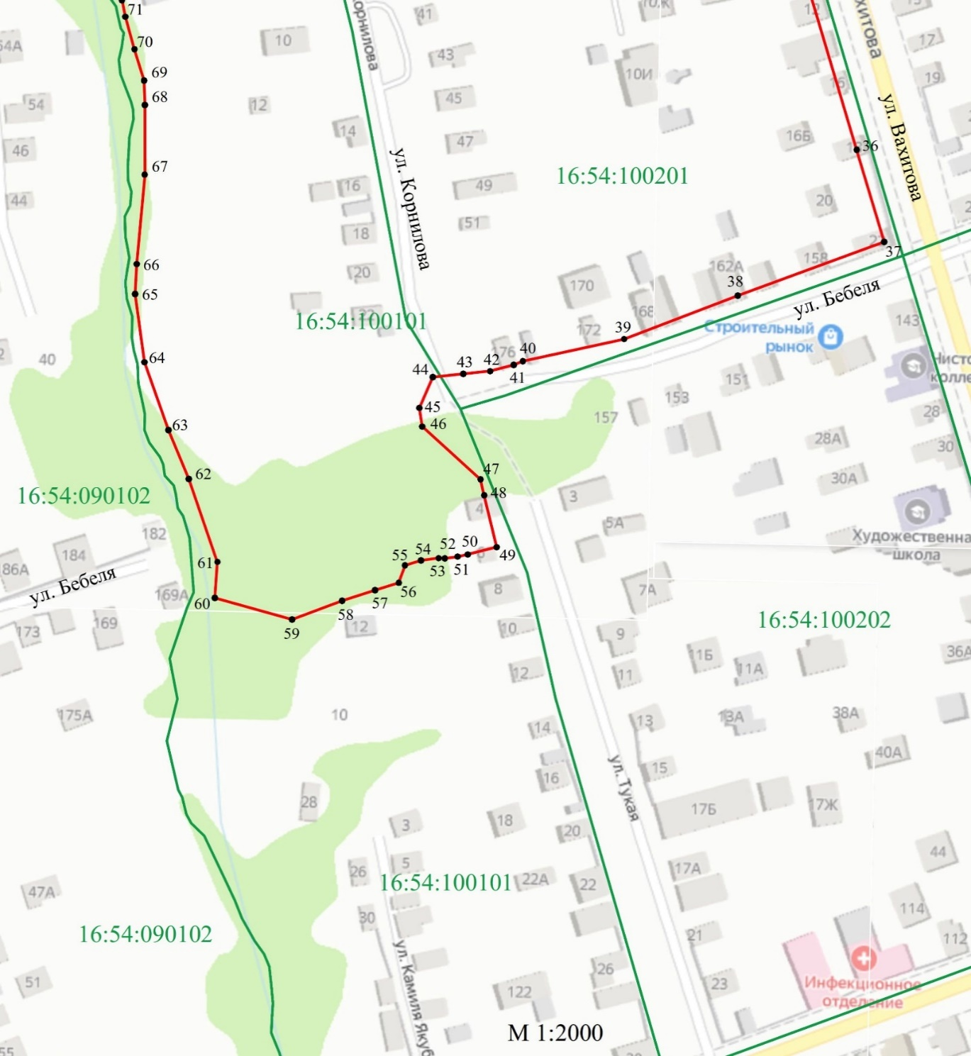
16:54:100201

Текстовое описание местоположения границ
ЕЗРЗ ОКН-Р «Дом, где в 1941 - 1943 гг. жил поэт Исаковский М.В», 1941-1943 гг. (РТ, г. Чистополь, ул. Л. Толстого, д. 164) и «Здание производственного корпуса», конец XIX в. (РТ, г. Чистополь, ул. Л. Толстого, д. 181)

Прохождение границы |  | Описание прохождения границы
от точки | до точки | Описание прохождения границы
1 | 2 | 3
1 | 21 | От точки 1, расположенной около д. 1А по ул. Корнилова на границе земельного участка с кадастровым номером 16:54:040202:156, в юго-восточном направлении сперва вдоль ул. Корнилова, затем пересекая ул. Корнилова, по кадастровым границам земельных участков до точки 21
21 | 24 | От точки 21, расположенной около д. 17 по ул. Корнилова на границе земельного участка с кадастровым номером 16:54:040202:24, в юго-восточном направлении по прямой пересекая все кадастровые границы земельных участков, вдоль ул. Л. Толстого до точки 24
24 | 30 | От точки 24, расположенной около д. 166 по ул. Толстого на границе земельного участка с кадастровым номером 16:54:040202:48, в восточном направлении сперва пересекая все кадастровые границы земельных участков, затем по границе земельного участка с кадастровым номером 16:54:040202:69 до точки 30
30 | 32 | От точки 30, расположенной около д. 5 по ул. Д. Бедного на границе земельного участка с кадастровым номером 16:54:040202:69, в южном направлении вдоль ул. Д. Бедного, по кадастровым границам земельных участков до точки 32
32 | 34 | От точки 32, расположенной около д. 156 по ул. Л. Толстого на границе земельного участка с кадастровым номером 16:54:040202:71, в западном направлении вдоль ул. Л. Толстого, по кадастровым границам земельных участков до точки 34
34 | 37 | От точки 34, расположенной около д. 164 по ул. Л. Толстого на границе земельного участка с кадастровым номером 16:54:040202:48, в юго-восточном направлении пересекая ул. Л. Толстого, затем вдоль ул. Вахитова, по кадастровым границам земельных участков до точки 37
37 | 44 | От точки 37, расположенной около д. 22 по ул. Вахитова на границе земельного участка с кадастровым номером 16:54:100201:41, в юго-западном направлении вдоль ул. Бебеля, по кадастровым границам земельных участков, затем пересекая ул. Корнилова до точки 44
44 | 46 | От точки 44, расположенной около дороги по ул. Корнилова и границы земельного участка с кадастровым номером 16:54:100101:15, в юго-западном направлении по границе кадастрового земельного участка, затем до края лесного массива до точки 46
46 | 47 | От точки 46, расположенной на краю лесного массива, в юго-восточном направлении по лесному массиву, вдоль лесной дорожки до точки 47
47 | 49 | От точки 47, расположенной около д. 4 по ул. Тукая, в южном направлении вдоль ул. Тукая до точки 49
49 | 60 | От точки 49, расположенной около д. 6 по ул. Тукая на границе земельного участка с кадастровым номером 16:54:100101:30, в юго-западном направлении сперва пересекая кадастровые границы земельных участков, затем по границам земельных участков с кадастровыми номерами 16:54:100101:24, 16:54:100101:28 до точки 59
59 | 60 | От точки 59, расположенной около д. 12 по ул. К. Якуба на границе земельного участка с кадастровым номером 16:54:100101:28, в северо-западном направлении по лесному массиву до точки 60
60 | 64 | От точки 60, расположенной в лесном массиве на расстоянии 13 метров от д. 169А по ул. Бебеля, в северо-западном направлении по лесному массиву, вдоль правого берега р. Берняжка до точки 64
64 | 77 | От точки 64, расположенной около д. 22 по ул. Корнилова на границе земельного участка с кадастровым номером 16:54:100101:10, в северном направлении вдоль края лесопосадки на правом берегу р. Берняжка, частично по внутриквартальным кадастровым границам земельных участков, частично пересекая их до точки 77
77 | 84 | От точки 77, расположенной около д. 181 по ул. Л. Толстого в лесопосадке на границе земельного участка с кадастровым номером 16:54:100101:2, в северо-восточном направлении вдоль края лесопосадки на правом берегу р. Берняжки, частично по кадастровым границам земельных участков, частично пересекая их до точки 84
84 | 86 | От точки 84, расположенной около д. 2 по ул. Корнилова на границе земельного участка с кадастровым номером 16:54:100101:1, в северо-западном направлении пересекая ул. Стрелка, затем частично по кадастровой границе земельного участка до точки 86
86 | 95 | От точки 86, расположенной около д. 3 по ул. Стрелка на границе земельного участка с кадастровым номером 16:54:040202:73, в северо-восточном направлении по кадастровым границам земельных участков до точки 95
95 | 1 | От точки 95, расположенной около д. 2 по ул. Стрелка на границе земельного участка с кадастровым номером 16:54:040202:15, в северо-восточном направлении до точки 1

Режим использования земель и требования к градостроительным регламентам в границах ЕЗРЗ ОКН-Р «Дом, где в 1941 - 1943 гг. жил поэт Исаковский М.В», 1941-1943 гг. (РТ, г. Чистополь, ул. Л. Толстого, д. 164) и «Здание производственного корпуса», конец XIX в. (РТ, г. Чистополь, ул. Л. Толстого, д. 181)

1.Разрешается:
1.1. Реконструкция существующих и строительство новых объектов капитального строительства высотой не более 10 метров. Высота измеряется от нижней отметки уровня земли под объектом капитального строительства до верхней отметки конька скатной крыши с углом ее наклона не более 35 градусов или до верхней отметки парапета при плоском решении крыши. Устанавливаемые на крыше дымоходы, антенны и иное инженерное оборудование при расчете высоты не учитываются.
1.2. Реконструкция существующих и строительство новых объектов инженерной инфраструктуры (газораспределительных пунктов контейнерного и шкафного типов, трансформаторных подстанций различных типов, кабельных распределительных шкафов и иных) высотой не более пяти метров.
1.3. Использование в наружной отделке фасадов зданий и сооружений традиционных отделочных материалов: для стен - лицевой красный кирпич, кирпич под покраску, штукатурка под покраску, дерево; для крыш - метал под фальц или имитирующий его металлический профнастил, металлочерепица, в покраске фасадов -традиционных (сложившихся) цветовых гамм с выделением цветом декоративных элементов (наличники, карнизы, пояски и т.д.); в покраске крыш - темные оттенки коричневого, зеленого и серого цветов.
1.4. Снос объектов капитального строительства в порядке, предусмотренном Градостроительным кодексом Российской Федерации.
1.5. Ремонт и реконструкция существующих инженерных сетей, прокладка новых инженерных сетей подземным способом.
1.6. Проведение работ по благоустройству территории, которое включает;
а) благоустройство в границах территорий общего пользования (улицы), включает:
- сохранение исторического принципа аллейной посадки деревьев вдоль улиц, сохранение существующих деревьев, за исключением их санации (вырубка деревьев, признанных аварийными, обрезка крон существующих деревьев), посадка новых деревьев лиственных пород (береза, клен, липа, рябина и другие), декоративных кустарников, разбивка газонов и цветников;
- использование в покрытии дорог и тротуаров твердых покрытий; в покрытии тротуаров: асфальт и (или) тротуарная плитка серых оттенков;
- установку по границам, разделяющим проезжую и пешеходную часть дорог, просматриваемых металлических ограждений высотой не более 1,2 метра;
- организацию велосипедных дорожек;
- организацию велопарковок и автопарковок на специально оборудованных площадках;
- установку малых архитектурных форм (скамьи, урны), отдельно стоящих средств наружного освещения (фонари), отвечающих требованиям сохранения историко-архитектурной среды;
- установку средств ориентирующей информации (указательные знаки), ориентирующих на объекты культурного наследия, достопримечательности города, туристическую инфраструктуру - высотой не более трех метров и отвечающих требованиям сохранения историко-архитектурной среды;
- установка систем видеонаблюдения и туристической навигации;
б) благоустройство в границах земельных участков, включает:
-установку по границам земельных участков просматриваемых или частично просматриваемых ограждений (забор, ворота, калитки), отвечающих требованиям сохранения историко-архитектурной среды.
1.7. Установка на фасадах общественных зданий информационных конструкций (вывесок) в виде отдельных букв и знаков без их подсветки высотой не более 0,5 метра и в местах: а) для одноэтажных зданий - не выше нижней отметки карниза при скатном решении крыши или на парапете при плоском решении крыши, б) для двух и более этажных зданий– не выше нижней отметки окон второго этажа.
1.8. Установка в границах территорий общего пользования (улицы) отдельно стоящих малогабаритных рекламных конструкций высотой не более 2,5 метров и площадью информационного поля каждой стороны не более 1,8 кв. метра.

2. Запрещается:
2.1. Снос объектов капитального строительства и их частей, а также элементов благоустройства (забор, ворота, калитки), отнесенных к исторически ценным градоформирующим объектам, составляющим предмет охраны исторического поселения федерального значения «город Чистополь».
2.2. Применение строительных технологий, оказывающих динамическое воздействие на объекты культурного наследия, существующую застройку и загрязняющих природную среду.
2.3. Использование объектов капитального строительства под склады для хранения взрывоопасных и пожароопасных материалов, а также их складирование в границах земельных участков.
2.4. Прокладка новых инженерных сетей надземным и наземным способом.
2.5. Устройство плоского решения крыши при новом строительстве, за исключением объектов инженерной инфраструктуры.
2.6. Фрагментарная отделка и покраска фасадов зданий с использованием в их отделке нетрадиционных отделочных материалов (керамогранит и ему подобные материалы).
2.7. Установка на фасадах зданий, строений и сооружений, просматриваемых с территорий общего пользования (улицы): кондиционеров, антенн и иного инженерного оборудования.
2.8. Установка по границам земельных участков глухих (не просматриваемых) ограждений (забор) с использованием нетрадиционных материалов (металлический профнастил, бетонные плиты и им подобные материалы), а также установка просматриваемых ограждений (забор) из рулонной сетки, рабицы, 3d сетки, поликарбоната.
2.9. Установка отдельно стоящих крупногабаритных рекламных конструкций (ситиборд и ему подобные конструкции), а также размещение всех видов рекламных конструкций на фасадах и крышах зданий, строений и сооружений.
2.10. Организация в границах территорий общего пользования (улицы) площадок для хранения твердых бытовых отходов (ТБО) без установки ограждения, отвечающего требованиям сохранения историко-архитектурной среды.
2.11. Изменение характера рельефа территории.

- ЕЗОПЛ ОКН-Р «Дом, где в 1941 - 1943 гг. жил поэт Исаковский М.В», 1941-1943 гг. (РТ, г. Чистополь, ул. Л. Толстого, д. 164) и «Здание производственного корпуса», конец XIX в. (РТ, г. Чистополь, ул. Л. Толстого, д. 181)

Раздел 1

Сведения об объекте
№  п/п | Характеристики объекта | Описание характеристик
1 | Местоположение объекта | Республика Татарстан, Чистопольский муниципальный район, г. Чистополь
2 | Площадь объекта +/- величина погрешности определения площади (Р +/- Дельта Р) | 12949 кв.м +/- 40 кв.м
3 | Иные характеристики объекта | -

Раздел 2
Сведения о местоположении границ объекта
1. Система координат: МСК-16
2. Сведения о характерных точках границ объекта
Обозначение характерных точек границ | Координаты, м |  | Метод определения координат характерной точки | Средняя квадратическая погрешность положения характерной точки (Mt), м | Описание обозначения точки на местности (при наличии)
Обозначение характерных точек границ | X | Y | Метод определения координат характерной точки |  | Описание обозначения точки на местности (при наличии)
1 | 2 | 3 | 4 | 5 | 6
- | - | - | - | - | -
3. Сведения о характерных точках части (частей) границы объекта
Обозначение характерных точек части границы | Координаты, м |  | Метод определения координат характерной точки | Средняя квадратическая погрешность положения характерной точки (Mt), м | Описание обозначения точки на местности (при наличии)
Обозначение характерных точек части границы | X | Y | Метод определения координат характерной точки |  | Описание обозначения точки на местности (при наличии)

1 | 2 | 3 | 4 | 5 | 6
1 | 430183.41 | 2211210.68 | Аналитический метод | 0.1 | -
2 | 430201.13 | 2211197.12 | Аналитический метод | 0.1 | -
3 | 430203.06 | 2211210.21 | Аналитический метод | 0.1 | -
4 | 430209.56 | 2211226.18 | Аналитический метод | 0.1 | -
5 | 430205.70 | 2211239.72 | Аналитический метод | 0.1 | -
6 | 430205.75 | 2211247.98 | Аналитический метод | 0.1 | -
7 | 430213.62 | 2211266.78 | Аналитический метод | 0.1 | -
8 | 430217.06 | 2211268.98 | Аналитический метод | 0.1 | -
9 | 430224.33 | 2211270.69 | Аналитический метод | 0.1 | -
10 | 430221.18 | 2211294.31 | Аналитический метод | 0.1 | -
11 | 430212.91 | 2211298.11 | Аналитический метод | 0.1 | -
12 | 430208.96 | 2211299.65 | Аналитический метод | 0.1 | -
13 | 430189.44 | 2211288.38 | Аналитический метод | 0.1 | -
14 | 430188.21 | 2211283.35 | Аналитический метод | 0.1 | -
15 | 430182.18 | 2211271.81 | Аналитический метод | 0.1 | -
16 | 430180.25 | 2211271.66 | Аналитический метод | 0.1 | -
17 | 430176.40 | 2211272.23 | Аналитический метод | 0.1 | -
18 | 430175.26 | 2211270.19 | Аналитический метод | 0.1 | -
19 | 430167.96 | 2211274.38 | Аналитический метод | 0.1 | -
20 | 430162.69 | 2211277.87 | Аналитический метод | 0.1 | -
21 | 430159.09 | 2211280.18 | Аналитический метод | 0.1 | -
22 | 430152.51 | 2211269.92 | Аналитический метод | 0.1 | -
23 | 430146.85 | 2211273.77 | Аналитический метод | 0.1 | -
24 | 430120.83 | 2211292.14 | Аналитический метод | 0.1 | -
25 | 430114.06 | 2211286.22 | Аналитический метод | 0.1 | -
26 | 430105.79 | 2211279.74 | Аналитический метод | 0.1 | -
27 | 430104.80 | 2211279.55 | Аналитический метод | 0.1 | -
28 | 430097.63 | 2211272.13 | Аналитический метод | 0.1 | -
29 | 430090.61 | 2211270.09 | Аналитический метод | 0.1 | -
30 | 430079.55 | 2211264.96 | Аналитический метод | 0.1 | -
31 | 430042.06 | 2211262.68 | Аналитический метод | 0.1 | -
32 | 430010.33 | 2211270.67 | Аналитический метод | 0.1 | -
33 | 429980.14 | 2211270.40 | Аналитический метод | 0.1 | -
34 | 429944.93 | 2211280.13 | Аналитический метод | 0.1 | -
35 | 429941.71 | 2211285.71 | Аналитический метод | 0.1 | -
36 | 429936.93 | 2211287.77 | Аналитический метод | 0.1 | -
37 | 429930.96 | 2211289.02 | Аналитический метод | 0.1 | -
38 | 429919.12 | 2211292.32 | Аналитический метод | 0.1 | -
39 | 429907.72 | 2211295.87 | Аналитический метод | 0.1 | -
40 | 429898.83 | 2211296.14 | Аналитический метод | 0.1 | -
41 | 429873.53 | 2211296.06 | Аналитический метод | 0.1 | -
42 | 429840.97 | 2211293.13 | Аналитический метод | 0.1 | -
43 | 429830.05 | 2211292.58 | Аналитический метод | 0.1 | -
44 | 429805.23 | 2211295.98 | Аналитический метод | 0.1 | -
45 | 429780.52 | 2211304.72 | Аналитический метод | 0.1 | -
46 | 429762.72 | 2211312.14 | Аналитический метод | 0.1 | -
47 | 429732.54 | 2211322.59 | Аналитический метод | 0.1 | -
48 | 429719.44 | 2211321.66 | Аналитический метод | 0.1 | -
49 | 429721.58 | 2211313.99 | Аналитический метод | 0.1 | -
50 | 429731.70 | 2211313.26 | Аналитический метод | 0.1 | -
51 | 429741.04 | 2211306.61 | Аналитический метод | 0.1 | -
52 | 429750.22 | 2211304.36 | Аналитический метод | 0.1 | -
53 | 429758.94 | 2211299.19 | Аналитический метод | 0.1 | -
54 | 429774.68 | 2211289.25 | Аналитический метод | 0.1 | -
55 | 429794.90 | 2211285.63 | Аналитический метод | 0.1 | -
56 | 429805.28 | 2211284.92 | Аналитический метод | 0.1 | -
57 | 429815.43 | 2211286.54 | Аналитический метод | 0.1 | -
58 | 429845.61 | 2211287.55 | Аналитический метод | 0.1 | -
59 | 429865.26 | 2211287.30 | Аналитический метод | 0.1 | -
60 | 429880.24 | 2211286.00 | Аналитический метод | 0.1 | -
61 | 429887.54 | 2211285.34 | Аналитический метод | 0.1 | -
62 | 429927.35 | 2211281.58 | Аналитический метод | 0.1 | -
63 | 429938.44 | 2211273.80 | Аналитический метод | 0.1 | -
64 | 429966.14 | 2211261.99 | Аналитический метод | 0.1 | -
65 | 429976.53 | 2211259.34 | Аналитический метод | 0.1 | -
66 | 430013.84 | 2211256.50 | Аналитический метод | 0.1 | -
67 | 430047.57 | 2211229.24 | Аналитический метод | 0.1 | -
68 | 430074.71 | 2211228.66 | Аналитический метод | 0.1 | -
69 | 430083.43 | 2211229.84 | Аналитический метод | 0.1 | -
70 | 430101.77 | 2211230.10 | Аналитический метод | 0.1 | -
71 | 430105.25 | 2211230.61 | Аналитический метод | 0.1 | -
72 | 430107.62 | 2211231.17 | Аналитический метод | 0.1 | -
73 | 430113.51 | 2211232.77 | Аналитический метод | 0.1 | -
74 | 430127.46 | 2211228.64 | Аналитический метод | 0.1 | -
75 | 430132.53 | 2211228.09 | Аналитический метод | 0.1 | -
76 | 430136.95 | 2211227.56 | Аналитический метод | 0.1 | -
77 | 430147.48 | 2211226.51 | Аналитический метод | 0.1 | -
78 | 430155.77 | 2211222.35 | Аналитический метод | 0.1 | -
79 | 430171.23 | 2211217.75 | Аналитический метод | 0.1 | -
1 | 430183.41 | 2211210.68 | Аналитический метод | 0.1 | -

Раздел 3
Сведения о местоположении измененных (уточненных) границ объекта
1. Система координат:
2. Сведения о характерных точках границ объекта
Обозна-чение харак-терных точек границ | Существующие координаты, м |  | Измененные (уточненные) координаты, м |  | Метод определения координат характерной точки | Средняя квадра-тическая погрешность положения характерной точки (Mt), м | Описание обозначения точки на местности (при наличии)
Обозна-чение харак-терных точек границ | X | Y | X | Y | Метод определения координат характерной точки |  | Описание обозначения точки на местности (при наличии)
1 | 2 | 3 | 4 | 5 | 6 | 7 | 8
- | - | - | - | - | - | - | -
3. Сведения о характерных точках части (частей) границы объекта
1 | 2 | 3 | 4 | 5 | 6 | 7 | 8
- | - | - | - | - | - | - | -

Раздел 4

План границ
ЕЗОПЛ ОКН-Р «Дом, где в 1941 - 1943 гг. жил поэт Исаковский М.В», 1941-1943 гг. (РТ, г. Чистополь, ул. Л. Толстого, д. 164) и «Здание производственного корпуса», конец XIX в. (РТ, г. Чистополь, ул. Л. Толстого, д. 181)

Обзорная схема границ
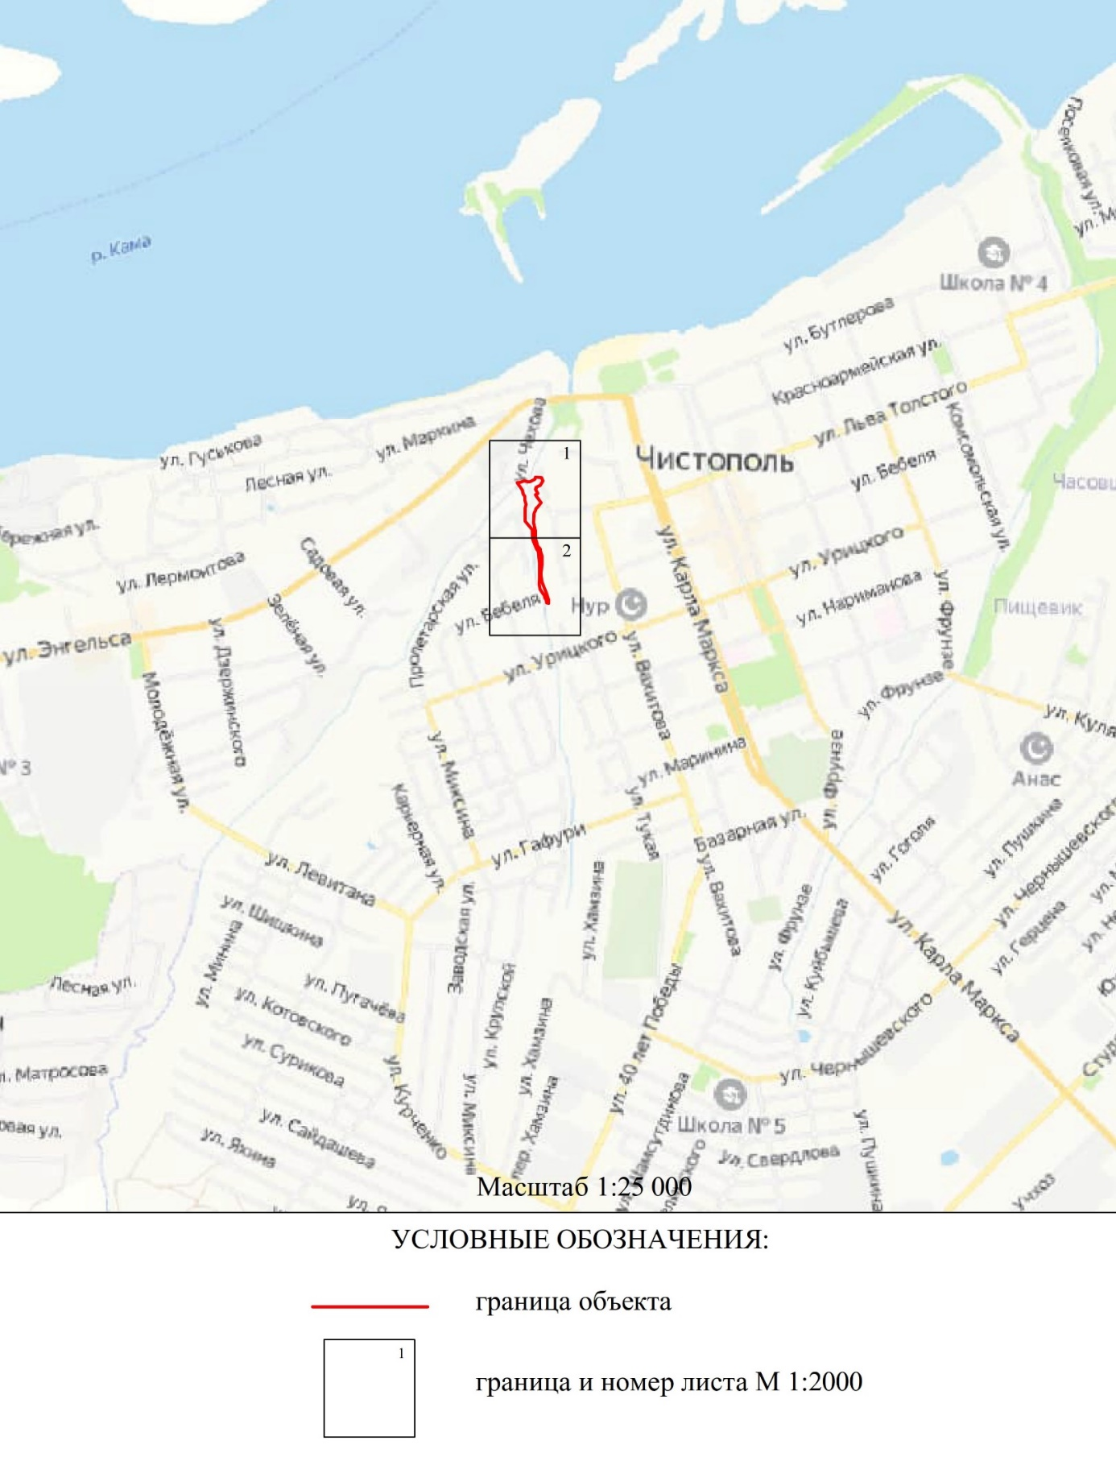
Республика Татарстан,
Чистопольский
муниципальный район,
г. Чистополь

Раздел 4

План границ
ЕЗОПЛ ОКН-Р «Дом, где в 1941 - 1943 гг. жил поэт Исаковский М.В», 1941-1943 гг. (РТ, г. Чистополь, ул. Л. Толстого, д. 164) и «Здание производственного корпуса», конец XIX в. (РТ, г. Чистополь, ул. Л. Толстого, д. 181)

Лист 1
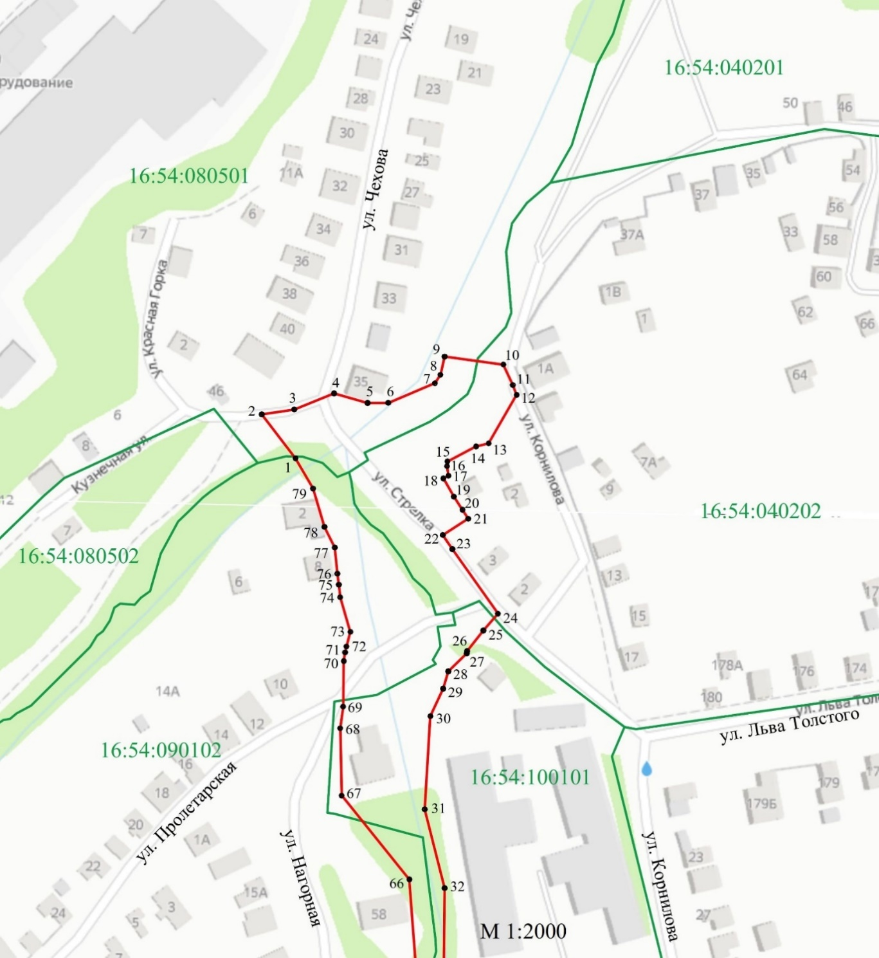
16:54:040202
Раздел 4

План границ
ЕЗОПЛ ОКН-Р «Дом, где в 1941 - 1943 гг. жил поэт Исаковский М.В», 1941-1943 гг. (РТ, г. Чистополь, ул. Л. Толстого, д. 164) и «Здание производственного корпуса», конец XIX в. (РТ, г. Чистополь, ул. Л. Толстого, д. 181)

Лист 2
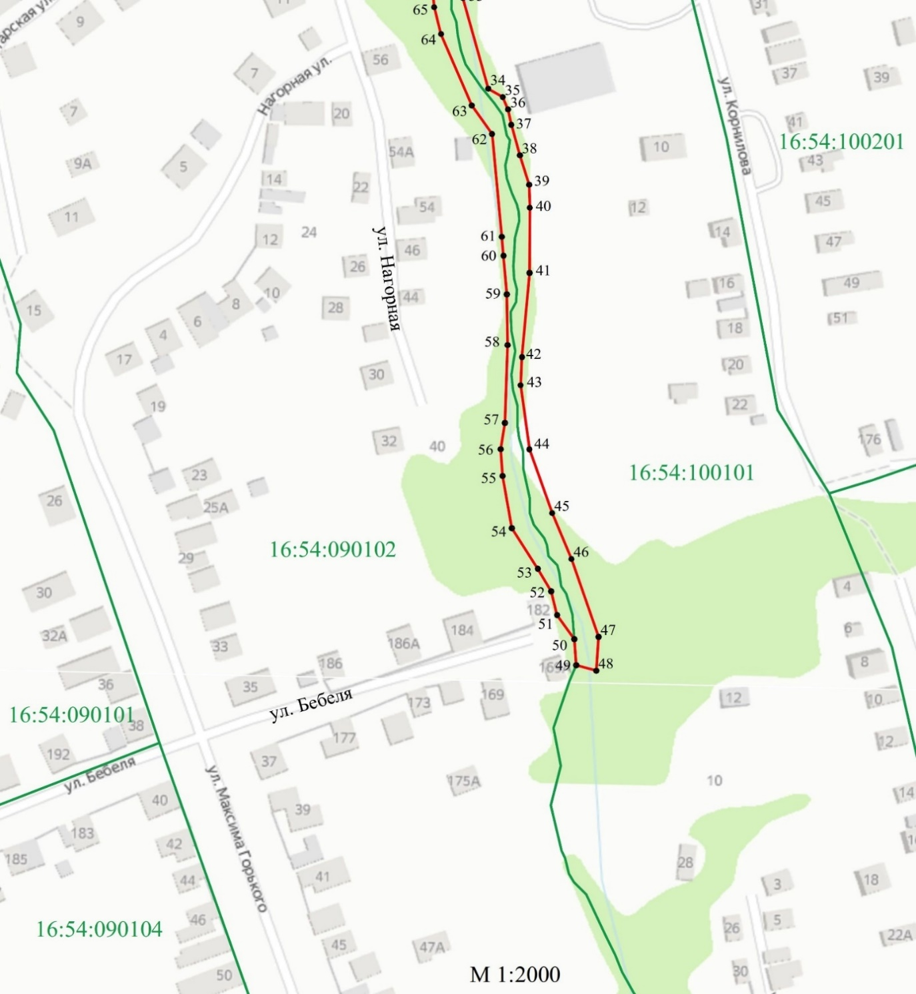
16:54:090102

Текстовое описание местоположения границ
ЕЗОПЛ ОКН-Р «Дом, где в 1941 - 1943 гг. жил поэт Исаковский М.В», 1941-1943 гг. (РТ, г. Чистополь, ул. Л. Толстого, д. 164) и «Здание производственного корпуса», конец XIX в. (РТ, г. Чистополь, ул. Л. Толстого, д. 181)

Прохождение границы |  | Описание прохождения границы
от точки | до точки | Описание прохождения границы
1 | 2 | 3
1 | 2 | От точки 1, расположенной в лесопосадке около северной стены д. 2 по ул. Пролетарская, в северо-западном направлении до точки 2
2 | 4 | От точки 2, расположенной около дороги по ул. Чехова и д. 46 по ул. Чехова, в северо-восточном направлении вдоль ул. Кузнечная, пересекая ул. Чехова, затем по границе земельного участка с кадастровым номером 16:54:080501:56 до точки 9
9 | 10 | От точки 9, расположенной около д. 35 по ул. Чехова на границе земельного участка с кадастровым номером 16:54:080501:56 в лесопосадке, в восточном направлении пересекая р. Берняжка до точки 10
10 | 12 | От точки 10, расположенной около д. 1 по ул. Корнилова в лесопосадке на границе земельного участка с кадастровым номером 16:54:040202:156, в юго-восточном направлении вдоль ул. Корнилова, по кадастровой границе земельного участка до точки 12
12 | 13 | От точки 12, расположенной на границе земельного участка с кадастровым номером 16:54:040202:156, в юго-западном направлении до точки 13
13 | 22 | От точки 13, расположенной около д. 2 по ул. Стрелка на границе земельного участка с кадастровым номером 16:54:040202:15, в юго-западном направлении по кадастровым границам земельных участков до точки 22
22 | 24 | От точки 22, расположенной около д. 3 по ул. Стрелка на границе земельного участка с кадастровым номером 16:54:040202:73, в юго-восточном направлении частично по кадастровой границе земельного участка, затем пересекая ул. Стрелка до точки 24
24 | 31 | От точки 24, расположенной около д. 2 по ул. Корнилова на границе земельного участка с кадастровым номером 16:54:100101:1, в юго-западном направлении частично по кадастровым границам земельных участков, частично пересекая их, вдоль края лесопосадки на правом берегу р. Берняжки до точки 31
31 | 44 | От точки 31, расположенной около д. 181 по ул. Л. Толстого в лесопосадке на границе земельного участка с кадастровым номером 16:54:100101:2, в южном направлении вдоль края лесопосадки на правом берегу р. Берняжка, частично по внутриквартальным границам земельных участков, частично пересекая их до точки 44
44 | 48 | От точки 44, расположенной около д. 22 по ул. Корнилова на границе земельного участка с кадастровым номером 16:54:100101:10, в юго-восточном направлении по лесному массиву, вдоль правого берега р. Берняжка до точки 48
48 | 49 | От точки 48, расположенной в лесном массиве на расстоянии 13 метров от д. 169А по ул. Бебеля, в северо-западном направлении пересекая  р. Берняжка до точки 49
49 | 54 | От точки 49, расположенной около д. 169А по ул. Бебеля на границе земельного участка с кадастровым номером 16:54:090102:93, в северо-западном направлении по лесному массиву, на левом берегу р. Берняжка, по кадастровым границам земельных участков до точки 54
54 | 66 | От точки 54, расположенной в лесном массиве на границе земельного участка с кадастровым номером 16:54:090102:75, в северном направлении вдоль лесопосадки на левом берегу р. Берняжка, частично по внутриквартальным границам земельных участков, частично пересекая их и затем вдоль восточной стены д. 58 по ул. Нагорная до точки 66
66 | 67 | От точки 66, расположенной около д. 58 по ул. Нагорная на границе земельного участка с кадастровым номером 16:54:090102:42, в северо-западном направлении до точки 67
67 | 1 | От точки 67, расположенной около с хозяйственных построек и пересечения ул. Нагорная и ул. Пролетарская на границе земельного участка с кадастровым номером 16:54:100101:2, в северном направлении пересекая перекресток ул. Нагорная и ул. Пролетарская, затем вдоль восточных стен д. 8 и д. 2 по ул. Пролетарская, частично по кадастровым границам земельных участков и частично пересекая их до точки 1

Режим использования земель и требования к градостроительным регламентам в границах ЕЗОПЛ ОКН-Р «Дом, где в 1941 - 1943 гг. жил поэт Исаковский М.В», 1941-1943 гг. (РТ, г. Чистополь, ул. Л. Толстого, д. 164) и «Здание производственного корпуса», конец XIX в. (РТ, г. Чистополь, ул. Л. Толстого, д. 181)

1.Разрешается:
1.1. Проведение работ по расчистке русла реки Берняжка и укреплению ее береговой линии, а также работ по укреплению крутых склонов рельефа от разрушений (оползней).
1.2. Реконструкция существующих инженерных сетей и сооружений, прокладка новых инженерных сетей подземным способом.
1.3. Реконструкция существующих дорог и проездов.
1.4. Благоустройство территории, включает:
- устройство пешеходных мостов через реку Берняжка и пешеходных спусков по склонам рельефа;
- сохранение существующих деревьев, за исключением их санации (вырубка деревьев, признанных аварийными с посадкой новых деревьев, обрезка крон существующих деревьев), проведение работ по озеленению склонов посредством посева трав;
- использование в покрытии тротуаров и пешеходных спусков твердых покрытий (асфальт, тротуарная плитка серых оттенков, дерево);
- организацию велосипедных дорожек и велопарковок;
- установку малых архитектурных форм (скамьи, урны), отдельно стоящих средств наружного освещения (фонари), отвечающих требованиям сохранения историко-архитектурной среды;
- установку средств ориентирующей информации (указательные знаки), ориентирующих на объекты культурного наследия, достопримечательности города, туристическую инфраструктуру высотой не более трех метров и отвечающих требованиям сохранения историко-архитектурной среды;
- установка систем видеонаблюдения.

2.Запрещается:
2.1. Засыпка русла реки Берняжка, изменение ее береговой линии, характера рельефа.
2.2. Строительство объектов капитального строительства, за исключением линейных объектов (дорог, транспортных и пешеходных мостов, пешеходных спусков).
2.3. Размещение некапитальных строений и сооружений.
2.4. Применение строительных технологий, оказывающих динамическое воздействие на объекты культурного наследия, существующую застройку и загрязняющих природную среду.
2.5. Прокладка новых инженерных сетей наземным и надземными способами.
2.6. Установка всех видов ограждений, за исключением устанавливаемых на транспортных мостах, пешеходных мостах и спусках, а также разделительных ограждений между пешеходной и проезжей частью дорог высотой не более 1,2 метра.
2.7. Установка всех видов рекламных конструкций.
2.8. Организация стоков технических вод, замусоривание территории.
2.9. Организация автопарковок.

Список использованных сокращений

ЕЗРЗ ОКН-Р – единая зона регулирования застройки и хозяйственной деятельности объектов культурного наследия регионального значения;
ЕЗОПЛ ОКН-Р – единая зона охраняемого природного ландшафта объектов культурного наследия регионального значения.

Приложение № 7
к постановлению
Кабинета Министров
Республики Татарстан
от _________ 2023 № _____

Границы объединенной зоны охраны объектов культурного наследия
регионального значения («Двухэтажный деревянный жилой дом», «Комплекс зданий мельницы В. Л. Челышева») и местного (муниципального) значения («Жилой дом», «Здание мельницы Шашиных», «Усадебный комплекс»), расположенных на территории г. Чистополя, а также режим использования земель и требования к градостроительным регламентам в границах данной зоны

- ЕЗРЗ-I ОКН «Двухэтажный деревянный жилой дом», «Комплекс зданий мельницы В. Л. Челышева», «Жилой дом», «Здание мельницы Шашиных», «Усадебный комплекс», адрес (местоположение): РТ, Чистопольский район, г. Чистополь

Раздел 1

Сведения об объекте
№  п/п | Характеристики объекта | Описание характеристик
1 | Местоположение объекта | Республика Татарстан, Чистопольский муниципальный район, г. Чистополь
2 | Площадь объекта +/- величина погрешности определения площади (Р +/- Дельта Р) | 190408 кв.м +/- 153 кв.м
3 | Иные характеристики объекта | -

Раздел 2
Сведения о местоположении границ объекта
1. Система координат: МСК-16
2. Сведения о характерных точках границ объекта
Обозначение характерных точек границ | Координаты, м |  | Метод определения координат характерной точки | Средняя квадратическая погрешность положения характерной точки (Mt), м | Описание обозначения точки на местности (при наличии)
Обозначение характерных точек границ | X | Y | Метод определения координат характерной точки |  | Описание обозначения точки на местности (при наличии)

1 | 2 | 3 | 4 | 5 | 6
1 | 429122.73 | 2211464.23 | Аналитический метод | 0.1 | -
2 | 429167.34 | 2211596.15 | Аналитический метод | 0.1 | -
3 | 429174.86 | 2211615.64 | Аналитический метод | 0.1 | -
4 | 429183.06 | 2211640.43 | Аналитический метод | 0.1 | -
5 | 429183.78 | 2211642.86 | Аналитический метод | 0.1 | -
6 | 429146.68 | 2211653.39 | Аналитический метод | 0.1 | -
7 | 429150.24 | 2211663.39 | Аналитический метод | 0.1 | -
8 | 429124.30 | 2211671.51 | Аналитический метод | 0.1 | -
9 | 429115.86 | 2211674.42 | Аналитический метод | 0.1 | -
10 | 429106.84 | 2211677.53 | Аналитический метод | 0.1 | -
11 | 429104.36 | 2211678.33 | Аналитический метод | 0.1 | -
12 | 429111.16 | 2211699.42 | Аналитический метод | 0.1 | -
13 | 429098.63 | 2211703.66 | Аналитический метод | 0.1 | -
14 | 429095.78 | 2211704.52 | Аналитический метод | 0.1 | -
15 | 429092.31 | 2211705.76 | Аналитический метод | 0.1 | -
16 | 429093.70 | 2211710.06 | Аналитический метод | 0.1 | -
17 | 429089.81 | 2211711.24 | Аналитический метод | 0.1 | -
18 | 429074.19 | 2211717.79 | Аналитический метод | 0.1 | -
19 | 429064.61 | 2211722.16 | Аналитический метод | 0.1 | -
20 | 429066.38 | 2211726.58 | Аналитический метод | 0.1 | -
21 | 429074.65 | 2211747.31 | Аналитический метод | 0.1 | -
22 | 429075.16 | 2211748.77 | Аналитический метод | 0.1 | -
23 | 429074.06 | 2211751.02 | Аналитический метод | 0.1 | -
24 | 429081.61 | 2211774.84 | Аналитический метод | 0.1 | -
25 | 429094.70 | 2211769.67 | Аналитический метод | 0.1 | -
26 | 429092.68 | 2211765.46 | Аналитический метод | 0.1 | -
27 | 429101.85 | 2211762.08 | Аналитический метод | 0.1 | -
28 | 429111.40 | 2211758.29 | Аналитический метод | 0.1 | -
29 | 429111.56 | 2211758.51 | Аналитический метод | 0.1 | -
30 | 429117.76 | 2211756.24 | Аналитический метод | 0.1 | -
31 | 429121.80 | 2211754.20 | Аналитический метод | 0.1 | -
32 | 429122.16 | 2211754.23 | Аналитический метод | 0.1 | -
33 | 429131.23 | 2211750.80 | Аналитический метод | 0.1 | -
34 | 429138.08 | 2211770.18 | Аналитический метод | 0.1 | -
35 | 429148.01 | 2211793.77 | Аналитический метод | 0.1 | -
36 | 429148.80 | 2211795.87 | Аналитический метод | 0.1 | -
37 | 429226.73 | 2211766.66 | Аналитический метод | 0.1 | -
38 | 429234.64 | 2211788.48 | Аналитический метод | 0.1 | -
39 | 429246.33 | 2211820.14 | Аналитический метод | 0.1 | -
40 | 429247.99 | 2211820.07 | Аналитический метод | 0.1 | -
41 | 429242.18 | 2211823.35 | Аналитический метод | 0.1 | -
42 | 429225.17 | 2211830.22 | Аналитический метод | 0.1 | -
43 | 429227.14 | 2211834.71 | Аналитический метод | 0.1 | -
44 | 429227.32 | 2211834.65 | Аналитический метод | 0.1 | -
45 | 429228.43 | 2211837.89 | Аналитический метод | 0.1 | -
46 | 429228.17 | 2211837.99 | Аналитический метод | 0.1 | -
47 | 429231.08 | 2211846.91 | Аналитический метод | 0.1 | -
48 | 429236.87 | 2211865.40 | Аналитический метод | 0.1 | -
49 | 429241.53 | 2211880.15 | Аналитический метод | 0.1 | -
50 | 429242.89 | 2211884.49 | Аналитический метод | 0.1 | -
51 | 429267.40 | 2211875.86 | Аналитический метод | 0.1 | -
52 | 429284.87 | 2211926.06 | Аналитический метод | 0.1 | -
53 | 429251.34 | 2211936.42 | Аналитический метод | 0.1 | -
54 | 429218.37 | 2211944.74 | Аналитический метод | 0.1 | -
55 | 429219.26 | 2211947.17 | Аналитический метод | 0.1 | -
56 | 429208.91 | 2211951.23 | Аналитический метод | 0.1 | -
57 | 429195.70 | 2211956.04 | Аналитический метод | 0.1 | -
58 | 429189.12 | 2211958.55 | Аналитический метод | 0.1 | -
59 | 429157.14 | 2211970.95 | Аналитический метод | 0.1 | -
60 | 429139.27 | 2211977.69 | Аналитический метод | 0.1 | -
61 | 429123.07 | 2211983.75 | Аналитический метод | 0.1 | -
62 | 429135.40 | 2212017.83 | Аналитический метод | 0.1 | -
63 | 429112.76 | 2212025.87 | Аналитический метод | 0.1 | -
64 | 429075.34 | 2212037.72 | Аналитический метод | 0.1 | -
65 | 429074.66 | 2212035.39 | Аналитический метод | 0.1 | -
66 | 429045.41 | 2212043.30 | Аналитический метод | 0.1 | -
67 | 429039.62 | 2212046.35 | Аналитический метод | 0.1 | -
68 | 429034.60 | 2212047.24 | Аналитический метод | 0.1 | -
69 | 429030.20 | 2212029.15 | Аналитический метод | 0.1 | -
70 | 429015.51 | 2211975.57 | Аналитический метод | 0.1 | -
71 | 428996.31 | 2211982.25 | Аналитический метод | 0.1 | -
72 | 428977.56 | 2211988.25 | Аналитический метод | 0.1 | -
73 | 428956.93 | 2211994.84 | Аналитический метод | 0.1 | -
74 | 428920.71 | 2212006.22 | Аналитический метод | 0.1 | -
75 | 428902.64 | 2212011.31 | Аналитический метод | 0.1 | -
76 | 428884.57 | 2212016.56 | Аналитический метод | 0.1 | -
77 | 428857.12 | 2211926.03 | Аналитический метод | 0.1 | -
78 | 428852.31 | 2211927.52 | Аналитический метод | 0.1 | -
79 | 428843.60 | 2211899.33 | Аналитический метод | 0.1 | -
80 | 428784.58 | 2211736.36 | Аналитический метод | 0.1 | -
81 | 428776.97 | 2211716.69 | Аналитический метод | 0.1 | -
82 | 428771.36 | 2211697.72 | Аналитический метод | 0.1 | -
83 | 428762.41 | 2211670.29 | Аналитический метод | 0.1 | -
84 | 428759.36 | 2211662.01 | Аналитический метод | 0.1 | -
85 | 428714.16 | 2211539.43 | Аналитический метод | 0.1 | -
86 | 428706.41 | 2211515.41 | Аналитический метод | 0.1 | -
87 | 428706.25 | 2211514.66 | Аналитический метод | 0.1 | -
88 | 428703.53 | 2211515.31 | Аналитический метод | 0.1 | -
89 | 428703.38 | 2211514.69 | Аналитический метод | 0.1 | -
90 | 428700.37 | 2211499.47 | Аналитический метод | 0.1 | -
91 | 428698.50 | 2211482.57 | Аналитический метод | 0.1 | -
92 | 428697.13 | 2211475.39 | Аналитический метод | 0.1 | -
93 | 428696.77 | 2211472.44 | Аналитический метод | 0.1 | -
94 | 428696.52 | 2211469.40 | Аналитический метод | 0.1 | -
95 | 428696.43 | 2211466.03 | Аналитический метод | 0.1 | -
96 | 428717.19 | 2211466.31 | Аналитический метод | 0.1 | -
97 | 428743.79 | 2211463.10 | Аналитический метод | 0.1 | -
98 | 428746.49 | 2211448.01 | Аналитический метод | 0.1 | -
99 | 428776.54 | 2211471.41 | Аналитический метод | 0.1 | -
100 | 428762.75 | 2211495.68 | Аналитический метод | 0.1 | -
101 | 428764.73 | 2211497.93 | Аналитический метод | 0.1 | -
102 | 428778.34 | 2211505.53 | Аналитический метод | 0.1 | -
103 | 428780.83 | 2211511.55 | Аналитический метод | 0.1 | -
104 | 428795.50 | 2211512.24 | Аналитический метод | 0.1 | -
105 | 428800.10 | 2211512.23 | Аналитический метод | 0.1 | -
106 | 428813.86 | 2211517.03 | Аналитический метод | 0.1 | -
107 | 428819.35 | 2211516.00 | Аналитический метод | 0.1 | -
108 | 428843.27 | 2211520.98 | Аналитический метод | 0.1 | -
109 | 428847.64 | 2211519.48 | Аналитический метод | 0.1 | -
110 | 428852.99 | 2211518.48 | Аналитический метод | 0.1 | -
111 | 428852.99 | 2211517.23 | Аналитический метод | 0.1 | -
112 | 428867.96 | 2211514.48 | Аналитический метод | 0.1 | -
113 | 428873.30 | 2211513.98 | Аналитический метод | 0.1 | -
114 | 428874.65 | 2211522.14 | Аналитический метод | 0.1 | -
115 | 428887.17 | 2211519.73 | Аналитический метод | 0.1 | -
116 | 428891.79 | 2211519.05 | Аналитический метод | 0.1 | -
117 | 428893.44 | 2211513.89 | Аналитический метод | 0.1 | -
118 | 428894.38 | 2211503.86 | Аналитический метод | 0.1 | -
119 | 428893.78 | 2211502.26 | Аналитический метод | 0.1 | -
120 | 428895.31 | 2211488.18 | Аналитический метод | 0.1 | -
121 | 428896.90 | 2211481.42 | Аналитический метод | 0.1 | -
122 | 428938.93 | 2211484.72 | Аналитический метод | 0.1 | -
123 | 428940.15 | 2211485.41 | Аналитический метод | 0.1 | -
124 | 428948.47 | 2211484.40 | Аналитический метод | 0.1 | -
125 | 428948.79 | 2211485.37 | Аналитический метод | 0.1 | -
126 | 428948.63 | 2211488.69 | Аналитический метод | 0.1 | -
127 | 428949.12 | 2211501.35 | Аналитический метод | 0.1 | -
128 | 428949.12 | 2211505.91 | Аналитический метод | 0.1 | -
129 | 428960.53 | 2211541.84 | Аналитический метод | 0.1 | -
130 | 428976.49 | 2211536.77 | Аналитический метод | 0.1 | -
131 | 428983.60 | 2211529.81 | Аналитический метод | 0.1 | -
132 | 428988.08 | 2211515.74 | Аналитический метод | 0.1 | -
133 | 428994.29 | 2211509.91 | Аналитический метод | 0.1 | -
134 | 428998.02 | 2211508.37 | Аналитический метод | 0.1 | -
135 | 429007.95 | 2211511.36 | Аналитический метод | 0.1 | -
136 | 429008.73 | 2211511.75 | Аналитический метод | 0.1 | -
137 | 429026.56 | 2211510.85 | Аналитический метод | 0.1 | -
138 | 429026.86 | 2211520.76 | Аналитический метод | 0.1 | -
139 | 429026.83 | 2211523.90 | Аналитический метод | 0.1 | -
140 | 429027.93 | 2211524.01 | Аналитический метод | 0.1 | -
141 | 429033.66 | 2211524.60 | Аналитический метод | 0.1 | -
142 | 429039.26 | 2211525.62 | Аналитический метод | 0.1 | -
143 | 429041.92 | 2211526.66 | Аналитический метод | 0.1 | -
144 | 429041.41 | 2211530.77 | Аналитический метод | 0.1 | -
145 | 429041.11 | 2211532.51 | Аналитический метод | 0.1 | -
146 | 429040.08 | 2211538.44 | Аналитический метод | 0.1 | -
147 | 429057.99 | 2211538.75 | Аналитический метод | 0.1 | -
148 | 429082.62 | 2211533.07 | Аналитический метод | 0.1 | -
149 | 429093.30 | 2211528.32 | Аналитический метод | 0.1 | -
150 | 429088.59 | 2211515.88 | Аналитический метод | 0.1 | -
151 | 429097.39 | 2211512.14 | Аналитический метод | 0.1 | -
152 | 429095.86 | 2211506.36 | Аналитический метод | 0.1 | -
153 | 429096.40 | 2211496.93 | Аналитический метод | 0.1 | -
154 | 429090.32 | 2211490.16 | Аналитический метод | 0.1 | -
155 | 429081.23 | 2211488.32 | Аналитический метод | 0.1 | -
156 | 429076.75 | 2211487.11 | Аналитический метод | 0.1 | -
157 | 429065.69 | 2211482.25 | Аналитический метод | 0.1 | -
158 | 429062.72 | 2211478.72 | Аналитический метод | 0.1 | -
159 | 429065.96 | 2211476.07 | Аналитический метод | 0.1 | -
160 | 429073.50 | 2211462.75 | Аналитический метод | 0.1 | -
161 | 429074.72 | 2211458.57 | Аналитический метод | 0.1 | -
162 | 429076.05 | 2211454.25 | Аналитический метод | 0.1 | -
163 | 429078.03 | 2211449.06 | Аналитический метод | 0.1 | -
164 | 429080.27 | 2211446.09 | Аналитический метод | 0.1 | -
165 | 429080.54 | 2211446.37 | Аналитический метод | 0.1 | -
166 | 429081.23 | 2211445.66 | Аналитический метод | 0.1 | -
167 | 429085.68 | 2211439.86 | Аналитический метод | 0.1 | -
168 | 429093.59 | 2211438.93 | Аналитический метод | 0.1 | -
169 | 429096.79 | 2211439.25 | Аналитический метод | 0.1 | -
170 | 429099.25 | 2211439.85 | Аналитический метод | 0.1 | -
171 | 429101.26 | 2211440.58 | Аналитический метод | 0.1 | -
172 | 429109.90 | 2211445.00 | Аналитический метод | 0.1 | -
173 | 429111.92 | 2211451.14 | Аналитический метод | 0.1 | -
174 | 429116.62 | 2211455.61 | Аналитический метод | 0.1 | -
175 | 429117.05 | 2211456.29 | Аналитический метод | 0.1 | -
176 | 429117.58 | 2211456.04 | Аналитический метод | 0.1 | -
177 | 429120.70 | 2211459.88 | Аналитический метод | 0.1 | -
1 | 429122.73 | 2211464.23 | Аналитический метод | 0.1 | -
178 | 429019.37 | 2211554.16 | Аналитический метод | 0.1 | -
179 | 429024.66 | 2211571.59 | Аналитический метод | 0.1 | -
180 | 429027.55 | 2211580.17 | Аналитический метод | 0.1 | -
181 | 429028.07 | 2211581.63 | Аналитический метод | 0.1 | -
182 | 429029.61 | 2211586.49 | Аналитический метод | 0.1 | -
183 | 429029.85 | 2211586.41 | Аналитический метод | 0.1 | -
184 | 429043.64 | 2211631.16 | Аналитический метод | 0.1 | -
185 | 429040.38 | 2211634.92 | Аналитический метод | 0.1 | -
186 | 429001.15 | 2211647.62 | Аналитический метод | 0.1 | -
187 | 428982.95 | 2211592.81 | Аналитический метод | 0.1 | -
188 | 428980.97 | 2211586.76 | Аналитический метод | 0.1 | -
189 | 428977.63 | 2211587.85 | Аналитический метод | 0.1 | -
190 | 428974.51 | 2211578.34 | Аналитический метод | 0.1 | -
191 | 428969.43 | 2211570.94 | Аналитический метод | 0.1 | -
192 | 428976.06 | 2211568.85 | Аналитический метод | 0.1 | -
193 | 428992.63 | 2211563.36 | Аналитический метод | 0.1 | -
194 | 428992.51 | 2211561.68 | Аналитический метод | 0.1 | -
195 | 428994.02 | 2211561.01 | Аналитический метод | 0.1 | -
196 | 428996.95 | 2211559.73 | Аналитический метод | 0.1 | -
197 | 428997.51 | 2211559.04 | Аналитический метод | 0.1 | -
198 | 429000.22 | 2211557.80 | Аналитический метод | 0.1 | -
199 | 429000.57 | 2211557.74 | Аналитический метод | 0.1 | -
200 | 429000.63 | 2211557.97 | Аналитический метод | 0.1 | -
201 | 429015.75 | 2211554.72 | Аналитический метод | 0.1 | -
178 | 429019.37 | 2211554.16 | Аналитический метод | 0.1 | -
202 | 429198.34 | 2211801.86 | Аналитический метод | 0.1 | -
203 | 429205.29 | 2211820.87 | Аналитический метод | 0.1 | -
204 | 429162.99 | 2211836.33 | Аналитический метод | 0.1 | -
205 | 429135.65 | 2211846.58 | Аналитический метод | 0.1 | -
206 | 429128.68 | 2211827.97 | Аналитический метод | 0.1 | -
202 | 429198.34 | 2211801.86 | Аналитический метод | 0.1 | -

Раздел 3
Сведения о местоположении измененных (уточненных) границ объекта
1. Система координат:
2. Сведения о характерных точках границ объекта
Обозна-чение харак-терных точек границ | Существующие координаты, м |  | Измененные (уточненные) координаты, м |  | Метод определения координат характерной точки | Средняя квадра-тическая погрешность положения характерной точки (Mt), м | Описание обозначения точки на местности (при наличии)
Обозна-чение харак-терных точек границ | X | Y | X | Y | Метод определения координат характерной точки |  | Описание обозначения точки на местности (при наличии)
1 | 2 | 3 | 4 | 5 | 6 | 7 | 8
- | - | - | - | - | - | - | -
3. Сведения о характерных точках части (частей) границы объекта
1 | 2 | 3 | 4 | 5 | 6 | 7 | 8
- | - | - | - | - | - | - | -

Раздел 4

План границ

ЕЗРЗ-I ОКН «Двухэтажный деревянный жилой дом», «Комплекс зданий мельницы В. Л. Челышева», «Жилой дом», «Здание мельницы Шашиных», «Усадебный комплекс», адрес (местоположение): РТ, Чистопольский район, г. Чистополь

Обзорная схема границ
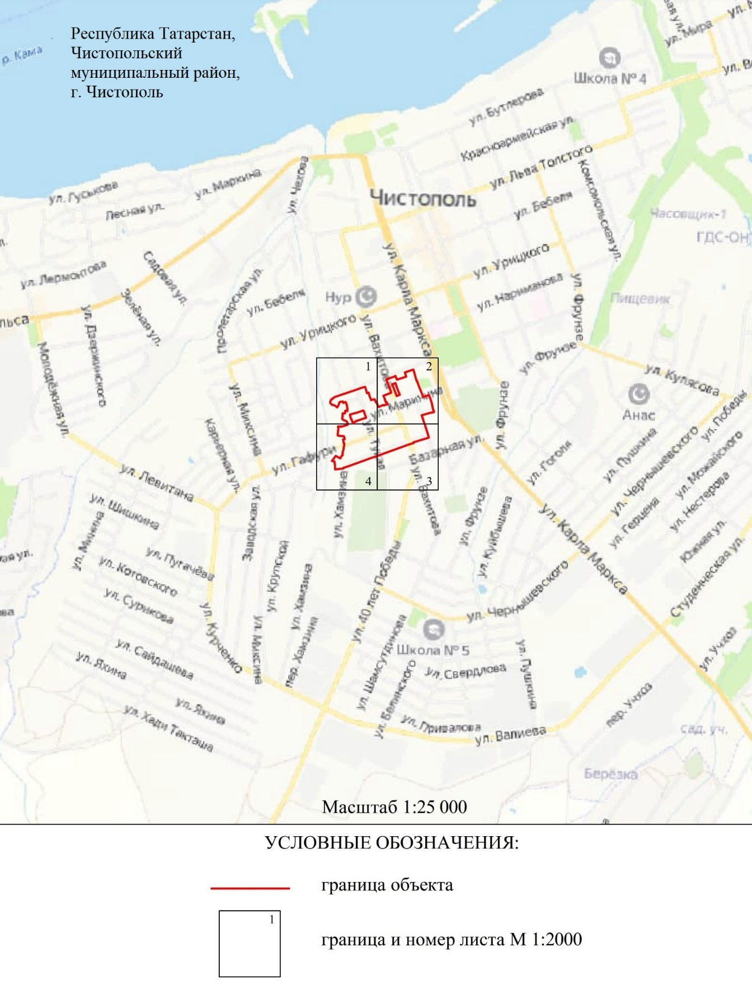

Раздел 4

План границ
ЕЗРЗ-I ОКН «Двухэтажный деревянный жилой дом», «Комплекс зданий мельницы В. Л. Челышева», «Жилой дом», «Здание мельницы Шашиных», «Усадебный комплекс», адрес (местоположение): РТ, Чистопольский район, г. Чистополь

Лист 1
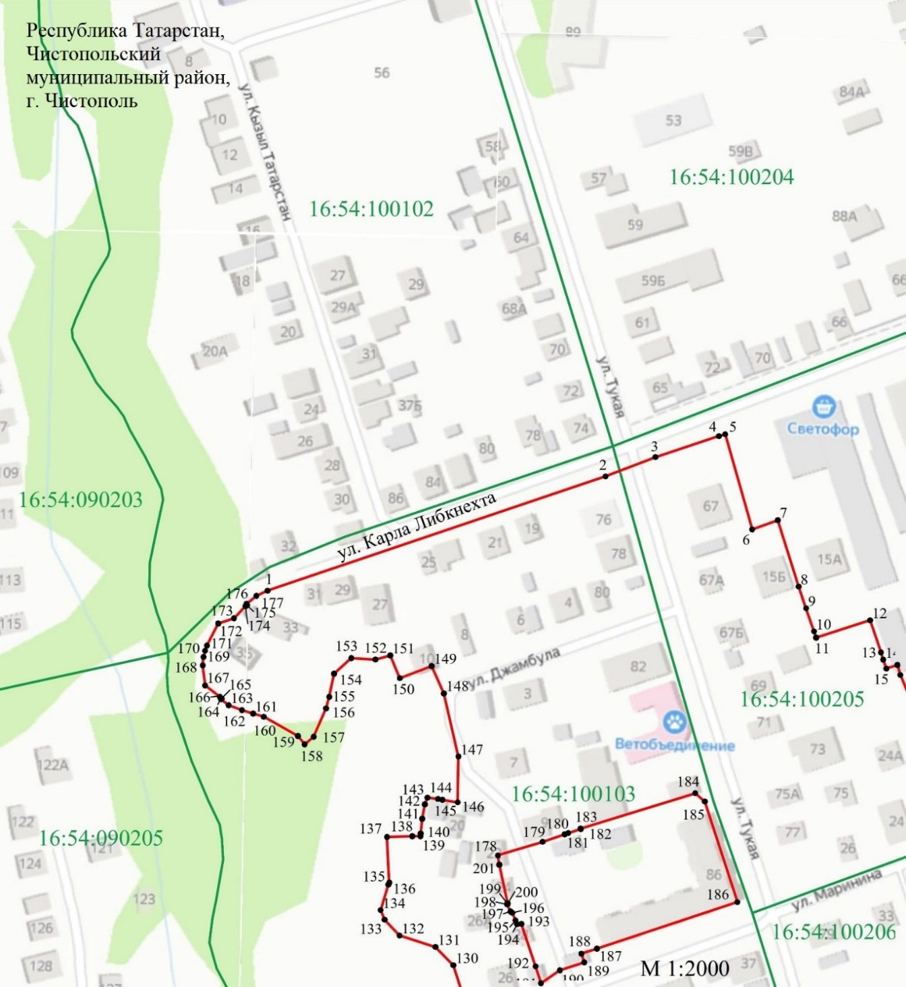

16:54:100103

Раздел 4

План границ
ЕЗРЗ-I ОКН «Двухэтажный деревянный жилой дом», «Комплекс зданий мельницы В. Л. Челышева», «Жилой дом», «Здание мельницы Шашиных», «Усадебный комплекс», адрес (местоположение): РТ, Чистопольский район, г. Чистополь

Лист 2
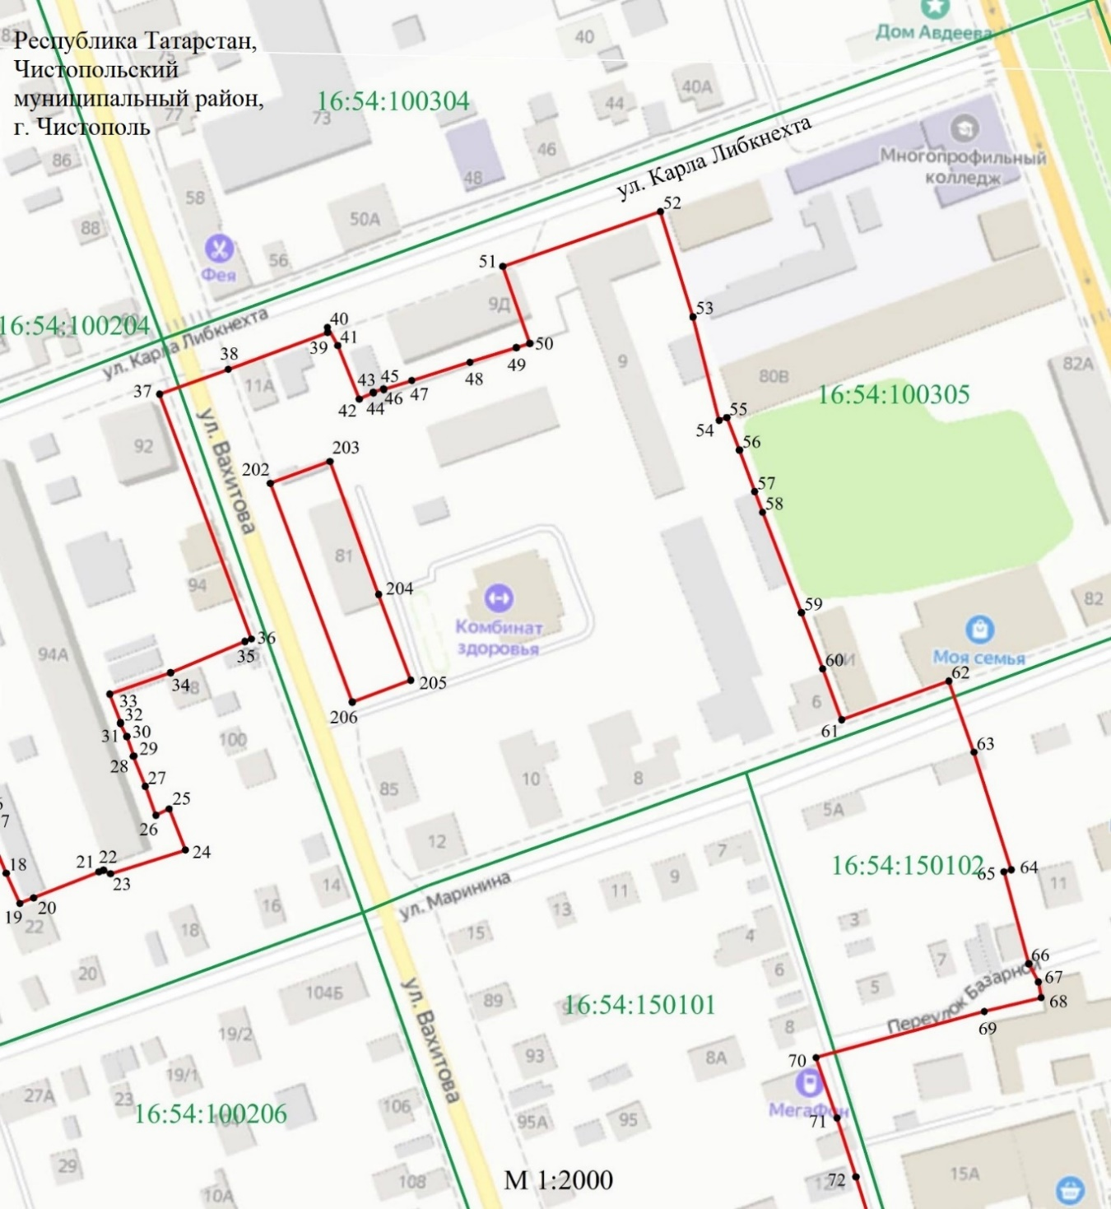
16:54:100305
Раздел 4

План границ
ЕЗРЗ-I ОКН «Двухэтажный деревянный жилой дом», «Комплекс зданий мельницы В. Л. Челышева», «Жилой дом», «Здание мельницы Шашиных», «Усадебный комплекс», адрес (местоположение): РТ, Чистопольский район, г. Чистополь

Лист 3
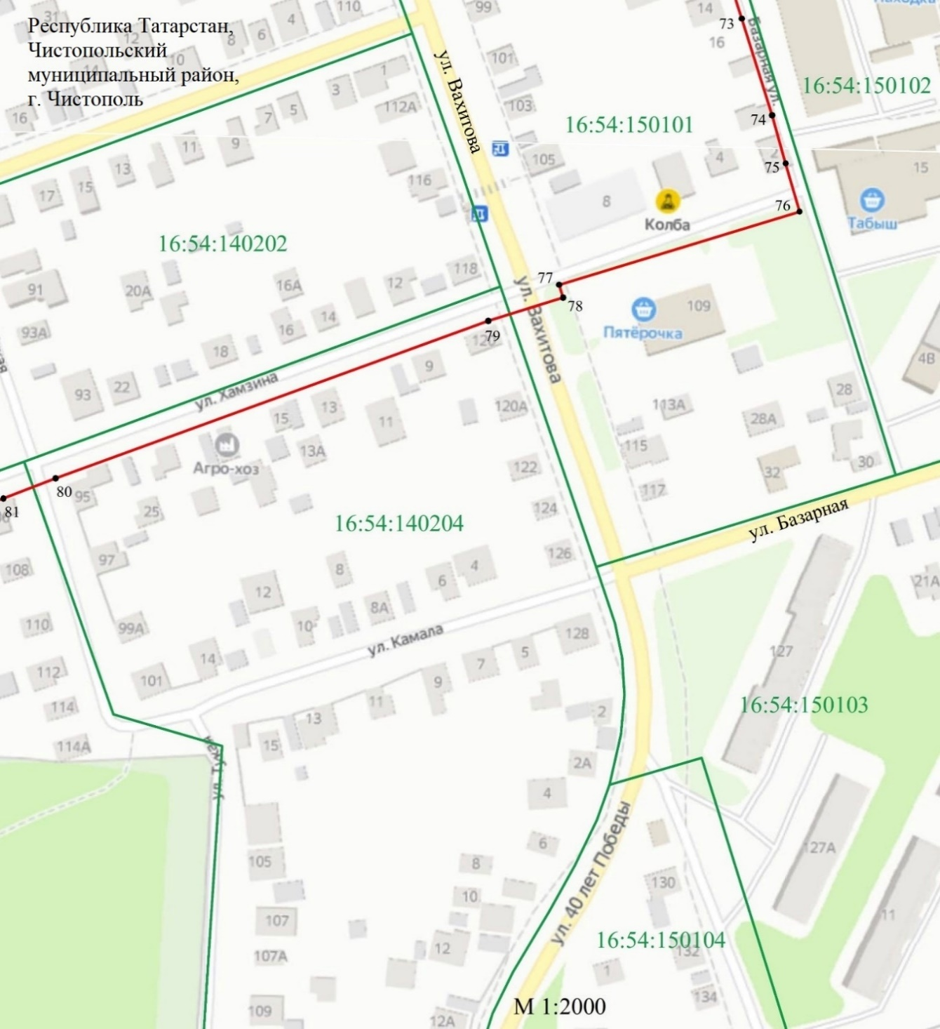
16:54:140202
Раздел 4

План границ
ЕЗРЗ-I ОКН «Двухэтажный деревянный жилой дом», «Комплекс зданий мельницы В. Л. Челышева», «Жилой дом», «Здание мельницы Шашиных», «Усадебный комплекс», адрес (местоположение): РТ, Чистопольский район, г. Чистополь

Лист 4
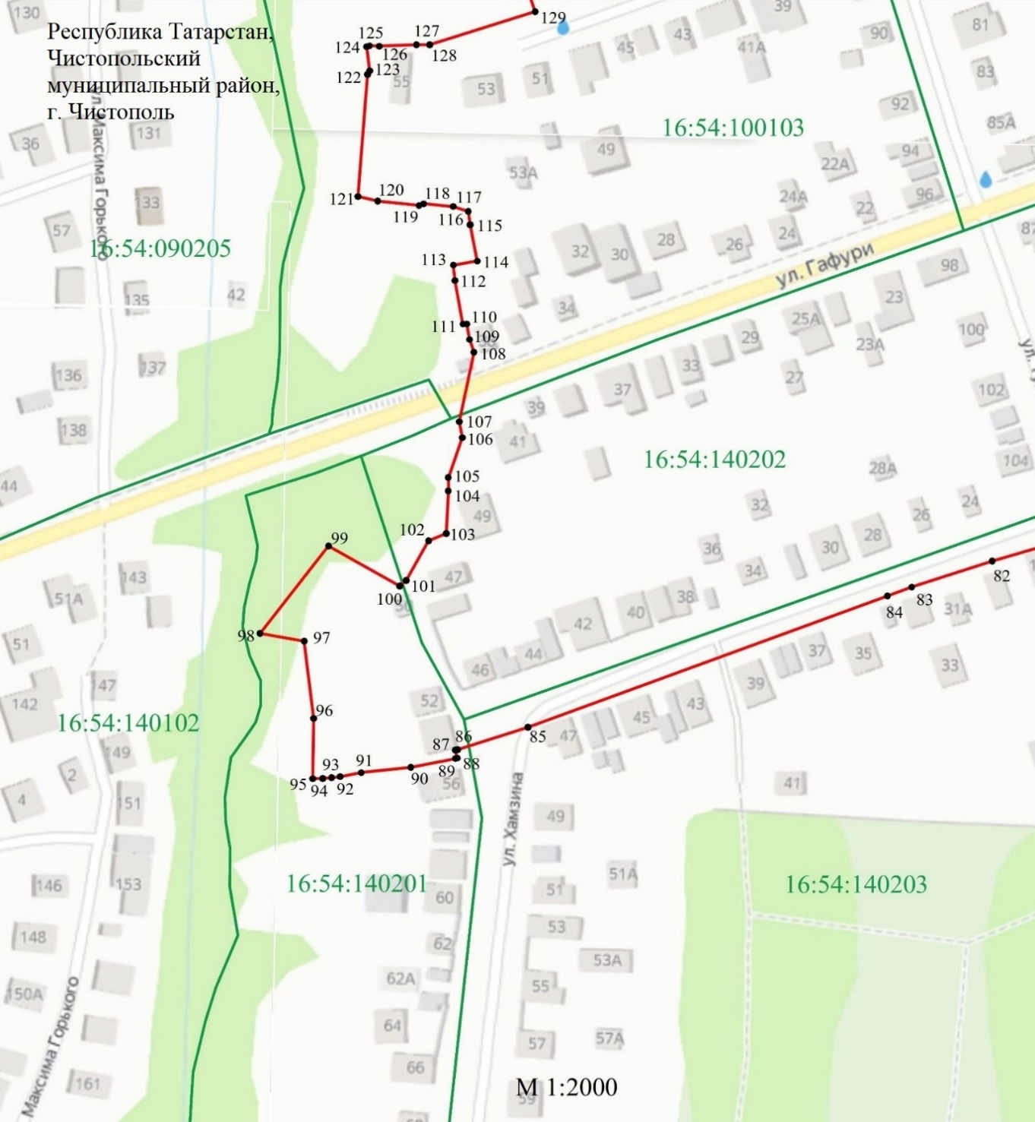
16:54:140202

Текстовое описание местоположения границ
ЕЗРЗ-I ОКН «Двухэтажный деревянный жилой дом», «Комплекс зданий мельницы В. Л. Челышева», «Жилой дом», «Здание мельницы Шашиных», «Усадебный комплекс», адрес (местоположение): РТ, Чистопольский район, г. Чистополь

Прохождение границы |  | Описание прохождения границы
от точки | до точки | Описание прохождения границы
1 | 2 | 3
1 | 5 | От точки 1, расположенной около д. 90 по ул. К. Либкнехта на границе земельного участка с кадастровым номером 16:54:100102:62, в северо-восточном направлении вдоль ул. К. Либкнехта по кадастровым границам земельных участков, пересекая ул. Тукая до точки 5
5 | 11 | От точки 5, расположенной около д. 67 по ул. Тукая на границе земельного участка с кадастровым номером 16:54:100205:1, в юго-восточном направлении по внутриквартальным границам земельных участков с кадастровыми номерами 16:54:100205:1, 16:54:100205:30 до точки 11
11 | 12 | От точки 11, расположенной около д. 69А по ул. Тукая на границе земельного участка с кадастровым номером 16:54:100205:30, в северо-восточном направлении по кадастровым границам земельных участков до точки 12
12 | 19 | От точки 12, расположенной около гаражного кооператива на границе земельного участка с кадастровым номером 16:54:100205:33, в юго-восточном направлении вдоль гаражного кооператива до точки 19
19 | 24 | От точки 19, расположенной около д. 22 по ул. Маринина на границе земельного участка с кадастровым номером 16:54:100205:22, в северо-восточном направлении по кадастровым границам земельных участков до точки 24
24 | 33 | От точки 24, расположенной около д.18 по ул. Маринина на границе земельного участка с кадастровым номером 16:54:100205:24, в северо-западном направлении вдоль д. 94А по ул. Вахитова, по кадастровым границам земельных участков до точки 33
33 | 36 | От точки 33, расположенной около д. 98 по ул. Вахитова на границе земельного участка с кадастровым номером 16:54:100205:9, в северо-восточном направлении по кадастровой границе земельного участка до точки 36
36 | 37 | От точки 36, расположенной около д. 96 по ул. Вахитова на границе земельного участка с кадастровым номером 16:54:100205:9, в северо-западном направлении вдоль ул. Вахитова, по кадастровым границам земельных участков до точки 37
37 | 40 | От точки 37, расположенной около д. 92 по ул. Вахитова на границе земельного участка с кадастровым номером 16:54:100205:4, в северо-восточном направлении вдоль ул. К. Либкнехта, пересекая ул. Вахитова, по кадастровой границе земельного участка до точки 40
40 | 51 | От точки 40, расположенной около д. 9Д по ул. К. Либкнехта на границе земельного участка с кадастровым номером 16:54:100305:3, по кадастровым границам земельного участка, сперва в юго-восточном направлении, потом в северо-восточном направлении, затем в северо-западном направлении до точки 51
51 | 52 | От точки 51, расположенной около д. 9Д по ул. К. Либкнехта на границе земельного участка с кадастровым номером 16:54:100305:3, в северо-восточном направлении вдоль ул. К. Либкнехта по кадастровым границам земельных участков до точки 52
52 | 61 | От точки 52, расположенной около д. 9А/1 по ул. К. Либкнехта на границе земельного участка с кадастровым номером 16:54:100305:204, в юго-восточном направлении по внутриквартальным границам земельных участков вдоль зданий до точки 61
61 | 62 | От точки 61, расположенной около д. 6 по ул. Маринина на границе земельного участка с кадастровым номером 16:54:100305:13, в северо-восточном направлении параллельно ул. Маринина до точки 62
62 | 68 | От точки 62, расположенной около д. 4Е по ул. Маринина на границе земельного участка с кадастровым номером 16:54:100305:25, в юго-восточном направлении пересекая ул. Маринина, параллельно ул. Базарная, пересекая внутриквартальные границы земельных участков, вдоль восточной стены д. 9 ул. Базарная и затем пересекая дорогу пер. Базарный до точки 68
68 | 70 | От точки 68, расположенной около здания хозяйственного корпуса д. 11В по ул. Базарная и границы земельного участка с кадастровым номером 16:54:150102:53, в юго-западном направлении вдоль дороги пер. Базарный, затем пересекая ул. Базарная до точки 70
70 | 76 | От точки 70, расположенной около д.10 поул. Базарной на границе земельного участка с кадастровым номером 16:54:150101:14, в юго-восточном направлении вдоль ул. Базарная, по кадастровым границам земельных участков, пересекая ул. Хамзина до точки 76
76 | 95 | От точки 76, расположенной около пересечения ул. Базарной и ул. Хамзина на границе земельного участка с кадастровым номером 16:54:150101:28, в юго-западном направлении вдоль ул. Хамзина, частично по кадастровым границам земельных участков пересекая ул. Вахитова, ул. Тукая, дворовую дорогу и ул. Хамзина, затем по северной границе земельного участка с кадастровым номером 16:54:140201:4, вдоль юго-восточной стены д.54 ул. Хамзина до точки 95
95 | 98 | От точки 95, расположенной около д. 56 по ул. Хамзина в лесопосадке на границе земельного участка с кадастровым номером 16:54:140201:4, в северном направлении вдоль лесопосадки на правом берегу р. Берняжка, по кадастровым границам земельных участков до точки 98
98 | 99 | От точки 98, расположенной около д. 50 по ул. Хамзина в лесопосадке на границе земельного участка с кадастровым номером 16:54:140201:1, в северо-восточном направлении вдоль лесопосадки на правом берегу р. Берняжка, по кадастровой границе земельного участка до точки 99
99 | 100 | От точки 99, расположенной около д. 50 по ул. Хамзина в лесопосадке на границе земельного участка с кадастровым номером 16:54:140201:1, в юго-восточном направлении по кадастровой границе земельного участка до точки 100
100 | 106 | От точки 100, расположенной около д. 50 по ул. Хамзина на границе земельного участка с кадастровым номером 16:54:140201:1, в северо-восточном направлении вдоль лесопосадки, по кадастровым границам земельных участков до точки 106
106 | 117 | От точки 106, расположенной около гаража 41/Г-2 по ул. Гафури в лесопосадке на границе земельного участка с кадастровым номером 16:54:140202:66, в северном направлении пересекая ул. Гафури, вдоль лесопосадки, по кадастровым границам земельных участков до точки 117
117 | 121 | От точки 117, расположенной около д. 53 по ул. Маринина в лесопосадке на границе земельного участка с кадастровым номером 16:54:100103:38, в западном направлении вдоль лесного массива, по кадастровым границам земельных участков до точки 121
121 | 124 | От точки 121, расположенной около д. 55 по ул. Маринина в лесопосадке на границе земельного участка с кадастровым номером 16:54:100103:37, в северном направлении вдоль лесопосадки на правом берегу р. Берняжка, по кадастровой границе земельного участка до точки 124
124 | 129 | От точки 124, расположенной около д. 55 по ул. Маринина в лесопосадке на границе земельного участка с кадастровым номером 16:54:100103:37, в восточном направлении по кадастровой границе земельного участка, по краю лесного массива, вдоль ул. Маринина до точки 129
129 | 134 | От точки 129, расположенной около дороги по ул. Маринина, напротив д. 51 по ул. Маринина, в северо-западном направлении по кадастровым границам земельных участков, вдоль края лесного массива до точки 134
134 | 146 | От точки 134, расположенной около д. 24 по ул. Джамбула на границе земельного участка с кадастровым номером 16:54:100103:30, в северо-восточном направлении вдоль лесного массива на правом берегу р. Берняжка, по кадастровым границам земельных участков до точки 146
146 | 149 | От точки 146, расположенной около д. 20 по ул. Джамбула на границе земельного участка с кадастровым номером 16:54:100103:23, в северном направлении вдоль ул. Джамбула и лесного массива до точки 149
149 | 153 | От точки 149, расположенной около д. 10 по ул. Джамбула на границе земельного участка с кадастровым номером 16:54:100103:12, в северо-западном направлении вдоль лесного массива, по кадастровым границам земельных участков до точки 153
153 | 158 | От точки 153, расположенной около д. 27 по ул. К. Либкнехта на границе земельного участка с кадастровым номером 16:54:100103:2, в юго-западном направлении вдоль лесного массива, по кадастровым границам земельных участков до точки 158
158 | 167 | От точки 158, расположенной около д. 35 по ул. К. Либкнехта в лесопосадке на границе земельного участка с кадастровым номером 16:54:100103:1, в северо-западном направлении по кадастровой границе земельного участка до точки 167
167 | 1 | От точки 167, расположенной около д. 35 по ул. К. Либкнехта на границе земельного участка с кадастровым номером 16:54:100103:1, в северо-восточном направлении вдоль лесопосадки на правом берегу р. Берняжка, по кадастровым границам земельных участков до точки 1
178 | 184 | От точки 178, расположенной около д. 22 по ул. Джамбула на границе земельного участка с кадастровым номером 16:54:100103:26, в северо-восточном направлении пересекая ул. Джамбула, затем по кадастровым границам земельных участков до точки 184
184 | 186 | От точки 184, расположенной около д. 84 по ул. Тукая на границе земельного участка с кадастровым номером 16:54:100103:21, в юго-восточном направлении вдоль ул. Тукая, около д. 86 по ул. Тукая по границе земельного участка с кадастровым номером 16:54:100103:32 до точки 186
186 | 191 | От точки 186, расположенной около д. 86 по ул. Тукая и пересечения ул. Тукая и ул. Маринина на границе земельного участка с кадастровым номером 16:54:100103:32, в юго-западном направлении вдоль ул. Маринина, по кадастровым границам земельных участков, пересекая ул. Джамбула до точки 191
191 | 178 | От точки 191, расположенной около д. 28 по ул. Джамбула и пересечения ул. Джамбула и ул. Маринина на границе земельного участка с кадастровым номером 16:54:100103:35, в северо-западном направлении вдоль ул. Джамбула, по кадастровым границам земельных участков до точки 178
202 | 203 | От точки 202, расположенной около д. 81 по ул. Вахитова на границе земельного участка с кадастровым номером 16:54:100305:1, в северо-восточном направлении параллельно ул. К. Либкнехта, по кадастровой границе земельного участка до точки 203
203 | 205 | От точки 203, расположенной около д. 81 по ул. Вахитова на границе земельного участка с кадастровым номером 16:54:100305:1, в юго-восточном направлении вдоль восточной стены дома параллельно ул. Вахитова до точки 205
205 | 206 | От точки 205, расположенной около пересечения дворовых дорог с выездом на ул. Вахитова, в юго-западном направлении вдоль дворовой дороги до точки 206
206 | 202 | От точки 206, расположенной около пересечения ул. Вахитова и дворовой дороги напротив д. 100 по ул. Вахитова, в северо-западном направлении параллельно ул. Вахитова до точки 202

Режим использования земель и требования к градостроительным регламентам в границах ЕЗРЗ-I ОКН «Двухэтажный деревянный жилой дом», «Комплекс зданий мельницы В. Л. Челышева», «Жилой дом», «Здание мельницы Шашиных», «Усадебный комплекс», адрес (местоположение): РТ, Чистопольский район, г. Чистополь

1.Разрешается:
1.1. Реконструкция существующих и строительство новых объектов капитального строительства высотой не более 10 метров. Высота измеряется от нижней отметки уровня земли под объектом капитального строительства до верхней отметки конька скатной крыши с углом ее наклона не более 35 градусов или до верхней отметки парапета при плоском решении крыши. Устанавливаемые на крыше дымоходы, антенны и иное инженерное оборудование при расчете высоты не учитываются.
1.2. Реконструкция существующих и строительство новых объектов инженерной инфраструктуры (газораспределительных пунктов контейнерного и шкафного типов, трансформаторных подстанций различных типов, кабельных распределительных шкафов и иных) высотой не более пяти метров.
1.3. Использование в наружной отделке фасадов зданий и сооружений традиционных отделочных материалов: для стен - лицевой красный кирпич, кирпич под покраску, штукатурка под покраску, дерево; для крыш - метал под фальц или имитирующий его металлический профнастил, металлочерепица, в покраске фасадов -традиционных (сложившихся) цветовых гамм с выделением цветом декоративных элементов (наличники, карнизы, пояски и т.д.); в покраске крыш - темные оттенки коричневого, зеленого и серого цветов.
1.4. Снос объектов капитального строительства в порядке, предусмотренном Градостроительным кодексом Российской Федерации.
1.5. Ремонт и реконструкция существующих инженерных сетей, прокладка новых инженерных сетей подземным способом.
1.6. Проведение работ по благоустройству территории, которое включает;
а) благоустройство в границах территорий общего пользования (улицы), включает:
- сохранение исторического принципа аллейной посадки деревьев вдоль улиц, сохранение существующих деревьев, за исключением их санации (вырубка деревьев, признанных аварийными, обрезка крон существующих деревьев), посадка новых деревьев лиственных пород (береза, клен, липа, рябина и другие), декоративных кустарников, разбивка газонов и цветников;
- использование в покрытии дорог и тротуаров твердых покрытий; в покрытии тротуаров: асфальт и (или) тротуарная плитка серых оттенков;
- установку по границам, разделяющим проезжую и пешеходную часть дорог, просматриваемых металлических ограждений высотой не более 1,2 метра;
- организацию велосипедных дорожек;
- организацию велопарковок и автопарковок на специально оборудованных площадках;
- установку малых архитектурных форм (скамьи, урны), отдельно стоящих средств наружного освещения (фонари), отвечающих требованиям сохранения историко-архитектурной среды;
- установку средств ориентирующей информации (указательные знаки), ориентирующих на объекты культурного наследия, достопримечательности города, туристическую инфраструктуру - высотой не более трех метров и отвечающих требованиям сохранения историко-архитектурной среды;
- установка систем видеонаблюдения и туристической навигации;
б) благоустройство в границах земельных участков, включает:
-установку по границам земельных участков просматриваемых или частично просматриваемых ограждений (забор, ворота, калитки), отвечающих требованиям сохранения историко-архитектурной среды.
1.7. Установка на фасадах общественных зданий информационных конструкций (вывесок) в виде отдельных букв и знаков без их подсветки высотой не более 0,5 метра и в местах: а) для одноэтажных зданий - не выше нижней отметки карниза при скатном решении крыши или на парапете при плоском решении крыши, б) для двух и более этажных зданий– не выше нижней отметки окон второго этажа.
1.8. Установка в границах территорий общего пользования (улицы) отдельно стоящих малогабаритных рекламных конструкций высотой не более 2,5 метров и площадью информационного поля каждой стороны не более 1,8 кв. метра.

2. Запрещается:
2.1. Снос объектов капитального строительства и их частей, а также элементов благоустройства (забор, ворота, калитки), отнесенных к исторически ценным градоформирующим объектам, составляющим предмет охраны исторического поселения федерального значения «город Чистополь».
2.2. Применение строительных технологий, оказывающих динамическое воздействие на объекты культурного наследия, существующую застройку и загрязняющих природную среду.
2.3. Использование объектов капитального строительства под склады для хранения взрывоопасных и пожароопасных материалов, а также их складирование в границах земельных участков.
2.4. Прокладка новых инженерных сетей надземным и наземным способом.
2.5. Устройство плоского решения крыши при новом строительстве, за исключением объектов инженерной инфраструктуры.
2.6. Фрагментарная отделка и покраска фасадов зданий с использованием в их отделке нетрадиционных отделочных материалов (керамогранит и ему подобные материалы).
2.7. Установка на фасадах зданий, строений и сооружений, просматриваемых с территорий общего пользования (улицы): кондиционеров, антенн и иного инженерного оборудования.
2.8. Установка по границам земельных участков глухих (не просматриваемых) ограждений (забор) с использованием нетрадиционных материалов (металлический профнастил, бетонные плиты и им подобные материалы), а также установка просматриваемых ограждений (забор) из рулонной сетки, рабицы, 3d сетки, поликарбоната.
2.9. Установка отдельно стоящих крупногабаритных рекламных конструкций (ситиборд и ему подобные конструкции), а также размещение всех видов рекламных конструкций на фасадах и крышах зданий, строений и сооружений.
2.10. Организация в границах территорий общего пользования (улицы) площадок для хранения твердых бытовых отходов (ТБО) без установки ограждения, отвечающего требованиям сохранения историко-архитектурной среды.
2.11. Изменение характера рельефа территории.

- ЕЗРЗ-II ОКН «Двухэтажный деревянный жилой дом», «Комплекс зданий мельницы В. Л. Челышева», «Жилой дом», «Здание мельницы Шашиных», «Усадебный комплекс», адрес (местоположение): РТ, Чистопольский район, г. Чистополь

Раздел 1

Сведения об объекте
№  п/п | Характеристики объекта | Описание характеристик
1 | Местоположение объекта | Республика Татарстан, Чистопольский муниципальный район, г. Чистополь
2 | Площадь объекта +/- величина погрешности определения площади (Р +/- Дельта Р) | 19130 кв.м +/- 48 кв.м
3 | Иные характеристики объекта | -

Раздел 2
Сведения о местоположении границ объекта
1. Система координат: МСК-16
2. Сведения о характерных точках границ объекта
Обозначение характерных точек границ | Координаты, м |  | Метод определения координат характерной точки | Средняя квадратическая погрешность положения характерной точки (Mt), м | Описание обозначения точки на местности (при наличии)
Обозначение характерных точек границ | X | Y | Метод определения координат характерной точки |  | Описание обозначения точки на местности (при наличии)
1 | 2 | 3 | 4 | 5 | 6
- | - | - | - | - | -
3. Сведения о характерных точках части (частей) границы объекта
Обозначение характерных точек части границы | Координаты, м |  | Метод определения координат характерной точки | Средняя квадратическая погрешность положения характерной точки (Mt), м | Описание обозначения точки на местности (при наличии)
Обозначение характерных точек части границы | X | Y | Метод определения координат характерной точки |  | Описание обозначения точки на местности (при наличии)

1 | 2 | 3 | 4 | 5 | 6
Часть 1
1 | 429019.37 | 2211554.16 | Аналитический метод | 0.1 | -
2 | 429024.66 | 2211571.59 | Аналитический метод | 0.1 | -
3 | 429027.55 | 2211580.17 | Аналитический метод | 0.1 | -
4 | 429028.07 | 2211581.63 | Аналитический метод | 0.1 | -
5 | 429029.61 | 2211586.49 | Аналитический метод | 0.1 | -
6 | 429029.85 | 2211586.41 | Аналитический метод | 0.1 | -
7 | 429043.64 | 2211631.16 | Аналитический метод | 0.1 | -
8 | 429040.38 | 2211634.92 | Аналитический метод | 0.1 | -
9 | 429001.15 | 2211647.62 | Аналитический метод | 0.1 | -
10 | 428982.95 | 2211592.81 | Аналитический метод | 0.1 | -
11 | 428980.97 | 2211586.76 | Аналитический метод | 0.1 | -
12 | 428977.63 | 2211587.85 | Аналитический метод | 0.1 | -
13 | 428974.51 | 2211578.34 | Аналитический метод | 0.1 | -
14 | 428969.43 | 2211570.94 | Аналитический метод | 0.1 | -
15 | 428976.06 | 2211568.85 | Аналитический метод | 0.1 | -
16 | 428992.63 | 2211563.36 | Аналитический метод | 0.1 | -
17 | 428992.51 | 2211561.68 | Аналитический метод | 0.1 | -
18 | 428994.02 | 2211561.01 | Аналитический метод | 0.1 | -
19 | 428996.95 | 2211559.73 | Аналитический метод | 0.1 | -
20 | 428997.51 | 2211559.04 | Аналитический метод | 0.1 | -
21 | 429000.22 | 2211557.80 | Аналитический метод | 0.1 | -
22 | 429000.57 | 2211557.74 | Аналитический метод | 0.1 | -
23 | 429000.63 | 2211557.97 | Аналитический метод | 0.1 | -
24 | 429015.75 | 2211554.72 | Аналитический метод | 0.1 | -
1 | 429019.37 | 2211554.16 | Аналитический метод | 0.1 | -
Часть 2
25 | 429183.78 | 2211642.86 | Аналитический метод | 0.1 | -
26 | 429188.65 | 2211659.22 | Аналитический метод | 0.1 | -
27 | 429192.94 | 2211671.16 | Аналитический метод | 0.1 | -
28 | 429197.33 | 2211683.64 | Аналитический метод | 0.1 | -
29 | 429201.26 | 2211695.71 | Аналитический метод | 0.1 | -
30 | 429214.07 | 2211733.60 | Аналитический метод | 0.1 | -
31 | 429226.43 | 2211765.84 | Аналитический метод | 0.1 | -
32 | 429226.73 | 2211766.66 | Аналитический метод | 0.1 | -
33 | 429148.80 | 2211795.87 | Аналитический метод | 0.1 | -
34 | 429148.01 | 2211793.77 | Аналитический метод | 0.1 | -
35 | 429138.08 | 2211770.18 | Аналитический метод | 0.1 | -
36 | 429131.23 | 2211750.80 | Аналитический метод | 0.1 | -
37 | 429122.16 | 2211754.23 | Аналитический метод | 0.1 | -
38 | 429121.80 | 2211754.20 | Аналитический метод | 0.1 | -
39 | 429117.76 | 2211756.24 | Аналитический метод | 0.1 | -
40 | 429111.56 | 2211758.51 | Аналитический метод | 0.1 | -
41 | 429111.40 | 2211758.29 | Аналитический метод | 0.1 | -
42 | 429101.85 | 2211762.08 | Аналитический метод | 0.1 | -
43 | 429092.68 | 2211765.46 | Аналитический метод | 0.1 | -
44 | 429094.70 | 2211769.67 | Аналитический метод | 0.1 | -
45 | 429081.61 | 2211774.84 | Аналитический метод | 0.1 | -
46 | 429074.06 | 2211751.02 | Аналитический метод | 0.1 | -
47 | 429075.16 | 2211748.77 | Аналитический метод | 0.1 | -
48 | 429074.65 | 2211747.31 | Аналитический метод | 0.1 | -
49 | 429066.38 | 2211726.58 | Аналитический метод | 0.1 | -
50 | 429064.61 | 2211722.16 | Аналитический метод | 0.1 | -
51 | 429074.19 | 2211717.79 | Аналитический метод | 0.1 | -
52 | 429089.81 | 2211711.24 | Аналитический метод | 0.1 | -
53 | 429093.70 | 2211710.06 | Аналитический метод | 0.1 | -
54 | 429092.31 | 2211705.76 | Аналитический метод | 0.1 | -
55 | 429095.78 | 2211704.52 | Аналитический метод | 0.1 | -
56 | 429098.63 | 2211703.66 | Аналитический метод | 0.1 | -
57 | 429111.16 | 2211699.42 | Аналитический метод | 0.1 | -
58 | 429104.36 | 2211678.33 | Аналитический метод | 0.1 | -
59 | 429106.84 | 2211677.53 | Аналитический метод | 0.1 | -
60 | 429115.86 | 2211674.42 | Аналитический метод | 0.1 | -
61 | 429124.30 | 2211671.51 | Аналитический метод | 0.1 | -
62 | 429150.24 | 2211663.39 | Аналитический метод | 0.1 | -
63 | 429146.68 | 2211653.39 | Аналитический метод | 0.1 | -
25 | 429183.78 | 2211642.86 | Аналитический метод | 0.1 | -
Часть 3
64 | 429247.99 | 2211820.07 | Аналитический метод | 0.1 | -
65 | 429267.40 | 2211875.86 | Аналитический метод | 0.1 | -
66 | 429242.89 | 2211884.49 | Аналитический метод | 0.1 | -
67 | 429241.53 | 2211880.15 | Аналитический метод | 0.1 | -
68 | 429236.87 | 2211865.40 | Аналитический метод | 0.1 | -
69 | 429231.08 | 2211846.91 | Аналитический метод | 0.1 | -
70 | 429228.17 | 2211837.99 | Аналитический метод | 0.1 | -
71 | 429228.43 | 2211837.89 | Аналитический метод | 0.1 | -
72 | 429227.32 | 2211834.65 | Аналитический метод | 0.1 | -
73 | 429227.14 | 2211834.71 | Аналитический метод | 0.1 | -
74 | 429225.17 | 2211830.22 | Аналитический метод | 0.1 | -
75 | 429242.18 | 2211823.35 | Аналитический метод | 0.1 | -
64 | 429247.99 | 2211820.07 | Аналитический метод | 0.1 | -

Раздел 3
Сведения о местоположении измененных (уточненных) границ объекта
1. Система координат:
2. Сведения о характерных точках границ объекта
Обозна-чение харак-терных точек границ | Существующие координаты, м |  | Измененные (уточненные) координаты, м |  | Метод определения координат характерной точки | Средняя квадра-тическая погрешность положения характерной точки (Mt), м | Описание обозначения точки на местности (при наличии)
Обозна-чение харак-терных точек границ | X | Y | X | Y | Метод определения координат характерной точки |  | Описание обозначения точки на местности (при наличии)
1 | 2 | 3 | 4 | 5 | 6 | 7 | 8
- | - | - | - | - | - | - | -
3. Сведения о характерных точках части (частей) границы объекта
1 | 2 | 3 | 4 | 5 | 6 | 7 | 8
- | - | - | - | - | - | - | -

Раздел 4

План границ
ЕЗРЗ-II ОКН «Двухэтажный деревянный жилой дом», «Комплекс зданий мельницы В. Л. Челышева», «Жилой дом», «Здание мельницы Шашиных», «Усадебный комплекс», адрес (местоположение): РТ, Чистопольский район, г. Чистополь

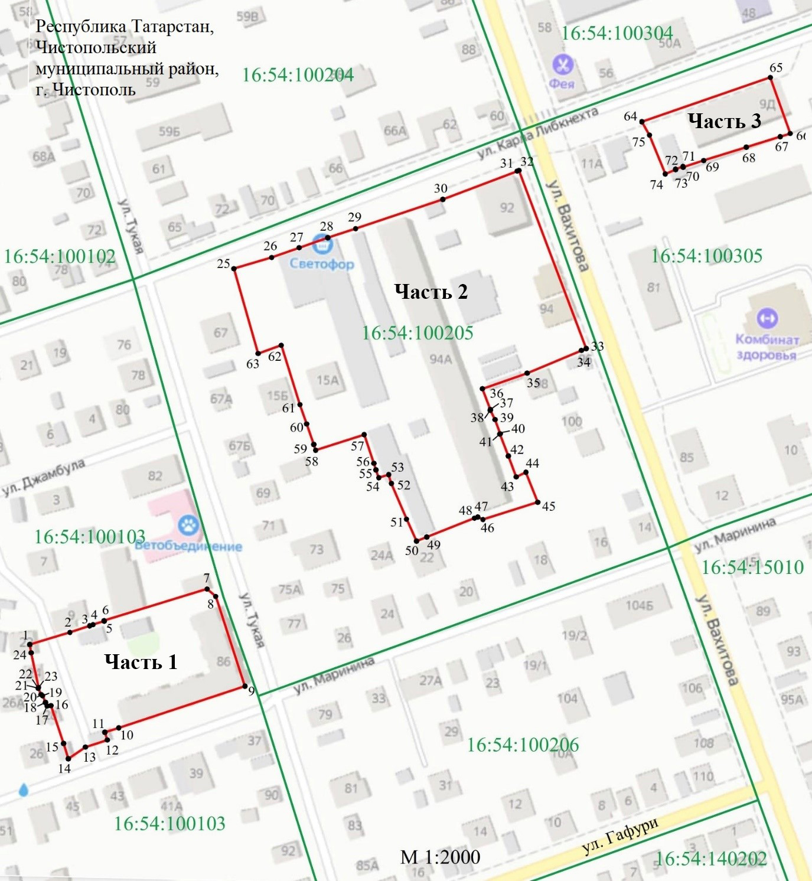

16:54:100205

Текстовое описание местоположения границ
ЕЗРЗ-II ОКН «Двухэтажный деревянный жилой дом», «Комплекс зданий мельницы В. Л. Челышева», «Жилой дом», «Здание мельницы Шашиных», «Усадебный комплекс», адрес (местоположение): РТ, Чистопольский район, г. Чистополь

Прохождение границы |  | Описание прохождения границы
от точки | до точки | Описание прохождения границы
1 | 2 | 3
Часть 1
1 | 7 | От точки 1, расположенной около д. 22 по ул. Джамбула на границе земельного участка с кадастровым номером 16:54:100103:26, в северо-восточном направлении пересекая ул. Джамбула, затем по кадастровым границам земельных участков до точки 7
7 | 9 | От точки 7, расположенной около д. 84 по ул. Тукая на границе земельного участка с кадастровым номером 16:54:100103:21, в юго-восточном направлении вдоль ул. Тукая, около д. 86 по ул. Тукая по границе земельного участка с кадастровым номером 16:54:100103:32 до точки 9
9 | 14 | От точки 9, расположенной около д. 86 по ул. Тукая и пересечения ул. Тукая и ул. Маринина на границе земельного участка с кадастровым номером 16:54:100103:32, в юго-западном направлении вдоль ул. Маринина, по кадастровым границам земельных участков, пересекая ул. Джамбула до точки 14
14 | 1 | От точки 14, расположенной около д. 28 по ул. Джамбула и пересечения ул. Джамбула и ул. Маринина на границе земельного участка с кадастровым номером 16:54:100103:35, в северо-западном направлении вдоль ул. Джамбула, по кадастровым границам земельных участков до точки 1
Часть 2
25 | 32 | От точки 25, расположенной около д. 67 по ул. Тукая на границе земельного участка с кадастровым номером 16:54:100205:1, в северо-восточном направлении вдоль ул. К. Либкнехта, по кадастровым границам земельных участков до точки 32
32 | 33 | От точки 32, расположенной около д. 92 по ул. Вахитова на границе земельного участка с кадастровым номером 16:54:100205:4, в юго-восточном направлении вдоль ул. Вахитова, по кадастровым границам земельных участков до точки 33
33 | 36 | От точки 33, расположенной около д. 96 по ул. Вахитова на границе земельного участка с кадастровым номером 16:54:100205:9, в юго-западном направлении по кадастровой границе земельного участка до точки 36
36 | 45 | От точки 36, расположенной около д. 98 по ул. Вахитова на границе земельного участка с кадастровым номером 16:54:100205:9, в юго-восточном направлении вдоль д. 94А по ул. Вахитова, по кадастровым границам земельных участков до точки 43
45 | 50 | От точки 45, расположенной около д. 18 по ул. Маринина на границе земельного участка с кадастровым номером 16:54:100205:24, в юго-западном направлении по кадастровым границам земельных участков до точки 50
50 | 57 | От точки 50, расположенной около д. 22 по ул. Маринина на границе земельного участка с кадастровым номером 16:54:100205:22, в северо-западном направлении вдоль гаражного кооператива до точки 57
57 | 58 | От точки 57, расположенной около гаражного кооператива на границе земельного участка с кадастровым номером 16:54:100205:33, в юго-западном направлении по кадастровым границам земельных участков до точки 58
58 | 25 | От точки 58, расположенной около д. 69А по ул. Тукая на границе земельного участка с кадастровым номером 16:54:100205:30, в северном направлении по внутриквартальным границам земельных участков с кадастровыми номерами 16:54:100205:30, 16:54:100205:1 до точки 25
Часть 3
64 | 65 | От точки 64, расположенной около д. 9Д по ул. К. Либкнехта на границе земельного участка кадастровым номером 16:54:100305:3, в северо-восточном направлении вдоль ул. К. Либкнехта, по кадастровой границе земельного участка до точки 65
65 | 66 | От точки 65, расположенной около д. 9Д по ул. К. Либкнехта на границе земельного участка с кадастровым номером 16:54:100305:3, по внутриквартальным границам земельных участков сперва в юго-восточном направлении, потом в юго-западном направлении, затем в северо-западном направлении до точки 64

Режим использования земель и требования к градостроительным регламентам в границах ЕЗРЗ-II ОКН «Двухэтажный деревянный жилой дом», «Комплекс зданий мельницы В. Л. Челышева», «Жилой дом», «Здание мельницы Шашиных», «Усадебный комплекс», адрес (местоположение): РТ, Чистопольский район, г. Чистополь

1.Разрешается:
1.1. Реконструкция существующих объектов капитального строительства (многоэтажные жилые дома) без увеличения их основного объема (существующей высоты и площади застройки).
1.2. Строительство новых объектов капитального строительства высотой не более 10 метров. Высота объекта капитального строительства при строительстве измеряется от нижней отметки уровня земли под объектом капитального строительства до верхней отметки конька скатной крыши с углом наклона крыши не более 35 градусов или до верхней отметки парапета при плоском решении крыши. Устанавливаемые на крыше дымоходы, антенны и иное инженерное оборудование при расчете высоты не учитываются.
1.3. Реконструкция существующих и строительство новых объектов инженерной инфраструктуры (газораспределительных пунктов контейнерного и шкафного типов, трансформаторных подстанций различных типов, кабельных распределительных шкафов и иных) высотой не более пяти метров.
1.4. Использование в наружной отделке фасадов объектов капитального строительства традиционных отделочных материалов: для стен - лицевой красный кирпич, кирпич под покраску, штукатурка под покраску, дерево; для крыш - метал под фальц или имитирующий его металлический профнастил, в покраске фасадов традиционных цветовые гаммы: все оттенки коричневого, бежевого и серого цветов, в покраске скатных крыш - темные оттенки коричневого, зеленого и серого цветов.
1.5. Снос объектов капитального строительства в порядке, предусмотренном Градостроительным кодексом Российской Федерации.
1.6. Реконструкция существующих инженерных сетей, а также прокладка новых инженерных сетей подземным способом.
1.7. Благоустройство территории в границах земельного участка, включает:
- организацию детских, спортивных, хозяйственных площадок;
- установку малых архитектурных форм (скамьи, урны), а также отдельно стоящих средств наружного освещения (фонари), отвечающих требованиям сохранения историко-архитектурной среды;
- сохранение существующих деревьев, за исключением их санации (вырубка деревьев, признанных аварийными, обрезка крон существующих деревьев), посадка новых деревьев лиственных пород (береза, клен, липа, рябина и другие), декоративных кустарников, разбивка газонов и цветников;
- организацию велопарковок и автопарковок на специально оборудованных площадках;
- установку систем видеонаблюдения;
- установку по границам земельных участков просматриваемых или частично просматриваемых ограждений (забор, ворота, калитки), отвечающих требованиям сохранения историко-архитектурной среды.
1.8. Установка на фасадах общественных зданий информационных конструкций (вывесок) в виде отдельных букв и знаков без подсветки высотой не более 0,5 метра и в местах: а) для одноэтажных зданий - не выше нижней отметки карниза при скатном решении крыши или на парапете при плоском решении крыши, б) для двух и более этажных зданий– не выше нижней отметки окон второго этажа.

2. Запрещается:
2.1. Применение строительных технологий, оказывающих динамическое воздействие на объект культурного наследия, существующую застройку и загрязняющих природную среду.
2.2. Использование объектов капитального строительства под склады для хранения взрывоопасных и пожароопасных материалов, а также их складирование в границах земельных участков.
2.3. Прокладка новых инженерных сетей надземным и наземным способом.
2.4. Фрагментарная отделка и покраска фасадов, а также использование в отделке фасадов нетрадиционных отделочных материалов (керамогранит и ему подобные материалы) и нетрадиционных цветовых гамм.
2.5. Установка на фасадах зданий, просматриваемых с территорий общего пользования (улицы): кондиционеров, антенн и иного инженерного оборудования, за исключением случаев, когда их установка предусмотрена общим архитектурным решением фасада (ов) здания.
2.6. Установка по границам земельных участков глухих (не просматриваемых) ограждений (забор) с использованием нетрадиционных материалов (металлический профнастил, бетонные плиты и им подобные материалы), а также установка просматриваемых ограждений (забор) из рулонной сетки, рабицы, 3d сетки, поликарбоната
2.7. Установка всех видов рекламных конструкций.
2.8. Устройство площадок для хранения твердых бытовых отходов (ТБО) в местах, просматриваемых с улиц.
2.9. Изменение характера рельефа территории.

- ЕЗРЗ-III ОКН «Двухэтажный деревянный жилой дом», «Комплекс зданий мельницы В. Л. Челышева», «Жилой дом», «Здание мельницы Шашиных», «Усадебный комплекс», адрес (местоположение): РТ, Чистопольский район, г. Чистополь

Раздел 1

Сведения об объекте
№  п/п | Характеристики объекта | Описание характеристик
1 | Местоположение объекта | Республика Татарстан, Чистопольский муниципальный район, г. Чистополь
2 | Площадь объекта +/- величина погрешности определения площади (Р +/- Дельта Р) | 1485 кв.м +/- 13 кв.м
3 | Иные характеристики объекта | -

Раздел 2
Сведения о местоположении границ объекта
1. Система координат: МСК-16
2. Сведения о характерных точках границ объекта
Обозначение характерных точек границ | Координаты, м |  | Метод определения координат характерной точки | Средняя квадратическая погрешность положения характерной точки (Mt), м | Описание обозначения точки на местности (при наличии)
Обозначение характерных точек границ | X | Y | Метод определения координат характерной точки |  | Описание обозначения точки на местности (при наличии)

1 | 2 | 3 | 4 | 5 | 6
Часть 1
1 | 429198.34 | 2211801.86 | Аналитический метод | 0.1 | -
2 | 429205.29 | 2211820.87 | Аналитический метод | 0.1 | -
3 | 429162.99 | 2211836.33 | Аналитический метод | 0.1 | -
5 | 429135.65 | 2211846.58 | Аналитический метод | 0.1 | -
5 | 429128.68 | 2211827.97 | Аналитический метод | 0.1 | -
1 | 429198.34 | 2211801.86 | Аналитический метод | 0.1 | -

Раздел 3
Сведения о местоположении измененных (уточненных) границ объекта
1. Система координат:
2. Сведения о характерных точках границ объекта
Обозна-чение харак-терных точек границ | Существующие координаты, м |  | Измененные (уточненные) координаты, м |  | Метод определения координат характерной точки | Средняя квадра-тическая погрешность положения характерной точки (Mt), м | Описание обозначения точки на местности (при наличии)
Обозна-чение харак-терных точек границ | X | Y | X | Y | Метод определения координат характерной точки |  | Описание обозначения точки на местности (при наличии)
1 | 2 | 3 | 4 | 5 | 6 | 7 | 8
- | - | - | - | - | - | - | -
3. Сведения о характерных точках части (частей) границы объекта
1 | 2 | 3 | 4 | 5 | 6 | 7 | 8
- | - | - | - | - | - | - | -

Раздел 4

План границ
ЕЗРЗ-III ОКН «Двухэтажный деревянный жилой дом», «Комплекс зданий мельницы В. Л. Челышева», «Жилой дом», «Здание мельницы Шашиных», «Усадебный комплекс», адрес (местоположение): РТ, Чистопольский район, г. Чистополь

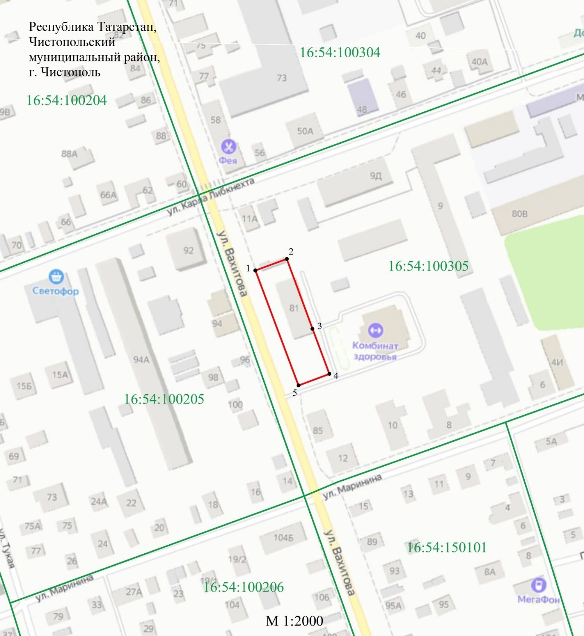
16:54:100305

Текстовое описание местоположения границ
ЕЗРЗ-III ОКН «Двухэтажный деревянный жилой дом», «Комплекс зданий мельницы В. Л. Челышева», «Жилой дом», «Здание мельницы Шашиных», «Усадебный комплекс», адрес (местоположение): РТ, Чистопольский район, г. Чистополь

Прохождение границы |  | Описание прохождения границы
от точки | до точки | Описание прохождения границы
1 | 2 | 3
1 | 2 | От точки 1, расположенной около д. 81 по ул. Вахитова на границе земельного участка с кадастровым номером 16:54:100305:1, в северо-восточном направлении параллельно ул. К. Либкнехта по кадастровой границе земельного участка до точки 2
2 | 4 | От точки 2, расположенной около д.81 по ул. Вахитова на границе земельного участка с кадастровым номером 16:54:100305:1, в юго-восточном направлении вдоль восточной стены дома параллельно ул. Вахитова до точки 4
4 | 5 | От точки 4, расположенной около пересечения дворовых дорог с выездом на ул. Вахитова, в юго-западном направлении вдоль дворовой дороги до точки 5
5 | 1 | От точки 5, расположенной около пересечения ул. Вахитова и дворовой дороги напротив д. 100 по ул. Вахитова в северо-западном направлении параллельно ул. Вахитова до точки 1

Режим использования земель и требования к градостроительным регламентам в границах ЕЗРЗ-III ОКН «Двухэтажный деревянный жилой дом», «Комплекс зданий мельницы В. Л. Челышева», «Жилой дом», «Здание мельницы Шашиных», «Усадебный комплекс», адрес (местоположение): РТ, Чистопольский район, г. Чистополь

1.Разрешается:
1.1. Регенерация (восстановление) историко-архитектурной среды на основе материалов историко-культурных исследований, необходимых и достаточных для ее регенерации (восстановления).
1.2. Реконструкция существующих объектов капитального строительства (многоэтажные жилые дома) без увеличения их основного объема (существующей высоты и площади застройки).
1.3. Реконструкция существующих и строительство новых объектов инженерной инфраструктуры (газораспределительных пунктов контейнерного и шкафного типов, трансформаторных подстанций различных типов, кабельных распределительных шкафов и иных) высотой не более пяти метров.
1.4. Использование в наружной отделке фасадов объектов капитального строительства традиционных отделочных материалов: для стен - лицевой кирпич, кирпич под покраску, штукатурка под покраску, дерево; для крыш - метал под фальц или имитирующий его металлический профнастил, в покраске фасадов традиционных цветовых гамм: все оттенки коричневого, бежевого и серого цветов, в покраске скатных крыш - темные оттенки коричневого, зеленого и серого цветов.
1.5. Снос объектов капитального строительства в порядке, предусмотренном Градостроительным кодексом Российской Федерации.
1.6. Реконструкция существующих инженерных сетей, а также прокладка новых инженерных сетей подземным способом.
1.7. Благоустройство территории в границах земельного участка, включает:
- организацию детских, спортивных, хозяйственных площадок;
- установку малых архитектурных форм (скамьи, урны), а также отдельно стоящих средств наружного освещения (фонари), отвечающих требованиям сохранения историко-архитектурной среды;
- сохранение существующих деревьев, за исключением их санации (вырубка деревьев, признанных аварийными, обрезка крон существующих деревьев), посадка новых деревьев лиственных пород (береза, клен, липа, рябина и другие), декоративных кустарников, разбивка газонов и цветников;
- организацию велопарковок и автопарковок на специально оборудованных площадках;
- установку систем видеонаблюдения;
- установку по границам земельных участков просматриваемых или частично просматриваемых ограждений (забор, ворота, калитки), отвечающих требованиям сохранения историко-архитектурной среды.
1.8. Установка на фасадах общественных зданий информационных конструкций (вывесок) в виде отдельных букв и знаков без подсветки высотой не более 0,5 метра и в местах: а) для одноэтажных зданий - не выше нижней отметки карниза при скатном решении крыши или на парапете при плоском решении крыши, б) для двух и более этажных зданий– не выше нижней отметки окон второго этажа.

2. Запрещается:
2.1. Применение строительных технологий, оказывающих динамическое воздействие на объект культурного наследия, существующую застройку и загрязняющих природную среду.
2.2. Использование объектов капитального строительства под склады для хранения взрывоопасных и пожароопасных материалов, а также их складирование в границах земельных участков.
2.3. Прокладка новых инженерных сетей надземным и наземным способом.
2.4. Фрагментарная отделка и покраска фасадов, а также использование в отделке фасадов нетрадиционных отделочных материалов (керамогранит и ему подобные материалы) и нетрадиционных цветовых гамм.
2.5. Установка на фасадах зданий, просматриваемых с территорий общего пользования (улицы): кондиционеров, антенн и иного инженерного оборудования, за исключением случаев, когда их установка предусмотрена общим архитектурным решением фасада (ов) здания.
2.6. Установка по границам земельных участков глухих (не просматриваемых) ограждений (забор) с использованием нетрадиционных материалов (металлический профнастил, бетонные плиты и им подобные материалы), а также установка просматриваемых ограждений (забор) из рулонной сетки, рабицы, 3d сетки, поликарбоната
2.7. Установка всех видов рекламных конструкций.
2.8. Устройство площадок для хранения твердых бытовых отходов (ТБО) в местах, просматриваемых с улиц.
2.9. Изменение характера рельефа территории.

- ЕЗОПЛ ОКН «Двухэтажный деревянный жилой дом», «Комплекс зданий мельницы В. Л. Челышева», «Жилой дом», «Здание мельницы Шашиных», «Усадебный комплекс», адрес (местоположение): РТ, Чистопольский район, г. Чистополь

Раздел 1

Сведения об объекте
№  п/п | Характеристики объекта | Описание характеристик
1 | Местоположение объекта | Республика Татарстан, Чистопольский муниципальный район, г. Чистополь
2 | Площадь объекта +/- величина погрешности определения площади (Р +/- Дельта Р) | 33972 кв.м +/- 65 кв.м
3 | Иные характеристики объекта | -

Раздел 2
Сведения о местоположении границ объекта
1. Система координат: МСК-16
2. Сведения о характерных точках границ объекта
Обозначение характерных точек границ | Координаты, м |  | Метод определения координат характерной точки | Средняя квадратическая погрешность положения характерной точки (Mt), м | Описание обозначения точки на местности (при наличии)
Обозначение характерных точек границ | X | Y | Метод определения координат характерной точки |  | Описание обозначения точки на местности (при наличии)
1 | 2 | 3 | 4 | 5 | 6
- | - | - | - | - | -
3. Сведения о характерных точках части (частей) границы объекта
Обозначение характерных точек части границы | Координаты, м |  | Метод определения координат характерной точки | Средняя квадратическая погрешность положения характерной точки (Mt), м | Описание обозначения точки на местности (при наличии)
Обозначение характерных точек части границы | X | Y | Метод определения координат характерной точки |  | Описание обозначения точки на местности (при наличии)

1 | 2 | 3 | 4 | 5 | 6
1 | 429109.31 | 2211378.35 | Аналитический метод | 0.1 | -
2 | 429112.26 | 2211386.20 | Аналитический метод | 0.1 | -
3 | 429120.26 | 2211397.35 | Аналитический метод | 0.1 | -
4 | 429123.26 | 2211446.55 | Аналитический метод | 0.1 | -
5 | 429129.08 | 2211456.90 | Аналитический метод | 0.1 | -
6 | 429120.70 | 2211459.88 | Аналитический метод | 0.1 | -
7 | 429117.58 | 2211456.04 | Аналитический метод | 0.1 | -
8 | 429117.05 | 2211456.29 | Аналитический метод | 0.1 | -
9 | 429116.62 | 2211455.61 | Аналитический метод | 0.1 | -
10 | 429111.92 | 2211451.14 | Аналитический метод | 0.1 | -
11 | 429109.90 | 2211445.00 | Аналитический метод | 0.1 | -
12 | 429101.26 | 2211440.58 | Аналитический метод | 0.1 | -
13 | 429099.25 | 2211439.85 | Аналитический метод | 0.1 | -
14 | 429096.79 | 2211439.25 | Аналитический метод | 0.1 | -
15 | 429093.59 | 2211438.93 | Аналитический метод | 0.1 | -
16 | 429085.68 | 2211439.86 | Аналитический метод | 0.1 | -
17 | 429081.23 | 2211445.66 | Аналитический метод | 0.1 | -
18 | 429080.54 | 2211446.37 | Аналитический метод | 0.1 | -
19 | 429080.27 | 2211446.09 | Аналитический метод | 0.1 | -
20 | 429078.03 | 2211449.06 | Аналитический метод | 0.1 | -
21 | 429076.05 | 2211454.25 | Аналитический метод | 0.1 | -
22 | 429074.72 | 2211458.57 | Аналитический метод | 0.1 | -
23 | 429073.50 | 2211462.75 | Аналитический метод | 0.1 | -
24 | 429065.96 | 2211476.07 | Аналитический метод | 0.1 | -
25 | 429062.72 | 2211478.72 | Аналитический метод | 0.1 | -
26 | 429065.69 | 2211482.25 | Аналитический метод | 0.1 | -
27 | 429076.75 | 2211487.11 | Аналитический метод | 0.1 | -
28 | 429081.23 | 2211488.32 | Аналитический метод | 0.1 | -
29 | 429090.32 | 2211490.16 | Аналитический метод | 0.1 | -
30 | 429096.40 | 2211496.93 | Аналитический метод | 0.1 | -
31 | 429095.86 | 2211506.36 | Аналитический метод | 0.1 | -
32 | 429097.39 | 2211512.14 | Аналитический метод | 0.1 | -
33 | 429088.59 | 2211515.88 | Аналитический метод | 0.1 | -
34 | 429093.30 | 2211528.32 | Аналитический метод | 0.1 | -
35 | 429082.62 | 2211533.07 | Аналитический метод | 0.1 | -
36 | 429057.99 | 2211538.75 | Аналитический метод | 0.1 | -
37 | 429040.08 | 2211538.44 | Аналитический метод | 0.1 | -
38 | 429041.11 | 2211532.51 | Аналитический метод | 0.1 | -
39 | 429041.41 | 2211530.77 | Аналитический метод | 0.1 | -
40 | 429041.92 | 2211526.66 | Аналитический метод | 0.1 | -
41 | 429039.26 | 2211525.62 | Аналитический метод | 0.1 | -
42 | 429033.66 | 2211524.60 | Аналитический метод | 0.1 | -
43 | 429027.93 | 2211524.01 | Аналитический метод | 0.1 | -
44 | 429026.83 | 2211523.90 | Аналитический метод | 0.1 | -
45 | 429026.86 | 2211520.76 | Аналитический метод | 0.1 | -
46 | 429026.56 | 2211510.85 | Аналитический метод | 0.1 | -
47 | 429008.73 | 2211511.75 | Аналитический метод | 0.1 | -
48 | 429007.95 | 2211511.36 | Аналитический метод | 0.1 | -
49 | 428998.02 | 2211508.37 | Аналитический метод | 0.1 | -
50 | 428994.29 | 2211509.91 | Аналитический метод | 0.1 | -
51 | 428988.08 | 2211515.74 | Аналитический метод | 0.1 | -
52 | 428983.60 | 2211529.81 | Аналитический метод | 0.1 | -
53 | 428976.49 | 2211536.77 | Аналитический метод | 0.1 | -
54 | 428960.53 | 2211541.84 | Аналитический метод | 0.1 | -
55 | 428949.12 | 2211505.91 | Аналитический метод | 0.1 | -
56 | 428949.12 | 2211501.35 | Аналитический метод | 0.1 | -
57 | 428948.63 | 2211488.69 | Аналитический метод | 0.1 | -
58 | 428948.79 | 2211485.37 | Аналитический метод | 0.1 | -
59 | 428948.47 | 2211484.40 | Аналитический метод | 0.1 | -
60 | 428940.15 | 2211485.41 | Аналитический метод | 0.1 | -
61 | 428938.93 | 2211484.72 | Аналитический метод | 0.1 | -
62 | 428896.90 | 2211481.42 | Аналитический метод | 0.1 | -
63 | 428895.31 | 2211488.18 | Аналитический метод | 0.1 | -
64 | 428893.78 | 2211502.26 | Аналитический метод | 0.1 | -
65 | 428894.38 | 2211503.86 | Аналитический метод | 0.1 | -
66 | 428893.44 | 2211513.89 | Аналитический метод | 0.1 | -
67 | 428891.79 | 2211519.05 | Аналитический метод | 0.1 | -
68 | 428887.17 | 2211519.73 | Аналитический метод | 0.1 | -
69 | 428874.65 | 2211522.14 | Аналитический метод | 0.1 | -
70 | 428873.30 | 2211513.98 | Аналитический метод | 0.1 | -
71 | 428867.96 | 2211514.48 | Аналитический метод | 0.1 | -
72 | 428852.99 | 2211517.23 | Аналитический метод | 0.1 | -
73 | 428852.99 | 2211518.48 | Аналитический метод | 0.1 | -
74 | 428847.64 | 2211519.48 | Аналитический метод | 0.1 | -
75 | 428843.27 | 2211520.98 | Аналитический метод | 0.1 | -
76 | 428819.35 | 2211516.00 | Аналитический метод | 0.1 | -
77 | 428813.86 | 2211517.03 | Аналитический метод | 0.1 | -
78 | 428800.10 | 2211512.23 | Аналитический метод | 0.1 | -
79 | 428795.50 | 2211512.24 | Аналитический метод | 0.1 | -
80 | 428780.83 | 2211511.55 | Аналитический метод | 0.1 | -
81 | 428778.34 | 2211505.53 | Аналитический метод | 0.1 | -
82 | 428764.73 | 2211497.93 | Аналитический метод | 0.1 | -
83 | 428762.75 | 2211495.68 | Аналитический метод | 0.1 | -
84 | 428776.54 | 2211471.41 | Аналитический метод | 0.1 | -
85 | 428746.49 | 2211448.01 | Аналитический метод | 0.1 | -
86 | 428743.79 | 2211463.10 | Аналитический метод | 0.1 | -
87 | 428717.19 | 2211466.31 | Аналитический метод | 0.1 | -
88 | 428696.43 | 2211466.03 | Аналитический метод | 0.1 | -
89 | 428696.31 | 2211462.88 | Аналитический метод | 0.1 | -
90 | 428695.02 | 2211453.14 | Аналитический метод | 0.1 | -
91 | 428694.50 | 2211449.67 | Аналитический метод | 0.1 | -
92 | 428696.35 | 2211412.73 | Аналитический метод | 0.1 | -
93 | 428697.81 | 2211411.41 | Аналитический метод | 0.1 | -
94 | 428700.14 | 2211410.40 | Аналитический метод | 0.1 | -
95 | 428702.58 | 2211411.02 | Аналитический метод | 0.1 | -
96 | 428705.29 | 2211409.81 | Аналитический метод | 0.1 | -
97 | 428705.72 | 2211407.07 | Аналитический метод | 0.1 | -
98 | 428713.79 | 2211401.04 | Аналитический метод | 0.1 | -
99 | 428718.74 | 2211400.27 | Аналитический метод | 0.1 | -
100 | 428719.58 | 2211399.85 | Аналитический метод | 0.1 | -
101 | 428719.52 | 2211400.73 | Аналитический метод | 0.1 | -
102 | 428721.43 | 2211422.53 | Аналитический метод | 0.1 | -
103 | 428738.77 | 2211435.30 | Аналитический метод | 0.1 | -
104 | 428745.81 | 2211435.37 | Аналитический метод | 0.1 | -
105 | 428755.04 | 2211435.24 | Аналитический метод | 0.1 | -
106 | 428760.75 | 2211431.78 | Аналитический метод | 0.1 | -
107 | 428767.94 | 2211436.37 | Аналитический метод | 0.1 | -
108 | 428773.77 | 2211435.01 | Аналитический метод | 0.1 | -
109 | 428772.62 | 2211411.95 | Аналитический метод | 0.1 | -
110 | 428773.84 | 2211405.83 | Аналитический метод | 0.1 | -
111 | 428774.20 | 2211399.09 | Аналитический метод | 0.1 | -
112 | 428774.16 | 2211397.27 | Аналитический метод | 0.1 | -
113 | 428799.49 | 2211388.76 | Аналитический метод | 0.1 | -
114 | 428810.86 | 2211387.44 | Аналитический метод | 0.1 | -
115 | 428810.97 | 2211388.95 | Аналитический метод | 0.1 | -
116 | 428817.94 | 2211388.54 | Аналитический метод | 0.1 | -
117 | 428817.83 | 2211387.02 | Аналитический метод | 0.1 | -
118 | 428826.89 | 2211386.64 | Аналитический метод | 0.1 | -
119 | 428828.16 | 2211404.47 | Аналитический метод | 0.1 | -
120 | 428828.48 | 2211416.52 | Аналитический метод | 0.1 | -
121 | 428827.29 | 2211428.18 | Аналитический метод | 0.1 | -
122 | 428826.20 | 2211439.42 | Аналитический метод | 0.1 | -
123 | 428844.10 | 2211441.22 | Аналитический метод | 0.1 | -
124 | 428869.03 | 2211440.53 | Аналитический метод | 0.1 | -
125 | 428895.71 | 2211441.03 | Аналитический метод | 0.1 | -
126 | 428895.48 | 2211453.22 | Аналитический метод | 0.1 | -
127 | 428932.37 | 2211455.24 | Аналитический метод | 0.1 | -
128 | 428927.53 | 2211438.12 | Аналитический метод | 0.1 | -
129 | 428949.48 | 2211436.95 | Аналитический метод | 0.1 | -
130 | 428955.49 | 2211442.49 | Аналитический метод | 0.1 | -
131 | 428964.30 | 2211442.90 | Аналитический метод | 0.1 | -
132 | 428963.68 | 2211436.45 | Аналитический метод | 0.1 | -
133 | 428976.38 | 2211435.19 | Аналитический метод | 0.1 | -
134 | 428999.14 | 2211428.32 | Аналитический метод | 0.1 | -
135 | 429041.46 | 2211406.66 | Аналитический метод | 0.1 | -
136 | 429048.83 | 2211393.96 | Аналитический метод | 0.1 | -
137 | 429079.64 | 2211389.07 | Аналитический метод | 0.1 | -
1 | 429109.31 | 2211378.35 | Аналитический метод | 0.1 | -

Раздел 3
Сведения о местоположении измененных (уточненных) границ объекта
1. Система координат:
2. Сведения о характерных точках границ объекта
Обозна-чение харак-терных точек границ | Существующие координаты, м |  | Измененные (уточненные) координаты, м |  | Метод определения координат характерной точки | Средняя квадра-тическая погрешность положения характерной точки (Mt), м | Описание обозначения точки на местности (при наличии)
Обозна-чение харак-терных точек границ | X | Y | X | Y | Метод определения координат характерной точки |  | Описание обозначения точки на местности (при наличии)
1 | 2 | 3 | 4 | 5 | 6 | 7 | 8
- | - | - | - | - | - | - | -
3. Сведения о характерных точках части (частей) границы объекта
1 | 2 | 3 | 4 | 5 | 6 | 7 | 8
- | - | - | - | - | - | - | -

Раздел 4

План границ
ЕЗОПЛ ОКН «Двухэтажный деревянный жилой дом», «Комплекс зданий мельницы В. Л. Челышева», «Жилой дом», «Здание мельницы Шашиных», «Усадебный комплекс», адрес (местоположение): РТ, Чистопольский район, г. Чистополь

Обзорная схема границ
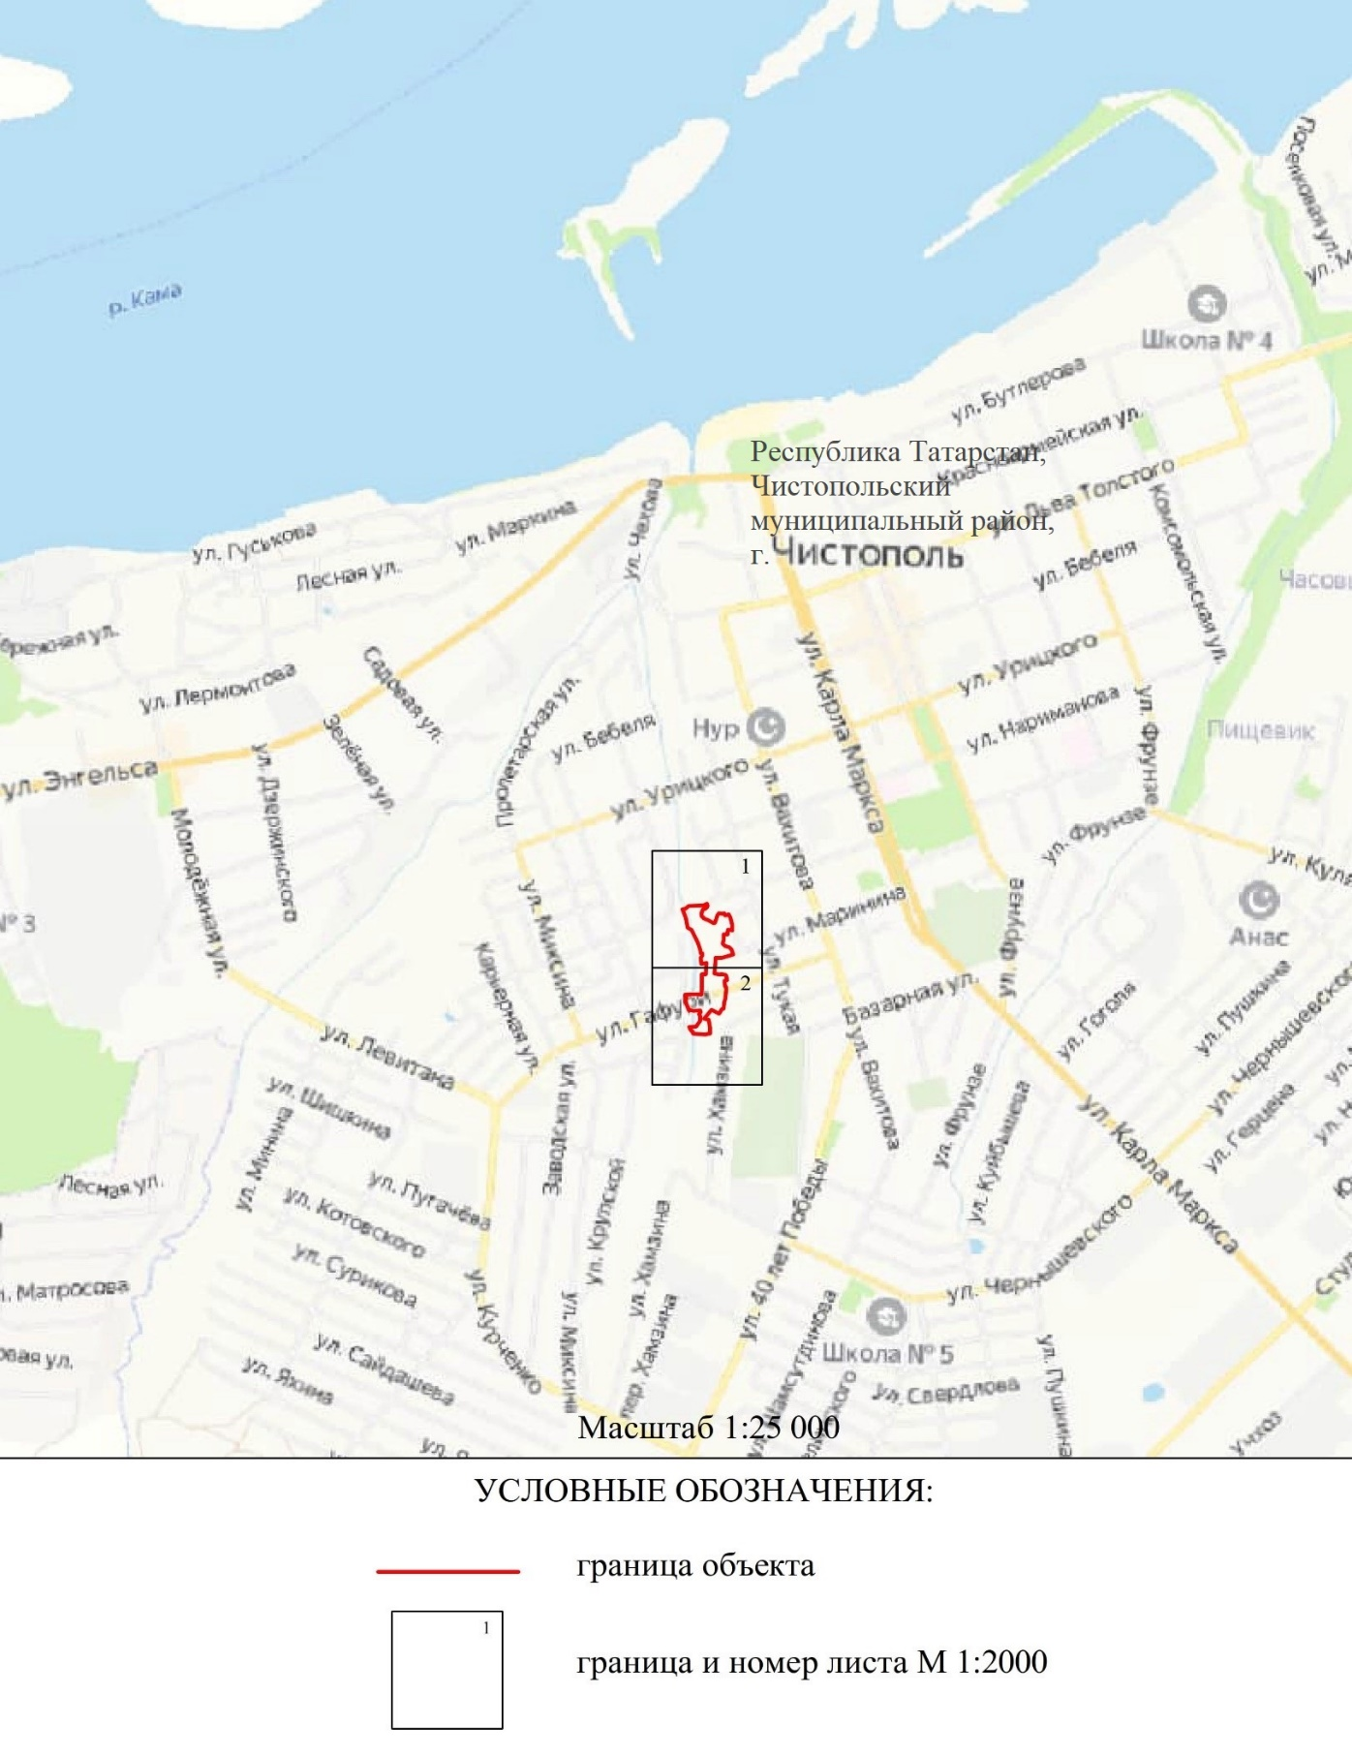

Раздел 4

План границ
ЕЗОПЛ ОКН «Двухэтажный деревянный жилой дом», «Комплекс зданий мельницы В. Л. Челышева», «Жилой дом», «Здание мельницы Шашиных», «Усадебный комплекс», адрес (местоположение): РТ, Чистопольский район, г. Чистополь

Лист 1
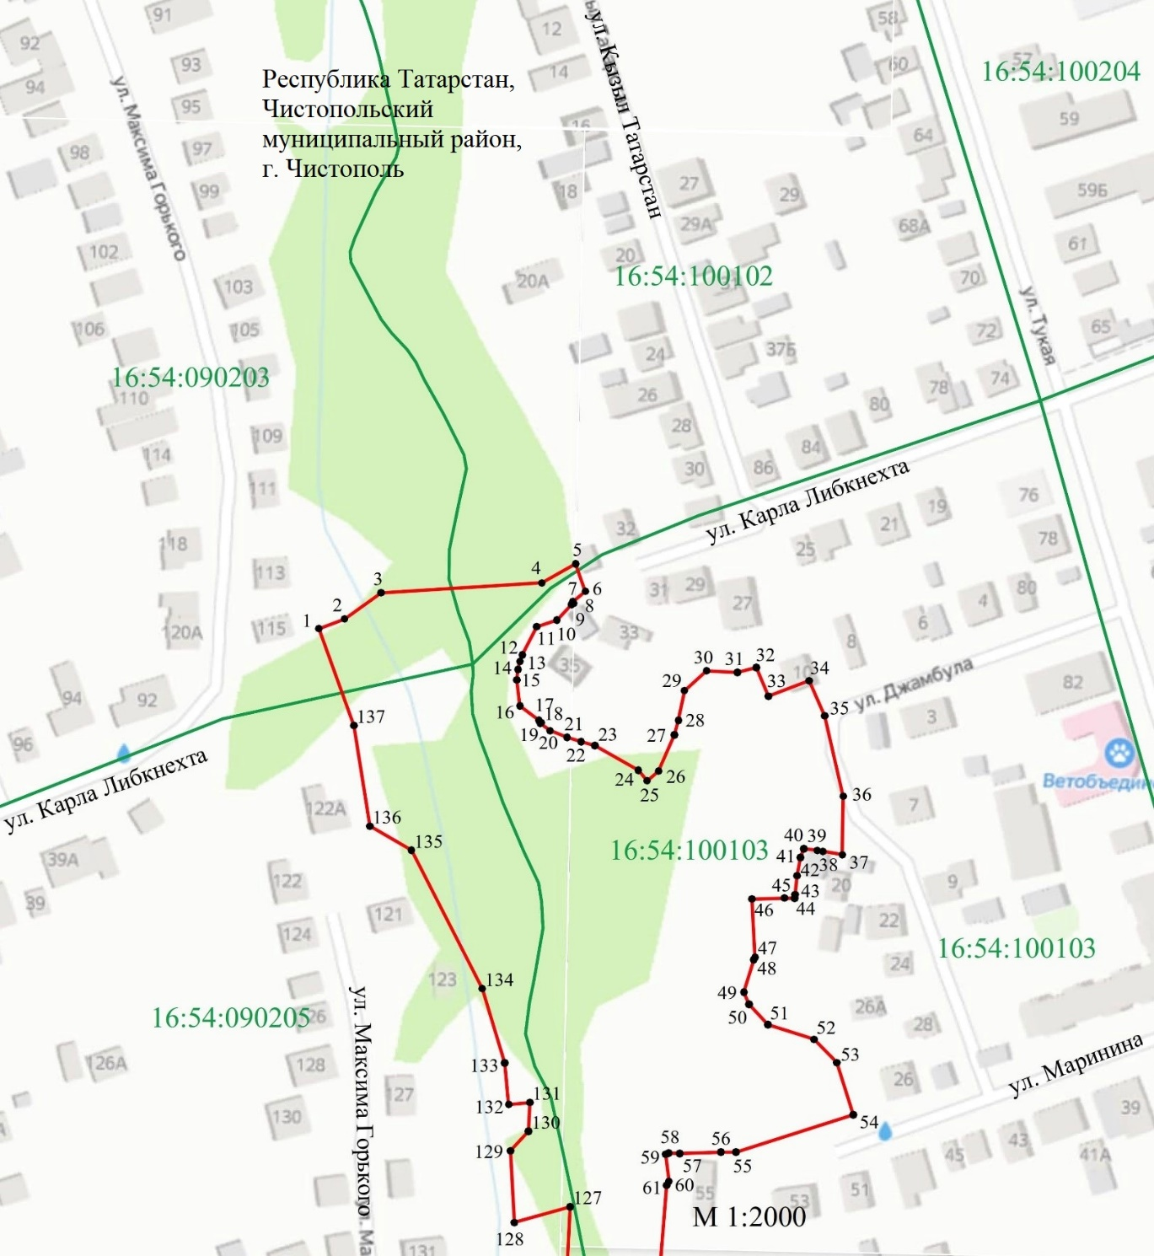
16:54:090205
Раздел 4

План границ
ЕЗОПЛ ОКН «Двухэтажный деревянный жилой дом», «Комплекс зданий мельницы В. Л. Челышева», «Жилой дом», «Здание мельницы Шашиных», «Усадебный комплекс», адрес (местоположение): РТ, Чистопольский район, г. Чистополь

Лист 2
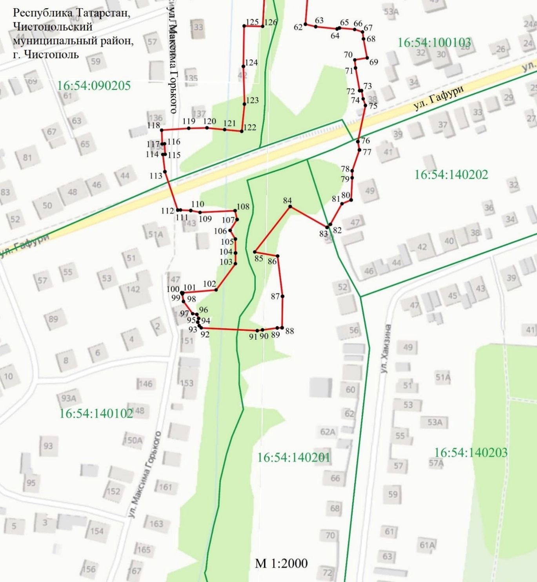
16:54:140202

Текстовое описание местоположения границ
ЕЗОПЛ ОКН «Двухэтажный деревянный жилой дом», «Комплекс зданий мельницы В. Л. Челышева», «Жилой дом», «Здание мельницы Шашиных», «Усадебный комплекс», адрес (местоположение): РТ, Чистопольский район, г. Чистополь

Прохождение границы |  | Описание прохождения границы
от точки | до точки | Описание прохождения границы
1 | 2 | 3
1 | 5 | От точки 1, расположенной около д. 115 по ул. М. Горького на границе земельного участка с кадастровым номером 16:54:000000:508, в северо-восточном направлении по кадастровой границе земельного участка, пересекая р. Берняжка, по лесному массиву, затем по кадастровой границе земельного участка до точки 5.
5 | 6 | От точки 5, расположенной около д. 90 по ул. К. Либкнехта на границе земельного участка с кадастровым номером 16:54:100102:62, в южном направлении пересекая ул. К. Либкнехта до точки 6
6 | 16 | От точки 6, расположенной около д. 33 по ул. К. Либкнехта на границе земельного участка с кадастровым номером 16:54:100103:2, в юго-западном направлении вдоль лесопосадки на правом берегу р. Берняжка, по кадастровым границам земельных участков до точки 16
16 | 25 | От точки 16, расположенной около д. 35 по ул. К. Либкнехта на границе земельного участка с кадастровым номером16:54:100103:1, в юго-восточном направлении по кадастровой границе земельного участка до точки 25
25 | 30 | От точки 25, расположенной около д. 35 по ул. К. Либкнехта в лесопосадке на границе земельного участка с кадастровым номером 16:54:100103:1, в северо-восточном направлении вдоль лесного массива, по кадастровым границам земельных участков до точки 30
30 | 34 | От точки 30, расположенной около д. 27 по ул. К. Либкнехта на границе земельного участка с кадастровым номером 16:54:100103:2, в юго-восточном направлении вдоль лесного массива, по кадастровым границам земельных участков до точки 34
34 | 37 | От точки 34, расположенной около д. 10 по ул. Джамбула на границе земельного участка с кадастровым номером 16:54:100103:12, в южном направлении вдоль ул. Джамбула и лесного массива до точки 37
37 | 49 | От точки 37, расположенной около д. 20 по ул. Джамбула на границе земельного участка с кадастровым номером 16:54:100103:23, в юго-западном направлении вдоль лесного массива на правом берегу р. Берняжка, по кадастровым границам земельных участков до точки 49
49 | 54 | От точки 49, расположенной около д. 24 по ул. Джамбула на границе земельного участка с кадастровым номером 16:54:100103:30, в юго-восточном направлении по кадастровым границам земельных участков, вдоль края лесного массива до точки 54
54 | 59 | От точки 54, расположенной около дороги по ул. Маринина, напротив д. 51 по ул. Маринина, в западном направлении по краю лесного массива, вдоль ул. Маринина, затем по кадастровой границе земельного участка д. 55 ул. Маринина до точки 59
59 | 62 | От точки 59, расположенной около д. 55 по ул. Маринина в лесопосадке на границе земельного участка с кадастровым номером 16:54:100103:37, в южном направлении вдоль лесопосадки на правом берегу р. Берняжка, по кадастровой границе земельного участка до точки 62
62 | 67 | От точки 62, расположенной около д. 55 по ул. Маринина в лесопосадке на границе земельного участка с кадастровым номером 16:54:100103:37, в восточном направлении вдоль лесного массива, по кадастровым границам земельных участков до точки 67
67 | 77 | От точки 67, расположенной около д. 53 по ул. Маринина в лесопосадке на границе земельного участка с кадастровым номером 16:54:100103:38, в южном направлении вдоль лесопосадки, по кадастровым границам земельных участков, пересекая ул. Гафури до точки 77
77 | 83 | От точки 77, расположенной около гаража 41/Г-2 по ул. Гафури в лесопосадке на границе земельного участка с кадастровым номером 16:54:140202:66, в юго-западном направлении вдоль лесопосадки, по кадастровым границам земельных участков до точки 83
83 | 84 | От точки 83, расположенной около д. 50 по ул. Хамзина на границе земельного участка с кадастровым номером 16:54:140201:1, в северо-западном направлении по кадастровой границе земельного участка до точки 84
84 | 85 | От точки 84, расположенной около д. 50 по ул. Хамзина в лесопосадке на границе земельного участка с кадастровым номером 16:54:140201:1, в юго-западном направлении вдоль лесопосадки на правом берегу р. Берняжка, по кадастровой границе земельного участка до точки 85
85 | 88 | От точки 85, расположенной около д. 50 по ул. Хамзина в лесопосадке на границе земельного участка с кадастровым номером 16:54:140201:1, в южном направлении вдоль лесопосадки на правом берегу р. Берняжка, по кадастровым границам земельных участков до точки 88
88 | 92 | От точки 88, расположенной около д. 56 по ул. Хамзина в лесопосадке на границе земельного участка с кадастровым номером 16:54:140201:4, в западном направлении по кадастровой границе земельного участка, пересекая р. Берняжка до точки 92
92 | 101 | От точки 92, расположенной около д. 151 по ул. М. Горького на границе земельного участка с кадастровым номером 16:54:140102:106, в северо-западном направлении вдоль лесопосадки на левом берегу р. Берняжка, по кадастровым границам земельных участков до точки 101
101 | 102 | От точки 101, расположенной около д. 147 по ул. М. Горького на границе земельного участка с кадастровым номером 16:54:140102:35, в северо-восточном направлении вдоль лесопосадки, по кадастровым границам земельных участков, пересекая р. Берняжка до точки 108
108 | 112 | От точки 108, расположенной около д. 143 по ул. М. Горького на границе земельного участка с кадастровым номером 16:54:140102:34, в западном направлении пересекая р. Берняжка, по кадастровой границе земельного участка до точки 112
112 | 118 | От точки 112, расположенной около д. 143 по ул. М. Горького на границе земельного участка с кадастровым номером 16:54:140102:34, в северном направлении пересекая ул. М. Горького и ул. Гафури, затем по границе земельного участка с кадастровым номером 16:54:090205:52 до точки 118
118 | 122 | От точки 118, расположенной около д. 138 по ул. М. Горького на границе земельного участка с кадастровым номером 16:54:090205:52, в восточном направлении пересекая ул. М. Горького и р. Берняжка, по кадастровым границам земельных участков, вдоль лесопосадки до точки 122
122 | 134 | От точки 122, расположенной около д. 137 по ул. М. Горького в лесопосадке на границе земельного участка с кадастровым номером 16:54:090205:136, в северном направлении вдоль лесопосадки на правом берегу р. Берняжка, по кадастровым границам земельных участков до точки 134
134 | 136 | От точки 134, расположенной около д. 123 по ул. М. Горького на границе земельного участка с кадастровым номером 16:54:090205:54, в северо-западном направлении пересекая р. Берняжка, по кадастровой границе земельного участка, вдоль лесопосадки на левом берегу р. Берняжка до точки 136
136 | 1 | От точки 136, расположенной около д. 122 А по ул. М. Горького на границе земельного участка с кадастровым номером 16:54:090205:10, в северном направлении по кадастровой границе земельного участка, параллельно р. Берняжка, пересекая лесной массив до точки 1

Режим использования земель и требования к градостроительным регламентам в границах ЕЗОПЛ ОКН «Двухэтажный деревянный жилой дом», «Комплекс зданий мельницы В. Л. Челышева», «Жилой дом», «Здание мельницы Шашиных», «Усадебный комплекс», адрес (местоположение): РТ, Чистопольский район, г. Чистополь

1.Разрешается:
1.1. Проведение работ по расчистке русла реки Берняжка и укреплению ее береговой линии, а также работ по укреплению крутых склонов рельефа от разрушений (оползней).
1.2. Реконструкция существующих инженерных сетей и сооружений, прокладка новых инженерных сетей подземным способом.
1.3. Реконструкция существующих дорог и проездов.
1.4. Благоустройство территории, включает:
- устройство пешеходных мостов через реку Берняжка и пешеходных спусков по склонам рельефа;
- сохранение существующих деревьев, за исключением их санации (вырубка деревьев, признанных аварийными с посадкой новых деревьев, обрезка крон существующих деревьев), проведение работ по озеленению склонов посредством посева трав;
- использование в покрытии тротуаров и пешеходных спусков твердых покрытий (асфальт, тротуарная плитка серых оттенков, дерево);
- организацию велосипедных дорожек и велопарковок;
- установку малых архитектурных форм (скамьи, урны), отдельно стоящих средств наружного освещения (фонари), отвечающих требованиям сохранения историко-архитектурной среды;
- установку средств ориентирующей информации (указательные знаки), ориентирующих на объекты культурного наследия, достопримечательности города, туристическую инфраструктуру высотой не более трех метров и отвечающих требованиям сохранения историко-архитектурной среды;
- установка систем видеонаблюдения.

2.Запрещается:
2.1. Засыпка русла реки Берняжка, изменение ее береговой линии, характера рельефа.
2.2. Строительство объектов капитального строительства, за исключением линейных объектов (дорог, транспортных и пешеходных мостов, пешеходных спусков).
2.3. Размещение некапитальных строений и сооружений.
2.4. Применение строительных технологий, оказывающих динамическое воздействие на объекты культурного наследия, существующую застройку и загрязняющих природную среду.
2.5. Прокладка новых инженерных сетей наземным и надземными способами.
2.6. Установка всех видов ограждений, за исключением устанавливаемых на транспортных мостах, пешеходных мостах и спусках, а также разделительных ограждений между пешеходной и проезжей частью дорог высотой не более 1,2 метра.
2.7. Установка всех видов рекламных конструкций.
2.8. Организация стоков технических вод, замусоривание территории.
2.9. Организация автопарковок.

Перечень объектов культурного наследия регионального значения:

- «Двухэтажный деревянный жилой дом», расположенного по адресу: Республика Татарстан, Чистопольский муниципальный район, г. Чистополь, ул. Либкнехта, д.11а.
- «Комплекс зданий мельницы В. Л. Челышева», конец XIX в., расположенного по адресу: Республика Татарстан, Чистопольский муниципальный район, г. Чистополь, ул. Маринина, д. 6.

Перечень объектов культурного наследия местного (муниципального) значения:

- «Жилой дом», середина XIX в., расположенного по адресу: Республика Татарстан, Чистопольский муниципальный район, г. Чистополь, ул. Тукая, д. 84.
- «Здание мельницы Шашиных», XIX в., расположенного по адресу: Республика Татарстан, Чистопольский муниципальный район, г. Чистополь, ул. Вахитова, д. 83.
- «Усадебный комплекс», середина XIX в., расположенного по адресу: Республика Татарстан, Чистопольский муниципальный район, г. Чистополь, ул. Тукая, д. 89.

Список использованных сокращений

ЕЗРЗ-I ОКН – единая зона регулирования застройки и хозяйственной деятельности объектов культурного наследия - I;
ЕЗРЗ-II ОКН – единая зона регулирования застройки и хозяйственной деятельности объектов культурного наследия – II.
ЕЗРЗ-III ОКН – единая зона регулирования застройки и хозяйственной деятельности объектов культурного наследия – III.
ЕЗОПЛ ОКН – единая зона охраняемого природного ландшафта объектов культурного наследия.

Приложение № 8
к постановлению
Кабинета Министров
Республики Татарстан
от _________ 2023 № _____

Границы объединенной зоны охраны объекта культурного наследия
регионального значения «Комплекс зданий вино-куренного завода», конец XIX в., расположенного по адресу: Республика Татарстан, Чистопольский муниципальный район, г. Чистополь, ул. Энгельса, д. 80 и объекта культурного наследия местного (муниципального) значения «Дача купца Кутермина», XIX в., расположенного по адресу: Республика Татарстан, Чистопольский муниципальный район, г. Чистополь, ул. Энгельса, д. 68, а также режим использования земель и требования к градостроительным регламентам в границах данной зоны

- ЕЗРЗ-I ОКН «Комплекс зданий вино-куренного завода», конец XIX в. (РТ, г. Чистополь, ул. Энгельса, д. 80) и «Дача купца Кутермина», XIX в. (РТ, г. Чистополь, ул. Энгельса, д. 68)

Раздел 1

Сведения об объекте
№  п/п | Характеристики объекта | Описание характеристик
1 | Местоположение объекта | Республика Татарстан, Чистопольский муниципальный район, г. Чистополь
2 | Площадь объекта +/- величина погрешности определения площади (Р +/- Дельта Р) | 49760 кв.м +/- 78 кв.м
3 | Иные характеристики объекта | -

Раздел 2

Сведения о местоположении границ объекта
1. Система координат: МСК-16
2. Сведения о характерных точках границ объекта
Обозначение характерных точек границ | Координаты, м |  | Метод определения координат характерной точки | Средняя квадратическая погрешность положения характерной точки (Mt), м | Описание обозначения точки на местности (при наличии)
Обозначение характерных точек границ | X | Y | Метод определения координат характерной точки |  | Описание обозначения точки на местности (при наличии)
1 | 2 | 3 | 4 | 5 | 6
- | - | - | - | - | -
3. Сведения о характерных точках части (частей) границы объекта
Обозначение характерных точек части границы | Координаты, м |  | Метод определения координат характерной точки | Средняя квадратическая погрешность положения характерной точки (Mt), м | Описание обозначения точки на местности (при наличии)
Обозначение характерных точек части границы | X | Y | Метод определения координат характерной точки |  | Описание обозначения точки на местности (при наличии)

1 | 2 | 3 | 4 | 5 | 6
1 | 429903.57 | 2210222.55 | Аналитический метод | 0.1 | -
2 | 429958.60 | 2210312.80 | Аналитический метод | 0.1 | -
3 | 429991.10 | 2210359.77 | Аналитический метод | 0.1 | -
4 | 429994.12 | 2210363.65 | Аналитический метод | 0.1 | -
5 | 429995.19 | 2210365.00 | Аналитический метод | 0.1 | -
6 | 430000.02 | 2210370.20 | Аналитический метод | 0.1 | -
7 | 430005.36 | 2210377.11 | Аналитический метод | 0.1 | -
8 | 430010.86 | 2210384.21 | Аналитический метод | 0.1 | -
9 | 430016.55 | 2210391.11 | Аналитический метод | 0.1 | -
10 | 430019.35 | 2210394.67 | Аналитический метод | 0.1 | -
11 | 430023.85 | 2210400.36 | Аналитический метод | 0.1 | -
12 | 430017.13 | 2210407.64 | Аналитический метод | 0.1 | -
13 | 430011.69 | 2210412.03 | Аналитический метод | 0.1 | -
14 | 430006.73 | 2210415.24 | Аналитический метод | 0.1 | -
15 | 430003.31 | 2210417.44 | Аналитический метод | 0.1 | -
16 | 429997.40 | 2210421.27 | Аналитический метод | 0.1 | -
17 | 429993.11 | 2210424.04 | Аналитический метод | 0.1 | -
18 | 429982.90 | 2210430.63 | Аналитический метод | 0.1 | -
19 | 429979.27 | 2210432.86 | Аналитический метод | 0.1 | -
20 | 429976.21 | 2210435.74 | Аналитический метод | 0.1 | -
21 | 429946.67 | 2210463.54 | Аналитический метод | 0.1 | -
22 | 429948.04 | 2210464.67 | Аналитический метод | 0.1 | -
23 | 429942.00 | 2210469.60 | Аналитический метод | 0.1 | -
24 | 429919.75 | 2210490.06 | Аналитический метод | 0.1 | -
25 | 429915.06 | 2210494.16 | Аналитический метод | 0.1 | -
26 | 429910.51 | 2210497.48 | Аналитический метод | 0.1 | -
27 | 429879.04 | 2210516.64 | Аналитический метод | 0.1 | -
28 | 429873.60 | 2210509.20 | Аналитический метод | 0.1 | -
29 | 429863.11 | 2210493.30 | Аналитический метод | 0.1 | -
30 | 429830.08 | 2210443.22 | Аналитический метод | 0.1 | -
31 | 429826.61 | 2210437.84 | Аналитический метод | 0.1 | -
32 | 429822.92 | 2210431.16 | Аналитический метод | 0.1 | -
33 | 429819.82 | 2210425.63 | Аналитический метод | 0.1 | -
34 | 429810.75 | 2210430.50 | Аналитический метод | 0.1 | -
35 | 429810.85 | 2210432.58 | Аналитический метод | 0.1 | -
36 | 429808.46 | 2210434.08 | Аналитический метод | 0.1 | -
37 | 429797.86 | 2210419.54 | Аналитический метод | 0.1 | -
38 | 429758.07 | 2210358.23 | Аналитический метод | 0.1 | -
39 | 429751.86 | 2210346.32 | Аналитический метод | 0.1 | -
40 | 429737.15 | 2210325.37 | Аналитический метод | 0.1 | -
41 | 429662.52 | 2210215.33 | Аналитический метод | 0.1 | -
42 | 429646.32 | 2210226.85 | Аналитический метод | 0.1 | -
43 | 429637.06 | 2210203.38 | Аналитический метод | 0.1 | -
44 | 429705.43 | 2210180.62 | Аналитический метод | 0.1 | -
45 | 429709.20 | 2210190.75 | Аналитический метод | 0.1 | -
46 | 429710.66 | 2210194.32 | Аналитический метод | 0.1 | -
47 | 429710.94 | 2210195.03 | Аналитический метод | 0.1 | -
48 | 429720.59 | 2210219.63 | Аналитический метод | 0.1 | -
49 | 429739.27 | 2210248.05 | Аналитический метод | 0.1 | -
50 | 429774.04 | 2210299.47 | Аналитический метод | 0.1 | -
51 | 429801.82 | 2210280.22 | Аналитический метод | 0.1 | -
52 | 429825.57 | 2210265.26 | Аналитический метод | 0.1 | -
53 | 429828.38 | 2210265.93 | Аналитический метод | 0.1 | -
54 | 429831.06 | 2210269.67 | Аналитический метод | 0.1 | -
55 | 429836.86 | 2210277.71 | Аналитический метод | 0.1 | -
56 | 429840.64 | 2210274.57 | Аналитический метод | 0.1 | -
57 | 429845.18 | 2210271.79 | Аналитический метод | 0.1 | -
58 | 429849.43 | 2210269.13 | Аналитический метод | 0.1 | -
59 | 429852.84 | 2210266.98 | Аналитический метод | 0.1 | -
60 | 429858.35 | 2210262.96 | Аналитический метод | 0.1 | -
61 | 429865.66 | 2210257.46 | Аналитический метод | 0.1 | -
62 | 429865.77 | 2210257.83 | Аналитический метод | 0.1 | -
63 | 429871.42 | 2210253.62 | Аналитический метод | 0.1 | -
64 | 429874.23 | 2210251.97 | Аналитический метод | 0.1 | -
65 | 429875.86 | 2210250.96 | Аналитический метод | 0.1 | -
66 | 429880.36 | 2210243.93 | Аналитический метод | 0.1 | -
67 | 429881.10 | 2210242.68 | Аналитический метод | 0.1 | -
68 | 429885.98 | 2210239.75 | Аналитический метод | 0.1 | -
69 | 429899.96 | 2210231.33 | Аналитический метод | 0.1 | -
70 | 429899.82 | 2210222.83 | Аналитический метод | 0.1 | -
1 | 429903.57 | 2210222.55 | Аналитический метод | 0.1 | -

Раздел 3
Сведения о местоположении измененных (уточненных) границ объекта
1. Система координат:
2. Сведения о характерных точках границ объекта
Обозна-чение харак-терных точек границ | Существующие координаты, м |  | Измененные (уточненные) координаты, м |  | Метод определения координат характерной точки | Средняя квадра-тическая погрешность положения характерной точки (Mt), м | Описание обозначения точки на местности (при наличии)
Обозна-чение харак-терных точек границ | X | Y | X | Y | Метод определения координат характерной точки |  | Описание обозначения точки на местности (при наличии)
1 | 2 | 3 | 4 | 5 | 6 | 7 | 8
- | - | - | - | - | - | - | -
3. Сведения о характерных точках части (частей) границы объекта
1 | 2 | 3 | 4 | 5 | 6 | 7 | 8
- | - | - | - | - | - | - | -

Раздел 4

План границ
ЕЗРЗ-I ОКН «Комплекс зданий вино-куренного завода», конец XIX в. (РТ, г. Чистополь, ул. Энгельса, д. 80) и «Дача купца Кутермина», XIX в. (РТ, г. Чистополь, ул. Энгельса, д. 68)

Обзорная схема границ
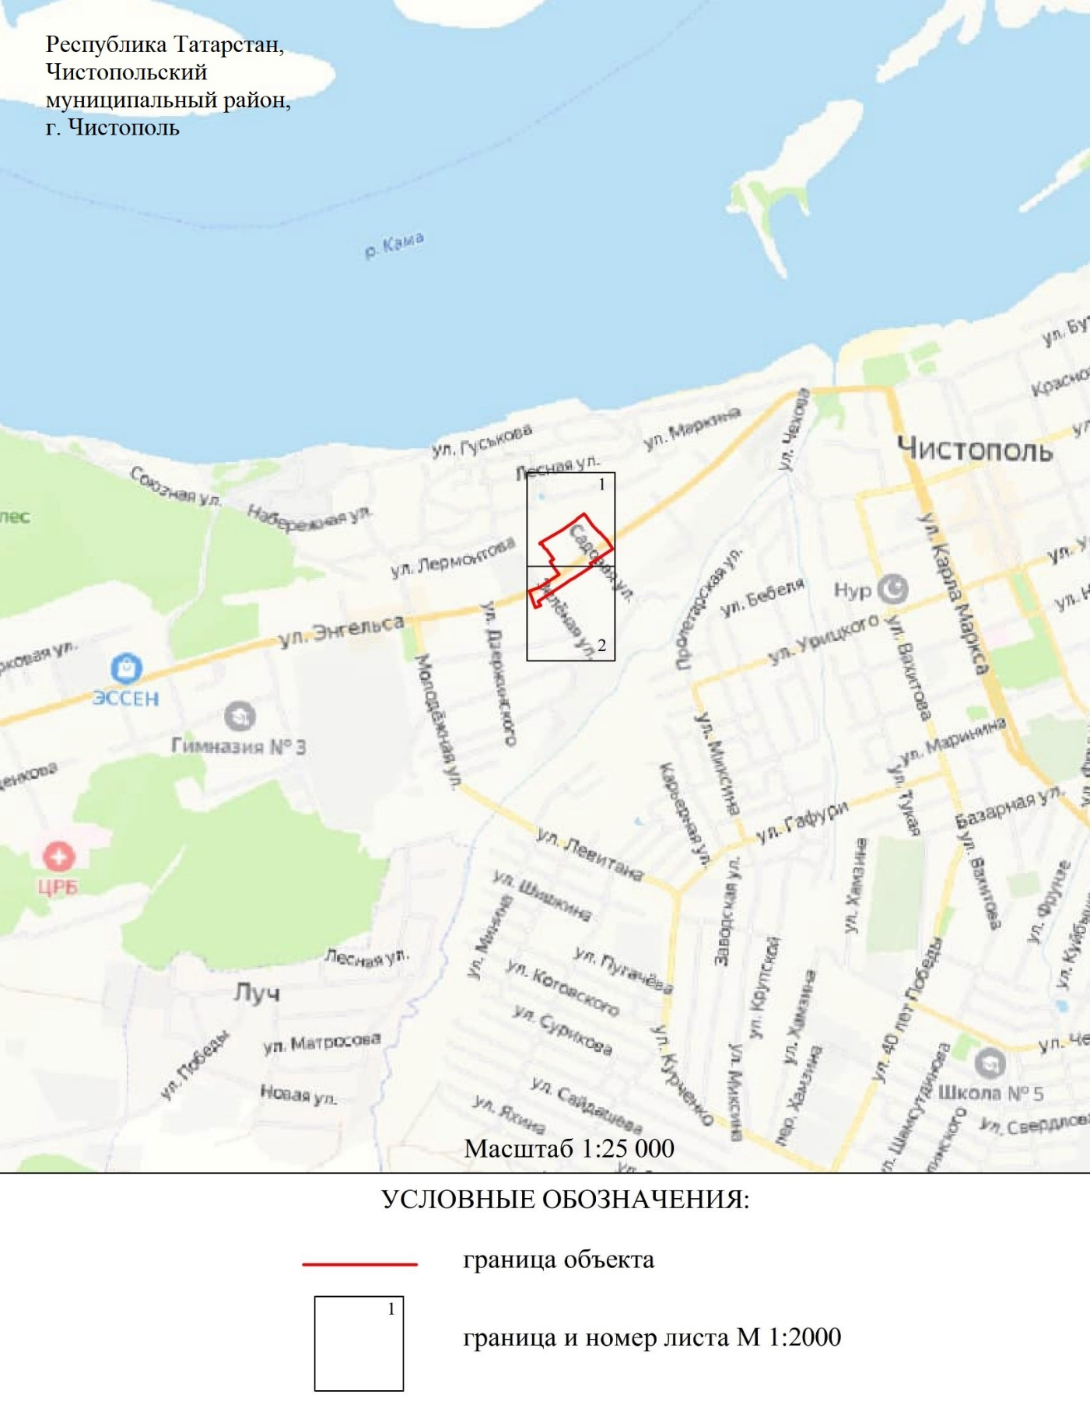

Раздел 4

План границ
ЕЗРЗ-I ОКН «Комплекс зданий вино-куренного завода», конец XIX в. (РТ, г. Чистополь, ул. Энгельса, д. 80) и «Дача купца Кутермина», XIX в. (РТ, г. Чистополь, ул. Энгельса, д. 68)

Лист 1
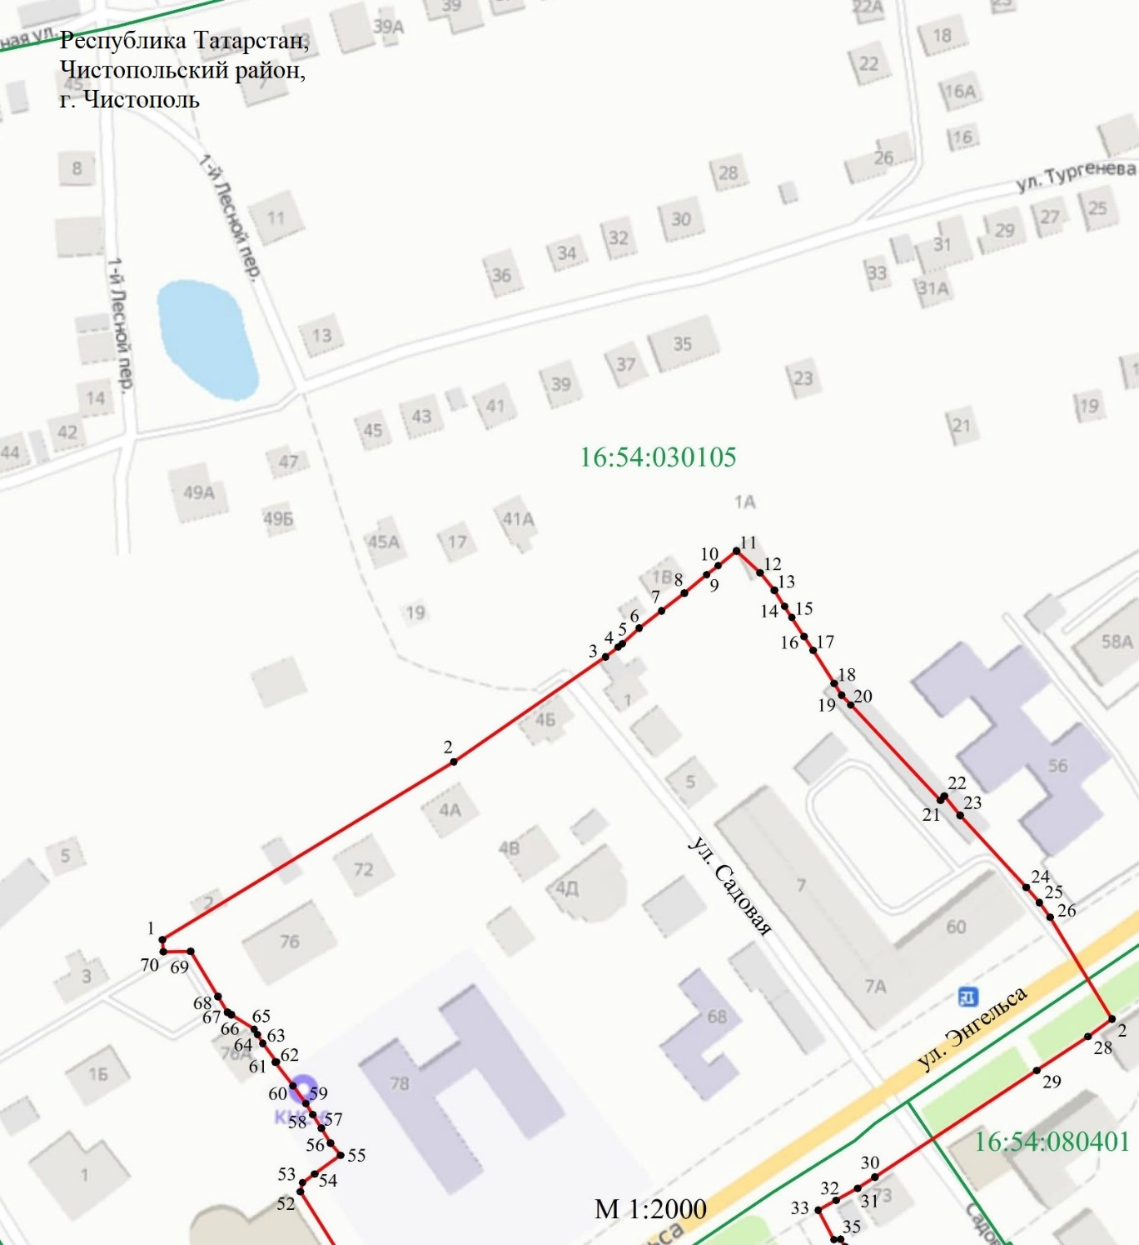
16:54:030105
Раздел 4

План границ
ЕЗРЗ-I ОКН «Комплекс зданий вино-куренного завода», конец XIX в. (РТ, г. Чистополь, ул. Энгельса, д. 80) и «Дача купца Кутермина», XIX в. (РТ, г. Чистополь, ул. Энгельса, д. 68)

Лист 2
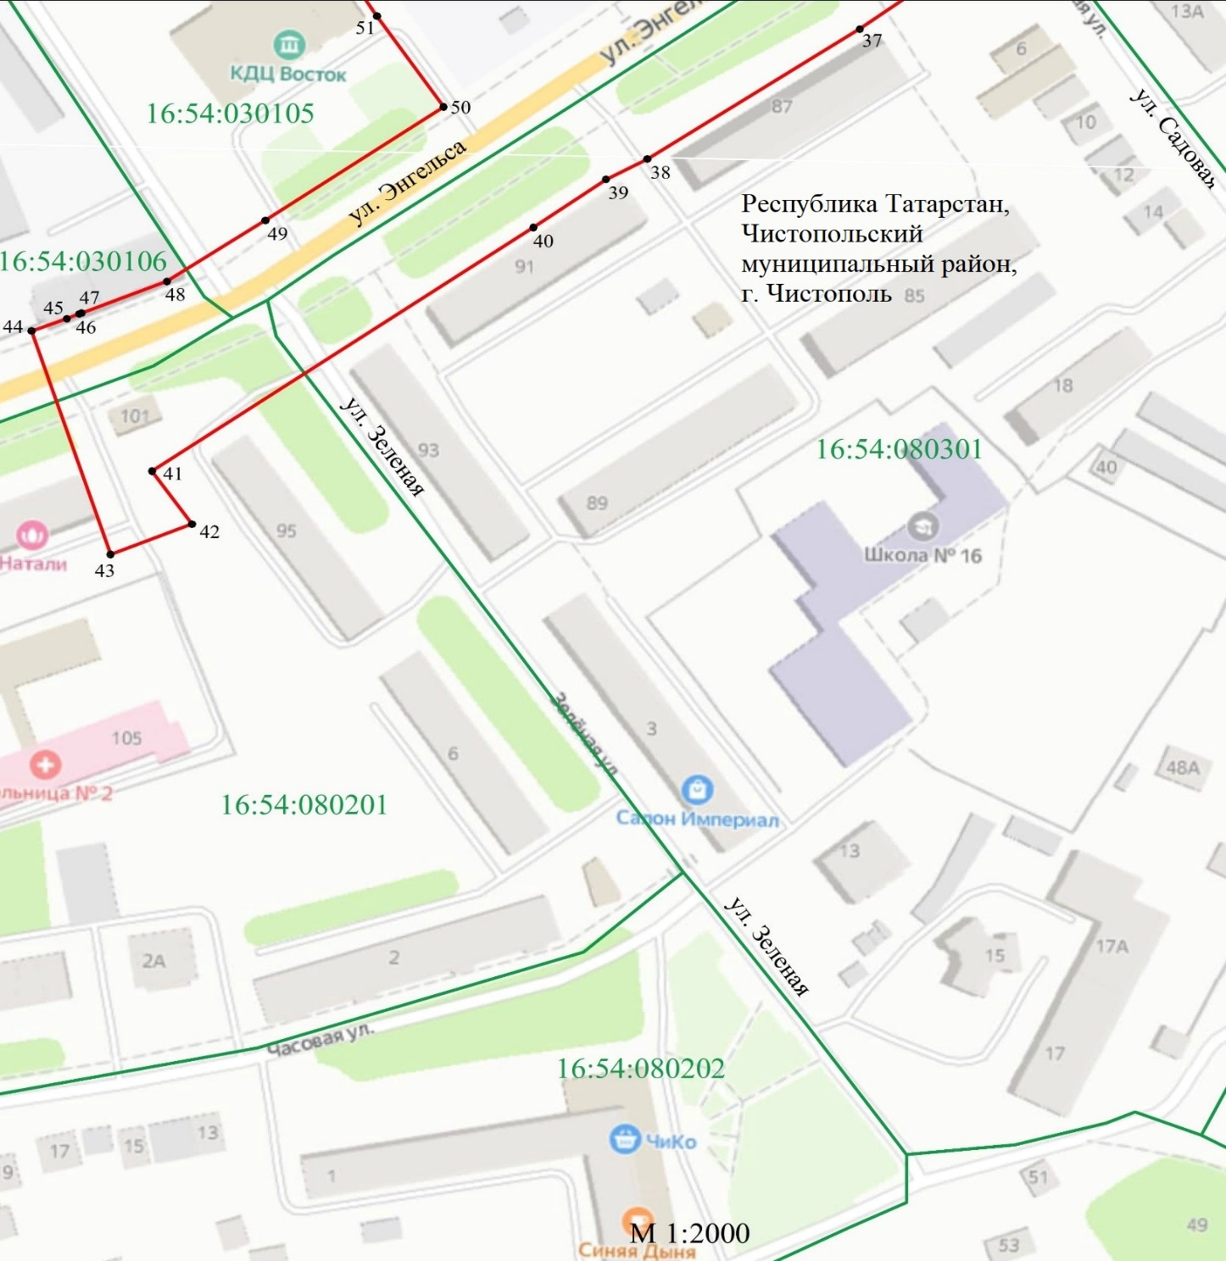
16:54:080301

Текстовое описание местоположения границ
ЕЗРЗ-I ОКН «Комплекс зданий вино-куренного завода», конец XIX в. (РТ, г. Чистополь, ул. Энгельса, д. 80) и «Дача купца Кутермина», XIX в. (РТ, г. Чистополь, ул. Энгельса, д. 68)

Прохождение границы |  | Описание прохождения границы
от точки | до точки | Описание прохождения границы
1 | 2 | 3
1 | 11 | От точки 1, расположенной около д. 3 по ул. Лермонтова на границе земельного участка с кадастровым номером 16:54:030105:100, в северо-западном направлении вдоль лесопосадки жилого сектора, пересекая ул. Садовая, до точки 11
11 | 27 | От точки 11, расположенной около д. 1А по ул. Садовая на границе земельного участка с кадастровым номером 16:54:030105:129, в юго-восточном направлении по внутриквартальным границам земельных участков, пересекая ул. Энгельса, до точки 27
27 | 33 | От точки 27, расположенной около д. 57А по ул. Энгельса на границе земельного участка с кадастровым номером 16:54:080401:80, в юго-западном направлении параллельно ул. Энгельса, пересекая ул. Садовая, по кадастровым границам земельных участков до точки 33
33 | 36 | От точки 33, расположенной около д. 73 по ул. Энгельса на границе земельного участка с кадастровым номером 16:54:080301:7, в юго-восточном направлении по кадастровой границе земельного участка до точки 36
36 | 41 | От точки 36, расположенной около д. 73 по ул. Энгельса на границе земельного участка с кадастровым номером 16:54:080301:7, в юго-западном направлении вдоль ул. Энгельса по кадастровым границам земельных участков, пересекая дворовую дорогу и ул. Зеленая, до точки 41
41 | 42 | От точки 41, расположенной около д. 101 по ул. Энгельса на границе земельного участка с кадастровым номером 16:54:080201:7, в юго-восточном направлении до точки 42
42 | 43 | От точки 42, расположенной около д. 95 по ул. Энгельса, в юго-западном направлении параллельно ограждению «Больницы № 2» пересекая дворовую дорогу до точки 43
43 | 44 | От точки 43, расположенной около д. 103 по ул. Энгельса на границе земельного участка с кадастровым номером 16:54:080201:6, в северо-западном направлении по кадастровой границе земельного участка, пересекая ул. Энгельса, до точки 44
44 | 50 | От точки 44, расположенной около д. 80 по ул. Энгельса на границе земельного участка с кадастровым номером 16:54:030106:928, в северо-восточном направлении по кадастровым границам земельных участков, пересекая ул. Зеленая, до точки 50
50 | 1 | От точки 50, расположенной около памятника В. И. Ленину на границе земельного участка с кадастровым номером 16:54:030105:106, в северо-западном направлении вдоль «КДЦ Восток» по внутриквартальным границам земельных участков до точки 1

Режим использования земель и требования к градостроительным регламентам в границах ЕЗРЗ-I ОКН «Комплекс зданий вино-куренного завода», конец XIX в. (РТ, г. Чистополь, ул. Энгельса, д. 80) и «Дача купца Кутермина», XIX в. (РТ, г. Чистополь, ул. Энгельса, д. 68)

1.Разрешается:
1.1. Реконструкция существующих и строительство новых объектов капитального строительства высотой не более 14 метров. Высота измеряется от нижней отметки уровня земли под объектом капитального строительства до верхней отметки конька скатной крыши с углом наклона крыши не более 35 градусов или до верхней отметки парапета при плоском решении крыши. Устанавливаемые на крыше дымоходы, антенны и иное инженерное оборудование при расчете высоты не учитываются.
1.2. Использование в наружной отделке фасадов зданий традиционных отделочных материалов: для стен - лицевой красный кирпич, кирпич под покраску, штукатурка под покраску, дерево; для крыш - метал под фальц или имитирующий его металлический профнастил; в покраске фасадов традиционных цветовых гамм: все оттенки коричневого, бежевого и светло-серого цветов и выделением цветом, из указанной цветовой гаммы, декоративных элементов (наличники, карнизы, пояски и т.д.); в покраске скатных крыш – все оттенки коричневого и серого цветов.
1.3. Снос объектов капитального строительства в порядке, предусмотренном Градостроительным кодексом Российской Федерации.
1.4. Ремонт и реконструкция существующих инженерных сетей, существующих объектов инженерной инфраструктуры, а также прокладка новых инженерных сетей подземным способом.
1.5. Установка по границам земельного участка просматриваемых или частично просматриваемых ограждений (забор, ворота, калитки), отвечающих по своему внешнему облику требованиям сохранения историко-архитектурной среды, а также с использованием в их покраске следующих цветовых гамм: коричневого, бежевого и светло-серого цветов.
1.6. Сохранение исторического принципа аллейной посадки деревьев вдоль улицы, сохранение существующих деревьев, за исключением их санации (вырубка деревьев, признанных аварийными, обрезка крон существующих деревьев), посадка новых деревьев лиственных пород (береза, клен, липа, рябина и другие), декоративных кустарников, разбивка газонов и цветников.
1.7. Установка по границам, разделяющих пешеходную и проезжую часть дорог просматриваемых металлических ограждений высотой не более 1,2 м.
1.8. Установка на фасадах информационных конструкций (вывесок) в виде отдельных букв и знаков без их подсветки высотой не более 0,5 метра и в местах а) для одноэтажных зданий - не выше нижней отметки карниза при скатном решении крыши или на парапете при плоском решении крыши, б) для двух и более этажных зданий– не выше нижней отметки окон второго этажа.
1.9. Установка в границах территорий общего пользования (улицы) отдельно стоящих малогабаритных рекламных конструкций высотой не более 2,5 метров и площадью информационного поля каждой стороны не более 1,8 кв. метра.
1.10. Проведение мероприятий, направленных на предотвращение возникновения пожароопасных и взрывоопасных ситуаций.
2. Запрещается:
2.1. Снос объектов капитального строительства и их частей, а также элементов их благоустройства (забор, ворота, калитки) и иных строений и сооружений, отнесенных к исторически ценным градоформирующим объектам, составляющим предмет охраны исторического поселения федерального значения «город Чистополь».
2.2. Применение строительных технологий, оказывающих динамическое воздействие на объекты культурного наследия, существующую застройку и загрязняющих природную среду.
2.3. Прокладка новых инженерных сетей надземным и наземным способом.
2.4. Фрагментарная отделка и покраска фасадов зданий с использованием в отделке их фасадов нетрадиционных отделочных материалов (керамогранит, сайдинг и им подобные материалы).
2.5. Установка на фасадах зданий, строений и сооружений, просматриваемых с территории общего пользования (улицы): кондиционеров, антенн и иного инженерного оборудования.
2.6. Размещение новых отдельно стоящих объектов розничной торговли, а также новых нестационарных торговых объектов вдоль улицы Энгельса.
2.7. Установка по границам земельных участков глухих (не просматриваемых) ограждений (забор) с использованием нетрадиционных материалов (металлический профнастил, бетонные плиты и им подобные материалы), а также установка просматриваемых ограждений (забор) из рулонной сетки, рабицы, 3d сетки, поликарбоната.
2.8. Устройство в границах улицы Энгельса площадок для хранения твердых бытовых отходов (ТБО).
2.9. Изменение характера рельефа территории.

- ЕЗРЗ-II ОКН «Комплекс зданий вино-куренного завода», конец XIX в. (РТ, г. Чистополь, ул. Энгельса, д. 80) и «Дача купца Кутермина», XIX в. (РТ, г. Чистополь, ул. Энгельса, д. 68)

Раздел 1

Сведения об объекте
№  п/п | Характеристики объекта | Описание характеристик
1 | Местоположение объекта | Республика Татарстан, Чистопольский муниципальный район, г. Чистополь
2 | Площадь объекта +/- величина погрешности определения площади (Р +/- Дельта Р) | 62825 кв.м +/- 88 кв.м
3 | Иные характеристики объекта | -

Раздел 2
Сведения о местоположении границ объекта
1. Система координат: МСК-16
2. Сведения о характерных точках границ объекта
Обозначение характерных точек границ | Координаты, м |  | Метод определения координат характерной точки | Средняя квадратическая погрешность положения характерной точки (Mt), м | Описание обозначения точки на местности (при наличии)
Обозначение характерных точек границ | X | Y | Метод определения координат характерной точки |  | Описание обозначения точки на местности (при наличии)
1 | 2 | 3 | 4 | 5 | 6
- | - | - | - | - | -
3. Сведения о характерных точках части (частей) границы объекта
Обозначение характерных точек части границы | Координаты, м |  | Метод определения координат характерной точки | Средняя квадратическая погрешность положения характерной точки (Mt), м | Описание обозначения точки на местности (при наличии)
Обозначение характерных точек части границы | X | Y | Метод определения координат характерной точки |  | Описание обозначения точки на местности (при наличии)

1 | 2 | 3 | 4 | 5 | 6
1 | 429801.32 | 2209972.64 | Аналитический метод | 0.1 | -
2 | 429829.16 | 2210016.05 | Аналитический метод | 0.1 | -
3 | 429854.17 | 2210057.50 | Аналитический метод | 0.1 | -
4 | 429869.11 | 2210110.37 | Аналитический метод | 0.1 | -
5 | 429867.70 | 2210144.95 | Аналитический метод | 0.1 | -
6 | 429884.26 | 2210173.25 | Аналитический метод | 0.1 | -
7 | 429903.57 | 2210222.55 | Аналитический метод | 0.1 | -
8 | 429899.82 | 2210222.83 | Аналитический метод | 0.1 | -
9 | 429899.96 | 2210231.33 | Аналитический метод | 0.1 | -
10 | 429885.98 | 2210239.75 | Аналитический метод | 0.1 | -
11 | 429881.10 | 2210242.68 | Аналитический метод | 0.1 | -
12 | 429880.36 | 2210243.93 | Аналитический метод | 0.1 | -
13 | 429875.86 | 2210250.96 | Аналитический метод | 0.1 | -
14 | 429874.23 | 2210251.97 | Аналитический метод | 0.1 | -
15 | 429871.42 | 2210253.62 | Аналитический метод | 0.1 | -
16 | 429865.77 | 2210257.83 | Аналитический метод | 0.1 | -
17 | 429865.66 | 2210257.46 | Аналитический метод | 0.1 | -
18 | 429858.35 | 2210262.96 | Аналитический метод | 0.1 | -
19 | 429852.84 | 2210266.98 | Аналитический метод | 0.1 | -
20 | 429849.43 | 2210269.13 | Аналитический метод | 0.1 | -
21 | 429845.18 | 2210271.79 | Аналитический метод | 0.1 | -
22 | 429840.64 | 2210274.57 | Аналитический метод | 0.1 | -
23 | 429836.86 | 2210277.71 | Аналитический метод | 0.1 | -
24 | 429831.06 | 2210269.67 | Аналитический метод | 0.1 | -
25 | 429828.38 | 2210265.93 | Аналитический метод | 0.1 | -
26 | 429825.57 | 2210265.26 | Аналитический метод | 0.1 | -
27 | 429801.82 | 2210280.22 | Аналитический метод | 0.1 | -
28 | 429774.04 | 2210299.47 | Аналитический метод | 0.1 | -
29 | 429739.27 | 2210248.05 | Аналитический метод | 0.1 | -
30 | 429720.59 | 2210219.63 | Аналитический метод | 0.1 | -
31 | 429710.94 | 2210195.03 | Аналитический метод | 0.1 | -
32 | 429710.66 | 2210194.32 | Аналитический метод | 0.1 | -
33 | 429709.20 | 2210190.75 | Аналитический метод | 0.1 | -
34 | 429705.43 | 2210180.62 | Аналитический метод | 0.1 | -
35 | 429637.06 | 2210203.38 | Аналитический метод | 0.1 | -
36 | 429605.16 | 2210122.54 | Аналитический метод | 0.1 | -
37 | 429586.75 | 2210072.99 | Аналитический метод | 0.1 | -
38 | 429579.66 | 2210049.15 | Аналитический метод | 0.1 | -
39 | 429573.45 | 2210028.26 | Аналитический метод | 0.1 | -
40 | 429697.53 | 2210005.32 | Аналитический метод | 0.1 | -
41 | 429707.91 | 2210001.32 | Аналитический метод | 0.1 | -
42 | 429734.44 | 2209996.46 | Аналитический метод | 0.1 | -
1 | 429801.32 | 2209972.64 | Аналитический метод | 0.1 | -

Раздел 3
Сведения о местоположении измененных (уточненных) границ объекта
1. Система координат:
2. Сведения о характерных точках границ объекта
Обозна-чение харак-терных точек границ | Существующие координаты, м |  | Измененные (уточненные) координаты, м |  | Метод определения координат характерной точки | Средняя квадра-тическая погрешность положения характерной точки (Mt), м | Описание обозначения точки на местности (при наличии)
Обозна-чение харак-терных точек границ | X | Y | X | Y | Метод определения координат характерной точки |  | Описание обозначения точки на местности (при наличии)
1 | 2 | 3 | 4 | 5 | 6 | 7 | 8
- | - | - | - | - | - | - | -
3. Сведения о характерных точках части (частей) границы объекта
1 | 2 | 3 | 4 | 5 | 6 | 7 | 8
- | - | - | - | - | - | - | -

Раздел 4

План границ
ЕЗРЗ-II ОКН «Комплекс зданий вино-куренного завода», конец XIX в. (РТ, г. Чистополь, ул. Энгельса, д. 80) и «Дача купца Кутермина», XIX в. (РТ, г. Чистополь, ул. Энгельса, д. 68)

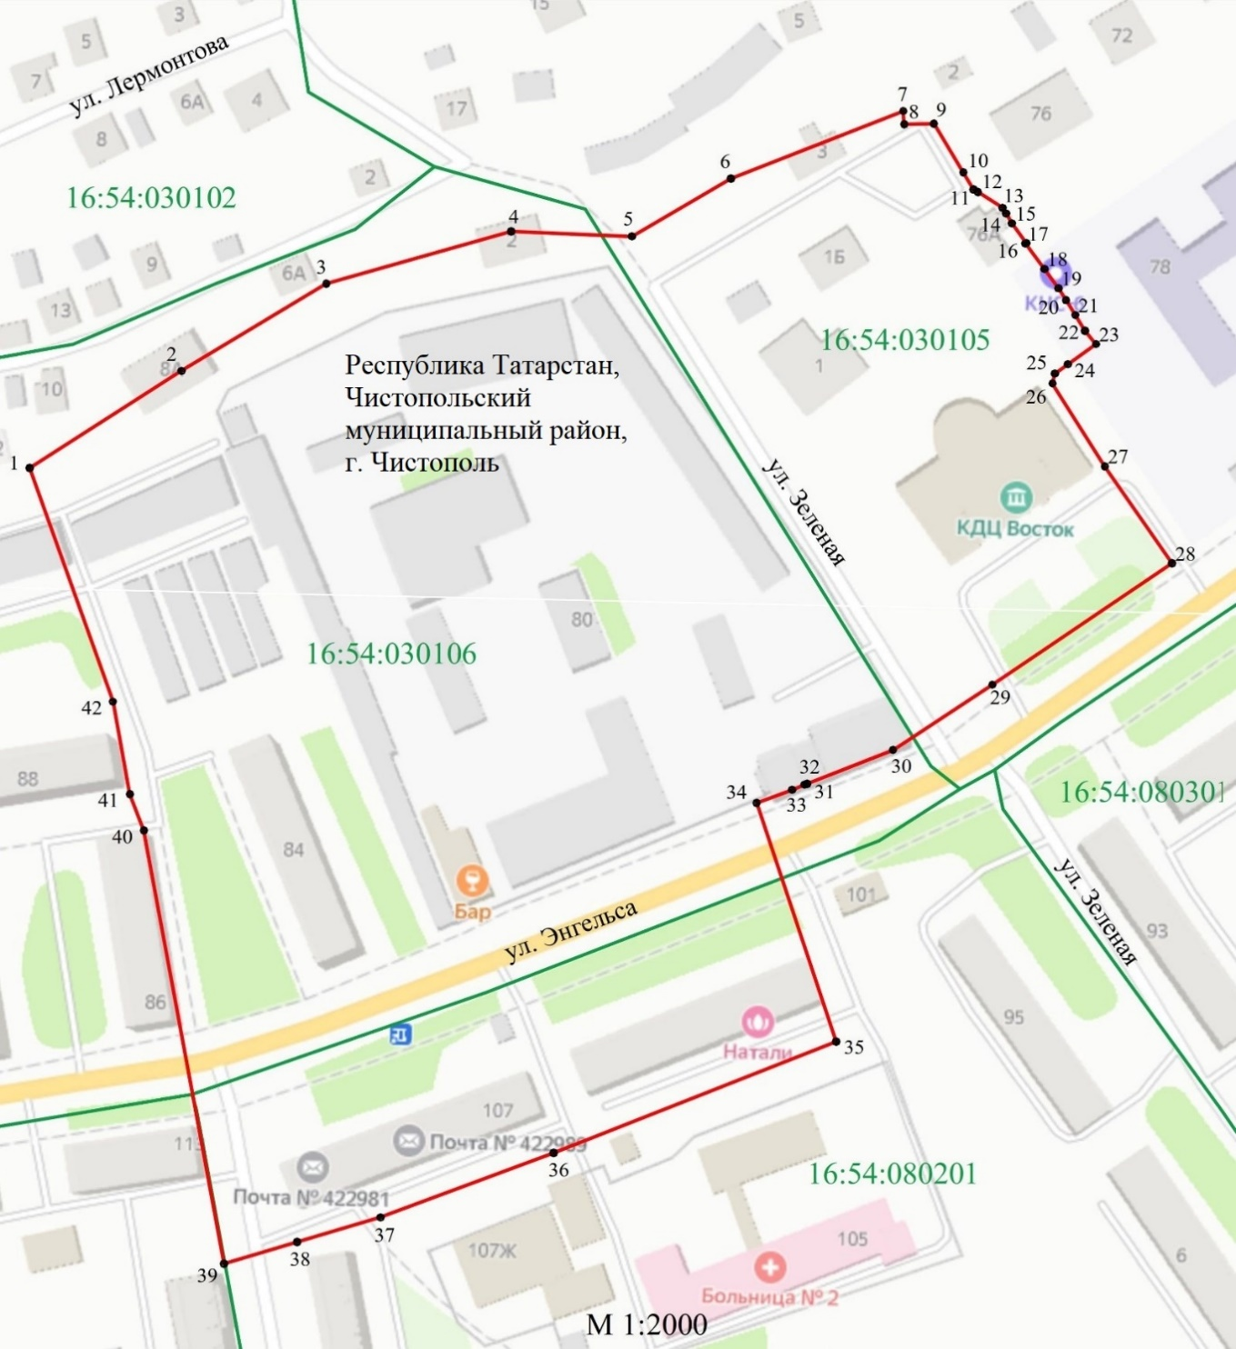
16:54:030106

Текстовое описание местоположения границ
ЕЗРЗ-II ОКН «Комплекс зданий вино-куренного завода», конец XIX в.
(РТ, г. Чистополь, ул. Энгельса, д.80) и «Дача купца Кутермина», XIX в.
(РТ, г. Чистополь, ул. Энгельса, 68)

Прохождение границы |  | Описание прохождения границы
от точки | до точки | Описание прохождения границы
1 | 2 | 3
1 | 7 | От точки 1, расположенной около д. 12 ул. Лермонтова на границе территории земельного участка с кадастровым номером 16:54:030106:164, в северо-западном направлении вдоль жилого сектора по внутриквартальным границам земельных участков пересекая ул. Зеленая до точки 7
7 | 28 | От точки 7, расположенной около д. 3 по ул. Лермонтова на границе земельного участка с кадастровым номером 16:54:030105:100, в юго-восточном направлении по внутриквартальным границам земельных участков вдоль северо-восточной стены здания «КДЦ Восток» до точки 28
28 | 34 | От точки 28, расположенной около памятника В. И. Ленину на границе земельного участка с кадастровым номером 16:54:030105:106, в юго-западном направлении вдоль ул. Энгельса по кадастровым границам земельных участков, пересекая ул. Зеленая, до точки 34
34 | 35 | От точки 34, расположенной около д. 80 по ул. Энгельса на границе земельного участка с кадастровым номером 16:54:030106:928, в юго-восточном направлении, пересекая ул. Энгельса, по кадастровой границе земельного участка до точки 35
35 | 39 | От точки 35, расположенной около д. 103 по ул. Энгельса на границе земельного участка с кадастровым номером 16:54:080201:6, в юго-западном направлении параллельно ул. Энгельса, пересекая дворовую дорогу и ул. Дзержинского, до точки 39
39 | 1 | От точки 39, расположенной около д. 2 по ул. Дзержинского на границе земельного участка с кадастровым номером 16:54:080101:46, в северном направлении, пересекая ул. Энгельса, по кадастровым границам земельных участков вдоль домов 86 и 88 по ул. Энгельса, пересекая дворовую дорогу, до точки 1

Режим использования земель и требования к градостроительным регламентам в границах ЕЗРЗ-II ОКН «Комплекс зданий вино-куренного завода», конец XIX в.
(РТ, г. Чистополь, ул. Энгельса, д.80) и «Дача купца Кутермина», XIX в.
(РТ, г. Чистополь, ул. Энгельса, 68)

1.Разрешается:
1.1 Реконструкция существующих объектов капитального строительства (многоквартирные жилые дома, общественные здания, отдельно стоящих объектов розничной торговли (магазины)) без увеличения их основного объема (существующей высоты и площади застройки);
1.2. Строительство новых объектов капитального строительства высотой не более 14 метров. Высота измеряется от нижней отметки уровня земли под объектом капитального строительства до верхней отметки конька скатной крыши с углом наклона крыши не более 35 градусов или до верхней отметки парапета при плоском решении крыши. Устанавливаемые на крыше дымоходы, антенны и иное инженерное оборудование при расчете высоты не учитываются.
1.3. Использование в наружной отделке фасадов зданий традиционных отделочных материалов: для стен - лицевой красный кирпич, кирпич под покраску, штукатурка под покраску, дерево; для крыш- метал под фальц или имитирующий его металлический профнастил; в покраске фасадов традиционных цветовых гамм: все оттенки коричневого, бежевого и светло-серого цветов и выделением цветом, из указанной цветовой гаммы, декоративных элементов (наличники, карнизы, пояски и т.д.); в покраске скатных крыш – все оттенки коричневого и серого цветов.
1.4. Снос объектов капитального строительства в порядке, предусмотренном Градостроительным кодексом Российской Федерации.
1.5. Ремонт и реконструкция существующих инженерных сетей, существующих объектов инженерной инфраструктуры, а также прокладка новых инженерных сетей подземным способом.
1.6. Установка по границам земельного участка просматриваемых или частично просматриваемых ограждений (забор, ворота, калитки), отвечающих по своему внешнему облику требованиям сохранения историко-архитектурной среды, а также с использованием в их покраске следующих цветовых гамм: коричневого, бежевого и светло-серого цветов.
1.7. Сохранение исторического принципа аллейной посадки деревьев вдоль улицы, сохранение существующих деревьев, за исключением их санации (вырубка деревьев, признанных аварийными, обрезка крон существующих деревьев), посадка новых деревьев лиственных пород (береза, клен, липа, рябина и другие), декоративных кустарников, разбивка газонов и цветников.
1.8. Установка по границам, разделяющих пешеходную и проезжую часть дорог просматриваемых металлических ограждений высотой не более 1,2 метров.
1.9. Установка на фасадах информационных конструкций (вывесок) в виде отдельных букв и знаков без их подсветки высотой не более 0,5 метра и в местах: а) для одноэтажных зданий - не выше нижней отметки карниза при скатном решении крыши или на парапете при плоском решении крыши, б) для двух и более этажных зданий– не выше нижней отметки окон второго этажа.
1.10. Установка в границах территорий общего пользования (улицы) отдельно стоящих малогабаритных рекламных конструкций высотой не более
2,5 метров и площадью информационного поля каждой стороны не более 1,8 кв. метра.
1.11. Проведение мероприятий, направленных на предотвращение возникновения пожароопасных и взрывоопасных ситуаций.

2. Запрещается:
2.1. Снос объектов капитального строительства и их частей, а также элементов их благоустройства (забор, ворота, калитки) и иных строений и сооружений, отнесенных к исторически ценным градоформирующим объектам, составляющим предмет охраны исторического поселения федерального значения «город Чистополь».
2.2. Применение строительных технологий, оказывающих динамическое воздействие на объекты культурного наследия, существующую застройку и загрязняющих природную среду.
2.3. Прокладка новых инженерных сетей надземным и наземным способом.
2.4. Фрагментарная отделка и покраска фасадов зданий с использованием в отделке их фасадов нетрадиционных отделочных материалов (керамогранит, сайдинг и им подобные материалы).
2.5. Установка на фасадах зданий, строений и сооружений, просматриваемых с территории общего пользования (улицы): кондиционеров, антенн и иного инженерного оборудования.
2.6. Размещение новых отдельно стоящих объектов розничной торговли, а также новых нестационарных торговых объектов вдоль улицы Энгельса.
2.7. Установка по границам земельных участков глухих (не просматриваемых) ограждений (забор) с использованием нетрадиционных материалов (металлический профнастил, бетонные плиты и им подобные материалы), а также установка просматриваемых ограждений (забор) из рулонной сетки, рабицы, 3d сетки, поликарбоната.
2.8. Устройство в границах улицы Энгельса площадок для хранения твердых бытовых отходов (ТБО).
2.9. Изменение характера рельефа территории.

Список использованных сокращений

ЕЗРЗ-I ОКН – единая зона регулирования застройки и хозяйственной деятельности объектов культурного наследия - I;
ЕЗРЗ-II ОКН – единая зона регулирования застройки и хозяйственной деятельности объектов культурного наследия – II.

Список использованных сокращений – на стр.16
Список использованных сокращений – на стр. 23
Список использованных сокращений – на стр. 34
Список использованных сокращений – на стр. 18
Полное наименование объектов культурного наследия регионального и местного (муниципального) значений и их адресация - на стр. 22
Список использованных сокращений – на стр. 23
Список использованных сокращений – на стр. 21
Полное наименование объектов культурного наследия регионального и местного (муниципального) значений и их адресация - на стр. 40
Список использованных сокращений – на стр. 41
Список использованных сокращений – на стр. 15

